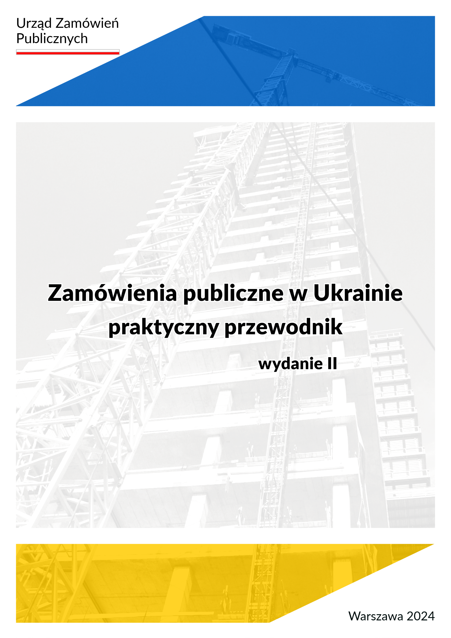
Mateusz Posieczek

Zamówienia publiczne w Ukrainie
praktyczny przewodnik

wydanie II


Warszawa 2024
Zamówienia publiczne w Ukrainie
praktyczny przewodnik
wydanie II

Autor:
Mateusz Posieczek

Konsultacja:
Wojciech Pyziak

Wydawca:
Urząd Zamówień Publicznych
www.gov.pl/uzp
e-mail: uzp@uzp.gov.pl

ISBN: 978-83-67800-08-2

© Urząd Zamówień Publicznych, Warszawa 2024 r.
SPIS TREŚCI
WSTĘP 6
ROZDZIAŁ 1 WPROWADZENIE DO SYSTEMU PRAWA ZAMÓWIEŃ PUBLICZNYCH W UKRAINIE 8
1.1. Podstawy prawne 9
1.1.1. Ustawa Ukrainy o zamówieniach publicznych 9
1.1.2. Akty wykonawcze 14
1.1.3. Decyzje Antymonopolowego Komitetu Ukrainy i orzecznictwo sądów 16
1.1.4. Inne 16
1.2. Zakres przedmiotowy 18
1.2.1. Zamówienia publiczne 18
1.2.2. Podział zamówień publicznych 18
1.2.2.1. Podział ze względu na przedmiot zamówienia 18
1.2.2.2. Podział ze względu na wartość zamówienia 20
1.2.3. Zamówienia wyłączone ze stosowania ustawy 23
1.3. Zakres podmiotowy 25
1.3.1. Zamawiający 26
1.3.1.1. Pojęcie zamawiającego 26
1.3.1.2. Instytucje zamawiające 27
1.3.1.3. Zamawiający sektorowi 28
1.3.1.4. Scentralizowane organizacje zakupowe 30
1.3.2. Wykonawca 33
1.3.2.1. Pojęcie wykonawcy 33
1.3.2.2. Pojęcie uczestnika 34
1.3.2.3. Pojęcie zwycięzcy postępowania 35
1.4. Organy odpowiedzialne za nadzór i kontrolę w dziedzinie zamówień publicznych 36
1.4.1. Upoważniony organ: Ministerstwo Gospodarki Ukrainy 36
1.4.2. Antymonopolowy Komitet Ukrainy 38
1.4.3. Inne istotne organy 39
1.4.4. Społeczna kontrola 40
ROZDZIAŁ 2 UDZIELANIE ZAMÓWIEŃ PUBLICZNYCH W UKRAINIE 42
2.1. Elektroniczny system zamówień publicznych 43
2.1.1. System ProZorro 43
2.1.2. Główne zasady systemu ProZorro 46
2.1.3. Architektura systemu ProZorro 47
2.1.4. Funkcjonowanie systemu ProZorro w praktyce 48
2.2. Zasady udzielania zamówień 50
2.2.1. Zasada uczciwej konkurencji pomiędzy uczestnikami 52
2.2.2. Zasada maksymalnej gospodarności, efektywności i proporcjonalności 52
2.2.3. Zasada otwartości i przejrzystości na każdym etapie udzielania zamówień publicznych 53
2.2.4. Zasada niedyskryminacji oraz równego traktowania uczestników 54
2.2.5. Zasada obiektywnego i bezstronnego wyłonienia zwycięzcy postępowania o udzielenie zamówienia/zamówienia uproszczonego 55
2.2.6. Zasada zapobiegania korupcji i innym nadużyciom 55
2.3. Kwalifikacja podmiotowa wykonawców 57
2.3.1. Kryteria kwalifikacji 58
2.3.1.1. Kryterium posiadania przez uczestnika postępowania sprzętu, bazy materialno-technicznej oraz technologii 60
2.3.1.2. Kryterium posiadania przez uczestnika postępowania pracowników o odpowiednich kwalifikacjach, mających niezbędną wiedzę i doświadczenie 61
2.3.1.3. Kryterium posiadania przez uczestnika postępowania potwierdzonego stosownymi dokumentami doświadczenia w postaci zrealizowania podobnych zamówień 62
2.3.1.4. Kryterium posiadania przez uczestnika postępowania zdolności finansowej potwierdzonej sprawozdaniem finansowym 64
2.3.1.5. Wykazanie spełniania kryteriów kwalifikacyjnych za pośrednictwem innych osób 64
2.3.1.6. Wykazanie spełniania kryteriów kwalifikacyjnych przez podmioty wspólnie ubiegające się o udzielenie zamówienia 65
2.3.2. Podstawy do odmowy dopuszczenia do udziału w postępowaniu 66
2.3.2.1. Obligatoryjne podstawy do odmowy udziału w postępowaniu 67
2.3.2.2. Fakultatywne podstawy do odmowy udziału w postępowaniu 69
2.3.2.3. Potwierdzenie braku podstaw do odmowy udziału w postępowaniu 70
2.3.2.4. Potwierdzenie braku podstaw do odmowy udziału w postępowaniu przez podwykonawców 71
2.3.2.5. Potwierdzenie braku podstaw do odmowy udziału w postępowaniu przez konsorcjum 72
2.4. Procedury udzielania zamówień publicznych 73
2.4.1. Ogólna charakterystyka procedur udzielania zamówień 73
2.4.1.1. Zamówienia o wartości do 50 tys. UAH 74
2.4.1.2. Zamówienia uproszczone 75
2.4.1.3. Zamówienia o wartości powyżej progów stosowania ustawy 76
2.4.1.4. Zamówienia o wartości powyżej progów unijnych 77
2.4.2. Procedury udzielania zamówień 78
2.4.2.1. Przetarg otwarty 78
2.4.2.2. Dialog konkurencyjny 84
2.4.2.3. Przetarg ograniczony 87
2.4.2.4. Procedura negocjacyjna 89
2.4.2.5. Procedura uproszczona 93
2.4.2.6. Elektroniczny katalog 97
2.4.2.7. Bezpośrednie zawarcie umowy 100
2.4.3. Podsumowanie 101
ROZDZIAŁ 3 UBIEGANIE SIĘ O ZAMÓWIENIA PUBLICZNE W UKRAINIE W PRAKTYCE 102
3.1. Ogłoszenia o zamówieniu 103
3.1.1. Gdzie szukać ogłoszeń 103
3.1.2. Terminy publikacji ogłoszenia 105
3.1.3. Treść ogłoszenia 106
3.2. Komunikacja zamawiających z wykonawcami 110
3.3. Dokumentacja przetargowa 111
3.3.1. Publikacja dokumentacji przetargowej 111
3.3.2. Zawartość dokumentacji przetargowej 113
3.3.2.1. Specyfikacja techniczna przedmiotu zamówienia 116
3.3.2.2. Projekt umowy 118
3.3.3. Wnioski wykonawców co do dokumentacji przetargowej 119
3.3.4. Zmiana lub uzupełnienie dokumentacji przetargowej 122
3.3.5. Zaskarżenie dokumentacji przetargowej 125
3.4. Stopień lokalizacji produkcji przedmiotu zamówienia 127
3.5. Oferta 128
3.5.1. Treść oferty 128
3.5.2. Składanie ofert 129
3.5.3. Terminy składania ofert 132
3.5.4. Wadium 135
3.5.5. Okres związania ofertą 137
3.5.6. Badanie oraz ocena ofert 138
3.5.6.1. Ocena ofert na podstawie kryteriów 139
3.5.6.1.1. Kryteria oceny ofert 139
3.5.6.1.1.1. Cena 140
3.5.6.1.1.2. Koszty cyklu życia 141
3.5.6.1.1.3. Kryteria pozacenowe 142
3.5.6.1.2. Aukcja elektroniczna 148
3.5.6.1.2.1. Otwarcie cen ofertowych 149
3.5.6.1.2.2. Przebieg aukcji elektronicznej 149
3.5.6.1.3. Rażąco niska cena 151
3.5.6.2. Otwarcie ofert 153
3.5.6.3. Badanie ofert pod kątem zgodności z wymogami dokumentacji przetargowej 153
3.5.6.3.1. Przebieg badania 154
3.5.6.3.2. Uchybienia formalne 155
3.5.6.3.3. Wezwanie uczestnika do usunięcia rozbieżności 156
3.5.6.3.4. Zwrócenie się o potwierdzenie informacji 157
3.5.6.3.5. Odrzucenie oferty 157
3.5.6.3.6. Protokół z czynności badania ofert 159
3.5.7. Przebieg czynności w ramach badania oraz oceny ofert 160
3.6. Zawiadomienie o zamiarze zawarcia umowy w sprawie zamówienia publicznego 161
3.7. Zawarcie umowy w sprawie zamówienia publicznego 162
3.7.1. Umowa w sprawie zamówienia publicznego 162
3.7.2. Zabezpieczenie wykonania umowy 163
3.7.3. Zawarcie umowy 164
3.7.4. Terminy na zawarcie umowy 164
3.7.5. Opublikowanie umowy 166
3.8. Unieważnienie postępowania oraz uznanie postępowania za niebyłe 168
3.9. Postępowanie odwoławcze 171
3.9.1. Skarga do Antymonopolowego Komitetu Ukrainy 171
3.9.2. Wniesienie skargi 172
3.9.2.1. Pojęcie skarżącego 172
3.9.2.2. Przedmiot skargi oraz terminy na jej wniesienie 173
3.9.2.3. Elementy skargi 175
3.9.2.4. Opłata za wniesienie skargi 176
3.9.2.5. Rejestracja skargi 177
3.9.3. Rozpoznanie skargi 178
3.9.4. Rozstrzygnięcie w przedmiocie wniesionej skargi 179
3.9.4.1. Decyzja Komitetu w przedmiocie wniesionej skargi 179
3.9.4.2. Umorzenie postępowania odwoławczego 181
3.9.5. Zaskarżenie rozstrzygnięcia Komitetu do sądu 182

ROZDZIAŁ 4 UDZIELANIE ZAMÓWIEŃ PUBLICZNYCH W CZASIE WOJNY 183
4.1. Wprowadzenie 184
4.2. Analiza wprowadzonych zmian 186
4.2.1. Ograniczenia w stosunku do podmiotów z Federacji Rosyjskiej, Republiki Białorusi i Islamskiej Republiki Iranu 187
4.2.2. Wartości progowe 188
4.2.3. Procedury udzielania zamówień publicznych 190
4.2.3.1. Charakterystyka tzw. przetargu otwartego z odrębnościami 191
4.2.3.1.1. Składanie ofert 192
4.2.3.1.2. Ocena ofert 194
4.2.3.1.3. Badanie ofert pod kątem zgodności z wymogami dokumentacji przetargowej 195
4.2.3.1.3.1. Kryteria kwalifikacji 196
4.2.3.1.3.2. Potwierdzenie braku podstaw do odmowy udziału w postępowaniu 196
4.2.3.1.3.3. Wezwanie uczestnika do usunięcia rozbieżności 197
4.2.3.1.3.4. Zwrócenie się o potwierdzenie informacji 198
4.2.3.1.3.5. Odrzucenie oferty 198
4.2.3.1.4. Zawiadomienie o zamiarze zawarcia umowy 198
4.2.3.1.5. Zawarcie umowy w sprawie zamówienia publicznego 199
4.2.3.1.6. Podsumowanie 200
4.2.3.2. Charakterystyka przetargu otwartego z publikacją ogłoszenia w języku angielskim 202
4.2.3.3. Elektroniczny katalog 205
4.2.3.4. Procedura uproszczona 206
4.2.3.5. Bezpośrednie zawarcie umowy 207
4.2.3.6. Podsumowanie 211
4.2.4. Postępowanie odwoławcze 212
4.2.4.1. Skarga do Antymonopolowego Komitetu Ukrainy 212
4.2.4.2. Przedmiot skargi oraz terminy na jej wniesienie 212
4.2.4.3. Terminy na zbadanie i rozpoznanie skargi przez Komitet 213
4.3. DREAM Ukraine’s electronic reconstruction ecosystem 214
Wykorzystane źródła 216

WSTĘP
Rynek zamówień publicznych Ukrainy jawi się jako atrakcyjny i perspektywiczny dla wykonawców z Unii Europejskiej, w tym z Polski. Takie czynniki jak jego wielkość i zróżnicowanie, bliskość geograficzna kraju oraz udzielone gwarancje dostępu do tego rynku określone w zobowiązaniach międzynarodowych Ukrainy wobec Unii Europejskiej i jej państw członkowskich, stwarzają możliwości zdobycia cennego doświadczenia oraz osiągnięcia wymiernych korzyści biznesowych.
Od 2015 roku w Ukrainie prowadzona jest reforma systemu zamówień publicznych, polegająca w głównej mierze na dostosowywaniu ukraińskiego ustawodawstwa w tej dziedzinie do norm acquis Unii Europejskiej w celu wdrożenia Układu Stowarzyszeniowego pomiędzy Unią Europejską a jej Państwami Członkowskimi, z jednej strony i Ukrainą z drugiej strony. Kluczowym elementem reformy było uchwalenie oraz wejście w życie w 2016 roku nowej ustawy Ukrainy „O zamówieniach publicznych”, która zapoczątkowała przejście zamówień w Ukrainie z formatu „papierowego” do formatu „elektronicznego” za pośrednictwem innowacyjnego systemu ProZorro.
ProZorro to w pełni internetowa platforma zamówień publicznych, zapewniająca otwarty i bieżący dostęp do zamówień oraz postępowań przetargowych w Ukrainie. System ten został uznany za jeden z najbardziej innowacyjnych systemów świadczących usługi rządowe, nie tylko z czysto technicznego punktu widzenia, lecz również z powodu zorientowania na zainteresowane strony, skuteczności i przejrzystości, a także gwarancji oszczędności znacznych środków finansowych i eliminowania nadużyć.
Przeprowadzone reformy dały pozytywne rezultaty. Regulacje ukraińskie stały się w znacznej mierze zgodne z wymaganiami unijnych dyrektyw dotyczących udzielania zamówień publicznych i posługują się instrumentami, procedurami i instytucjami znanymi uczestnikom polskiego i unijnego rynku zamówień publicznych. Co niemniej istotne, w okresie funkcjonowania elektronicznego systemu zamówień miał miejsce rokroczny trwały wzrost liczby zamówień, z 900 tys. w 2017 r. do ponad 5 mln zamówień w 2021 r. i tym samym wartość zawartych umów w sprawie zamówienia wzrosła z 472 mld UAH w 2017 r. do 965 mld UAH w 2021 r.
Niestety, ten wzrost oraz tempo wprowadzanych reform zostały zahamowane wraz z początkiem agresji zbrojnej Federacji Rosyjskiej na pełną skalę przeciwko Ukrainie i wprowadzeniem w Ukrainie stanu wojennego. W 2022 roku liczba postępowań zmniejszyła się do więc 2,8 mln, a wartość udzielonych zamówień do 484 mld UAH. Ograniczenia wynikają też z wprowadzenia w związku z agresją szczegółowych regulacji krajowych o charakterze epizodycznym, czasowo ograniczających stosowanie pewnych mechanizmów w obszarze zamówień publicznych.
Pomimo trwającej wojny, po okresie początkowej stagnacji, rynek zamówień publicznych w kraju naszego wschodniego sąsiada kontynuuje swój dynamiczny rozwój. W 2023 roku mieliśmy bowiem do czynienia ze znacznym wzrostem zarówno liczby udzielonych zamówień (3,6 mln), jak też ich wartości (622 mld UAH) co pokazuje potencjał powrotu do statystyk i poziomów sprzed rosyjskiej agresji.
Natomiast w kontekście zmian legislacyjnych, władze Ukrainy, na czele z Ministerstwem Gospodarki, niezmiennie kontynuują prace nad udoskonaleniem ukraińskiego systemu zamówień. Przewiduje się m.in. wdrożenie mechanizmów wprowadzonych w czasie trwania stanu wojennego, które okazały się szczególnie skuteczne. Na początku 2024 roku uchwalono Rozporządzenie o strategii reformowania systemu zamówień publicznych na lata 2024-2026, w którym położono nacisk na konieczność dalszej harmonizacji ukraińskiego ustawodawstwa z dyrektywami UE w sprawie zamówień publicznych. Nie bez znaczenia pozostaje przy tym fakt przyznania Ukrainie statusu państwa kandydującego do UE. Dodatkowo, mając na względzie realia i wyzwania wynikające z rosyjskiej agresji zbrojnej, niemniej istotnym wyzwaniem będzie stworzenie warunków do skutecznej realizacji projektów związanych z odbudową kraju.
***
Celem niniejszej publikacji jest przybliżenie wszystkim zainteresowanym specyfiki ukraińskiego systemu zamówień publicznych, z uwzględnieniem jego instytucji, uczestników, procedur, a także zachęcenie potencjalnych wykonawców do skorzystania z istniejących możliwości ubiegania się o zamówienie publiczne w Ukrainie.
Polscy przedsiębiorcy już teraz aktywnie uczestniczą w ukraińskim rynku zamówień, mimo trwających na terytorium naszego sąsiada działań wojennych. Dane za 2022 rok pokazują, że polscy wykonawcy zawarli największą liczbę umów w sprawie zamówień publicznych (26) na największą łączną kwotę pieniężną (2,1 mld UAH) spośród wszystkich zagranicznych uczestników postępowań prowadzonych przez ukraińskich zamawiających na platformie ProZorro. To wyraźny dowód na to, że polskie firmy jak najbardziej mają potencjał i możliwości, aby odnosić sukcesy na tym rynku.
Wydanie drugie niniejszego przewodnika zostało zaktualizowane oraz rozszerzone o szczegółowe omówienie specyfiki udzielania zamówień publicznych na podstawie obowiązujących regulacji epizodycznych, które są charakterystyczne dla wciąż trwającego na terytorium Ukrainy stanu wojennego. Dzięki tym informacjom przedsiębiorcy mogą lepiej przygotować się do uczestnictwa w postępowaniach przetargowych w obecnych, trudnych warunkach.

ROZDZIAŁ 1
WPROWADZENIE DO SYSTEMU PRAWA ZAMÓWIEŃ PUBLICZNYCH W UKRAINIE

1.1. Podstawy prawne

1.1.1. Ustawa Ukrainy o zamówieniach publicznych
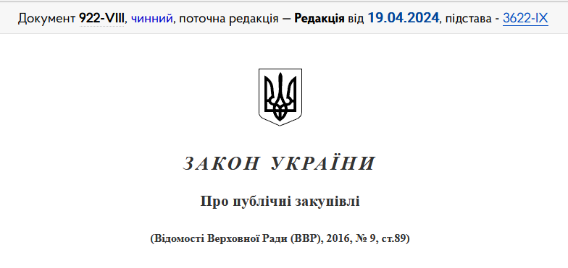
Ustawa Ukrainy z dnia 25 grudnia 2015 r. o zamówieniach publicznych
Źródło: https://zakon.rada.gov.ua/laws/show/922-19#Text
Podstawowym i najważniejszym aktem prawnym regulującym procedury udzielania zamówień publicznych w Ukrainie jest ustawa Ukrainy nr 922-VIII z dnia 25 grudnia 2015 r. o zamówieniach publicznych, w brzmieniu nadanym przez ustawę Ukrainy nr 114-IX z 19 września 2019 r. ze zmianami. Ustawa 922-VIII, która nabrała mocy obowiązującej w stosunku do wszystkich zamawiających w dniu 1 sierpnia 2016 roku, określa prawne i ekonomiczne zasady udzielania zamówień na towary, roboty budowlane i usługi dla zaspokojenia potrzeb państwa, jednostek samorządu terytorialnego oraz ich stowarzyszeń. Celem tej ustawy jest zapewnienie efektywnego i przejrzystego udzielania zamówień publicznych, stworzenie konkurencyjnego środowiska i zapobieganie przejawom korupcji w sferze zamówień publicznych oraz rozwijanie uczciwej konkurencji.
Ustawa nr 114-IX wprowadziła szereg zauważalnych zmian w systemie zamówień publicznych naszych wschodnich sąsiadów. Celem tej nowelizacji było zwłaszcza: rozwijanie profesjonalizacji w dziedzinie zamówień publicznych (zastąpienie komisji przetargowej upoważnioną osobą), rozwiązanie problemów związanych z zamówieniami o wartości poniżej progów stosowania ustawy (zmiana progów kwotowych oraz wprowadzenie procedury uproszczonej), wprowadzenie nowych narzędzi elektronicznych (katalog elektroniczny ProZorro Market), umożliwienie uczestnikom poprawiania omyłek w złożonych ofertach, walka z nieuczciwymi uczestnikami (sformułowanie nowych podstaw do odmowy udziału w postępowaniu oraz wprowadzenie instytucji rażąco niskiej ceny), usprawnienie procedury odwoławczej, a także zwiększenie odpowiedzialności podmiotów za naruszenia w dziedzinie zamówień publicznych.
Ukraińska doktryna wskazuje, że uchwalenie ustawy o zamówieniach publicznych oraz rozpoczęcie procesu decentralizacji to jedne z najważniejszych kroków podjętych przez państwo w kierunku skutecznego stworzenia pola do działalności gospodarczej i nadania zamówieniom prawdziwie publicznego charakteru, dzięki ich udostępnieniu szerokiemu kręgowi podmiotów, a także poddaniu skrupulatnemu nadzorowi. Jeśli zaś chodzi o kształt obowiązującej ustawy OZP oraz zawartych w niej mechanizmów i instytucji prawnych, to największy wpływ należy przypisać w szczególności zobowiązaniom międzynarodowym Ukrainy.
Konieczność wejścia w życie ukraińskiej ustawy wynikała z kilku istotnych czynników. Po pierwsze, ze względu na potrzebę fundamentalnej zmiany w podejściu do zarządzania finansami publicznymi, w listopadzie 2013 r. uruchomiono projekt "Harmonizacja systemu zamówień publicznych na Ukrainie ze standardami UE", który trwał do listopada 2017 r. Wykonywane w jego ramach działania nakierowane były na rozwój silnego i spójnego systemu zarządzania finansami państwa poprzez stworzenie kompleksowej i przejrzystej bazy prawnej, efektywnej infrastruktury instytucjonalnej oraz systemu odpowiedzialnych i uczciwych organów władzy państwowej.
Po drugie, poprzednio obowiązująca ustawa Ukrainy nr 1197-VII z dnia 10 kwietnia 2014 r. o udzielaniu zamówień publicznych w treści swoich regulacji przejściowych wprost nałożyła obowiązek stworzenia i przedłożenia Radzie Najwyższej Ukrainy projektu ustawy, który miał uwzględniać elektronizację zamówień publicznych.
Wreszcie po trzecie, z dniem 18 maja 2016 r. Ukraina przystąpiła do Porozumienia Światowej Organizacji Handlu w sprawie zamówień rządowych (GPA). Na mocy tej międzynarodowej umowy strony zobowiązują się do stosowania podstawowych reguł w dziedzinie zamówień publicznych, zapewniających przejrzystość, konkurencyjność i dobre zarządzanie. Zakresem Porozumienia GPA objęte są zamówienia publiczne na towary, usługi i główne inwestycje budowlane w zakresie wskazywanym przez każde z państw członkowskich, zaś jego nadrzędnym celem jest zapewnienie możliwie szerokiego otwarcia rynków zamówień publicznych na międzynarodową konkurencję.

Jednocześnie należy zgodzić się z ukraińskimi komentatorami, którzy zgodnie podkreślają, że jednym z najważniejszych wydarzeń w historii kraju naszych wschodnich sąsiadów było podpisanie oraz ratyfikowanie w dniu 16 września 2014 r. Układu o stowarzyszeniu między Unią Europejską a Ukrainą, na mocy którego Ukraina zobowiązała się do stopniowej harmonizacji istniejącego oraz przyszłego ustawodawstwa w dziedzinie zamówień publicznych z dorobkiem prawnym UE poprzez reformy instytucjonalne oraz wdrożenie do krajowego porządku prawnego definicji i mechanizmów określonych w unijnych dyrektywach dotyczących zamówień publicznych.
W celu skutecznego wykonywania zobowiązań wynikających z Umowy stowarzyszeniowej w dniu 24 lutego 2016 roku Gabinet Ministrów Ukrainy uchwalił Rozporządzenie o strategii reformowania systemu zamówień publicznych („mapa drogowa”), które było kluczowym dokumentem programowym w zakresie wyznaczenia kierunków reformy, określenia obszarów problemowych, jak również określenia stosownych ram czasowych adaptacji ukraińskiego ustawodawstwa do standardów europejskich, ostatecznie wyznaczonych na lata 2015-2022. Zaznaczenia wymaga, że strategia reformy systemu zamówień publicznych została oceniona pozytywnie przez Komitet ds. Handlu Układu o stowarzyszeniu mocą decyzji nr 1/2018 z dnia 14 maja 2018 r.
Trzeba także dodać, że Dekret Prezydenta Ukrainy z dnia 12 stycznia 2015 r. o strategii zrównoważonego rozwoju „Ukraina – 2020” w punkcie dotyczącym decentralizacji i reformy administracji publicznej w swoich postanowieniach przewidywał, że działaniem priorytetowym w zarządzaniu finansami publicznymi powinno być zwiększenie przejrzystości i efektywności ich podziału i wydatkowania, zaś sam proces udzielania zamówień publicznych ma charakteryzować się jak największą przejrzystością, uwzględniać ogólne zasady konkurencji oraz dążyć do eliminacji czynników korupcyjnych.
W decyzji nr 2023/2608 z dnia 9 listopada 2023 r. Rada Unii Europejskiej pozytywnie oceniła wdrożenia przez Ukrainę zbliżenia prawa ukraińskiego do prawa Unii w obszarze zamówień publicznych określonych w etapach 1 i 2 Załącznika XXI-A Rozdziału 8 Układu o stowarzyszeniu. Ta decyzja Rady przewiduje także wyrażenie przez Unię zgody na podjęcie stosowanych decyzji przez organy Układu o stowarzyszeniu, tj. Komitet ds. Handlu oraz Radę Stowarzyszenia, w przedmiocie przyznania wzajemnego dostępu do rynku na dostawy dla władz państwowych, centralnych, regionalnych i lokalnych oraz podmiotów prawa publicznego zgodnie z załącznikiem XXI-A do Rozdziału 8 Układu o stowarzyszeniu.
W dniu 2 lutego 2024 roku Gabinet Ministrów Ukrainy uchwalił Rozporządzenie o strategii reformowania systemu zamówień publicznych na lata 2024-2026, będące bezpośrednią kontynuacją poprzednio obowiązującej „mapy drogowej” z 2016 roku. Nowo przyjęta strategia skupia się na dwóch głównych obszarach problemowych, mianowicie: kontynuowaniu harmonizacji ukraińskiego ustawodawstwa z dyrektywami unijnymi w dziedzinie zamówień publicznych, w szczególności poprzez dalsze wdrażanie mechanizmów, instytucji i instrumentów udzielania zamówień przewidzianych w europejskim porządku prawnym oraz stworzeniu warunków do efektywnej realizacji projektów związanych z odbudową zrujnowanego wskutek działań wojennych kraju. Nadmienić również należy, że w związku z agresją rosyjską nie wszystkie cele przewidziane rozporządzeniem z 2016 roku zostały w pełni zrealizowane, w związku z tym nowo przyjęta strategia zawiera także środki, których wdrożenia nie udało się dokonać na mocy poprzednio obowiązującego rozporządzenia.
Reasumując, począwszy od 2015 roku, ukraiński system zamówień publicznych konsekwentnie ulega stopniowym i wyraźnym przeobrażeniom, mającym na celu dostosowanie go do acquis Unii Europejskiej i międzynarodowych standardów, w tym zapewnienia przestrzegania podstawowych zasad dotyczących udzielania zamówień wywodzących się wprost z prawa unijnego, takich jak zapewnienie uczciwej konkurencji, przejrzystości, równego traktowania, niedyskryminacji oraz proporcjonalności. Obowiązująca ustawa OZP, zdaniem wielu komentatorów i praktyków zamówień publicznych, świadczy o znacznych osiągnięciach i postępach Ukrainy w kwestii przeprowadzonych reform oraz rozwoju systemu zamówień publicznych. Szczególnie wprowadzenie obowiązkowej elektronizacji procesu udzielania zamówień przy pomocy systemu ProZorro znacząco rozszerzyło możliwości równego i niedyskryminującego udziału wykonawców, w tym podmiotów zagranicznych, w postępowaniach o udzielenie zamówienia, przyczyniło się do wyraźnego zwiększenia transparentności procedur na każdym etapie oraz zwiększyło możliwości monitorowania ewentualnych nieprawidłowości, co spotkało się z szerokim międzynarodowym uznaniem.
Na zakończenie należy dodać, że w następstwie pełnoskalowej agresji rosyjskiej przeciwko Ukrainie, w ramach stanu wojennego obowiązującego w Ukrainie i na czas jego trwania, zostały wprowadzone tymczasowe wyjątki od przepisów dotyczących zamówień publicznych, w drodze odrębnych aktów prawnych o charakterze epizodycznym. Szerzej na ten temat w rozdziale IV niniejszego przewodnika.
Ustawa OZP składa się z 10 rozdziałów, które obejmują łącznie 44 artykuły:

- Przepisy ogólne (art. 1 - 6)
- Państwowe regulacje i kontrola w dziedzinie zamówień publicznych
(art. 7 - 9)
- Ogólne warunki udzielania zamówień (art. 10 - 19)
- Przetarg otwarty (art. 20 - 33)
- Dialog konkurencyjny (art. 34 - 35)
- Przetarg ograniczony (art. 36 - 39)
- Procedura negocjacyjna (art. 40)
- Umowa w sprawie zamówienia publicznego (art. 41 - 43)
- Odpowiedzialność w obszarze zamówień publicznych (art. 44)
- Przepisy końcowe i przejściowe

1.1.2. Akty wykonawcze
Poza ukraińską ustawą o zamówieniach publicznych, przepisy mające istotne znaczenie dla całego systemu zamówień znajdują się również w innych aktach normatywnych, w tym zwłaszcza w aktach wykonawczych wydawanych przez Gabinet Ministrów Ukrainy oraz Ministerstwo Gospodarki, które jest organem odpowiedzialnym za kształtowanie i realizację polityki państwa w dziedzinie zamówień publicznych.
Wśród najważniejszych regulacji tego rodzaju wymienić trzeba:
- Rozporządzenie Gabinetu Ministrów Ukrainy z dnia 24 lutego 2016 r. nr 175 w sprawie strategii reformowania systemu zamówień publicznych („mapa drogowa”);
- Rozporządzenie Gabinetu Ministrów Ukrainy z dnia 2 lutego 2024 r. nr 76 w sprawie uchwalenia strategii reformowania systemu zamówień publicznych na lata 2024-2026 oraz zatwierdzenia planu operacyjnego jej realizacji w latach 2024-2025;

- Uchwała Gabinetu Ministrów Ukrainy z dnia 24 lutego 2016 r. nr 166 w sprawie zatwierdzenia funkcjonowania elektronicznego systemu zamówień publicznych oraz przeprowadzaniu autoryzacji platform zakupowych;
- Uchwała Gabinetu Ministrów Ukrainy z dnia 27 grudnia 2018 r. nr 1216 w sprawie specyfiki tworzenia oraz działalności scentralizowanych organizacji zakupowych;
- Uchwała Gabinetu Ministrów Ukrainy z dnia 22 kwietnia 2020 r. nr 292 w sprawie ustanowienia wartości opłaty za wniesienie odwołania i zatwierdzenia porządku uiszczenia zapłaty za wniesienie odwołania do organu odwoławczego za pośrednictwem elektronicznego systemu zamówień publicznych oraz jej zwrotu odwołującemu;
- Uchwała Gabinetu Ministrów Ukrainy z dnia 14 września 2020 r. nr 822 w sprawie porządku tworzenia i korzystania z katalogu elektronicznego;
- Uchwała Gabinetu Ministrów Ukrainy z dnia 12 października 2022 r. nr 1178 w sprawie zatwierdzenia odrębności przy udzielaniu zamówień publicznych na towary, roboty budowlane i usługi dla zamawiających określonych w ustawie Ukrainy o zamówieniach publicznych w czasie trwania stanu wojennego w Ukrainie oraz w ciągu 90 dni od dnia jego zakończenia lub odwołania;

- Zarządzenie Ministerstwa Gospodarki Ukrainy z dnia 18 marca 2016 r. nr 477 w sprawie zatwierdzenia porządku publikacji informacji o zamówieniach publicznych;
- Zarządzenie Ministerstwa Gospodarki Ukrainy z dnia 22 marca 2016 r. nr 490 w sprawie zatwierdzenia formularzy dokumentów w dziedzinie zamówień publicznych;
- Zarządzenie Ministerstwa Gospodarki Ukrainy z dnia 13 kwietnia 2016 r. nr 680 w sprawie zatwierdzenia wzorcowej dokumentacji przetargowej;
- Zarządzenie Ministerstwa Gospodarki Ukrainy z dnia 18 lutego 2020 r. nr 275 w sprawie zatwierdzenia przykładowej metodyki ustalania szacunkowej wartości przedmiotu zamówienia;
- Zarządzenie Ministerstwa Gospodarki Ukrainy nr 648 z dnia 7 kwietnia 2020 r. w sprawie portalu internetowego upoważnionego organu w dziedzinie zamówień publicznych;
- Zarządzenie Ministerstwa Gospodarki Ukrainy z dnia 15 kwietnia 2020 r. nr 708 w sprawie zatwierdzenia porządku określania przedmiotu zamówienia;
- Zarządzenie Ministerstwa Gospodarki Ukrainy z dnia 15 kwietnia 2020 r. nr 710 w sprawie zatwierdzenia listy uchybień formalnych;
- Zarządzenie Ministerstwa Gospodarki Ukrainy z dnia 28 września 2020 r. nr 1894 w sprawie zatwierdzenia przybliżonej metodyki określania kosztów cyklu życia;
- Zarządzenie Ministerstwa Gospodarki Ukrainy z dnia 14 grudnia 2020 r. nr 2628 w sprawie zatwierdzenia formy i wymagań co do wnoszonego wadium.

Wszystkie akty prawne, w tym wskazane wyżej akty wykonawcze znajdują się na oficjalnej stronie internetowej Najwyższej Rady Ukrainy w zakładce prawodawstwo Ukrainy pod następującym adresem:
https://zakon.rada.gov.ua/laws/main/index.

Pełną oraz aktualizowaną na bieżąco listę aktów normatywnych w dziedzinie zamówień publicznych prowadzi także na swojej stronie internetowej Ministerstwo Gospodarki Ukrainy pod adresem:
https://www.me.gov.ua/LegislativeActs/List?lang=uk-UA&id=6e190ba6-3c35-4244-8a3f-bc8733ca97de&tag=NormativnaBaza&sortBy=Date&sortDirection=ascending

1.1.3. Decyzje Antymonopolowego Komitetu Ukrainy i orzecznictwo sądów
Nie ulega wątpliwości, że skuteczne uzyskiwanie zamówień publicznych zależy nie tylko od znajomości regulacji prawnych, ale także od posiadania praktycznej wiedzy dotyczącej aktualnych interpretacji przepisów oraz wykształconych linii orzeczniczych.
Praktykę stosowania ukraińskich przepisów dotyczących udzielania zamówień publicznych kształtują dorobek decyzyjny Antymonopolowego Komitetu Ukrainy oraz orzecznictwo sądów powszechnych wskazanych do rozstrzygania sporów w obszarze zamówień.
Antymonopolowy Komitet Ukrainy (dalej także jako: „AMKU”, „Komitet”) zgodnie z obowiązującymi regulacjami jest organem odwoławczym w dziedzinie zamówień publicznych powołanym w celu ochrony praw i interesów osób związanych z udziałem w postępowaniach o udzielenie zamówienia. Decyzje komisji do spraw rozpatrywania skarg dotyczących naruszeń przepisów zamówień publicznych wydawane w imieniu Komitetu są aktywnie wykorzystywane przez podmioty uczestniczące w rynku zamówień do interpretacji spornych i niejasnych regulacji.
Natomiast jeżeli chodzi o orzecznictwo sądów powszechnych, należy zacząć od tego, że co do zasady, sprawy sądowe dotyczące różnych aspektów zamówień publicznych, w zależności od przedmiotu sporu oraz jego stron, rozpatrywane są przez sądy gospodarcze oraz administracyjne.
Jak stwierdził Najwyższy Sąd Ukrainy w Uchwale z dnia 14 maja 2019 r., odwołania od decyzji, działań czy też zaniechań zamawiającego na etapie przed powstaniem umownego stosunku prawnego pomiędzy organizatorem postępowania o udzielenie zamówienia i jego zwycięzcą należą do właściwości sądów administracyjnych. Jednocześnie po zawarciu umowy w sprawie zamówienia, spór odnośnie do zgodności z prawem podjętych przez zamawiającego decyzji podlega rozpatrzeniu w sądach cywilnych lub sądach gospodarczych, pod warunkiem, że interesy majątkowe zwycięzcy postępowania zostały faktycznie naruszone.

1.1.4. Inne
W tym miejscu warto jeszcze wspomnieć o zarządzeniach wydawanych przez przedsiębiorstwo państwowe ProZorro w ramach wykonywania obowiązków administratora elektronicznego systemu zamówień, które regulują przede wszystkim kwestie związane z elektronicznym udzielaniem zamówień za pośrednictwem systemu oraz problematykę jego funkcjonowania.
Nie sposób pominąć także licznych i wartościowych merytorycznie opracowań w postaci rekomendacji, wytycznych, czy też metodyk, które wykorzystywane są do interpretacji obowiązujących w systemie zamówień publicznych przepisów.
Na uwagę zasługują materiały edukacyjne oraz odpowiedzi na pytania zadawane przez uczestników rynku, publikowane przez Ministerstwo Gospodarki Ukrainy.
Dodatkowo, wiele przydatnych materiałów dydaktycznych dotyczących ukraińskich zamówień, w postaci licznych artykułów, infografik, prezentacji oraz materiałów wideo, jest dostępnych w języku ukraińskim na stronie internetowej portalu ProZorro oraz na stronach autoryzowanych platform zakupowych, które na bieżąco współpracują z uznanymi ekspertami oraz praktykami w dziedzinie ukraińskich zamówień publicznych.

1.2. Zakres przedmiotowy

1.2.1. Zamówienia publiczne
Pojęcie zamówienia publicznego (ukr. публічна закупівля), zgodnie z treścią art. 1 ust. 1 pkt 25 UOZP, oznacza nabywanie przez zamawiającego towarów, robót budowlanych i usług w sposób określony w tej ustawie.

1.2.2. Podział zamówień publicznych
Zgodnie z podziałem przyjętym w prawie unijnym, ukraiński ustawodawca stosuje podział zamówień publicznych zarówno ze względu na ich przedmiot, jak i na szacunkową wartość zamówienia oraz określa dla nich odrębne reżimy prawne ich udzielania.

1.2.2.1. Podział ze względu na przedmiot zamówienia

Na gruncie obowiązującej ustawy przedmiotem zamówienia (ukr. предмет закупівлі) są towary, roboty budowlane lub usługi nabywane przez zamawiającego w ramach jednolitej, konkurencyjnej procedury przetargowej albo procedury uproszczonej, co do których uczestnicy mogą składać swoje oferty lub propozycje negocjacyjne (w przypadku postępowania w trybie procedury negocjacyjnej).
Z definicji zamówienia publicznego wynika zatem wprost, że w Ukrainie wyróżniamy trzy podstawowe rodzaje zamówień ze względu na ich przedmiot:
- zamówienia publiczne na towary (ukr. товари) – dotyczą produkcji, przedmiotów dowolnego rodzaju i przeznaczenia, w tym surowców, wyrobów, sprzętu, technologii, przedmiotów w stanie stałym, ciekłym i gazowym, a także usług związanych z dostawą takich towarów jeżeli wartość takich usług nie przewyższa wartości samych towarów;
- zamówienia publiczne na roboty budowlane (ukr. роботи) – dotyczą opracowania dokumentacji projektowej dla obiektów budowalnych, dokumentacji naukowo-projektowej dla renowacji zabytków architektury i urbanistyki, budowy nowych oraz rozbudowy, przebudowy, kapitalnego remontu i renowacji już istniejących obiektów i budowli o charakterze przemysłowym i nieprzemysłowym, budowy obiektów wraz z opracowaniem dokumentacji projektowej, prac normalizacyjnych w budownictwie, badań geologiczno-poszukiwawczych, technicznego doposażenia już istniejących przedsiębiorstw oraz usług towarzyszących takim robotom, w tym prac geodezyjnych, odwiertów, badań sejsmicznych, zdjęć lotniczych i satelitarnych oraz innych usług uwzględnionych w wartości szacunkowej robót, jeżeli wartość takich usług nie przewyższa wartości samych robót;
- zamówienia publiczne na usługi (ukr. послуги) – dotyczą dowolnego innego przedmiotu zamówienia niebędącego towarem ani robotą budowlaną, w szczególności usług transportowych, rozwoju technologii, badań naukowych, prac rozwojowych lub prac badawczo-rozwojowych, usług medycznych i konsumenckich, usług najmu (dzierżawy), leasingu, a także usług finansowych i doradczych, bieżącego remontu oraz bieżącego remontu z opracowaniem dokumentacji projektowej.
Szczegółowe zasady dotyczące określania przedmiotu zamówienia ustanawia Zarządzenie Ministerstwa Gospodarki Ukrainy nr 708 z dnia 15 kwietnia 2020 r. w sprawie zatwierdzenia porządku określenia przedmiotu zamówienia.
Kolejnym podziałem ze względu na przedmiot zamówienia, wynikającym z unijnych dyrektyw dotyczących udzielania zamówień publicznych, istotnym ze względu na znaczące różnice w kwestii właściwych procedur ich udzielania jest podział na:
- zamówienia klasyczne (udzielane przez instytucje zamawiające);
- zamówienia sektorowe (udzielane przez zamawiających sektorowych);
- zamówienia w dziedzinie obronności i bezpieczeństwa (uregulowane odrębnie w ustawie Ukrainy nr 808-IX z dnia 17 lipca 2020 roku o zamówieniach w dziedzinie obronności).

1.2.2.2. Podział ze względu na wartość zamówienia
ZAMÓWIENIA O WARTOŚCI POWYŻEJ PROGÓW UNIJNYCH TZW. EUROPEJSKIE
PROGI UNIJNE
ZAMÓWIENIA O WARTOŚCI POWYŻEJ PROGÓW KRAJOWYCH
PROGI KRAJOWE
ZAMÓWIENIA UPROSZCZONE
PRÓG 50 TYS. UAH
ZAMÓWIENIA O WARTOŚCI PONIŻEJ 50 TYS. UAH
Źródło: ustawa OZP

Podział zamówień publicznych dokonywany w odniesieniu do szacunkowej ich wartości ma kluczowe znaczenie dla ukraińskiego systemu, zaś zamawiający w każdym przypadku zobowiązani są dołożyć starań w celu należytego i uzasadnionego oszacowania wartości zamówienia. Podobnie jak na gruncie polskiej ustawy Prawo zamówień publicznych, od wartości zamówienia zależy wybór właściwego, przewidzianego przepisami reżimu postępowania o jego udzielenie zgodnie z obowiązującymi progami kwotowymi określonymi w UOZP.
Niezależnie jednak od wartości zamówienia, zgodnie z zasadą maksymalnej gospodarności, efektywności i proporcjonalności, przy udzielaniu zamówień publicznych zamawiający powinni wydatkować środki budżetowe w sposób racjonalny i oszczędny.
Szacunkową wartość przedmiotu zamówienia (ukr. oчікувана вартість предмета закупівлі) definiuje się jako wartość przedmiotu zamówienia na określonych warunkach dotyczących jego dostawy, wraz z informacją o uwzględnieniu podatku VAT oraz innych podatków i opłat. Problematykę ustalania szacunkowej wartości szczegółowo reguluje Zarządzenie Ministerstwa Gospodarki Ukrainy nr 275 z dnia 18 lutego 2020 r., które zatwierdza przybliżoną metodę dokonywania tej czynności.
Podziału zamówień ze względu na ich wartość dokonuje się na podstawie progów wyrażonych w wartościach pieniężnych określonych wprost w art. 3 ukraińskiej ustawy. Ze względu na ustaloną przez zamawiającego szacunkową wartość zamówienia, wyróżnia się następujące rodzaje zamówień:
- zamówienia o wartości powyżej progów unijnych – wartość szacunkowa zamówienia jest równa lub przekracza wartość progów unijnych, czyli wyrażonych w EUR kwot, od których uzależniony jest obowiązek opublikowania ogłoszenia o zamówieniu dodatkowo w języku angielskim; kurs EUR stanowiący podstawę do przeliczenia wartości zamówienia określa się zgodnie z oficjalnym kursem ustalonym przez Narodowy Bank Ukrainy na dzień opublikowania ogłoszenia o zamówieniu w elektronicznym systemie zamówień;
- zamówienia o wartości powyżej progów krajowych – wartość szacunkowa zamówienia jest równa albo przekracza wartość tzw. progów krajowych, czyli wyrażonych w UAH kwot, od których uzależniony jest obowiązek stosowania konkurencyjnych procedur udzielania zamówień publicznych przewidzianych przepisami ustawy OZP i jednocześnie niższa niż wartość progów unijnych;
- zamówienia uproszczone – wartość szacunkowa zamówienia jest równa albo przekracza wartość 50 tys. UAH i jednocześnie niższa niż wartość progów krajowych;
- zamówienia o wartości poniżej 50 tys. UAH.

RODZAJ ZAMAWIAJĄCEGO | RODZAJ ZAMÓWIENIA | WARTOŚCI PROGOWE
 |  | ZAMÓWIENIA O WARTOŚCI PONIŻEJ 50 TYS. UAH | ZAMÓWIENIA UPROSZCZONE | ZAMÓWIENIA O WARTOŚCI POWYŻEJ PROGÓW KRAJOWYCH | ZAMÓWIENIA O WARTOŚCI POWYŻEJ PROGÓW UNIJNYCH
INSTYTUCJE ZAMAWIAJĄCE | TOWARY I USŁUGI | od 0,01 UAH do 50 000 UAH | od 50 000 UAH  do 200 000 UAH | od 200 000 UAH do 133 000 EUR | od 133 000 EUR
 | ROBOTY BUDOWLANE |  | od 50 000 UAH do 1 500 000 UAH | od 1 500 000 UAH do 5 150 000 EUR | od 5 150 000 EUR
ZAMAWIAJĄCY SEKTOROWI | TOWARY I USŁUGI |  | od 50 000 UAH do 1 000 000 UAH | od 1 000 000 UAH do 133 000 EUR | od 133 000 EUR
 | ROBOTY BUDOWLANE |  | od 50 000 UAH do 5 000 000 UAH | od 5 000 000 UAH do 5 150 000 EUR | od 5 150 000 EUR
Źródło: ustawa OZP

1.2.3. Zamówienia wyłączone ze stosowania ustawy
W myśl obowiązujących regulacji, spod mechanizmów ukraińskiej ustawy wyłącza się zamówienia publiczne, których przedmiotem są między innymi:
- towary, roboty budowlane i usługi, których nabycie stanowi tajemnicę państwową lub które zgodnie z ustawodawstwem wymagają specjalnych środków bezpieczeństwa;
- towary, roboty budowlane i usługi nabywane przez zagraniczne przedstawicielstwa dyplomatyczne Ukrainy;
- usługi finansowe świadczone w związku z emisją, zakupem, sprzedażą lub przekazaniem papierów wartościowych lub innych instrumentów finansowych;
- nabycie, dzierżawa gruntów, budynków lub innych nieruchomości albo praw majątkowych do gruntów, budynków i innych nieruchomości;
- usługi międzynarodowych sądów arbitrażowych świadczone w celu rozpatrywania i rozwiązania sporów, w których uczestniczy zamawiający;
- towary, roboty budowlane i usługi, które nabywane są na podstawie umów pomiędzy centralnym organem władzy wykonawczej odpowiedzialnym za kształtowanie i realizację polityki państwa w zakresie bezpieczeństwa narodowego, w sferze wojskowej, sferze obrony i infrastruktury wojskowej a wyspecjalizowanymi organizacjami, które udzielają zamówień;
- usługi związane z prowadzeniem działalności naukowej i naukowo-technicznej finansowane na zasadach konkursowych;
- umowy o pracę;
- usługi przygotowania i rozpowszechniania materiałów audiowizualnych oraz reklam na potrzeby prowadzonej kampanii wyborczej;
- towary i usługi związane z projektowaniem i produkcją zabezpieczonego papieru, banknotów, monet i odznaczeń państwowych;
- usługi niezbędne do zarządzania długiem publicznym i długiem gwarantowanym, zaciągania, obsługi i regulowania zaciągniętych zobowiązań;
- towary i usługi związane z działalnością Narodowego Banku Ukrainy w zakresie zarządzania rezerwami dewizowymi;
- usługi prawne nabywane przez Narodowy Bank Ukrainy w celu reprezentowania swoich interesów przed organami państw obcych, a także usługi prawne związane z ochroną jego praw i interesów przy rozpatrywaniu i rozwiązaniu sporów zagranicznych w których Narodowy Bank Ukrainy uczestniczy;
- usługi instytucji finansowych w zakresie udzielania pożyczek, gwarancji, a także usługi niezbędne do przygotowania i realizacji projektów inwestycyjnych, projektów partnerstwa publiczno-prywatnego, w tym projektów realizowanych na warunkach koncesyjnych udzielanych przez międzynarodowe organizacje finansowe;
- usługi nabywane przez banki w celu świadczenia usług bankowych i prowadzenia działalności zgodnie z przepisami prawa;
- usługi świadczone przez Narodowy Bank Ukrainy zgodnie z przepisami prawa;
- wzory dokumentów potwierdzających tożsamość i obywatelstwo Ukrainy, paszporty, formularze dokumentów potwierdzających tożsamość osoby lub jej szczególny status, wzory innych dokumentów, które zgodnie z ustawodawstwem Ukrainy wymagają zastosowania specjalnych elementów ochrony, karty do głosowania w wyborach prezydenta Ukrainy i/lub deputowanych Ukrainy, znaki akcyzy produkowane przez przedsiębiorstwa należące do obszaru zarządzania centralnego organu wykonawczego, który realizuje politykę państwa w zakresie organizacji i kontroli produkcji papierów wartościowych, dokumentów ścisłego zarachowania, a także towarów i usług niezbędnych do ich produkcji;
- usługi wynikające z umów o świadczenie opieki medycznej nad ludnością zgodnie z przepisami prawa;
- gaz ziemny, którego zakupu dokonują podmioty rynku gazu ziemnego na giełdach towarowych, których działalność reguluje odrębna ustawa;
- roboty budowlane (wraz z usługami towarzyszącymi) dotyczące Wielkiej Obwodnicy wokół miasta Kijowa;
- krwiotwórcze komórki macierzyste oraz roboty budowlane i usługi związane z ich nabywaniem.
Wyczerpujący katalog wyłączeń został zawarty w przepisie art. 3 ust. 5 ukraińskiej ustawy.
Należy zgodzić się z ukraińskimi komentatorami, którzy zauważają, że omawiane wyłączenia dotyczą towarów, robót budowlanych i usług, których nabywanie przy pomocy procedur określonych w ustawie byłoby z powodu obiektywnych i uzasadnionych przyczyn niecelowe lub wręcz niemożliwe, a co najmniej utrudnione.
Ponadto, katalog wyłączeń z art. 3 ust. 5 UOZP jest zasadniczo zbieżny z regulacjami europejskich dyrektyw.

1.3. Zakres podmiotowy

Źródło: Одарченко А.М., Лісніченко О.О., Василець К.К., Опорний конспект лекцій…, op. cit., s. 25

Najważniejsze podmioty, które aktywnie uczestniczą w ukraińskim systemie zamówień publicznych, zgodnie z ustaleniami krajowej doktryny, zasadniczo możemy podzielić na trzy główne grupy:
- zamawiający;
- wykonawcy;
- organy nadzoru i kontroli.

1.3.1. Zamawiający

1.3.1.1. Pojęcie zamawiającego
Kluczowym pojęciem w kwestii ustalenia, czy nabywanie towarów, robót budowlanych i usług powinno odbywać się w ramach uregulowanych w ustawie OZP procedur, jest pojęcie zamawiającego (ukr. замовник).
Zgodnie z definicją zawartą w art. 1 ust. 1 pkt 11 ukraińskiej ustawy, zamawiającymi są podmioty wskazane w art. 2 tej ustawy, które dokonują nabycia towarów, robót budowlanych i usług w sposób określony w tej ustawie.
Ukraiński prawodawca wskazuje na cztery kategorie zamawiających:
- organy władzy państwowej i organy samorządu terytorialnego wymienione w art. 2 ust. 1 pkt 1 ustawy OZP;
- organy ubezpieczeń społecznych wymienione w art. 2 ust. 1 pkt 2 ustawy;
- przedsiębiorstwa, instytucje i organizacje wymienione w art. 2 ust. 1 pkt 3 ustawy OZP;
- osoby prawne i/lub podmioty gospodarcze prowadzące działalność w odrębnych sektorach gospodarki wymienione w art. 2 ust. 1 pkt 4 ustawy OZP.

Ustawodawca ukraiński nie posługuje się ogólnymi pojęciami rozróżniającymi między poszczególnymi wymienionymi wyżej kategoriami zamawiających (np. instytucje zamawiające/zamawiający sektorowi).
Jednakże, mając na względzie stanowisko Ministerstwa Gospodarki Ukrainy zawarte w piśmie z dnia 21 maja 2020 r., można dla celów dydaktycznych wyróżnić dwie główne grupy zamawiających:
- „zwykłych zamawiających” – takich jak instytucje zamawiające określone w dyrektywie 2014/24/UE; oraz
- zamawiających, którzy prowadzą działalność w odrębnych obszarach działalności (zamawiający sektorowi).

Źródło: ustawa OZP

1.3.1.2. Instytucje zamawiające
Jak zostało już zasygnalizowane powyżej, ustawodawca ukraiński nie posługuje się pojęciem „instytucji zamawiającej”, tym niemniej do tej kategorii prawa unijnego należy zaliczyć podmioty wymienione w art. 2 ust. 1 pkt 1-3 ukraińskiej UOZP, tj.:
- organy władzy państwowej (ustawodawczej, wykonawczej i sądowniczej) oraz organy ścigania, organy władzy Autonomicznej Republiki Krymu, organy samorządu terytorialnego, stowarzyszenia wspólnot terytorialnych;
- Fundusz Emerytalny Ukrainy, celowe fundusze ubezpieczeniowe w związku z czasową niezdolnością do pracy, wypadkami przy pracy i chorobami zawodowymi, ubezpieczeniem medycznym i ubezpieczeniem na wypadek bezrobocia (zwane organami ubezpieczeń społecznych);
- osoby prawne, które są przedsiębiorstwami, instytucjami, organizacjami (z wyjątkiem tych określonych w pkt 1 i 2) i ich stowarzyszenia, które zaspokajają potrzeby państwa lub wspólnoty terytorialnej, jeżeli ich działalność nie ma charakteru przemysłowego lub handlowego oraz przy spełnieniu jednego z poniższych kryteriów:
- osoba prawna jest zarządcą lub beneficjentem środków budżetowych;
- organy władzy państwowej lub organy samorządu terytorialnego albo inni zamawiający posiadają większość głosów w organie zarządzającym tej osoby prawnej;
- udział państwowy lub komunalny w akcjach (udziałach, jednostkach) przewyższa 50 % kapitału zakładowego tej osoby prawnej.

1.3.1.3. Zamawiający sektorowi
Osoby prawne i/lub podmioty gospodarcze, o których mowa w art. 2 ust. 1 pkt 4 ukraińskiej ustawy, prowadzące działalność w co najmniej jednym albo w kilku z odrębnych sektorów gospodarki określonych w art. 2 ust. 2 ustawy (działalność sektorowa), są zamawiającymi (ukr. замовники, які здійснюють діяльність в окремих сферах господарювання) o ile spełniają przynajmniej jedno z poniższych kryteriów:
- udział organów władzy państwowej, organów władzy Autonomicznej Republiki Krymu, organów samorządu terytorialnego lub innych zamawiających przewyższa 50 % kapitału zakładowego takiej osoby prawnej i/lub podmiotu gospodarczego albo wymienione wyżej organy lub inni zamawiający posiadają większość głosów w organie zarządzającym takiej osoby prawnej i/lub podmiotu gospodarczego lub prawo do powoływania ponad połowy członków organu wykonawczego lub rady nadzorczej takiej osoby prawnej i/lub podmiotu gospodarczego;
- wykonują działalność na podstawie praw specjalnych lub wyłącznych, które należy rozumieć jako prawa przyznane w granicach uprawnień przez organ państwowy lub organ samorządu terytorialnego na podstawie dowolnego aktu prawnego i/lub indywidualnego aktu działania, które ograniczają prowadzenie działalności w obszarach określonych w niniejszej ustawie dla jednej lub kilku osób, co znacząco wpływa na możliwość prowadzenia działalności w tych obszarach przez inne osoby. Nie są uznawane za specjalne lub wyłączne prawa, które zostały przyznane w wyniku konkursów (przetargów, postępowań o udzielenie zamówienia), o wszczęciu których informacje wraz z kryteriami wyboru zostały uprzednio ujawnione i podane do publicznej wiadomości, możliwość udziału w takich konkursach (przetargach, postępowaniach o udzielenie zamówienia) nie została ograniczona i jeżeli przyznanie takich praw nastąpiło w oparciu o obiektywne kryteria.
W myśl przepisów UOZP jako działalność sektorową należy rozumieć prowadzenie działalności w następujących sektorach gospodarki:
- zapewnienie transportu, dystrybucji, magazynowania (zatłaczanie, selekcja) i dostarczania gazu ziemnego na rzecz osób trzecich (odbiorców), produkcja gazu ziemnego oraz świadczenie usług instalacji LNG;
- zapewnienie produkcji, przesyłu i dostarczania energii cieplnej do odbiorców;
- zapewnienie wytwarzania, przesyłania, dystrybucji, zakupu i sprzedaży, dostarczania energii elektrycznej do odbiorców, sterowania procesem i zapewnienia przepływu energii elektrycznej do/z systemu przesyłowego/dystrybucyjnego oraz zapewnienie funkcjonowania rynku dnia następnego energii elektrycznej i rynku dnia bieżącego energii elektrycznej oraz bilansującego rynku energii elektrycznej, a także organizowanie zakupu i sprzedaży energii elektrycznej na tych rynkach;
- zapewnienie produkcji, transportu i zaopatrzenia w wodę pitną, zapewnienie funkcjonowania scentralizowanego odprowadzania wody;
- prowadzenie nawadniających, osuszających lub nawadniająco-osuszających działań melioracyjnych, jeżeli ilość wody, która ma być wykorzystana do zaopatrzenia w wodę pitną, przekracza 20% całkowitej ilości wody uzyskanie jakiej zapewniają systemy nawadniające czy osuszające;
- świadczenie usług w zakresie korzystania z infrastruktury publicznego transportu kolejowego, zapewnienie funkcjonowania miejskiego transportu elektrycznego, w tym metra, oraz eksploatacja jego urządzeń w celu świadczenia usług przewozowych, a także świadczenie usług autobusowego transportu pasażerskiego na terenie miast, na warunkach określonych przez właściwe organy władzy wykonawczej i organy samorządu terytorialnego na wyznaczonych przez nie trasach;
- świadczenie usług w zakresie dworców autobusowych, portów morskich i lotniczych, usług nawigacji lotniczej dla lotów statków powietrznych;
- świadczenie usług pocztowych;
- gospodarowanie złożami ropy naftowej i gazu ziemnego, złożami węgla kamiennego i innych rodzajów paliw stałych, wydobywanie ropy naftowej, węgla kamiennego i innych rodzajów paliw stałych.
Jednocześnie w rozumieniu ukraińskich regulacji działalność sektorowa nie obejmuje:
- wytwarzania i dostarczania energii cieplnej i gazu do sieci publicznych, jeżeli ich wytwarzanie jest następstwem innej działalności produkcyjnej odbiorcy, z wyjątkiem działalności sektorowej w rozumieniu ustawy, przy czym dostarczanie energii cieplnej odbywa się wyłącznie w celu ekonomicznej eksploatacji urządzeń produkcyjnych odbiorcy, a przychód z tej działalności nie przekracza 20% średniego rocznego przychodu za poprzednie trzy lata, łącznie z przychodem za rok bieżący;
- wytwarzania, przesyłania i dostarczania energii elektrycznej do sieci publicznych, jeżeli takie wytwarzanie, przesyłanie i dostarczanie jest niezbędne do zużycia przez odbiorcę na potrzeby innej działalności produkcyjnej, z wyjątkiem działalności sektorowej w rozumieniu ustawy, a ilość energii elektrycznej dostarczanej przez odbiorcę do sieci publicznych zależy od poziomu jego własnego zużycia, pod warunkiem że to zużycie własne wynosi nie mniej niż 70% całkowitej ilości energii elektrycznej wytworzonej przez odbiorcę, obliczonej na podstawie średniego rocznego wskaźnika produkcji za poprzednie 3 lata, łącznie ze wskaźnikiem za rok bieżący;
- produkcji, transportu i dostarczania wody pitnej do sieci publicznych, jeżeli taka produkcja, transport i dostarczanie są niezbędne do zużycia przez odbiorcę w celu prowadzenia innej działalności produkcyjnej, z wyjątkiem działalności sektorowej w rozumieniu ustawy, a ilość wody pitnej dostarczanej przez odbiorcę do sieci publicznych zależy od poziomu jego własnego zużycia, pod warunkiem że zużycie własne nie jest mniejsze niż 70% całkowitej ilości wody pitnej wyprodukowanej przez odbiorcę, obliczonej na podstawie średniego rocznego wskaźnika produkcji za poprzednie 3 lata, łącznie ze wskaźnikiem za rok bieżący.

1.3.1.4. Scentralizowane organizacje zakupowe
W ukraińskim systemie prawa dotyczącym zamówień publicznych instytucja centralnych jednostek zamawiających funkcjonuje pod pojęciem scentralizowanych organizacji zakupowych (ukr. централізовані закупівельні організації).
Zgodnie z treścią art. 1 pkt 38 ustawy OZP są nimi osoby prawne będące własnością państwową albo komunalną, wyznaczane przez Gabinet Ministrów Ukrainy, Radę Ministrów Autonomicznej Republiki Krymu albo organy samorządu terytorialnego jako zamawiający, którzy organizują i prowadzą postępowania o udzielenie zamówienia publicznego oraz postępowania mające na celu zawarcie umowy ramowej w interesie zamawiających w rozumieniu ustawy.
Szczegóły dotyczące specyfiki tworzenia, celów oraz samej działalności tych organizacji określa Uchwała Gabinetu Ministrów Ukrainy z dnia 27 grudnia 2018 r. nr 1216.
Do głównych zadań ukraińskich scentralizowanych organizacji zakupowych należą:
- przeprowadzanie profesjonalnych i skutecznych zamówień;
- prowadzenie katalogu elektronicznego i zapewnianie przykładowych specyfikacji;
- przeprowadzanie badań marketingowych rynku;
- tworzenie warunków zakupowych atrakcyjnych dla zamawiających i uczestników;
- efektywne zarządzanie kontraktami (umowy ramowe);
- promowanie profesjonalizacji zakupów.
Z powyższego wynika zatem, że scentralizowane organizacje zakupowe prowadzą w sposób kompleksowy postępowania w interesie i na rzecz zamawiających oraz zajmują się opracowywaniem, ujednolicaniem i standaryzacją specyfikacji technicznych, wymogów, a także dokumentacji przetargowej i projektów umów dotyczących zamawianych towarów i usług.
W ramach swojej działalności organizacje te dokonują w szczególności następujących czynności w interesie i na rzecz zamawiających:
- publikują informacje dotyczące zamówień;
- wybierają odpowiednią procedurę udzielania zamówienia;
- rozpatrują oraz podejmują decyzje w przedmiocie wnoszonych w postępowaniu skarg (odwołań);
- odpowiadają na wnioski w sprawie udzielenia wyjaśnień lub usunięcia naruszeń dotyczących dokumentacji przetargowej;
- badają i oceniają złożone w ramach prowadzonego postępowania oferty uczestników, zwracają się o potwierdzenie informacji przedstawionych przez uczestnika do odpowiednich organów władzy państwowej, przedsiębiorstw, instytucji i organizacji, stosownie do ich kompetencji;
- dokonują wyznaczenia zwycięzcy postępowania oraz podejmują decyzję o zamiarze zawarcia umowy w sprawie zamówienia publicznego;
- podejmują decyzję o unieważnieniu postępowania lub uznaniu postępowania za niebyłe.
Scentralizowane organizacje zakupowe zapewniają więc de facto kompleksowe przeprowadzenie każdego etapu postępowania o udzielenie zamówienia publicznego, z wyjątkiem zawarcia umowy w sprawie zamówienia publicznego. Umowę w sprawie zamówienia publicznego zamawiający zawiera samodzielnie.
Współpraca zamawiających publicznych z omawianymi organizacjami może być realizowana na następujących podstawach:
- Gabinet Ministrów Ukrainy zobowiązuje określonych zamawiających i/lub wyznacza listę określonych towarów czy też usług przeznaczonych do udzielania zamówień za pośrednictwem scentralizowanych organizacji zakupowych; w takiej sytuacji udzielanie zamówień za pośrednictwem organizacji ma charakter obligatoryjny i odbywa się bezpłatnie;
- zamawiający publiczni z własnej woli mogą podjąć decyzję o przekazaniu swojego zamówienia do organizacji; w takim przypadku prowadzenie postępowań na rzecz zamawiających odbywa się za opłatą.

Co istotne, jednym z zadań omawianych podmiotów, które wynika wprost z przepisów UOZP, jest pełnienie funkcji administratora e-katalogu ProZorro Market. W ramach działalności prowadzonej w tej sferze, scentralizowane organizacje zakupowe określają kategorie towarów oraz strukturę katalogu, tworzą stosowne profile oraz rozpatrują składane wnioski i dokonują kwalifikacji potencjalnych dostawców, którzy oferują swoje towary ukraińskim zamawiającym w ramach funkcjonalności ProZorro Market.
Spośród wszystkich scentralizowanych organizacji zakupowych funkcjonujących na ukraińskim rynku zamówień, należy zwrócić szczególną uwagę na trzy niżej wymienione:
- instytucja państwowa „Profesjonalne zamówienia” – jest pierwszą powołaną do życia w 2016 r. scentralizowaną organizacją zakupową w Ukrainie;
- przedsiębiorstwo państwowe „Zamówienia Medyczne Ukrainy” – podlegające Ministerstwu Zdrowia Ukrainy, zapewnia funkcjonowanie ekonomicznego i sprawnego systemu zaopatrzenia w leki oraz wyroby medyczne;
- przedsiębiorstwo państwowe „Ukraińskie systemy specjalne” – prowadzi scentralizowane działania zakupowe w dziedzinie sprzętów komputerowych oraz oprogramowania.

1.3.2. Wykonawca

1.3.2.1. Pojęcie wykonawcy
Na mocy obowiązujących w Ukrainie przepisów praktycznie każdy zainteresowany (ukr. заінтересованa особa), mający status osoby fizycznej lub prawnej, może brać udział w postępowaniach o udzielenie zamówienia publicznego.
Przepisy ukraińskie nie definiują jednak ogólnego pojęcia wykonawcy (ang. economic operator), stosując przy tym w zależności od przedmiotu zamówienia następujące określenia:
- dostawca towarów (ukr. постачальник товарів);
- wykonawca robót (ukr. виконавця робіт); oraz
- świadczący usługi (ukr. надавач послуг).

Warto dodać, że w odniesieniu do osób fizycznych nie przewiduje się wymogu, aby taka osoba była zarejestrowana jako osoba prowadząca działalność gospodarczą, w związku z czym wykonawcą może być dowolna osoba fizyczna, włącznie z cudzoziemcami oraz bezpaństwowcami z prawem do legalnego pobytu na terytorium Ukrainy.
Z kolei jeżeli chodzi o osoby prawne, należy zauważyć, że przedsiębiorstwa zależne, oddziały i/lub filie spółek nieposiadające statusu osoby prawnej nie mogą uczestniczyć w postępowaniach o udzielenie zamówienia we własnym imieniu, lecz wyłącznie w imieniu swojego samodzielnego podmiotu prawnego, innymi słowy spółki-matki. To samo ograniczenie dotyczy stowarzyszeń (konsorcjów) osób prawnych bez tworzenia nowego podmiotu prawnego.

W ukraińskich procedurach udzielania zamówień publicznych dla wykonawców, którzy gotowi są dostarczać towary, wykonywać roboty budowlane oraz świadczyć usługi na rzecz zamawiających stosuje się inne określenia w zależności od etapu postępowania.
Przede wszystkim, w stosunku do wykonawcy, który skutecznie uzewnętrznił swoją wolę uczestniczenia w postępowaniu, ustawodawca operuje pojęciem uczestnika postępowania o udzielenie zamówienia.
Wreszcie, wskutek przeprowadzonej procedury, uczestnik postępowania może zostać zwycięzcą, czyli wykonawcą, który został wybrany przez zamawiającego do zawarcia z nim umowy w sprawie zamówienia publicznego.
Źródło: ustawa OZP, opracowanie własne

1.3.2.2. Pojęcie uczestnika
Stosownie do treści art. 1 ust. 1 pkt 37 ustawy OZP uczestnikiem postępowania o udzielenie zamówienia publicznego/procedury uproszczonej (ukr. учасник процедури закупівлі/спрощеної закупівлі) jest osoba fizyczna, osoba fizyczna prowadząca działalność gospodarczą oraz osoba prawna (rezydent albo osoba spoza Ukrainy), w tym stowarzyszenie uczestników, która złożyła ofertę lub wzięła udział w negocjacjach w przypadku zastosowania procedury negocjacyjnej.
Ukraińska ustawa precyzuje ponadto, że pojęcie stowarzyszenia uczestników (ukr. об’єднання учасників) obejmuje:
- odrębny podmiot prawny utworzony poprzez połączenie osób prawnych będących rezydentami Ukrainy;
- odrębny podmiot prawny utworzony poprzez połączenie osób prawnych będących rezydentami Ukrainy oraz osób prawnych spoza Ukrainy;
- stowarzyszenie osób prawnych spoza Ukrainy wraz z utworzeniem lub bez utworzenia odrębnego podmiotu prawnego.
Jak wynika z przedstawionej w tym miejscu definicji ustawowej, status uczestnika postępowania o udzielenie zamówienia nabywa się w momencie skutecznego wyrażenia zainteresowania danym zamówieniem publicznym poprzez dokonanie czynności złożenia oferty lub podjęcia negocjacji z zamawiającym w przypadku postępowania prowadzonego w trybie procedury negocjacyjnej.
Uczestnik postępowania traci zaś swój status z chwilą podjęcia przez zamawiającego decyzji o odmowie dopuszczenia do udziału w postępowaniu, odrzucenia jego oferty, z upływem terminu związania złożoną ofertą oraz w sytuacji otrzymania w systemie statusu zwycięzcy postępowania.

1.3.2.3. Pojęcie zwycięzcy postępowania
Przepis art. 1 ust. 1 pkt 18 UOZP stanowi, że zwycięzcą postępowania o udzielenie zamówienia publicznego (ukr. переможець процедури закупівлі) jest uczestnik, którego oferta spełnia wszystkie kryteria i warunki określone w dokumentacji przetargowej oraz została uznana za najkorzystniejszą ekonomicznie i którego zamawiający poinformował o zamiarze zawarcia z nim umowy (albo uczestnik, którego zamawiający poinformował o zamiarze zawarcia z nim umowy w wyniku przeprowadzenia postępowania w trybie procedury negocjacyjnej).

1.4. Organy odpowiedzialne za nadzór i kontrolę w dziedzinie zamówień publicznych
Kwestie związane z nadzorem oraz kontrolą nad zamówieniami publicznymi są przedmiotem szczegółowych regulacji przepisów rozdziału II ukraińskiej ustawy. Jak wskazuje część ukraińskich autorów, nadrzędnym celem funkcjonowania określonych mechanizmów kontrolnych jest zapewnienie przejrzystego i efektywnego udzielania zamówień publicznych, rozwijanie konkurencyjnego środowiska oraz sprzyjanie uczciwej konkurencji w dziedzinie zamówień, a także przeciwdziałanie korupcji.
Ustawodawca w treści przepisów UOZP wymienia organy i instytucje, które realizują swoje kompetencje w zakresie wybranych czynności nadzorczych oraz kontrolnych.
Jednocześnie, szczególną uwagę należy zwrócić na Ministerstwo Gospodarki Ukrainy oraz Antymonopolowy Komitet Ukrainy, ponieważ na podstawie obowiązujących w Ukrainie przepisów są one wiodącymi instytucjami właściwymi w sprawach funkcjonowania systemu zamówień publicznych.

1.4.1. Upoważniony organ: Ministerstwo Gospodarki Ukrainy
Jednym z głównych organów odpowiedzialnych za prawidłowe funkcjonowanie ukraińskiego systemu zamówień publicznych jest upoważniony organ, czyli w rozumieniu przepisów ustawy OZP, centralny organ władzy wykonawczej, który ma zapewniać kształtowanie i realizację polityki państwa w dziedzinie zamówień publicznych (art. 1 ust. 1 pkt 38 UOZP).
Wskazaną rolę pełni w kraju naszych wschodnich sąsiadów Ministerstwo Gospodarki Ukrainy (ukr. Міністерство економіки України, Мінекономіки).
Swoje zadania wypełnia na podstawie przepisów art. 9 ustawy o zamówieniach publicznych oraz szeregu odrębnych regulacji. Kluczowe dla sprawnego funkcjonowania systemu zamówień publicznych kompetencje upoważniony organ realizuje w czterech głównych obszarach działalności:
- legislacyjnym – Ministerstwo samodzielnie opracowuje, a także aktywnie uczestniczy w opiniowaniu i zatwierdzaniu aktów prawnych oraz regulacji w dziedzinie zamówień publicznych;
- analitycznym – do działań we wskazanym obszarze należy regularne prowadzenie analiz i opracowywanie statystyk dotyczących funkcjonowania systemu zamówień publicznych oraz składanie corocznych sprawozdań z funkcjonowania systemu Gabinetowi Ministrów, Najwyższej Radzie Ukrainy i Izbie Obrachunkowej;
- organizacyjnym – w kwestiach organizacyjnych Ministerstwo Gospodarki przede wszystkim zapewnia prawidłowe funkcjonowanie elektronicznego systemu zamówień publicznych ProZorro, organizuje różnorakie spotkania, seminaria, czy też konferencje związane z tematyką zamówień publicznych, a także opracowuje programy edukacyjne i szkoleniowe dla specjalistów w dziedzinie zamówień;
- reprezentacyjnym i doradczo-metodologicznym – do działalności w tej sferze zalicza się prowadzenie współpracy i dialogu społecznego w zakresie udoskonalenia ukraińskiego systemu zamówień publicznych, prowadzenie współpracy międzynarodowej w sprawach związanych z zamówieniami, udzielanie bieżących informacji i odpowiedzi o charakterze doradczym w zakresie stosowania przepisów ustawy o zamówieniach publicznych oraz szeroko pojętą działalność edukacyjno-informacyjną dla uczestników rynku zamówień.
Realizacją wszystkich wyżej wymienionych zadań zajmuje się Departament Zamówień Publicznych i Polityki Konkurencji (ukr. Департамент сфери публічних закупівель та конкурентної політики).
Ministerstwo Gospodarki Ukrainy publikuje również na swojej oficjalnej stronie internetowej różnorodne informacje na temat aktualnych przepisów dotyczących zamówień publicznych i proponowanych zmian do nich, a także odpowiednie metodyki, zalecenia oraz przydatne statystyki.
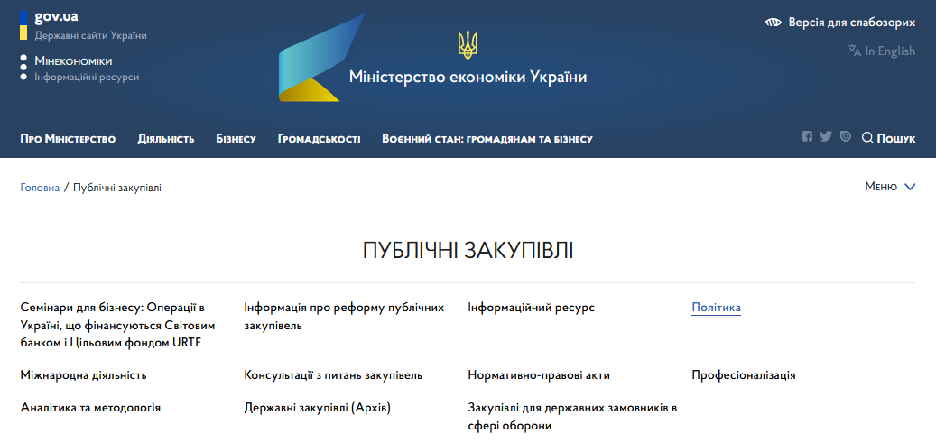

Strona internetowa Ministerstwa Gospodarki Ukrainy, zakładka dotycząca zamówień publicznych
Żródło: https://www.me.gov.ua/Tags/DocumentsByTag?lang=uk-UA&id=d4b4ca89-6635-454b-8a57-a5a2a9b5de4f&tag=PublichniZakupivli

1.4.2. Antymonopolowy Komitet Ukrainy
Antymonopolowy Komitet Ukrainy (ukr. Антимонопольний комітет України, АМКУ) jest organem państwowym o szczególnym charakterze, którego nadrzędnym celem jest zapewnienie ochrony konkurencji w szeroko pojętej działalności gospodarczej oraz w dziedzinie zamówień publicznych.
Szczególny charakter, o którym mowa powyżej, wynika z zadań i uprawnień Komitetu określonych w odrębnej Ustawie Ukrainy o Antymonopolowym Komitecie Ukrainy (dalej również jako: „ustawa o AMKU”) i innych aktach normatywnych, a także z doniosłej roli jaką organ ten pełni w kształtowaniu szeroko pojętej polityki konkurencyjności w kraju naszych wschodnich sąsiadów.
W dziedzinie zamówień publicznych wskazuje się na dwa główne zadania Komitetu.

Po pierwsze, AMKU prowadzi działania kontrolne, nakierowane na zwalczanie przypadków naruszeń uczciwej konkurencji, w szczególności zmów przetargowych między uczestnikami rynku zamówień publicznych.

Niemniej jednak z punktu widzenia całego systemu, jak również praktyki zamówieniowej, najważniejszą okolicznością jest bezsprzecznie fakt, że na mocy regulacji art. 18 ust. 1 ustawy OZP Antymonopolowy Komitet Ukrainy został wyznaczony do pełnienia funkcji organu odwoławczego, który ma czuwać nad bezstronną i skuteczną ochroną praw i interesów wykonawców biorących udział w postępowaniach o udzielenie zamówienia.

W celu skutecznego wykonywania swoich uprawnień wynikających z przepisów ustawy OZP, w strukturach AMKU wyznacza się komisję (lub kilka komisji) do spraw rozpatrywania skarg dotyczących naruszeń przepisów zamówień publicznych. Uprawnienia, sposób tworzenia oraz zasady dotyczące funkcjonowania ww. komisji są ustalane zgodnie z ustawą o zamówieniach publicznych oraz ustawą o AMKU.
Decyzje komisji dotyczące rozpatrywania skarg są wydawane w imieniu Komitetu Antymonopolowego Ukrainy i podlegają zaskarżeniu na drodze sądowej.

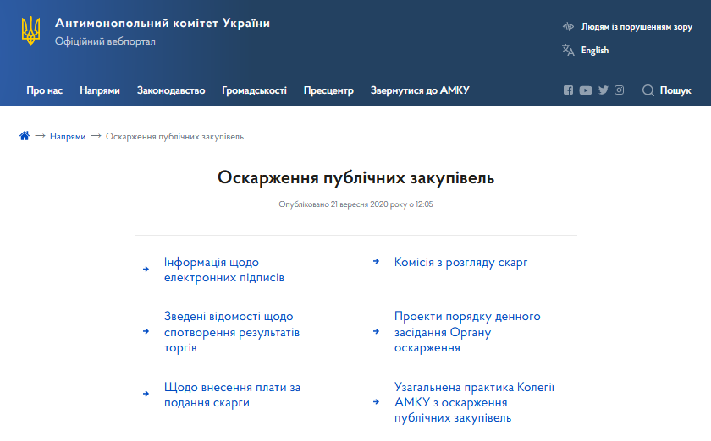
Strona internetowa Antymonopolowego Komitetu Ukrainy, zakładka dotycząca procedury odwoławczej w zamówieniach publicznych
Żródło: https://amcu.gov.ua/napryami/oskarzhennya-publichnih-zakupivel

1.4.3. Inne istotne organy
Do pozostałych organów, które aktywnie uczestniczą w działaniach związanych z nadzorem oraz kontrolą nad zamówieniami publicznymi, zaliczamy także:
- Państwową Służbę Audytu Ukrainy (ukr. Державна аудиторська служба України, ДАСУ), czyli centralny organ władzy wykonawczej, który realizuje państwową politykę w sferze kontroli finansowej. W dziedzinie zamówień publicznych organ ten realizuje swoje kompetencje poprzez działania kontrolne oraz monitorowanie postępowań o udzielenie zamówienia. Ustawa OZP stanowi, że poprzez pojęcie monitorowania należy rozumieć analizę przestrzegania przez zamawiających przepisów regulujących zamówienia publiczne podczas przeprowadzania procedury, zawierania umowy, a także w czasie jej obowiązywania, w celu zapobiegania potencjalnym naruszeniom (art. 1 ust. 14 UOZP). Szczegółowe regulacje oraz porządek czynności związanych z monitorowaniem zamówień publicznych przez Państwową Służbę Audytu Ukrainy określa art. 8 ustawy OZP;
- Państwową Służbę Skarbową Ukrainy (ukr. Державна казначейська служба України, ДКСУ), której głównym zadaniem jest bieżąca obsługa środków budżetu państwa oraz zapobieganie ich niegospodarnemu wydatkowaniu. W odniesieniu do zamówień organ ten podejmuje stosowne czynności kontrolne związane z rejestracją umów w sprawie zamówień publicznych. Zgodnie z art. 7 ust. 1 i 2 ustawy OZP, Państwowa Służba Skarbowa do momentu zrealizowania płatności wynikającej z umowy weryfikuje dokumenty zamówienia oraz w przewidzianych przepisami prawa sytuacjach nie zezwala na dokonanie płatności z rachunku zamawiającego;
- Izba Obrachunkowa Ukrainy (ukr. Рахункова палата України), która w imieniu Najwyższej Rady Ukrainy sprawuje kontrolę w zakresie poprawności oraz efektywności wykorzystywania środków budżetu państwa. W dziedzinie zamówień publicznych Izba Obrachunkowa Ukrainy realizuje szereg kompetencji powiązanych z audytem finansowym, w szczególności dokonuje oceny efektywności udzielanych zamówień oraz weryfikuje przestrzeganie obowiązujących zasad i procedur;
- Banki, które mimo że nie są organami władzy, to jednak na podstawie przepisów obowiązującej ustawy sprawują funkcje kontrolne w systemie zamówień publicznych. Zgodnie z art. 7 ust. 3 ukraińskiej ustawy, podczas realizacji transakcji wynikających z umów w sprawie zamówienia publicznego banki każdorazowo weryfikują dostępność informacji o wyniku przeprowadzonego postępowania. W przypadku jej braku, zlecenie płatności uznaje się za nieprawidłowe nie może ono zostać wykonane;
- sądy powszechne;
- organy ścigania.

1.4.4. Społeczna kontrola
Na uwagę zasługuje również kontrola społeczna (ukr. громадський контроль) w zakresie zamówień publicznych, która znalazła swoje umocowanie w regulacjach ustawy. Jak stanowi art. 7 ust. 5 UOZP ten rodzaj kontroli jest realizowany poprzez swobodny dostęp do wszelkich informacji dotyczących zamówień publicznych podlegających publikacji zgodnie z obowiązującymi przepisami ustawy OZP, w szczególności przy pomocy analizy oraz monitorowania informacji zamieszczonych w elektronicznym systemie zamówień, a także poprzez informowanie za pośrednictwem elektronicznego systemu lub pisemnie stosownych organów upoważnionych do sprawowania kontroli o wykrytych potencjalnych naruszeniach przepisów prawa zamówień publicznych.
W Ukrainie istnieje szereg organizacji społecznych, których działalność koncentruje się na zwalczaniu korupcji oraz monitorowaniu prawidłowości i efektywności wykorzystywania środków budżetowych, także w odniesieniu do systemu zamówień publicznych.
Jednym z najbardziej przydatnych narzędzi w sferze społecznej kontroli zamówień publicznych jest portal internetowy Dozorro, będący oddzielnym modułem systemu ProZorro, służącym do gromadzenia informacji zwrotnych o prowadzonych postępowaniach. Portalem zarządza organizacja Transparency International Ukraine. Przy pomocy platformy Dozorro praktycznie każdy użytkownik (wykonawca, zamawiający, organ kontrolujący, osoba fizyczna, itd.) może przekazywać informacje zwrotne o przeprowadzonej procedurze udzielania zamówienia zamawiającemu, wykonawcom, społeczeństwu i organom ochrony prawa, przedyskutować i ocenić warunki konkretnego postępowania, a także przeanalizować zamówienia udzielone przez konkretnego zamawiającego.
Dozorro udostępnia następujące narzędzia analityczne do kontroli i monitorowania zamówień publicznych:
- publiczny moduł analityczny – służy do analizy dynamiki, efektywności, ryzyka, wyzwań oraz potencjalnego rynku zbytu dla określonych towarów lub usług;
- profesjonalny moduł analityczny – pozwala na kompleksową i wszechstronną analizę zamówień udzielanych w systemie ProZorro dzięki liczbie ponad tysiąca różnych wskaźników;
- moduł analityki medycznej – umożliwia analizę zakupów sprzętu medycznego, produktów farmaceutycznych i środków higieny osobistej w różnych działach, w odniesieniu do danych takich jak: katalogi, informacje o przetargach, oferty uczestników i inne;
- moduł do analizy cen na ProZorro Market, który pozwala znaleźć ceny przedmiotów nabywanych przez zamawiających za pośrednictwem
e-katalogu.

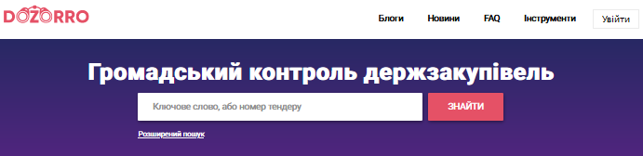

Strona internetowa portalu Dozorro
Źródło: https://dozorro.org/

ROZDZIAŁ 2
UDZIELANIE ZAMÓWIEŃ PUBLICZNYCH W UKRAINIE

2.1. Elektroniczny system zamówień publicznych

2.1.1. System ProZorro

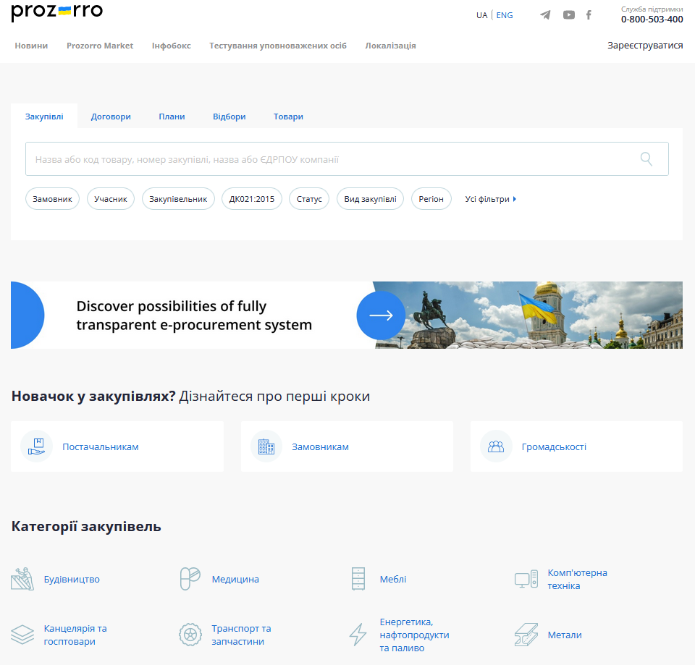

Strona główna systemu ProZorro
Źródło: https://prozorro.gov.ua/

Jeszcze do 2016 roku system zamówień publicznych w Ukrainie był w wysokim stopniu praktycznie zamknięty dla osób z zewnątrz. Informacje i ogłoszenia o planowanych procedurach drukowano w gazecie „Biuletyn zamówień publicznych” w formie papierowej, w nakładzie zaledwie trzystu egzemplarzy, który następnie był wykupowany przez osoby bezpośrednio związane z rynkiem zamówień w celach bezprawnego ograniczania wykonawcom możliwości składania ofert.
Co więcej, nawet w przypadku możliwości zapoznania się z ogłoszeniem oraz wyrażenia chęci udziału w przetargu, wykonawcy nie zawsze mogli być pewni uczestnictwa w postępowaniu, ponieważ często ich oferty nie docierały ostatecznie do zamawiającego.
Dlatego też podstawą reformy zamówień publicznych miała być elektronizacja procesu ich udzielania oraz stworzenie nowoczesnego, przejrzystego elektronicznego systemu, dostępnego dla wszystkich zainteresowanych, który skutecznie ograniczałby możliwość podejmowania niekontrolowanych przez nikogo arbitralnych decyzji, zmniejszając ryzyko korupcji i bezprawnego wpływania na wynik postępowań.
Do prac nad nim zaangażowano szerokie grono podmiotów, w tym przedstawicieli biznesu, Ministerstwo Gospodarki, jak również organizacje pozarządowe, na czele z renomowaną antykorupcyjną organizacją Transparency International Ukraine. Jeżeli natomiast chodzi o kwestie czysto techniczne, zostały one powierzone ukraińskiej firmie informatycznej Quintagroup. Istotny okazał się także wkład Europejskiego Banku Odbudowy i Rozwoju oraz licznych niezależnych ekspertów.
W efekcie tego wspólnego przedsięwzięcia ostatecznie opracowano elektroniczny system zamówień publicznych ProZorro, którego nazwa pochodzi od ukraińskiego słowa przejrzysty. W lutym 2015 roku rozpoczęto testowanie systemu w ramach projektów pilotażowych, natomiast z momentem wejścia w życie obowiązującej ustawy OZP, czyli od dnia 1 sierpnia 2016 roku, nastąpiło pełne przejście do obowiązkowego udzielania zamówień przy pomocy systemu ProZorro.
Systemem zarządza przedsiębiorstwo państwowe ProZorro, które wraz z całością systemu, jest w pełni własnością państwa ukraińskiego i podlega Gabinetowi Ministrów Ukrainy.

Nie bez znaczenia pozostaje fakt, że ukraiński system ProZorro jest powszechnie uznawany za przełomowe i unikatowe osiągnięcie, sprzyjające efektywnemu udzielaniu zamówień publicznych i efektywnej walce z korupcją. Potwierdzają to zarówno liczne nominacje, jak i otrzymane prestiżowe nagrody w dziedzinie zamówień publicznych, m.in. nagrody w 2016 roku, za najlepszą inicjatywę sektora publicznego przyznana w Londynie w ramach World Procurement Awards oraz w Paryżu Nagrodę Open Government Award. W 2021 roku Ukraina po raz drugi została nagrodzona na szczycie w Republice Korei za rozwiązanie informatyczne ProZorro.sale (ukr. Прозорро.Продажі), ułatwiające sprzedaż i korzystanie z zasobów publicznych, prowadzone przez państwową spółkę o takiej samej nazwie, której właścicielem i zarządcą jest Ministerstwo Gospodarki.
Ponadto warto zauważyć, że ProZorro znajduje się w rekomendowanych przez Europejski Bank Odbudowy i Rozwoju modelach zamówień elektronicznych, zaś Bank Światowy potwierdził pełną zgodność systemu z jego zasadami, oraz zatwierdził wykorzystanie procedury, opracowanej zgodnie z zaleceniami Banku, ProZorro we wszystkich projektach, które finansuje w Ukrainie. Dotyczy to zarówno procedur przetargowych na towary i roboty o charakterze krajowym (do 5 mln euro), jak i międzynarodowym (od 5 mln euro).
Aby system ProZorro mógł być wykorzystywany przez różne banki rozwoju i organizacje międzynarodowe, zwłaszcza w kontekście inicjatyw mających na celu odbudowę kraju, przedsiębiorstwo państwowe ProZorro specjalnie opracowało procedurę zakupów od darczyńców oraz organizacji międzynarodowych opartą na tzw. zasadzie konstruktora. Takie podejście pozwala na modyfikowanie zamówienia oraz procedury i dostosowanie do wymogów konkretnej organizacji, np. konieczności dokonania prekwalifikacji uczestników, przeprowadzenia aukcji elektronicznej, itp.
Zgodnie z zaleceniami Banku Światowego nowa procedura ProZorro przewiduje możliwość przyjmowania ofert od uczestników w różnych walutach, etapowego rozpatrywania ofert, wyłonienia zwycięzcy na podstawie kryteriów innych niż kryterium najniższej ceny, itp.

2.1.2. Główne zasady systemu ProZorro
Do nadrzędnych celów funkcjonowania systemu jego twórcy zaliczają podtrzymywanie zdrowego ekosystemu zamówień publicznych oraz dążenie do zachowania przejrzystości, zwiększania konkurencyjności wśród uczestników rynku, wspieranie profesjonalizacji w sferze zamówień, a także dalszy rozwój oraz dzielenie się doświadczeniami w dziedzinie e-zamówień ze swoimi partnerami zagranicznymi.
Główne zasady systemu ProZorro:
- „Wszyscy widzą wszystko” – system umożliwia wgląd w całą procedurę udzielenia zamówienia, od momentu zamieszczenia ogłoszenia aż do wyboru zwycięzcy postępowania;
- „Przede wszystkim konkurencja” – dzięki ProZorro ukraiński rynek zamówień publicznych stał się rynkiem konkurencyjnym, otwartym dla szerokiego grona wykonawców, w tym wykonawców zagranicznych, z korzyścią dla rozwoju uczciwej konkurencji oraz racjonalnego wydatkowania środków budżetowych;
- „Złoty trójkąt partnerstwa” – system łączy i uwzględnia interesy państwa, biznesu oraz społeczeństwa obywatelskiego.

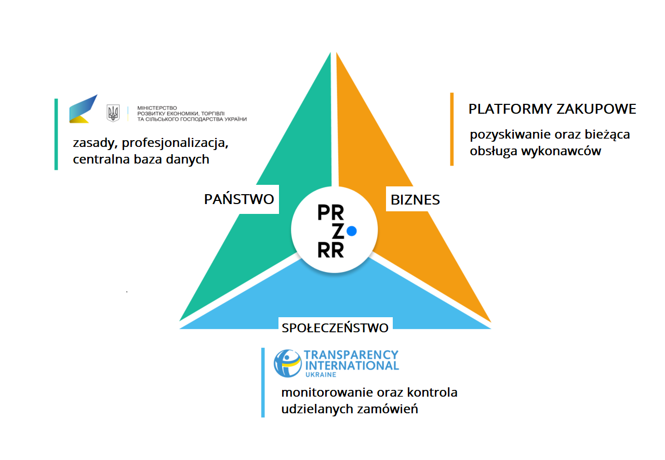
Tzw. „złoty trójkąt partnerstwa”
Źródło: https://prozorro.gov.ua/

2.1.3. Architektura systemu ProZorro
Ustawowe umocowanie do obligatoryjnego korzystania z systemu ProZorro wynika wprost z art. 12 ust. 2 ukraińskiej ustawy, który stanowi, że zamawiający przeprowadza postępowanie o udzielenia zamówienia publicznego z wykorzystaniem elektronicznego systemu zamówień (ukr. електронна система закупівель), tj. systemu teleinformatycznego, który zapewnia przeprowadzenie postępowania o udzielenie zamówienia, tworzenie, zamieszczanie, publikowanie oraz wymianę informacji i dokumentów w postaci elektronicznej, w skład którego wchodzi:
- portal internetowy upoważnionego organu (ukr. веб-портал Уповноваженого органу), który za pomocą stosownego modułu ma umożliwiać przeprowadzanie aukcji elektronicznych oraz zawierać bazę danych dla tworzenia, przechowywania i publikowania wszelkich informacji związanych z zamówieniami; oraz
- autoryzowane elektroniczne platformy zakupowe (ukr. авторизовані електронні майданчики), za pośrednictwem których dokonuje się rejestracji osób, które umożliwiają automatyczne zamieszczanie, otrzymywanie i przekazywanie informacji oraz dokumentów podczas postępowania o udzielenie zamówienia;
pomiędzy którymi funkcjonuje automatyczna wymiana informacji i dokumentów oraz dostęp do których odbywa się za pośrednictwem sieci Internet (art. 1 ust. 1 pkt 1, 5 i 7 ustawy OZP).
Z powyższego wynika zatem, że system ProZorro jest środkiem elektronicznego administrowania zamówieniami publicznymi, zaś jego podstawową funkcją, która została zaakcentowana przez ukraińskiego ustawodawcę, jest prowadzenie postępowań o udzielenie zamówienia, komunikacja elektroniczna z wykonawcami, składanie ofert w formie elektronicznej, oraz bezpieczeństwo wymienianych w jego trakcie informacji.
ProZorro pełni również funkcję miejsca publikacji wszelkich dokumentów związanych ze wszczęciem, przebiegiem i wynikiem prowadzonych postępowań.
System elektroniczny obecnie zrzesza ponad 35 tys. ukraińskich zamawiających oraz ponad 250 tys. wykonawców, którzy prowadzą aktywną działalność w dziedzinie zamówień publicznych.

Zgodnie z obowiązującymi wymogami określonymi w treści ukraińskiej ustawy o zamówieniach publicznych, system ProZorro składa się z dwóch powiązanych ze sobą komponentów, mianowicie:
- z portalu internetowego www.prozorro.gov.ua, stanowiącego centralną bazę danych wraz z modułem aukcji; oraz
- podłączonych do niego autoryzowanych platform zakupowych;
pomiędzy którymi funkcjonuje bieżąca wymiana danych.
Taka architektura oraz sposób budowy systemu elektronicznego nazywana jest systemem dwupoziomowym lub hybrydowym.

2.1.4. Funkcjonowanie systemu ProZorro w praktyce
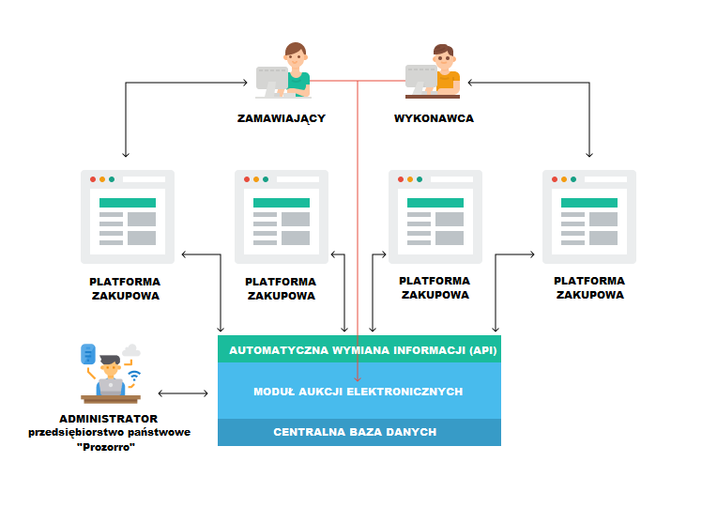 Schemat przedstawiający funkcjonowanie systemu ProZorro
Źródło: www.prozorro.gov.ua

Z czysto praktycznego punktu widzenia, w ramach prowadzonych w systemie ProZorro postępowań o udzielenie zamówienia publicznego zamawiający publikują ogłoszenia, w odpowiedzi na które wykonawcy składają swoje oferty.
Następnie w portalu, poprzez aktywację odpowiedniego modułu, odbywa się aukcja elektroniczna.
System nie przewiduje możliwości bezpośredniego dostępu do portalu. Zarówno zamawiający jak i wykonawcy uzyskują go tylko i wyłącznie za pośrednictwem platform zakupowych, z których korzystają.
Niemniej jednak sposób funkcjonowania systemu jest przejrzysty i w pełni ustandaryzowany, przede wszystkim w kontekście funkcjonalności poszczególnych platform zakupowych, formatu danych i dokumentów oraz procedur przetargowych.
Wszelkiego rodzaju informacje, decyzje oraz dokumenty dotyczące postępowań trafiają automatycznie do centralnej bazy danych, zaś dzięki modułowi automatycznej wymiany informacji są jednocześnie udostępniane na portalu ProZorro oraz wszystkich autoryzowanych platformach zakupowych.

2.2. Zasady udzielania zamówień

UDZIELANIE ZAMÓWIEŃ PUBLICZNYCH W UKRAINIE ODBYWA SIĘ Z ZGODNIE Z NASTĘPUJĄCYMI ZASADAMI:

ZASADA UCZCIWEJ KONKURENCJI POMIĘDZY UCZESTNIKAMI
ZASADA MAKSYMALNEJ GOSPODARNOŚCI, EFEKTYWNOŚCI I PROPORCJONALNOŚCI
ZASADA OTWARTOŚCI I PRZEJRZYSTOŚCI NA WSZYSTKICH ETAPACH UDZIELANIA ZAMÓWIEŃ
ZASADA NIEDYSKRYMINACJI ORAZ RÓWNEGO TRAKTOWANIA UCZESTNIKÓW
ZASADA OBIEKTYWNEGO I BEZSTRONNEGO WYŁONIENIA ZWYCIĘZCY
POSTĘPOWANIA O UDZIELENIE ZAMÓWIENIA/ZAMÓWIENIA UPROSZCZONEGO
ZASADA ZAPOBIEGANIA KORUPCJI I INNYM NADUŻYCIOM
Źródło: ustawa OZP

Najważniejsze zasady dotyczące udzielania zamówień publicznych, które trzeba mieć na uwadze i których należy przestrzegać przy dokonywaniu wszystkich czynności związanych z przygotowaniem i udzielaniem zamówień, zostały wymienione w treści art. 5 ukraińskiej ustawy. Stanowią one główny fundament, którego poszanowanie jest kluczem do gospodarnego i efektywnego udzielania zamówień publicznych.
Nadrzędną funkcją naczelnych zasad jest określenie swego rodzaju wektora regulacji normatywnych, ponieważ zawierają w sobie podstawowe założenia, pomysły oraz wzorce, odzwierciedlające treść, istotę i społeczny cel zamówień publicznych. Ukraińscy autorzy zwracają przy tym uwagę na fakt, że między zasadami istnieje ścisły związek, zaś wszystkie razem tworzą uporządkowany system.
Na jego szczycie znajdują się tzw. zasady uniwersalne, określające cel, jaki ustawodawca pragnie osiągnąć poprzez regulację w dziedzinie zamówień publicznych i które są typowe dla regulacji działalności gospodarczej państwa jako całości. Do tych zasad zaliczamy zasadę uczciwej konkurencji pomiędzy uczestnikami oraz zasadę maksymalnej gospodarności, efektywności i proporcjonalności. Natomiast pozostałe zasady są przede wszystkim narzędziem służącym do zapewnienia przestrzegania zasad uniwersalnych i pełnią w stosunku do nich funkcję pomocniczą.
Podkreślić trzeba, że w celu spełnienia warunków umowy stowarzyszeniowej pomiędzy Ukrainą a Unią Europejską, zamówienia publiczne powinny być otwartym, przejrzystym i publicznym procesem, w którym zapewniona jest równość wszystkich jego uczestników. Sektor zamówień publicznych naszych wschodnich sąsiadów jest zatem regulowany nie tylko przez krajowe akty prawne, lecz także przez ustawodawstwo międzynarodowe, dlatego też kwestia zgodności z zasadami zamówień publicznych zarówno w krajowych, jak i międzynarodowych ramach prawnych ma szczególne znaczenie.
Naruszenie naczelnych zasad pociąga za sobą szereg negatywnych konsekwencji dla zamawiającego, począwszy od pociągnięcia do przewidzianej przepisami prawa odpowiedzialności, a skończywszy na poważnych problemach związanych z realizacją przedmiotu zamówienia przez wybranego wykonawcę. Niemniej jednak zauważyć należy, że w postępowaniach o udzielenie zamówienia publicznego czynności i decyzje podejmowane są zarówno przez zamawiających, jak i przez wykonawców, wobec czego obowiązek przestrzegania naczelnych zasad dotyczy tak naprawdę wszystkich uczestników tego procesu. W związku z tym, podczas omawiania naczelnych zasad należy zwrócić uwagę przede wszystkim na ich praktyczny wymiar w funkcjonowaniu ukraińskiego systemu zamówień publicznych.

Do naczelnych zasad systemowych na podstawie art. 5 ust. 1 ustawy OZP należą: zasada uczciwej konkurencji pomiędzy uczestnikami, zasada maksymalnej gospodarności, efektywności i proporcjonalności, zasada otwartości i przejrzystości, zasada niedyskryminacji i równego traktowania uczestników, zasada obiektywnego i bezstronnego wyłonienia zwycięzcy postępowania oraz zasada zapobiegania korupcji i innym nadużyciom.

2.2.1. Zasada uczciwej konkurencji pomiędzy uczestnikami
Zasada uczciwej konkurencji pomiędzy uczestnikami w odniesieniu do zamówień publicznych, ustanawia wymóg stworzenia odpowiednich, konkurencyjnych warunków dla uczestników postępowania o udzielenie zamówienia, którzy potencjalnie będą dostarczać towary, świadczyć usługi i wykonywać roboty budowlane na rzecz zamawiającego.
Jak słusznie zauważają przedstawiciele ukraińskiej doktryny, koncepcja pojęcia uczciwej konkurencji opiera się na takich fundamentalnych cechach jak dobra wiara, racjonalność i sprawiedliwość, zaś jej rozumienie na gruncie postępowania o udzielenie zamówienia publicznego, wśród jego uczestników, wypływa z przepisów Ustawy Ukrainy o ochronie przed nieuczciwą konkurencją. Wskazany w tym miejscu akt normatywny definiuje nieuczciwą konkurencję jako wszelkie działania, które są sprzeczne z praktykami handlowymi i innymi uczciwymi praktykami prowadzonej działalności gospodarczej. Tym samym należy dojść do wniosku, że istotą omawianej zasady jest wymóg, aby wykonawcy uczestniczący w postępowaniu, w ramach prowadzonej między sobą rywalizacji, nie podejmowali jakichkolwiek działań, które zaprzeczałyby idei uczciwej konkurencji.
Mimo że ustawa OZP nie zawiera konkretnych zapisów dotyczących praktycznego wdrożenia realizacji tej zasady, to zauważyć należy, że sama konstrukcja procedur udzielania zamówień oraz określonych mechanizmów i instytucji prawnych ma na celu, analogicznie jak w polskim systemie, stworzenie konkurencyjnego środowiska, w którym wykonawcy rywalizują ze sobą na uczciwych zasadach. Przede wszystkim chodzi tutaj o wykluczenie możliwości zaistnienia wszelkiego rodzaju porozumień i zmów przetargowych (zarówno horyzontalnych – pomiędzy wykonawcami, jak i wertykalnych – pomiędzy zamawiającymi i wykonawcami).

2.2.2. Zasada maksymalnej gospodarności, efektywności i proporcjonalności
Drugą z uniwersalnych zasad jest zasada maksymalnej gospodarności, efektywności i proporcjonalności, która proklamuje obowiązek racjonalnego wykorzystywania środków budżetowych. Ustanowienie tej zasady podyktowane zostało przede wszystkim problemami gospodarczymi, z którymi mierzy się Ukraina na obecnym etapie swojego rozwoju.
Maksymalna gospodarność jest bezpośrednio związana ze starannym, przemyślanym i oszczędnym wydatkowaniem środków publicznych, natomiast maksymalna efektywność oznacza osiąganie pożądanych i możliwie jak najlepszych rezultatów w stosunku do ponoszonych kosztów. Swoistym dowodem na efektywność zamówienia publicznego jest bowiem pełne zaspokojenie potrzeb publicznych i racjonalne gospodarowanie środkami przy jego realizacji. W rezultacie, przestrzeganie omawianej zasady ma prowadzić do skutecznego udzielania zamówień przy możliwie jak najmniejszym wydatkowaniu środków publicznych, z jednoczesnym osiągnięciem maksymalnego rezultatu końcowego przeprowadzonego postępowania.
Z praktycznego punktu widzenia ukraińscy zamawiający często borykają się z dylematem, czy ważniejsze jest udzielenie zamówienia publicznego z zachowaniem maksymalnej gospodarności, czy też maksymalnej efektywności. Bezspornie przy wydatkowaniu środków budżetowych należy kierować się w pierwszej kolejności zasadą gospodarności, jednakże podkreślić trzeba, że w sytuacji braku odpowiednio wyważonego podejścia do formułowania wymogów technicznych przedmiotu zamówienia, kurczowe i restrykcyjne trzymanie się jedynie samej gospodarności może przynieść skutki odwrotne od zamierzonych. Przykładowo, sugerując się jedynie niską ceną, zamawiający nabywa przedmiot zamówienia gorszej jakości, co w konsekwencji prowadzi do niższej efektywności, a w dalszej perspektywie do pojawienia się dodatkowych kosztów związanych chociażby z jego eksploatacją i utrzymaniem.
Dlatego też, w myśl zasady maksymalnej gospodarności, efektywności i proporcjonalności niezwykle ważną kwestią dla każdego zamawiającego jest prawidłowe określenie wymagań technicznych oraz sformułowanie opisu przedmiotu zamówienia w taki sposób, aby zachować optymalną proporcję pomiędzy ceną i jakością. Praktycznym odzwierciedleniem tej zasady będzie także fakt, że na mocy ustawy o zamówieniach publicznych zamawiający mogą skorzystać z możliwości ustanowienia pozacenowych kryteriów oceny ofert.

2.2.3. Zasada otwartości i przejrzystości na każdym etapie udzielania zamówień publicznych
Zasada otwartości i przejrzystości, podobnie jak na gruncie naszych krajowych regulacji, dotyczy przede wszystkim kwestii związanych z właściwym informowaniem o zamówieniach publicznych. Nakłada ona na zamawiających obowiązek transparentnego oraz terminowego przekazywania i publikowania stosownych informacji oraz dokumentów dotyczących zamówienia, zapewnienia swobodnego i bezpłatnego dostępu do nich, jak również zagwarantowania ich kompletności, spójności oraz wiarygodności na każdym etapie udzielania konkretnego zamówienia.
W myśl art. 10 ust. 1 ukraińskiej ustawy, zamawiający samodzielnie i bezpłatnie, za pośrednictwem autoryzowanych platform elektronicznych, publikuje w elektronicznym systemie zamówień, zgodnie z procedurą ustanowioną przez uprawniony organ oraz przepisami ustawy OZP, wymienione enumeratywnie w treści przepisu informacje dotyczące zamówienia. Natomiast przepis art. 10 ust. 6 UOZP zdanie pierwsze wyraźnie stanowi, że dostęp do informacji opublikowanych przez zamawiającego jest swobodny i bezpłatny.
W celu praktycznej realizacji zasady otwartości i przejrzystości na każdym etapie udzielania zamówień publicznych, w Ukrainie wdrożono elektronizację zamówień publicznych za pośrednictwem systemu ProZorro.

2.2.4. Zasada niedyskryminacji oraz równego traktowania uczestników
W ramach zasady niedyskryminacji oraz równego traktowania uczestników postępowania o udzielenie zamówienia publicznego ukraiński ustawodawca tworzy zakaz nieuzasadnionego odmiennego traktowania, które może przejawiać się poprzez sformułowanie wszelkiego rodzaju rozróżnień, ustanowienie określonych wyjątków, ograniczeń, czy też przywilejów w odniesieniu do wykonawców znajdujących się w takiej samej sytuacji.
Innymi słowy, analogicznie jak w przypadku polskich regulacji, zgodnie z omawianą zasadą, głównym zadaniem zamawiającego jako gospodarza prowadzonego postępowania, jest zagwarantowanie wszystkim wykonawcom zainteresowanym ubieganiem się o określone zamówienie publiczne równych i niedyskryminujących szans na jego udzielenie. Niedopuszczalne jest jakiekolwiek, świadome lub nieświadome, bezpośrednie albo pośrednie faworyzowanie lub defaworyzowanie wykonawców znajdujących się w identycznej sytuacji.
Ustawa OZP zawiera liczne przepisy jednoznacznie zakazujące przejawów dyskryminacji, między innymi w odniesieniu do formułowania wymogów stawianych wykonawcom w treści dokumentacji przetargowej. Dodatkowo, co istotne z punktu widzenia wykonawców zagranicznych, w myśl omawianej zasady ukraiński prawodawca zakazuje otwartej dyskryminacji ze względu na przynależność państwową i miejsce siedziby wykonawcy. Regulacja art. 5 ust. 2 UOZP stanowi bowiem, że uczestnicy (zarówno ukraińscy jak i spoza Ukrainy, niezależnie od formy własności i formy organizacyjno-prawnej) biorą udział w postępowaniu o udzielenie zamówienia oraz w procedurze uproszczonej na równych warunkach.
Niemniej jednak zauważyć należy, że nie każda odmienność w traktowaniu uczestników postępowania o udzielenie zamówienia stanowi automatycznie naruszenie zasady zakazu niedyskryminacji i równego traktowania. Przede wszystkim z dyskryminacją nie będziemy mieć do czynienia w sytuacji, kiedy kryteria różnic, czy też odmienności, są ustalone w sposób racjonalny i obiektywny w celu osiągnięcia określonego rezultatu. Dlatego też w każdym przypadku nieodzowne jest ocenianie kryteriów i warunków, które ustanowił zamawiający, przez pryzmat ich racjonalności oraz proporcjonalności w stosunku do przedmiotu danego zamówienia i zaspokojenia uzasadnionych potrzeb zamawiającego.

2.2.5. Zasada obiektywnego i bezstronnego wyłonienia zwycięzcy postępowania o udzielenie zamówienia/zamówienia uproszczonego
Omawiana w tym miejscu zasada jest niejako szczególnym przypadkiem opisanej w punkcie powyżej zasady niedyskryminacji oraz równego traktowania uczestników. Odgrywa przy tym kluczową rolę z punktu widzenia uzyskania optymalnego rezultatu prowadzonego postępowania o udzielenie zamówienia publicznego.
W myśl tej zasady wyłonienie zwycięzcy postępowania o udzielenie zamówienia publicznego musi w każdym przypadku zostać dokonane z zapewnieniem równego, niedyskryminującego i bezstronnego stosunku zamawiającego do wszystkich uczestników postępowania.
Z praktycznego punktu widzenia zasada ta polega na wnikliwym i starannym badaniu wszystkich ofert złożonych przez uczestników postępowania, zgodnie z wymogami obowiązujących przepisów prawa.
Szczególną uwagę należy zwrócić zwłaszcza na proces oceny ofert, który to zamawiający zobowiązany jest zawsze przeprowadzać w sposób obiektywny, niezależnie od swoich ewentualnych preferencji, działając w oparciu o wcześniej ustalone przez siebie kryteria oceny ofert.
W związku z powyższym należy dojść do wniosku, że omawiana zasada ma na celu przede wszystkim uniemożliwienie zamawiającemu arbitralnego działania w postaci, przykładowo, odrzucenia oferty uczestnika z jakichkolwiek subiektywnych przyczyn niezwiązanych bezpośrednio z zamówieniem, jak również zapewnienie zachowania uczciwej konkurencji w ramach prowadzonej procedury.

2.2.6. Zasada zapobiegania korupcji i innym nadużyciom
Jak słusznie zauważają ukraińscy autorzy, jednym z najważniejszych celów rozwoju i wdrażania mechanizmów konkurencyjnych oraz elektronizacji zamówień publicznych jest przeciwdziałanie wszelkiego rodzaju praktykom korupcyjnym. Jest to możliwe dzięki odpowiedniemu poziomowi przejrzystości i dostępności informacji o zamówieniach publicznych, a także kompleksowej kontroli w tym obszarze.
Praktyczne zastosowanie tej zasady znajduje odzwierciedlenie w zapisach obowiązującej ustawy OZP, która przewiduje m.in. obowiązek publikacji maksymalnej możliwej ilości dokumentów zamówienia publicznego, sporządzanie stosownych protokołów z dokonywanych czynności, odpowiedzialność zamawiającego i uczestników postępowania za naruszenie obowiązujących przepisów prawa, czy też niedopuszczanie do udziału w zamówieniach publicznych wykonawców wcześniej skazanych za dokonane przestępstwa korupcji oraz inne przestępstwa związane z czynami korupcyjnymi, których rejestr jest jawny i powszechnie dostępny.
W tym miejscu należy zwrócić uwagę na fundamentalną rolę, jaką w tej sferze odgrywa system ProZorro. Prowadzenie postępowań o udzielenie zamówienia publicznego za pomocą tego systemu stworzyło warunki, w których wszystkie zainteresowane podmioty mają możliwość bieżącego monitorowania zamówień oraz reagowania na jakiejkolwiek podejrzenia zaistnienia czynów o charakterze korupcyjnym, natomiast organy państwowe odpowiedzialne za kontrolę finansową, przeciwdziałanie korupcji oraz nadzór nad przestrzeganiem przepisów antymonopolowych mogą znacznie skuteczniej realizować swoje kompetencje.
Tym samym, platforma ProZorro jest jednym z najważniejszych elementów zapewniających realizację omawianej zasady oraz zapobiegających korupcji w ukraińskich zamówieniach publicznych.

2.3. Kwalifikacja podmiotowa wykonawców
Dokonanie przez zamawiającego kwalifikacji podmiotowej uczestnika, podobnie jak na gruncie polskiego systemu zamówień publicznych, stanowi kluczowy element postępowania o udzielenie zamówienia publicznego. Poprzez kryteria kwalifikacji należy rozumieć określone warunki lub cechy, które musi spełniać każdy wykonawca ubiegający się o realizację zamówienia publicznego. Odpowiednie oraz racjonalne ustalenie kryteriów kwalifikacji podmiotowej prowadzi do zmniejszenia ryzyka wyboru wykonawcy niezdolnego do wykonania zamówienia publicznego lub w stosunku do którego, ze względu na określoną sytuację podmiotową, zachodzi prawdopodobieństwo nienależytego wykonania zamówienia.

Na podstawie obowiązującej ustawy OZP wyróżniamy dwa elementy, które wspólnie stanowią kryteria kwalifikacji podmiotowej:
- kryteria kwalifikacji wymienione w treści art. 16 ukraińskiej ustawy;
- wymagania co do sytuacji podmiotowej wymienione w treści art. 17 ukraińskiej ustawy.

Jak wynika ze wskazanych wyżej przepisów, kryteria kwalifikacji dotyczą zdolności technicznej, zawodowej i finansowej (odpowiadają warunkom udziału w postępowaniu określonym w polskiej ustawie Pzp), natomiast wymagania co do sytuacji podmiotowej tak naprawdę sprowadzają się do wykazania braku istnienia przesłanek wykluczenia wykonawcy z postępowania (ukraiński ustawodawca operuje tutaj pojęciem „podstaw do odmowy uczestnictwa w postępowaniu”) w znacznej mierze przypominających podstawy wykluczenia określone w naszym rodzimym systemie.

2.3.1. Kryteria kwalifikacji
Kryteria kwalifikacji (ukr. кваліфікаційні критерії) to wymagania, które zamawiający ustanawia w stosunku do wykonawców. Są one narzędziem pełniącym dwie główne funkcje. Po pierwsze, kryteria kwalifikacji służą zamawiającemu do oceny i weryfikacji zdolności technicznych, zawodowych oraz finansowych wykonawcy do należytego i terminowego wykonania zamówienia. Po drugie, przy ich pomocy zamawiający ogranicza dostęp do zamówienia wykonawcom, którzy pod względem technicznym, zawodowym i finansowym nie posiadają wystarczających kwalifikacji do zrealizowania przedmiotu zamówienia.

Zgodnie z treścią art. 16 ust. 1 ukraińskiej ustawy, zamawiający wymaga od uczestników postępowania złożenia potwierdzonej stosownymi dokumentami informacji o spełnianiu przez nich kryteriów kwalifikacji. Na podstawie ust. 2 wskazanego przepisu, zamawiający ustanawia jedno albo kilka spośród następujących kryteriów kwalifikacji:
- posiadanie przez uczestnika postępowania odpowiedniego sprzętu, bazy materialno-technicznej oraz technologii;
- posiadanie przez uczestnika postępowania pracowników o odpowiednich kwalifikacjach, mających niezbędną wiedzę i doświadczenie;
- posiadanie przez uczestnika postępowania potwierdzonego stosownymi dokumentami doświadczenia w postaci zrealizowania podobnych zamówień;
- posiadanie przez uczestnika postępowania zdolności finansowej potwierdzonej sprawozdaniem finansowym.
Wskazana wyżej lista ma charakter wyczerpujący, a zatem na mocy obowiązujących regulacji zamawiający nie może sformułować kryteriów kwalifikacji innych, niż wymienione w art. 16 UOZP.
Ponadto z brzmienia przepisu jednoznacznie wynika powinność każdorazowego ustanowienia wymienionych wyżej kryteriów. Jednakże w tym miejscu podkreślić należy, że o ile ukraińska ustawa nie zezwala na całkowitą rezygnację z dokonania tej czynności, to jednak zamawiający co do zasady dysponuje prawem do dokonania samodzielnego wyboru jednego (dowolnego) lub kilku (dowolnych) spośród kryteriów kwalifikacji. Zamawiający dokonuje takiego wyboru przede wszystkim w zależności od przedmiotu zamówienia, jego charakterystyki, stopnia jego złożoności, warunków jego dostawy, jak również swoich własnych uzasadnionych potrzeb i oczekiwań.
Wyjątkiem od tej reguły jest prowadzenie postępowania w trybie przetargu ograniczonego, ponieważ w razie skorzystania przez zamawiającego z tej procedury, zgodnie z treścią art. 16 ust. 4 UOZP zamawiający jest zobligowany do ustanowienia wszystkich czterech kryteriów kwalifikacji.
Określając swoje wymagania co do wykonawców, zamawiający z jednej strony powinien zapewnić jak najszerszy dostęp do zamówienia oraz promować konkurencję, z drugiej zaś strony powinien ograniczyć ten dostęp do podmiotów, które faktycznie dysponują możliwościami realnego wykonania zamówienia. Dlatego też przy dokonywaniu czynności ustalania kryteriów kwalifikacji oraz dokumentów potwierdzających ich spełnianie fundamentalne znaczenie w każdym przypadku będzie miała zgodność z naczelnymi zasadami systemowymi. W szczególności, w świetle zasady niedyskryminacji i równego traktowania uczestników, niedopuszczalne jest określanie nieproporcjonalnych, nadmiernych i nieuzasadnionych wymogów, które ograniczają konkurencję i stwarzają nierówne warunki udziału w postępowaniu.
Szczegółowe informacje odnośnie do sposobu oraz warunków potwierdzenia przez uczestników postępowania ustanowionych w postępowaniu kryteriów kwalifikacji, w myśl regulacji art. 22 ust. 2 pkt 2 ustawy OZP, zawarte są zawsze w treści dokumentacji przetargowej. Warto w tym miejscu zaznaczyć, że obowiązująca ustawa nie określa wymogów dotyczących dokumentów potwierdzających spełnianie kryteriów kwalifikacji. Zgodnie z wyjaśnieniami Ministerstwa Gospodarki Ukrainy z dnia 7 lutego 2017 r., dotyczącymi opracowania dokumentacji przetargowej, zamawiający obowiązkowo wskazuje w jej treści informacje o sposobie potwierdzenia zgodności uczestników z ustalonymi przez siebie kryteriami.
Co się tyczy składania dokumentów, Ministerstwo Gospodarki Ukrainy zwraca uwagę, że zamawiający samodzielnie określają listę wymaganych dokumentów, za pomocą których uczestnik postępowania potwierdza zgodność z wymogami kwalifikacyjnymi, mając na względzie specyfikę przedmiotu zamówienia, zgodność z naczelnymi zasadami dotyczącymi udzielania zamówień oraz obowiązującymi przepisami.
Niewykazanie przez uczestnika spełniania kryteriów kwalifikacji, o czym wyraźnie stanowi art. 31 ust. 1 pkt 1 ustawy OZP, skutkuje obligatoryjnym odrzuceniem jego oferty przez zamawiającego.

2.3.1.1. Kryterium posiadania przez uczestnika postępowania sprzętu, bazy materialno-technicznej oraz technologii
Celem omawianego kryterium (ukr. наявність в учасника процедури закупівлі обладнання, матеріально-технічної бази та технологій) jest potwierdzenie, że wykonawca jest w posiadaniu szeroko pojętych niezbędnych zasobów, które umożliwią mu wywiązywanie się z obowiązków wynikających z umowy w sprawie zamówienia publicznego oraz należyte wykonywanie czynności związanych z jego realizacją.
Praktyka pokazuje, że jest to jedno z kryteriów najszerzej stosowanych przez ukraińskich zamawiających, zwłaszcza w przypadku zamówień na świadczenie usług oraz wykonanie robót budowlanych. Jednocześnie podkreślenia wymaga, że w celu prawidłowego, proporcjonalnego i niedyskryminującego ustalenia omawianego kryterium, zamawiający w każdym przypadku musi być świadomy, jaki konkretnie sprzęt, baza materialna oraz techniczna, czy też technologia będą wykonawcy faktycznie niezbędne w celu zrealizowania zamówienia. Stąd też formułując to kryterium, trzeba zawsze mieć na względzie przedmiot danego zamówienia oraz jego specyfikę.
Posiadanymi zasobami mogą być różnego rodzaju składniki mienia ruchomego oraz nieruchomości – w szczególności pojazdy, maszyny, urządzenia, sprzęt, jak również inny ekwipunek, magazyny do przechowywania towarów, itd. – przy pomocy których wykonawca będzie realizował zamówienie. Stosownie do omawianego kryterium, zamawiający może również wymagać od wykonawców posiadania odpowiedniej technologii dotyczącej przykładowo produkcji i wytwarzania towarów, czy też technologii wykonywania robót budowlanych.
W celu potwierdzenia spełnienia wymagań ustalonych w ramach tego kryterium, zamawiający przeważnie żądają zwykłego oświadczenia (w ustalonej przez siebie formie) o posiadaniu przez uczestnika wskazanych w dokumentacji przetargowej zasobów oraz technologii. Zamawiający mają także prawo zażądać przedłożenia dokumentów potwierdzających informacje zawarte w złożonym oświadczeniu. Mogą nimi być, w szczególności, kopie dokumentów poświadczających prawo własności (dowody rejestracji pojazdów, sprzętu i maszyn, umowy sprzedaży, akty notarialne), albo prawo do użytkowania określonych zasobów (umowa najmu, umowa leasingu, umowa użyczenia lub inne umowy, które przewidują przekazanie rzeczy ruchomych i nieruchomości do czasowego użytkowania uczestnikowi postępowania), a także wykaz środków trwałych zgodnie z danymi księgowymi. Natomiast dokumentem, który potwierdza posiadanie określonej technologii, może być certyfikat, świadectwo, patent, jak również umowa transferu technologii, i inne.
W praktyce sugeruje się zamawiającym, aby w treści dokumentów przetargowych jak najbardziej rozszerzali katalog akceptowanych przez nich dokumentów, składanych na potwierdzenie spełniania kryterium posiadania sprzętu, bazy materialno-technicznej oraz technologii, ze względu na znaczne ułatwienie wykonawcom potwierdzenia spełniania wymogów tego kryterium, co bezpośrednio przekłada się na konkurencyjność.
W tym miejscu zaznaczyć trzeba, że na podstawie art. 16 ust. 3 akapit drugi UOZP, jeżeli zamawiający ustanowi kryterium posiadania sprzętu, bazy materialno-technicznej oraz technologii dla zamówienia publicznego na roboty budowlane lub usługi, to wówczas w celu potwierdzenia spełniania warunków, uczestnik może korzystać z zasobów innych podmiotów jako podwykonawców lub współwykonawców.

2.3.1.2. Kryterium posiadania przez uczestnika postępowania pracowników o odpowiednich kwalifikacjach, mających niezbędną wiedzę i doświadczenie
Na podstawie tego kryterium (ukr. наявність в учасника процедури закупівлі працівників відповідної кваліфікації, які мають необхідні знання та досвід) zamawiający weryfikuje zdolność wykonawcy przez pryzmat posiadania niezbędnych zasobów ludzkich w postaci określonej liczby wysoko wykwalifikowanych pracowników, skierowanych do realizacji przedmiotu zamówienia publicznego.
Zamawiający najczęściej ustanawiają omawiane kryterium w przypadku, gdy przedmiotem zamówienia jest dostawa konkretnych towarów wraz z usługą ich montażu i uruchomienia, jak również świadczenie określonych usług i wykonywanie robót budowlanych przez pracowników, od których wymaga się stosownych kwalifikacji.
W celu potwierdzenia spełnienia wymagań ustalonych w ramach kryterium posiadania przez uczestnika pracowników, podobnie jak w przypadku poprzedniego kryterium, zamawiający co do zasady żądają oświadczenia (w ustalonej przez siebie formie) zawierającego informacje dotyczące pracowników, w szczególności listy pracowników wraz z zajmowanymi przez nich stanowiskami, ich wykształceniem, specjalnościami, doświadczeniem zawodowym w danej specjalności oraz posiadaniem określonych dyplomów, świadectw, czy certyfikatów. W uzasadnionych przypadkach zamawiający może zażądać przedstawienia kopii dokumentów potwierdzających wiedzę i doświadczenie osób wskazanych przez wykonawcę (dyplomów, świadectw, certyfikatów, zaświadczeń o ukończonych kursach, itd.), a także dokumentów zaświadczających istnienie stosunku pracy pomiędzy wskazanymi pracownikami a uczestnikiem postępowania (np. umowa o pracę, umowa cywilno-prawna).
W tym miejscu zaznaczyć trzeba, że na podstawie art. 16 ust. 3 akapit drugi UOZP, jeżeli zamawiający ustanowi kryterium posiadania pracowników o odpowiednich kwalifikacjach, mających niezbędną wiedzę i doświadczenie dla zamówienia publicznego na roboty budowlane lub usługi, to wówczas w celu potwierdzenia spełniania warunków uczestnik może korzystać z zasobów innych podmiotów jako podwykonawców lub współwykonawców.

2.3.1.3. Kryterium posiadania przez uczestnika postępowania potwierdzonego stosownymi dokumentami doświadczenia w postaci zrealizowania podobnych zamówień
Jednym z najważniejszych kryteriów w ukraińskim systemie zamówień publicznych z punktu widzenia zamawiającego jest kryterium posiadania przez wykonawcę doświadczenia w realizacji podobnych (analogicznych) zamówień (ukr. наявність документально підтвердженого досвіду виконання аналогічного (аналогічних) за предметом закупівлі договору (договорів). Wskazane kryterium jest kluczowym i szeroko stosowanym elementem w procesie weryfikacji zdolności wykonawcy do należytego i terminowego wykonania przedmiotu zamówienia.
Jednocześnie, jak wynika z praktyki, jest to kryterium najbardziej problematyczne, będące przedmiotem największej ilości skarg ze strony wykonawców w związku z naruszaniem przez ukraińskich zamawiających naczelnych zasad systemowych. Wynika to z dwóch głównych trudności, z którymi mierzą się zamawiający podczas jego formułowania: po pierwsze, ukraińska ustawa nie precyzuje, co należy rozumieć pod pojęciem analogicznej umowy; po drugie, w praktyce stosowania omawianego kryterium istnieje szereg wątpliwości co do tego, jakimi dokumentami należy skutecznie potwierdzić doświadczenie w postaci wcześniejszej realizacji analogicznych zamówień. W odniesieniu do podobieństwa umów doktryna wskazuje, że wśród zamawiających istnieją rozbieżności dotyczące tego, czy za zamówienia analogiczne należy uznawać zamówienia podobne ze względu na ich przedmiot, czy może na konkretny produkt lub usługę w zakresie wykonanego zamówienia, czy należy przy tym uwzględniać wielkość dostawy, czy też rozmiar wykonanych robót budowlanych. W rezultacie prowadzi do licznych sytuacji spornych.
W związku z tym sugeruje się zamawiającym, aby w treści dokumentacji przetargowej jasno i precyzyjnie określać jakie konkretnie zamówienia uznają za analogiczne, przy czym punktem wyjścia powinno być zawsze podobieństwo przedmiotu zamówienia. Powyższe ustalenia doktryny potwierdza Ministerstwo, które w ramach udzielanych wyjaśnień wskazuje, że zamówieniami podobnymi są zamówienia tożsame pod względem przedmiotu zamówienia określonego zgodnie z kodem CPV oraz definicją ustawową zawartą w art. 1 ust. 1 pkt 22 ukraińskiej ustawy.
Celem potwierdzenia spełnienia omawianego kryterium, zamawiający najczęściej żądają oświadczenia (w ustalonej przez siebie formie) zawierającego informacje dotyczące umowy o wykonanie analogicznego zamówienia publicznego wraz z przedstawieniem jej kopii. Niemniej jednak należy zwrócić uwagę, że sama tylko umowa zawarta z zamawiającym nie jest wystarczającym dowodem, który potwierdzałby faktyczne wykonanie zamówienia publicznego. Trzeba bowiem mieć na względzie, że realizacja zamówienia mogła być przeprowadzona przez wykonawcę w sposób nienależyty, z przekroczeniem ustalonych terminów, czy nawet zapłatą kar umownych. Dlatego też zamawiający dysponują pełnym prawem żądania dodatkowych dokumentów, na podstawie których zweryfikują doświadczenie oraz rzetelność wykonawcy, w zależności od przedmiotu wcześniej wykonanych zamówień, przykładowo listów przewozowych, protokołów przejęcia i przekazania towaru, protokołów oddania robot budowlanych, referencji wystawionych przez zamawiających oraz innych dokumentów jednoznacznie wskazujących na należyte wykonanie umowy.

2.3.1.4. Kryterium posiadania przez uczestnika postępowania zdolności finansowej potwierdzonej sprawozdaniem finansowym
Celem określenia kryterium posiadania przez uczestnika określonej zdolności finansowej (ukr. наявність фінансової спроможності, яка підтверджується фінансовою звітністю) jest zapewnienie, aby o wykonanie zamówienia ubiegali się tylko wykonawcy, którzy dysponują odpowiednimi środkami finansowymi, pozwalającymi na niezakłócone wykonanie zamówienia. Dokumentem składanym na potwierdzenie posiadania wskazanej przez zamawiającego zdolności finansowej jest sprawozdanie finansowe.
Dodać trzeba, że w myśl przepisu art. 16 ust. 3 UOZP w przypadku ustalania kryterium kwalifikacji wypłacalności finansowej, zamawiający nie jest uprawniony do żądania potwierdzenia wysokości rocznego przychodu (dochodu) w kwocie, która przekraczałaby szacunkową wartość przedmiotu zamówienia (lub szacunkową wartość jego części, w przypadku podziału przedmiotu zamówienia na części).

2.3.1.5. Wykazanie spełniania kryteriów kwalifikacyjnych za pośrednictwem innych osób
W przypadku gdy wykonawca nie jest w stanie samodzielnie wykazać spełnienia kryteriów kwalifikacji, obowiązujące w Ukrainie regulacje umożliwiają spełnienie przez niego kryteriów wymaganych przez zamawiającego przy pomocy innego podmiotu.
Zgodnie z treścią art. 16 ust. 3 akapit drugi ukraińskiej ustawy, jeżeli dla zamówienia na roboty budowlane lub usługi zamawiający ustanowi kryterium kwalifikacji dotyczące posiadania sprzętu, bazy materialno-technicznej oraz technologii i/lub posiadania pracowników mających niezbędną wiedzę i doświadczenie, to wówczas w celu potwierdzenia spełniania warunków uczestnik może korzystać z zasobów innych podmiotów (ukr. спроможності інших суб’єктів господарювання) jako podwykonawców lub współwykonawców zamówienia.
W pierwszej kolejności zauważyć należy, że ukraińska ustawa definiuje podwykonawcę (ukr. субпідрядник) jako podmiot gospodarczy wskazany przez wykonawcę do wykonania robót budowlanych, natomiast współwykonawcę (ukr. співвиконавець) jako podmiot gospodarczy wskazany przez wykonawcę do wykonywania świadczenia usług.
Z brzmienia omawianej regulacji wynikają zatem dwie istotne zasady.
Przede wszystkim, wykazanie przez wykonawcę spełniania kryteriów kwalifikacyjnych za pośrednictwem podwykonawców i współwykonawców możliwe jest jedynie w sytuacji zamówień na roboty budowlane i usługi. Ustawa nie przewiduje takiej możliwości w przypadku zamówień na dostawy towarów.
Po drugie, przepis wyraźnie stanowi, że skorzystanie przez zamawiającego z omawianej instytucji obejmuje tylko i wyłącznie dwa z czterech kryteriów kwalifikacji, mianowicie: posiadanie sprzętu, bazy materialno-technicznej oraz technologii i posiadania pracowników mających niezbędną wiedzę i doświadczenie.
Obowiązująca ustawa OZP nie dopuszcza możliwości wykazania przez wykonawcę za pośrednictwem innych podmiotów spełniania kryteriów dotyczących doświadczenia w realizacji podobnych zamówień oraz posiadania wymaganej zdolności finansowej.
Jeśli chodzi o sposób potwierdzenia przez uczestnika spełniania kryteriów przy pomocy zasobów podwykonawców lub współwykonawców, trzeba zaznaczyć, że przepis art. 16 ust. 3 zdanie drugie ukraińskiej ustawy ma charakter imperatywny, natomiast sama ustawa nie obliguje zamawiających do tworzenia odrębnych, szczególnych warunków dla dokonania omawianej czynności. Tym samym uznać należy, że wykonawca w przypadku korzystania z zasobów innych podmiotów potwierdza spełnianie wymagań ustalonych w ramach kryteriów na zasadach ogólnych, ustalonych przez zamawiającego w dokumentacji przetargowej, w sposób analogiczny jak w przypadku korzystania ze swoich własnych zasobów.

2.3.1.6. Wykazanie spełniania kryteriów kwalifikacyjnych przez podmioty wspólnie ubiegające się o udzielenie zamówienia
Ukraińska ustawa w art. 16 ust. 5 stanowi, że w przypadku udziału podmiotów wspólnie ubiegających się o udzielenie zamówienia, czynność potwierdzenia spełniania kryteriów kwalifikacyjnych przeprowadzana jest z uwzględnieniem uogólnionych połączonych wskaźników każdego z członków konsorcjum, na podstawie informacji przedstawionych przez konsorcjum jako całość. Z powyższego wynika, że w ukraińskim systemie zamówień publicznych ogólną zasadą jest wspólne wykazanie spełnienia kryteriów kwalifikacyjnych (sumowanie potencjałów).
Obowiązujące regulacje, co podkreślają praktycy zamówień, tworzą dla wykonawców bardzo szerokie możliwości łączenia posiadanych przez nich zasobów finansowych, materialno-technicznych, technologicznych, pracowniczych, jak również doświadczenia zawodowego w celu efektywnego ubiegania się o zamówienie publiczne. Dopuszczalne jest także swoiste dzielenie wymaganych kryteriów kwalifikacji pomiędzy członków konsorcjum: przykładowo jeden z wykonawców może potwierdzić posiadanie sprzętu oraz odpowiedniej bazy materialno-technicznej, drugi może potwierdzić stosownymi dokumentami doświadczenie w postaci zrealizowania podobnych zamówień, a trzeci może przedłożyć sprawozdanie finansowe. Taka konstrukcja daje wykonawcom możliwość znacznego zwiększenia swojej konkurencyjności oraz zdobycia doświadczenia poprzez udział w postępowaniach o udzielenie zamówienia w roli członków konsorcjum i spełnianie kryteriów kwalifikacyjnych, które w przeciwnym razie nie byłyby osiągalne dla każdego z nich z osobna.
W kwestii wykazania spełniania kryteriów kwalifikacyjnych przez podmioty wspólnie ubiegające się o udzielenie zamówienia, na podstawie przepisu art. 22 ust. 2 pkt 2 akapit drugi ukraińskiej ustawy, zamawiający ma obowiązek określić w dokumentach przetargowych warunki oraz szczegóły dotyczące dokonania tej czynności, mając na względzie uogólnione, połączone wskaźniki każdego z członków konsorcjum.

2.3.2. Podstawy do odmowy dopuszczenia do udziału w postępowaniu
Na mocy ukraińskich regulacji w każdym przypadku konieczne jest spełnienie przez wykonawcę ubiegającego się o zamówienie określonych wymogów co do sytuacji podmiotowej, które odgrywają fundamentalną rolę w procesie kwalifikacji.
Przepisy art. 17 ustawy OZP wymieniają podstawy do odmowy dopuszczenia do udziału w postępowaniu (ukr. підстави для відмови в участі у процедурі закупівлі), które zasadniczo przypominają podstawy wykluczenia z postępowania o udzielenie zamówienia, określone w polskiej ustawie Pzp. Związane są one m.in. z zaległościami podatkowymi, prawomocnym skazaniem za określone kategorie przestępstw, w szczególności korupcji oraz przestępstw popełnionych w celu uzyskania korzyści majątkowej, a także z upadłością i likwidacją wykonawcy.

2.3.2.1. Obligatoryjne podstawy do odmowy udziału w postępowaniu
Jak stanowi przepis art. 17 ust. 1 UOZP, zamawiający podejmuje decyzję o odmowie wykonawcy dopuszczenia do udziału w postępowaniu o udzielenie zamówienia i jest zobowiązany odrzucić jego ofertę albo odmówić uczestnictwa w procedurze negocjacyjnej (z wyjątkiem sytuacji wskazanych w art. 40 ust. 2 pkt 2, 4 i 5 ustawy) w przypadku, gdy:
- zamawiający posiada niepodważalne dowody na to, że uczestnik postępowania oferuje, wręcza lub zgadza się wręczyć bezpośrednio lub pośrednio osobie reprezentującej zamawiającego lub inny organ państwowy wynagrodzenie w jakiejkolwiek formie (propozycja zatrudnienia, wartościowy przedmiot, przysługa, itp.) w celu wpłynięcia na decyzję o wyłonieniu zwycięzcy postępowania o udzielenie zamówienia lub zastosowaniu określonej procedury udzielania zamówienia przez zamawiającego;
- informacje o osobie prawnej będącej uczestnikiem postępowania zostały zamieszczone w Jednolitym państwowym rejestrze osób, które dopuściły się przestępstwa korupcji lub czynów o charakterze korupcyjnym;
- osoba upoważniona przez uczestnika do reprezentowania jego interesów w trakcie postępowania o udzielenie zamówienia, osoba fizyczna będąca uczestnikiem postępowania, została pociągnięta do przewidzianej przepisami prawa odpowiedzialności za popełnienie przestępstwa korupcji lub czynu o charakterze korupcyjnym;
- uczestnik postępowania w ciągu ostatnich trzech lat został pociągnięty do odpowiedzialności za przestępstwo w postaci uzgodnionych niekonkurencyjnych działań mających na celu wypaczenie wyników postępowań o udzielenie zamówienia publicznego;
- osoba fizyczna będąca uczestnikiem postępowania została skazana za przestępstwo popełnione w celu uzyskania korzyści majątkowej (w szczególności związane z przekupstwem i praniem pieniędzy), a wyrok skazujący nie został unieważniony lub skazanie nie uległo zatarciu zgodnie z przepisami prawa;
- osoba upoważniona przez uczestnika postępowania, która podpisała ofertę przetargową (lub jest upoważniona do podpisania umowy w przypadku postępowania prowadzonego w procedurze negocjacyjnej), została skazana za przestępstwo popełnione w celu uzyskania korzyści majątkowej (w szczególności związane z przekupstwem, oszustwem i praniem pieniędzy), a wyrok skazujący nie został unieważniony lub skazanie nie uległo zatarciu zgodnie z przepisami prawa;
- oferta została złożona przez uczestnika postępowania lub w procedurze negocjacyjnej bierze udział uczestnik, który jest osobą powiązaną z innymi uczestnikami i/lub z osobą upoważnioną (osobami upoważnionymi) i/lub z kierownikiem zamawiającego;
- uczestnik postępowania zgodnie z przepisami prawa został objęty postępowaniem upadłościowym i prowadzone jest wobec niego postępowanie likwidacyjne;
- w Jednolitym państwowym rejestrze osób prawnych, przedsiębiorców indywidualnych i organizacji pożytku publicznego nie znajduje się informacja o beneficjencie rzeczywistym osoby prawnej, w tym o beneficjencie rzeczywistym będącym założycielem w sytuacji, gdy założycielem jest osoba prawna – przesłanka nie dotyczy uczestników spoza Ukrainy;
- osoba prawna będąca uczestnikiem postępowania nie posiada programu przeciwdziałania korupcji lub osoby upoważnionej do realizacji programu przeciwdziałania korupcji, jeżeli wartość zamówienia na towary, usługi lub roboty budowlane jest równa lub przekracza kwotę 20 mln UAH (w tym na część zamówienia) – przesłanka nie dotyczy uczestników spoza Ukrainy;
- uczestnikiem postępowania jest osoba, na którą została nałożona sankcja w postaci zakazu wykonywania zamówień publicznych na towary, roboty budowlane i usługi zgodnie z odrębnymi przepisami;
- osoba upoważniona przez uczestnika do reprezentowania jego interesów w trakcie postępowania o udzielenie zamówienia, osoba fizyczna będąca uczestnikiem postępowania, została pociągnięta do przewidzianej przepisami prawa odpowiedzialności za popełnienie przestępstwa związanego z wykorzystywaniem pracy dzieci lub jakąkolwiek formą handlu ludźmi;
- uczestnik postępowania zalega z uiszczeniem podatków i opłat (płatności obowiązkowych), chyba że uczestnik ten podjął środki w celu rozłożenia na raty i odroczenia spłaty zaległości zgodnie z zasadami i na warunkach określonych przez ustawodawstwo kraju rejestracji takiego uczestnika.

Zgodnie z brzmieniem powyższego przepisu, wystąpienie którejkolwiek ze wskazanych wyżej sytuacji w każdym przypadku obliguje zamawiającego do odmowy uczestnikowi udziału w postępowaniu oraz odrzucenia jego oferty.
Nie sposób przy tym nie zauważyć, że identycznie jak na gruncie polskiej ustawy Pzp, przesłanki sformułowane przez ukraińskiego prawodawcę pełnią funkcję prewencyjną i represyjną. Stanowią bowiem sankcję za łamanie prawa przez wykonawcę lub osoby sprawujące u wykonawcy funkcje kierownicze. Obligatoryjne podstawy wykluczenia mają zatem na celu zniechęcać do popełniania niektórych przestępstw, zwłaszcza korupcyjnych i popełnianych w celu uzyskania korzyści majątkowej, a także uchylania się od uiszczania obowiązkowych płatności.

2.3.2.2. Fakultatywne podstawy do odmowy udziału w postępowaniu
Stosownie do treści art. 17 ust. 2 ukraińskiej ustawy zamawiający może podjąć decyzję o odmowie wykonawcy udziału w postępowaniu o udzielenie zamówienia i może odrzucić jego ofertę w przypadku gdy wykonawca nie wywiązał się ze swoich zobowiązań wynikających z wcześniej zawartej umowy w sprawie zamówienia publicznego z tym samym zamawiającym, co doprowadziło do jej przedwczesnego rozwiązania i nałożenia na wykonawcę sankcji w postaci kar umownych i/lub odszkodowania za poniesione straty – w terminie 3 lat od daty przedwczesnego rozwiązania tej umowy.
W przeciwieństwie do wymienionych w art. 17 ust. 1 UOZP obligatoryjnych podstaw, omawiana w tym miejscu przesłanka charakteryzuje się fakultatywnością, ponieważ daje zamawiającemu prawo, nie zaś obowiązek odmowy uczestnikowi udziału w postępowaniu w przypadku jej zaistnienia. To, czy zamawiający zdecyduje się na jej zastosowanie czy też nie, zależy wyłącznie od jego swobodnego uznania.
Ponadto, należy zwrócić uwagę na akapit drugi przepisu art. 17 ust. 2 UOZP, w myśl którego uczestnik postępowania o udzielenie zamówienia, który znajduje się w okolicznościach, o których mowa w części drugiej niniejszego artykułu, może przedstawić dowód podjęcia środków w celu udowodnienia swojej wiarygodności, pomimo faktu zaistnienia przesłanki do odmowy udziału w postępowaniu. W tym celu uczestnik musi udowodnić, że zapłacił lub zobowiązał się zapłacić odpowiednie zobowiązania i odszkodowania za poniesione straty. Jeżeli zamawiający uzna potwierdzenie za wystarczające, wówczas takiemu uczestnikowi nie można odmówić udziału w postępowaniu o udzielenie zamówienia.
Omawiany w tym miejscu instrument prawny nie jest w praktyce niczym innym jak transponowaną do ukraińskiego systemu zamówień unijną instytucją samooczyszczenia (ang. self-cleaning) wykonawcy, ustanowioną również w polskiej ustawie Pzp, przewidującą odstąpienie przez zamawiającego od obowiązku wykluczenia wykonawcy pomimo zaistnienia określonych podstaw wykluczenia w sytuacji, kiedy wykonawca udowodni zamawiającemu, że podjął właściwie działania we wskazanych przepisami prawa obszarach.
To, czy uczestnikowi ostatecznie zostanie przywrócona zdolność do udziału w postępowaniu o udzielenie zamówienia, zależy wyłącznie od decyzji zamawiającego, który ocenia, czy przedłożone dowody na potwierdzenie spłaty wymaganych zobowiązań oraz ewentualnych odszkodowań są w jego opinii wystarczające.

2.3.2.3. Potwierdzenie braku podstaw do odmowy udziału w postępowaniu
Regulacja art. 17 ust. 3 ukraińskiej ustawy stanowi, że uczestnik postępowania o udzielenie zamówienia w elektronicznym systemie zamówień w momencie składania swojej oferty potwierdza brak podstaw do odmowy dopuszczenia do udziału w postępowaniu, o których mowa w ust. 1 pkt 5, 6, 12 i 13 (przesłanki obligatoryjne) oraz ust. 2 (przesłanka fakultatywna) przywołanego artykułu. Sposób potwierdzenia, zgodnie z obowiązującymi przepisami prawa, braku podstaw do odmowy udziału w postępowaniu, o których mowa powyżej, określa sam zamawiający celem przedłożenia stosownych dokumentów za pośrednictwem elektronicznego systemu zamówień wyłącznie przez zwycięzcę postępowania o udzielenie zamówienia.
Ponadto, zgodnie z treścią art. 17 ust. 4 UOZP, zamawiający nie wymaga od uczestników postępowania, w tym od zwycięskiego uczestnika dokumentów potwierdzających brak podstaw do odmowy udziału w postępowaniu określonych w ust. 1 pkt 1 i 7 omawianego przepisu. Istnienie tudzież nieistnienie wskazanych wyżej przesłanek, ze względu na ich specyfikę, jest bowiem dokonywane przez samego zamawiającego w trakcie prowadzonego postępowania.
Zamawiający nie wymaga również udokumentowanego potwierdzenia informacji publicznych opublikowanych w formie otwartych danych zgodnie z Ustawą Ukrainy o dostępie do informacji publicznej i/lub zawartych w otwartych stosownych rejestrach państwowych, do których dostęp jest bezpłatny lub informacji publicznych, które są dostępne w ramach elektronicznego systemu zamówień. Stąd też w odniesieniu do przesłanek określonych w art. 17 ust. 1 pkt 2-4 i 8-11 UOZP ich weryfikacja dokonywana jest samodzielnie przez zamawiającego w trakcie prowadzonego postępowania.
Natomiast co się tyczy zwycięskiego uczestnika postępowania o udzielenie zamówienia publicznego, to na podstawie art. 17 ust. 6 ukraińskiej ustawy, w terminie nieprzekraczającym 10 dni od dnia publikacji w elektronicznym systemie zamówień zawiadomienia o zamiarze zawarcia umowy, jest on zobowiązany doręczyć zamawiającemu dokumenty potwierdzające brak podstaw do odmowy udziału w postępowaniu, o których mowa w art. 17 ust. 1 pkt 2, 3, 5, 6, 8, 12 i 13 (przesłanki obligatoryjne) oraz ust. 2 (przesłanka fakultatywna) ustawy OZP.
Co istotne, ukraińska ustawa nie formułuje katalogu dokumentów, jakie należy przedłożyć zamawiającemu. Rodzaj oraz formę wymaganych dokumentów określa sam zamawiający w treści dokumentacji przetargowej, przy czym jeżeli obowiązujące przepisy prawa wskazują na konkretne formy dokumentów, które mogą zawierać informacje istotne dla weryfikacji przesłanek oraz jeżeli ustanowiono organ uprawniony do ich wydawania, wskazane jest, aby zamawiający określił w dokumentacji przetargowej wymóg dostarczenia właśnie takich dokumentów. Najczęściej, analogicznie jak w postępowaniach prowadzonych w Polsce, mamy do czynienia przede wszystkim z wyciągami ze stosownych rejestrów oraz zaświadczeniami odpowiednich organów państwowych.
Jak wynika z analizy przytoczonych wyżej regulacji prawnych, w odniesieniu do potwierdzenia braku istnienia podstaw do odmowy udziału w postępowaniu, ukraińska ustawa co do zasady przewiduje instytucję nazwaną na gruncie systemu naszych wschodnich sąsiadów postkwalifikacją uczestników. Oznacza to, że w toku postępowania o udzielenie zamówienia, w momencie składania ofert zamawiający wymaga od uczestników jedynie zwykłego oświadczenia, w którym wskazują oni, że nie podlegają określonym przesłankom odmowy udziału, przy czym takie oświadczenie może być złożone w dowolnej, przeważnie określonej przez zamawiającego w dokumentacji przetargowej, formie. Jeżeli zaś chodzi o dokumenty składane na potwierdzenie braku istnienia podstaw do odmowy uczestnictwa w postępowaniu, to do ich złożenia w określonym przepisami ustawy terminie zobowiązany jest tylko i wyłącznie uczestnik, którego oferta została uznana przez zamawiającego za najkorzystniejszą.

2.3.2.4. Potwierdzenie braku podstaw do odmowy udziału w postępowaniu przez podwykonawców
Stosownie do regulacji art. 17 ust. 7 ukraińskiej ustawy zamawiający dokonuje weryfikacji podwykonawców/współwykonawców na okoliczność braku istnienia obligatoryjnych podstaw do odmowy udziału w postępowaniu określonych w ust. 1 wskazanego przepisu w sytuacji, kiedy w celu wykazania spełnienia kryteriów kwalifikacyjnych uczestnik postępowania w złożonej przez siebie ofercie powołuje się na ich potencjał w wysokości nie mniejszej niż 20% wartości umowy w sprawie zamówienia publicznego.
W takim przypadku w treści dokumentacji przetargowej zamawiający ustanawia wymóg potwierdzenia braku istnienia przesłanek o których mowa w art. 17 ust. 1 pkt 5, 6, 12 i 13 UOZP w odniesieniu do każdego z podmiotów, które zostały wskazane przez uczestnika jako podwykonawca/współwykonawca. Rodzaj oraz formę wymaganych dokumentów określa sam zamawiający.

2.3.2.5. Potwierdzenie braku podstaw do odmowy udziału w postępowaniu przez konsorcjum
Ukraińska ustawa o zamówieniach publicznych w art. 22 ust. 2 akapit drugi stanowi, że w odniesieniu do podmiotów wspólnie ubiegających się o udzielenie zamówienia, zamawiający w dokumentach przetargowych wskazuje warunki dotyczące przedstawienia informacji oraz sposób potwierdzenia braku istnienia podstaw do odmowy udziału w postępowaniu.
Jak wynika z powyższej regulacji, o ile stanowisko ukraińskiego ustawodawcy w kwestii wykazania spełniania kryteriów kwalifikacyjnych, które odbywa się z uwzględnieniem uogólnionych połączonych wskaźników każdego z członków konsorcjum jest klarowne i nie nastręcza problemów interpretacyjnych, o tyle obowiązujące aktualnie przepisy tak naprawdę nie precyzują metody potwierdzenia braku podstaw do odmowy udziału w postępowaniu w odniesieniu do podmiotów wspólnie ubiegających się o udzielenie zamówienia.
W związku z tym, to do zamawiającego należy określenie sposobu i metody weryfikacji okoliczności, o których mowa w treści art. 17 UOZP. W praktyce możliwe są dwa warianty dokonania omawianej czynności:
- potwierdzenie braku istnienia podstaw do odmowy dopuszczenia do udziału w postępowaniu konsorcjum jako całości;
- potwierdzenie braku istnienia podstaw do odmowy dopuszczenia do udziału w postępowaniu każdego z członków wchodzących w skład konsorcjum.
Zdaniem ukraińskich autorów najbardziej optymalnym podejściem, w szczególności mając na względzie analogię do przepisów dotyczących kryteriów kwalifikacyjnych, jest weryfikacja nie tylko w odniesieniu do konsorcjum jako całości, lecz również w odniesieniu do wszystkich uczestników, którzy są jego członkami.
Jednocześnie, w przypadku udziału w postępowaniu konsorcjum złożonego z uczestników niebędących rezydentami, zamawiający może określić w dokumentach przetargowych warunki przekazywania informacji oraz sposób potwierdzenia braku istnienia podstaw do odmowy udziału w postępowaniu, biorąc pod uwagę ustawodawstwo kraju w którym konsorcjum ma swoją siedzibę.

2.4. Procedury udzielania zamówień publicznych

2.4.1. Ogólna charakterystyka procedur udzielania zamówień
Postępowanie o udzielenie zamówienia, czyli sformalizowana, uregulowana przepisami prawa procedura, w wyniku której następuje wybór wykonawcy danego zamówienia publicznego, ma na celu zapewnienie zamawiającemu dokonania wyboru najkorzystniejszej oferty, przy jednoczesnym zachowaniu naczelnych zasad udzielania zamówień publicznych, zwłaszcza zasady konkurencji. Przy wyborze każdego z przewidzianych przepisami prawa trybów udzielania zamówień publicznych konieczne jest, aby zamawiający spełniał wszystkie wymagania oraz warunki przewidziane przepisami UOZP dla zastosowania odpowiedniej procedury udzielania zamówień. Jak zostało już szczegółowo opisane w punkcie 1.2.2.2. tego przewodnika, w ukraińskim systemie zamówień publicznych funkcjonują cztery progi, w zależności od których zamawiający podejmuje decyzję o zastosowaniu odpowiedniej, uregulowanej obowiązującymi przepisami procedury udzielenia zamówienia.

Jednocześnie zaznaczenia wymaga fakt, że w ukraińskim systemie zamówień, procedurami konkurencyjnymi sensu stricto w rozumieniu przepisów ustawy o zamówieniach publicznych są tylko i wyłącznie procedury przewidziane dla zamówień, których wartość przewyższa progi krajowe.
Zostały one enumeratywnie wskazane w treści art. 13 ust. 1 i 2 ustawy i należą do nich: przetarg otwarty; przetarg ograniczony; dialog konkurencyjny oraz procedura negocjacyjna. Stąd też procedura uproszczona, mimo że została uregulowana na gruncie art. 14 ukraińskiej ustawy oraz wbrew przekonaniu niektórych podmiotów uczestniczących w ukraińskich zamówieniach, nie jest konkurencyjną procedurą udzielenia zamówienia publicznego w myśl obowiązujących przepisów. Wiąże się z tym szereg konsekwencji, m.in. dotyczących skorzystania z przewidzianych prawem środków odwoławczych.

2.4.1.1. Zamówienia o wartości do 50 tys. UAH
Ukraińska ustawa w treści art. 3 ust. 3 stanowi, że w przypadku zamówień na dostawę towarów, wykonanie robot budowlanych oraz świadczenie usług, których wartość nie przekracza kwoty 50 tys. UAH, zamawiający ma obowiązek przestrzegać zasad udzielania zamówień publicznych oraz może korzystać z elektronicznego systemu zamówień, w tym z e-katalogu ProZorro Market dla nabywania towarów.
Specyfiką tego rodzaju zamówień jest okoliczność, że nie są one regulowane w sposób bezpośredni mocą ustawy, ukraiński prawodawca wskazuje jedynie na konieczność przestrzegania naczelnych zasad systemowych, nie ustanawia natomiast powinności korzystania z elektronicznego systemu zamówień.
Co do zasady, w przypadku zamówień o wartości do 50 tys. UAH zamawiający zawiera umowę bezpośrednio z wybranym przez siebie wykonawcą. Natomiast jeżeli z pewnych względów dobrowolnie zadecyduje o udzieleniu takiego zamówienia z wykorzystaniem systemu, wówczas może skorzystać z elektronicznego katalogu elektronicznego do nabywania towarów, a także, co wynika ze stosownego Zarządzenia przedsiębiorstwa państwowego ProZorro, udzielić zamówienia w trybie procedury uproszczonej.
Zamawiający zgodnie z własnym życzeniem może dokonać wyboru w jaki sposób udzielić zamówienia o wartości do 50 tys. UAH, przy czym może tego dokonać na jeden z podanych niżej sposobów:
- poprzez bezpośrednie zawarcie umowy z wybranym przez siebie wykonawcą;
- z wykorzystaniem elektronicznego katalogu do nabywania towarów;
- w trybie procedury uproszczonej.

2.4.1.2. Zamówienia uproszczone
W odniesieniu do zamówień, których wartość jest równa albo przewyższa kwotę 50 tys. UAH i jednocześnie jest niższa niż progi stosowania procedur konkurencyjnych przewidzianych przepisami UOZP, ukraiński prawodawca posługuje się terminem zamówień uproszczonych (ukr. спрощені закупівлі) (art. 1 ust. 1 pkt 28 ustawy) i mocą art. 3 ust. 2 wskazuje, że zamawiający udziela ich za pośrednictwem elektronicznego systemu zamówień zgodnie z procedurami określonymi w ustawie.
Zasadniczo, trybem właściwym dla omawianych zamówień jest procedura uproszczona, która, co zostało już podkreślone, nie jest procedurą konkurencyjną w rozumieniu przepisów ukraińskiej ustawy, jednakże przewiduje wybór oferty najkorzystniejszej w warunkach konkurencyjnych i w oparciu o wyniki aukcji elektronicznej.
Przy udzielaniu zamówień uproszczonych zamawiający dysponują także możliwością wykorzystania katalogu elektronicznego ProZorro Market.
Wreszcie, po spełnieniu jednej z dodatkowych enumeratywnie wymienionych ustawowych przesłanek, mogą udzielić zamówienia bez wykorzystania elektronicznego systemu poprzez bezpośrednie zawarcie umowy z wybranym przez siebie wykonawcą.
Zamówień, których wartość jest równa albo przewyższa kwotę 50 tys. UAH i jednocześnie jest niższa niż progi stosowania procedur konkurencyjnych przewidzianych przepisami UOZP, zamawiający mogą udzielić na jeden z podanych niżej sposobów:
- w trybie procedury uproszczonej;
- z wykorzystaniem elektronicznego katalogu do nabywania towarów;
- poprzez bezpośrednie zawarcie umowy z wybranym przez siebie wykonawcą (przy spełnieniu odrębnych przewidzianych prawem przesłanek).

2.4.1.3. Zamówienia o wartości powyżej progów stosowania ustawy
Zgodnie z treścią art. 13 ust. 1 oraz 2 ustawy OZP, zamówień publicznych, których wartość przewyższa progi stosowania ustawy i jednocześnie jest niższa niż progi unijne, w ukraińskim systemie udziela się z wykorzystaniem dwóch głównych procedur konkurencyjnych, mianowicie przetargu otwartego (ukr. відкриті торги), oraz dialogu konkurencyjnego (ukr. конкурентний діалог).
Ponadto, ustawodawca wskazuje, że w ramach wyjątku, przy jednoczesnym spełnieniu dodatkowych przesłanek, zamawiający mogą skorzystać z procedury negocjacyjnej (ukr. переговорнa процедурa закупівлі).
Wszystkie wymienione wyżej procedury zamawiający zobligowany jest przeprowadzać za pośrednictwem elektronicznego systemu zamówień.
Zamówień, których wartość jest równa albo przewyższa progi stosowania procedur konkurencyjnych przewidzianych przepisami UOZP i jednocześnie jest niższa niż progi unijne, zamawiający mogą udzielić na jeden z podanych niżej sposobów:
- w trybie przetargu otwartego;
- w trybie dialogu konkurencyjnego;
- w trybie procedury negocjacyjnej (przy spełnieniu odrębnych przewidzianych prawem przesłanek).

2.4.1.4. Zamówienia o wartości powyżej progów unijnych
Treść art. 10 ust. 3 ukraińskiej ustawy stanowi, że ogłoszenia o wszczęciu postępowania prowadzonego w trybie jednej z procedur konkurencyjnych dodatkowo publikuje się w elektronicznym systemie zamówień w języku angielskim w sytuacji, kiedy szacunkowa wartość zamówienia przekracza równowartość progów unijnych.
Omawiany przepis ma niebagatelne znaczenie, ponieważ, jak słusznie zauważa część komentatorów, wprowadza na grunt ukraińskiego systemu de facto dwa odrębne rodzaje procedur, które zamawiający stosuje w zależności od wartości przedmiotu zamówienia.
Szczególną uwagę należy zwrócić na przetarg otwarty z publikacją ogłoszenia w języku angielskim (ukr. відкриті торги з публікацією англійською мовою). Po pierwsze, jest on głównym i fundamentalnym trybem udzielenia zamówienia publicznego i jednocześnie nieodłącznym elementem pozostałych trybów konkurencyjnych. Po drugie, jego tzw. europejska wersja różni się od wariantu krajowego nie tylko koniecznością dokonania przez zamawiającego dodatkowej publikacji ogłoszenia w języku angielskim, lecz także określonymi aspektami proceduralnymi.
Dodatkowo, w przypadku gdy wartość zamówienia przekracza progi unijne a zamawiający ma potrzebę przeprowadzenia uprzedniej kwalifikacji podmiotowej uczestników przy pomocy selekcji, może udzielić zamówienia w trybie przetargu ograniczonego (ukr. торги з обмеженою участю).
Wreszcie, analogicznie jak w przypadku zamówień, których wartość przewyższa progi stosowania ustawy, w ramach wyjątku, przy jednoczesnym spełnieniu dodatkowych przesłanek, zamawiający mogą skorzystać z procedury negocjacyjnej.
Zamówień, których wartość przewyższa progi unijne, zamawiający mogą udzielić na jeden z podanych niżej sposobów:
- w trybie przetargu otwartego z publikacją ogłoszenia w języku angielskim;
- w trybie dialogu konkurencyjnego z publikacją ogłoszenia w języku angielskim
- w trybie przetargu ograniczonego (z publikacją ogłoszenia w języku angielskim)
- w trybie procedury negocjacyjnej (przy spełnieniu odrębnych przewidzianych prawem przesłanek).

2.4.2. Procedury udzielania zamówień
Ukraiński system zamówień publicznych przewiduje następujące sposoby i procedury ich udzielania:
- przetarg otwarty
- przetarg otwarty „ukraiński”
- przetarg otwarty z publikacją ogłoszenia w języku angielskim
- dialog konkurencyjny
- dialog konkurencyjny „ukraiński”
- dialog konkurencyjny z publikacją ogłoszenia w języku angielskim
- przetarg ograniczony
- procedura negocjacyjna
- procedura negocjacyjna standardowa
- procedura negocjacyjna skrócona
- procedura uproszczona
- elektroniczny katalog
- bezpośrednie zawarcie umowy

2.4.2.1. Przetarg otwarty
Stosownie do treści art. 20 ust. 1 i 2 ukraińskiej ustawy przetarg otwarty (ukr. відкриті торги) jest głównym i najszerzej stosowanym rodzajem postępowania o udzielenie zamówienia publicznego, w którym prawo do wzięcia udziału i złożenia swojej oferty mają wszyscy zainteresowani wykonawcy.
Komentatorzy ukraińskich przepisów zgodnie stoją na stanowisku, że poprzez prowadzenie postępowania w tym najbardziej konkurencyjnym i transparentnym trybie zamawiający, w myśl naczelnych zasad udzielania zamówień, demonstruje promowanie swobodnej konkurencji oraz tworzenie równych i niedyskryminacyjnych warunków dla wszystkich wykonawców, którzy chcieliby dostarczać towary, świadczyć usługi czy też wykonywać roboty budowlane dla zamawiającego w ramach tego konkretnego zamówienia.
Ponadto, nie bez znaczenia pozostaje fakt, że podjęcie decyzji o wyborze tej procedury nie wymaga uzasadnienia, a także spełnienia jakichkolwiek przewidzianych przepisami prawa szczególnych warunków.
Na podstawie obowiązujących regulacji ustawy OZP, co zostało już zasygnalizowane w poprzednim podrozdziale, należy wyróżnić dwa rodzaje przetargu otwartego.
Pierwszym z nich jest przetarg otwarty „zwykły”, nazywany też przez uczestników rynku przetargiem otwartym ukraińskim (ukr. відкриті торги “українські”), który zamawiający stosują w przypadku, kiedy szacunkowa wartość zamówienia nie przewyższa progów unijnych. Cechą charakterystyczną tego postępowania jest przeprowadzenie w pierwszej kolejności aukcji elektronicznej, a następnie badania oferty i oceny kwalifikacji podmiotowej uczestnika, którego oferta w wyniku przeprowadzonej aukcji została uznana za najkorzystniejszą ekonomicznie. Przetarg krajowy wyróżnia się ponadto skróceniem niektórych terminów na dokonywanie określonych czynności w porównaniu ze swoim europejskim odpowiednikiem.
Drugim rodzajem jest przetarg otwarty z publikacją ogłoszenia w języku angielskim, w praktyce występujący także pod nazwą przetargu otwartego europejskiego, europrzetargu lub europrocedury (ukr. європейські торги, евроторги), który zamawiający stosują w przypadku zamówień o wartości powyżej progów unijnych. W swoim głównym zamyśle taka forma postępowania ma być jak najbardziej zbliżona do koncepcji przetargu otwartego wyrażonej na gruncie europejskich dyrektyw dotyczących zamówień publicznych. Procedura europejska charakteryzuje się przede wszystkim standardowymi terminami na dokonywanie określonych czynności w trakcie prowadzonego postępowania oraz, co kluczowe, przewiduje uprzednią kwalifikację podmiotową uczestników i badanie ofert na podstawie wymagań określonych w dokumentacji przetargowej, a dopiero w dalszej kolejności przeprowadzenie oceny ofert z wykorzystaniem aukcji elektronicznej.
Z perspektywy praktyki, na co zwracają uwagę komentatorzy, w przetargu europejskim, zarówno zamawiający jak i uczestnicy mogą być pewni, że do etapu aukcji elektronicznej dopuszczone zostały już zbadane i zweryfikowane oferty, spośród których zostanie wyłoniona oferta najkorzystniejsza ekonomicznie, a w konsekwencji zwycięzca postępowania. Natomiast w przetargu krajowym istnieje ryzyko, że oferta najkorzystniejsza ekonomicznie może zostać odrzucona z powodu nieprawidłowości czy też innych niezgodności z dokumentacją przetargową.

Przetarg otwarty „ukraiński”

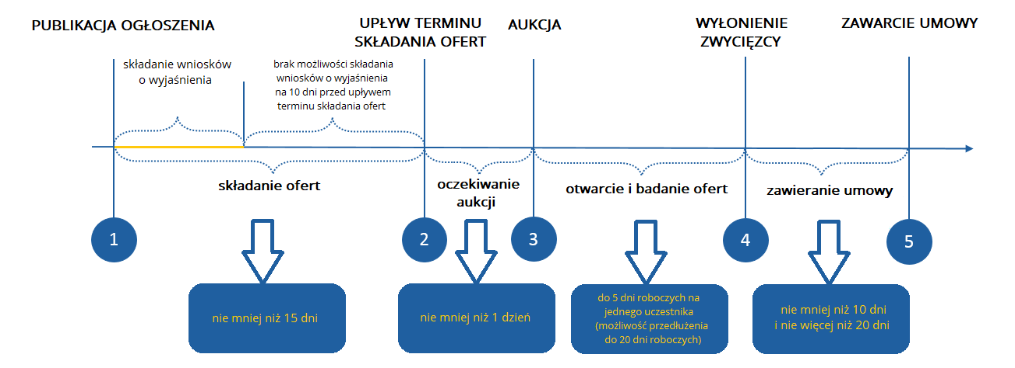

Schemat postępowania prowadzonego w trybie przetargu otwartego tzw. ukraińskiego
Źródło: Методичний посібник з публічних закупівель

Zamawiający wszczyna postępowanie poprzez publikację ogłoszenia oraz dokumentów przetargowych, w odpowiedzi na które, w terminie nie krótszym niż 15 dni, licząc od dnia publikacji, oferty może składać nieograniczona liczba wykonawców.
We wskazanym wyżej 15-dniowym okresie zamawiający jest uprawniony do wnoszenia zmian do dokumentacji przetargowej, natomiast wykonawcy (z wyjątkiem ostatnich 10 dni do dnia upływu terminu na składanie ofert) mogą zwracać się do zamawiającego z wnioskami o udzielenie wyjaśnień, dokonanie zmian, czy też usunięcie naruszeń, celem uzyskania informacji potrzebnych do prawidłowego sporządzenia oferty.
Podkreślenia wymaga, że jeżeli w postępowaniu złożono mniej niż 2 oferty, to wówczas zostaje ono automatycznie unieważnione przez system ProZorro.
Następnie, nie wcześniej niż po upływie 1 dnia od dnia upływu terminu na składanie ofert, następuje etap ich oceny, który prowadzi do wyboru oferty najkorzystniejszej ekonomicznie. Ocena ofert dokonywana jest automatycznie przez elektroniczny system zamówień na podstawie kryteriów i metody, ustalonych przez zamawiającego, z obowiązkowym wykorzystaniem aukcji elektronicznej.
Po zakończeniu aukcji elektronicznej system automatycznie otwiera oferty, a zamawiający rozpoczyna proces ich weryfikacji pod kątem spełniania wymogów określonych w dokumentacji przetargowej oraz kryteriów kwalifikacji podmiotowej uczestników. Zamawiający bada oferty rozpoczynając od tej, która w wyniku aukcji została wyłoniona jako najkorzystniejsza. Co do zasady, czynność weryfikacji oferty nie powinna trwać dłużej niż 5 dni roboczych, z jednoczesną możliwością przedłużenia terminu do 20 dni roboczych w szczególnie uzasadnionych przypadkach.
Jeżeli zbadana oferta spełnia wszelkie wymagania określone przez zamawiającego, uczestnik ten zostaje zwycięzcą postępowania, a zamawiający publikuje zawiadomienie o zamiarze zawarcia umowy. W sytuacji gdy zamawiający stwierdzi, że badana oferta nie spełnia wymogów, odrzuca ją i przechodzi do badania następnej w kolejności najkorzystniejszej oferty. Proces ten jest powtarzany aż do momentu wyłonienia zwycięzcy albo odrzucenia wszystkich złożonych ofert.
Umowa w sprawie zamówienia publicznego nie może zostać zawarta wcześniej niż po upływie 10 dni i nie później niż po upływie 20 dni (w szczególnie uzasadnionych przypadkach termin ten można przedłużyć do 60 dni) od dnia podjęcia decyzji o zamiarze zawarcia umowy.

Przetarg otwarty z publikacją ogłoszenia w języku angielskim

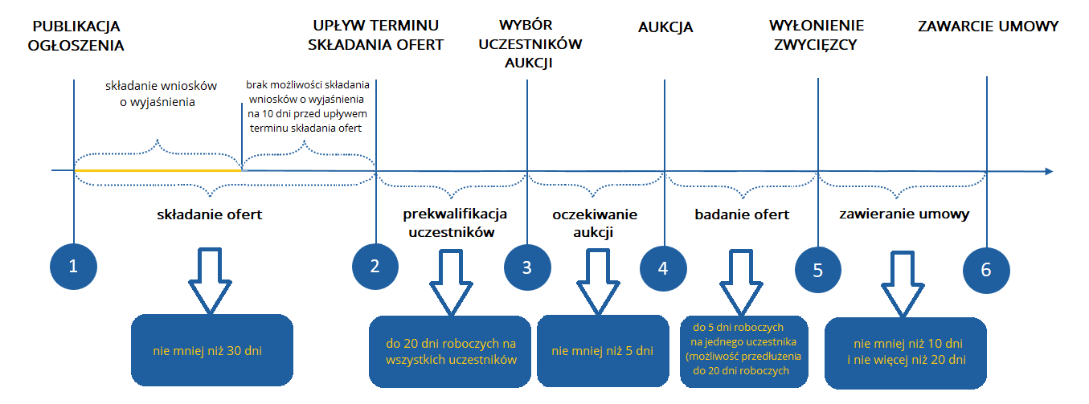

Schemat postępowania prowadzonego w trybie przetargu otwartego z publikacją ogłoszenia w języku angielskim, tzw. przetargu otwartego europejskiego
Źródło: Методичний посібник з публічних закупівель

Postępowanie w trybie europrocedury zostaje wszczęte analogicznie do swojego ukraińskiego odpowiednika, przy czym ogłoszenie publikowane jest również w anglojęzycznej wersji. Co więcej, zamawiający zobowiązany jest określić języki obce, w których będzie przyjmować pytania oraz udzielać wymaganych wyjaśnień, w związku z tym w części ogłoszenia dotyczącej danych kontaktowych wskazuje się dodatkowo osobę odpowiedzialną za komunikację z obcojęzycznymi wykonawcami.
Wyznaczony przez zamawiającego termin na składanie ofert musi wynosić co najmniej 30 dni. Identycznie jak w przetargu otwartym ukraińskim wykonawcy (z wyjątkiem ostatnich 10 dni do dnia upływu terminu na składanie ofert) mogą zwracać się do zamawiającego z wnioskami o udzielenie wyjaśnień, dokonanie zmian, czy też usunięcie ewentualnych naruszeń.
Następnie, po upływie terminu składania ofert, system dokonuje ich otwarcia (bez ujawnienia propozycji cenowej), a zamawiający przystępuje do czynności badania i weryfikacji złożonych ofert pod kątem spełniania wymogów określonych w dokumentacji przetargowej oraz kryteriów kwalifikacji podmiotowej. Badanie nie powinno trwać dłużej niż 20 dni w odniesieniu do ofert wszystkich uczestników. Wskutek przeprowadzonej prekwalifikacji zamawiający albo dopuszcza uczestnika do kolejnego etapu postępowania, albo odrzuca jego ofertę w sytuacji, kiedy nie spełnia ona wymogów.
Na kolejnym etapie dokonywana jest ocena zakwalifikowanych ofert z zastosowaniem aukcji elektronicznej, która nie może nastąpić wcześniej niż przed upływem 5 dni od dnia zakończenia prekwalifikacji. Trzeba zaznaczyć, że jeżeli na etapie prekwalifikacji zamawiający nie dopuścił do dalszej części procedury przynajmniej dwóch uczestników, to wówczas aukcja nie odbywa się, a system ProZorro automatycznie unieważnia procedurę.
Po zakończeniu aukcji elektronicznej system automatycznie wybiera ofertę najkorzystniejszą ekonomicznie. Mimo że ustawa nie stanowi wprost, jaki okres powinien upłynąć pomiędzy zakończeniem aukcji elektronicznej a opublikowaniem ogłoszenia o zamiarze zawarcia umowy, to w praktyce wskazuje się na termin nie dłuższy niż 5 dni roboczych, w trakcie którego zamawiający dokonuje jeszcze dodatkowego badania oferty pod kątem możliwości wystąpienia rażąco niskiej ceny.
Jeżeli cena oferty nie jest rażąco niska, uczestnik zostaje zwycięzcą postępowania, a zamawiający publikuje zawiadomienie o zamiarze zawarcia umowy.
Umowa w sprawie zamówienia publicznego, identycznie jak w przypadku przetargu otwartego ukraińskiego, nie może zostać zawarta wcześniej niż po upływie 10 dni i nie później niż po upływie 20 dni (w szczególnie uzasadnionych przypadkach termin ten można przedłużyć do 60 dni) od dnia podjęcia decyzji o zamiarze zawarcia umowy.

2.4.2.2. Dialog konkurencyjny

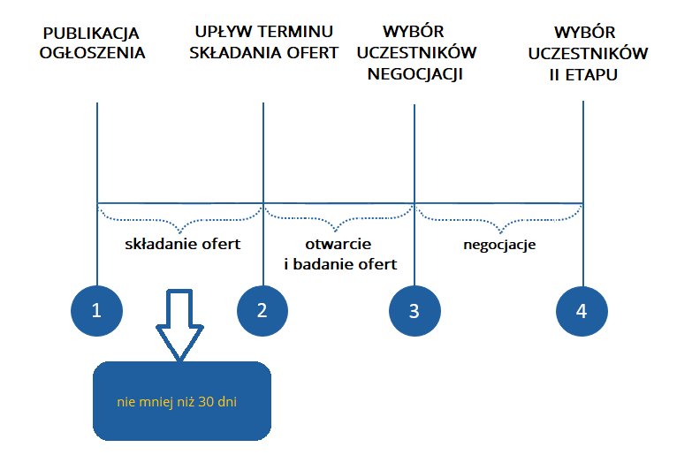

Schemat pierwszego etapu postępowania prowadzonego w trybie dialogu konkurencyjnego
Źródło: Методичний посібник з публічних закупівель

Zamawiający może zastosować omawiany tryb dialogu konkurencyjnego (ukr. конкурентний діалог) w sytuacji, gdy nie jest możliwe określenie wymaganych parametrów technicznych i jakościowych (specyfikacji) robót budowlanych lub rodzaju usług, a do podjęcia decyzji o udzieleniu zamówienia niezbędne jest przeprowadzenie negocjacji z uczestnikami.
Stosownie do art. 34 ust. 2 ukraińskiej ustawy, zamawiający może udzielić zamówienia publicznego w trybie dialogu konkurencyjnego w sytuacji wystąpienia co najmniej jednej z wymienionych poniżej przesłanek:
- zamawiający nie może określić wymagań dotyczących przedmiotu zamówienia ze względu na jego charakter lub złożoność, w szczególności w przypadku zamówień na usługi prawnicze, opracowanie i wdrożenie systemów informatycznych, oprogramowania, przeprowadzenia badań naukowych, eksperymentów lub prac rozwojowych;
- realizacja zamówienia wiąże się z opracowaniem projektu wykonania robót budowlanych (świadczenia usług) lub zastosowaniem nowych innowacyjnych technologii;
- zamawiający nie może określić dokładnej specyfikacji technicznej z wykorzystaniem już istniejących standardów technicznych.
Dialog konkurencyjny jest zatem procedurą nastawioną na opracowanie optymalnej, przede wszystkim pod względem technicznym i jakościowym, charakterystyki przedmiotu zamówienia przy użyciu negocjacji z uczestnikami postępowania.
Obowiązujące ukraińskie regulacje nie dopuszczają przeprowadzenia postępowania w trybie dialogu konkurencyjnego w przypadku udzielania zamówień na wykonanie robot budowlanych i świadczenie usług z gotowym projektem ich realizacji.
Dodatkowo z konstrukcji i brzmienia przepisów wynika, że zamawiający nie dysponuje możliwością zastosowania dialogu konkurencyjnego w przypadku zamówień na dostawy towarów.
Dialog konkurencyjny ukraiński
Omawiana procedura dzieli się na dwa etapy. Pierwszy etap jest poświęcony opracowaniu specyfikacji technicznej przedmiotu zamówienia w oparciu o rozwiązania proponowane przez uczestników.
Zamawiający, poprzez ogłoszenie o wszczęciu postępowania w trybie dialogu konkurencyjnego, zaprasza nieograniczoną liczbę wykonawców do składania swoich ofert wstępnych, w których wykażą spełnianie przez nich kryteriów kwalifikacji, wymogów określonych w dokumentacji przetargowej oraz zaproponują odpowiednie rozwiązania odnośnie do przedmiotu zamówienia bez określania ceny. Termin składania ofert wynosi nie mniej niż 30 dni.
Następnie zamawiający dokonuje badania złożonych ofert. W dalszej kolejności, po dokonaniu oceny kwalifikacji uczestników, zamawiający zaprasza zakwalifikowanych wykonawców (w liczbie nie mniej 3) do udziału w negocjacjach, przedmiotem których mogą być co do zasady wszelkie aspekty zamówienia w celu określenia odpowiednich środków i rozwiązań dotyczących zamawianych robót budowlanych lub usług. Negocjacjom nie podlegają jednak minimalne wymagania co do przedmiotu zamówienia oraz kryteria oceny ofert.
W przypadku zakwalifikowania przez zamawiającego mniej niż 3 uczestników, etap negocjacji nie odbywa się, a postępowanie zostaje unieważnione.
Po zakończeniu negocjacji zamawiający wprowadza zmiany do dokumentacji w zakresie wymogów technicznych i jakościowych przedmiotu zamówienia, a następnie zaprasza wszystkich uczestników dialogu konkurencyjnego, którzy brali udział w negocjacjach, do wzięcia udziału w drugim etapie prowadzonej procedury.
Drugi etap dialogu konkurencyjnego prowadzi do ostatecznego wyłonienia zwycięzcy postępowania z wykorzystaniem aukcji elektronicznej. Uczestnicy składają swoje ostateczne oferty, dostosowane do zmodyfikowanej dokumentacji przetargowej, wraz ze wskazaniem propozycji cenowych. Na podstawie przepisu art. 35 ust. 3 zdanie trzecie ustawy o zamówieniach publicznych zamawiający dokonuje badania i oceny ofert zgodnie z zasadami właściwymi dla przetargu otwartego ukraińskiego.
Dialog konkurencyjny z publikacją ogłoszenia w języku angielskim
Europejska wersja dialogu konkurencyjnego różni się od swojego krajowego odpowiednika dwoma zasadniczymi aspektami.
Po pierwsze, ogłoszenie o wszczęciu postępowania publikuje się dodatkowo w języku angielskim.
Jednakże, co ważniejsze, główne różnice proceduralne dotyczą drugiego etapu dialogu konkurencyjnego. O ile bowiem w przypadku krajowej wersji postępowania prowadzonego w omawianym trybie zamawiający dokonuje badania i oceny ofert zgodnie z zasadami właściwymi dla przetargu otwartego ukraińskiego, o tyle w dialogu konkurencyjnym z publikacją ogłoszenia w języku angielskim zastosowanie znajdują zasady regulujące przetarg otwarty europejski, w szczególności prekwalifikacja uczestników.

2.4.2.3. Przetarg ograniczony
Jest to stosunkowo nowa, bowiem wprowadzona na grunt ustawy OZP w 2020 roku, procedura konkurencyjna. Ukraińscy zamawiający mogą skorzystać z przetargu ograniczonego (ukr. торги з обмеженою участю) wyłącznie w przypadku zamówień, których szacunkowa wartość przewyższa progi unijne.
Omawiana procedura dzieli się na dwa główne etapy: do złożenia oferty uprawniony jest wyłącznie uczestnik postępowania, który pomyślnie przejdzie proces selekcji kwalifikacyjnej, będący cechą charakterystyczną postępowania prowadzonego w tym trybie.

Ogólny schemat postępowania prowadzonego w trybie przetargu ograniczonego
Źródło: Методичний посібник з публічних закупівель

Z powyższego wynika zatem, że w ramach przetargu ograniczonego ukraiński ustawodawca przewiduje dokonanie przez zamawiającego czynności kwalifikacji podmiotowej uczestników na pierwszym etapie prowadzonego postępowania w ramach prekwalifikacji. Co istotne, w odróżnieniu od pozostałych procedur konkurencyjnych uregulowanych w ustawie OZP, w ramach kwalifikacji podmiotowej na zamawiającym ciąży obowiązek ustanowienia wszystkich czterech kryteriów kwalifikacyjnych wymienionych w art. 16 ust. 2 ustawy OZP.
Pierwszy etap rozpoczyna się od publikacji przez zamawiającego ogłoszenia o zamówieniu, które obligatoryjnie zawiera informację co do liczby uczestników, którzy zostaną zaproszeni do udziału w kolejnym etapie prowadzonej procedury. Jednocześnie zamawiający jest uprawniony do wysłania zaproszenia do udziału w postępowaniu wykonawcom, którzy jego zdaniem mogą spełniać wymagania określone w dokumentacji przetargowej.
Następnie, w odpowiedzi na opublikowane ogłoszenie (lub otrzymane zaproszenie) wykonawcy doręczają zamawiającemu dokumenty dotyczące ich kwalifikacji podmiotowej, zawierające informacje o spełnianiu wymagań odnośnie do kryteriów kwalifikacji zgodnie z art. 16 ustawy OZP oraz braku istnienia podstaw do odmowy udziału w postępowaniu zgodnie z art. 17 ustawy OZP. Termin na złożenie wskazanych wyżej dokumentów nie powinien być krótszy niż 30 dni, licząc od dnia publikacji ogłoszenia o zamówieniu, natomiast sprawdzenie ich przez zamawiającego pod kątem zgodności z wymogami określonymi w dokumentacji oraz ocena kwalifikacji podmiotowej uczestników powinny zostać dokonane w terminie nieprzekraczającym 20 dni roboczych od dnia ich otwarcia.
Jeżeli na pierwszym etapie postępowania swoje dokumenty złożyło mniej niż 4 wykonawców, postępowanie zostaje automatycznie unieważnione przez system ProZorro. Z dokonanej czynności selekcji kwalifikacyjnej sporządza się protokół.
Drugi etap przetargu ograniczonego odbywa się pod warunkiem, że liczba uczestników, którzy pomyślnie przeszli pierwszy etap selekcji kwalifikacyjnej odpowiada liczbie określonej przez zamawiającego w opublikowanym ogłoszeniu o zamówieniu albo wynosi nie mniej niż 3 uczestników. Celem jest ostateczne wyłonienie zwycięzcy postępowania z którym następnie zostanie zawarta umowa.
Wszyscy uczestnicy dopuszczeni do tego etapu w odpowiedzi na zaproszenie zamawiającego, składają swoje oferty zawierające informacje co do zgodności z parametrami technicznymi, jakościowymi i innymi wymaganiami przedmiotu zamówienia, z warunkami dostawy, terminem i miejscem wykonania robót budowlanych czy też świadczenia usług, wraz ze wskazaniem swoich propozycji cenowych. Termin na złożenie ofert nie może być krótszy niż 25 dni, licząc od dnia otrzymania od zamawiającego zaproszenia do składania ofert.
Na podstawie przepisu art. 39 ust. 5 UOZP zamawiający dokonuje badania i oceny ofert zgodnie z zasadami właściwymi dla przetargu otwartego z publikacją ogłoszenia w języku angielskim.

2.4.2.4. Procedura negocjacyjna
W ukraińskim systemie zamówień publicznych procedura negocjacyjna (ukr. переговорнa процедурa закупівлі) jest procedurą niekonkurencyjną, a co za tym idzie, stwarza szerokie pole dla różnego rodzaju nadużyć i niepożądanych zachowań, w postaci chociażby dyskryminacji wykonawców.
Wobec tego, jak podkreślają przedstawiciele piśmiennictwa, zamawiający stosują ją w ramach wyjątku, tylko i wyłącznie w przypadku wyraźnego i bezdyskusyjnego spełnienia enumeratywnie wymienionych przez ukraińskiego prawodawcę przesłanek oraz szczegółowego i obiektywnego uzasadnienia konieczności zastosowania tej procedury jako jedynej możliwej w przypadku konkretnego zamówienia.
Zgodnie z treścią art. 40 ust. 2 ustawy OZP, zamawiający udziela zamówienia w trybie procedury negocjacyjnej w przypadku gdy:
- uprzednio prowadzone w trybie przetargu otwartego postępowanie zostało dwukrotnie unieważnione (w tym w odniesieniu do jednej z części zamówienia) z powodu niezłożenia wystarczającej liczby ofert, przy czym przedmiot zamówienia, jego parametry techniczne i jakościowe oraz wymogi co do uczestników postępowania nie mogą różnić się od wymogów określonych przez zamawiającego w dokumentacji przetargowej;
- roboty budowlane, dostawa towarów lub świadczenie usług mogą być zrealizowane wyłącznie przez wskazanego wykonawcę ze względu na to, że:
- przedmiotem zamówienia jest stworzenie lub nabycie dzieła sztuki albo artystycznego wykonania;
- umowa zostanie zawarta ze zwycięzcą konkursu architektonicznego lub artystycznego;
- z przyczyn technicznych, które muszą zostać udokumentowane przez zamawiającego, na rynku właściwym dla przedmiotu zamówienia nie istnieje konkurencja;
- jest to konieczne dla ochrony praw własności intelektualnej;
- umowa zostanie zawarta z tzw. sprzedawcą rezerwowym energii elektrycznej lub gazu ziemnego;
- po stronie zamawiającego wystąpiła pilna potrzeba udzielenia zamówienia spowodowana:
- szczególnymi okolicznościami gospodarczymi lub społecznymi związanymi z natychmiastową likwidacją skutków sytuacji nadzwyczajnych, co uniemożliwia zamawiającemu dotrzymania terminów określonych dla przeprowadzenia postępowania w jednym z trybów konkurencyjnych;
- świadczeniem przez Ukrainę pomocy humanitarnej na rzecz innych państw zgodnie z przyjętymi procedurami;
- rozwiązaniem umowy o zamówienie publiczne z winy wykonawcy na okres wystarczający do przeprowadzenia postępowania w jednym z trybów konkurencyjnych, w wysokości nieprzekraczającej 20 % kwoty wartości zamówienia określonej w rozwiązanej umowie. W takim przypadku zastosowanie procedury negocjacyjnej odbywa się na mocy decyzji zamawiającego w odniesieniu do każdego postępowania;
- wniesieniem odwołania od decyzji, działań lub zaniechań zamawiającego w ramach trwającego postępowania po dokonaniu czynności badania i oceny ofert uczestników, w wysokości nieprzekraczającej 20 % szacunkowej wartości zamówienia w postępowaniu będącym przedmiotem odwołania;
- przeprowadzaniem zamówień na potrzeby obronności w czasie trwania reżimu prawnego stanu wojennego w Ukrainie lub w niektórych jej regionach przez zamawiających wymienionych w Ustawie Ukrainy o zamówieniach w dziedzinie obronności;
- po zawarciu umowy w sprawie zamówienia publicznego po stronie zamawiającego wystąpiła konieczność dodatkowej dostawy towarów od tego samego wykonawcy, w przypadku gdy zmiana wykonawcy zmusiłaby zamawiającego do nabycia towarów o innych właściwościach technicznych, co powodowałoby niekompatybilność związaną z użytkowaniem i obsługą techniczną. Zamówienie na dostawę dodatkowych towarów od tego samego wykonawcy odbywa się w ciągu trzech lat od zawarcia umowy w sprawie zamówienia publicznego, jeżeli całkowita wartość takiej dostawy nie przekracza 50 % ceny wskazanej w umowie;
- po zawarciu umowy w sprawie zamówienia publicznego po stronie zamawiającego wystąpiła konieczność wykonania dodatkowych podobnych robót budowlanych lub świadczenia dodatkowych podobnych usług przez tego samego wykonawcę. Możliwość oraz warunki, na jakich odbywać się będą takie dodatkowe roboty czy usługi, mogą zostać przewidziane w umowie w sprawie zamówienia publicznego zawartej w wyniku przeprowadzenia postępowania w jednym z trybów konkurencyjnych. Zamówienie na wykonanie dodatkowych podobnych robót budowlanych lub świadczenie dodatkowych podobnych usług przez tego samego wykonawcę odbywa się w ciągu trzech lat od zawarcia umowy w sprawie zamówienia publicznego, jeżeli całkowita wartość takich robót budowlanych czy usług nie przekracza 50 % ceny wskazanej w umowie zawartej w wyniku przeprowadzenia postępowania w jednym z trybów konkurencyjnych;
- zamówienie dotyczy nabycia towarów w ramach procedury przywracania wypłacalności dłużnika zgodnie z obowiązującymi przepisami prawa;
- zamówienie dotyczy usług prawnych związanych z ochroną praw i interesów Ukrainy, w tym w celu ochrony bezpieczeństwa oraz obrony narodowej podczas rozstrzygania sporów w sprawach z udziałem Ukrainy i podmiotu zagranicznego przez organy jurysdykcji zagranicznych, na podstawie decyzji Gabinetu Ministrów Ukrainy lub decyzji Rady Bezpieczeństwa Narodowego i Obrony Ukrainy podjętych zgodnie z procedurą przewidzianą przepisami prawa, a także nabycia towarów, wykonania robót budowlanych i świadczenia usług w przypadku udziału zamawiającego w międzynarodowych wystawach i targach na podstawie decyzji Gabinetu Ministrów Ukrainy.

Procedura negocjacyjna zwykła
W ramach procedury negocjacyjnej zamawiający zawiera umowę w sprawie zamówienia publicznego po przeprowadzeniu negocjacji co do ceny oraz innych warunków zamówienia z jednym lub kilkoma uczestnikami postępowania.
Podczas negocjacji zamawiający ustala szacunkową wartość zamówienia, dokonuje kwalifikacji podmiotowej uczestników oraz weryfikuje zgodność towarów w wymaganiami technicznymi, jakościowymi i swoimi pozostałymi uzasadnionymi potrzebami.
Po przeprowadzeniu negocjacji zamawiający podejmuje decyzję o zamiarze zawarcia umowy z wybranym przez siebie uczestnikiem, którą potwierdza publikacją stosownego zawiadomienia w elektronicznym systemie zamówień. Obowiązujące regulacje wskazują na obligatoryjne elementy, jakie powinno zawierać zawiadomienie o zamiarze zawarcia umowy, spośród których należy zwrócić szczególną uwagę na obowiązek zamieszczenia przez zamawiającego wyczerpującego uzasadnienia prawnego i faktycznego podjętej decyzji o przeprowadzeniu postępowania w trybie niekonkurencyjnym (art. 40 ust. 6 pkt 7-8 ustawy OZP).
Następnie, nie wcześniej niż po upływie 10 dni od dnia publikacji zawiadomienia w systemie ProZorro, zamawiający zawiera umowę z wybranym uczestnikiem.

Procedura negocjacyjna skrócona
Ukraińska ustawa przewiduje również tzw. wersję skróconą procedury negocjacyjnej, która w porównaniu z wersją standardową charakteryzuje się skróceniem terminu na zawarcie umowy z wybranym wykonawcą.
Stosownie do regulacji art. 40 ust. 7 ukraińskiej ustawy o zamówieniach publicznych, zamawiający ma prawo zawrzeć umowę z wybranym uczestnikiem nie wcześniej niż po upływie 5 dni od dnia publikacji zawiadomienia o zamiarze zawarcia umowy, jeżeli spełnione zostały następujące warunki:
- procedura negocjacyjna została wybrana przez zamawiającego na podstawie przesłanki wskazanej w art. 40 ust. 2 pkt 3 ustawy OZP (wystąpienie pilnej potrzeby udzielenia zamówienia spowodowanej wymienionymi w treści przepisu okolicznościami);
- zamówienie dotyczy nabycia ropy naftowej, produktów ropopochodnych, energii elektrycznej, usług związanych z ich przesyłem i dystrybucją, scentralizowanego zaopatrzenia w energię cieplną, zaopatrzenia w gorącą wodę, scentralizowanych usług grzewczych, usług telekomunikacyjnych w tym nadawania sygnałów radiowych i telewizyjnych, scentralizowanych usług wodociągowych i/lub kanalizacyjnych oraz usług publicznego transportu kolejowego.

2.4.2.5. Procedura uproszczona

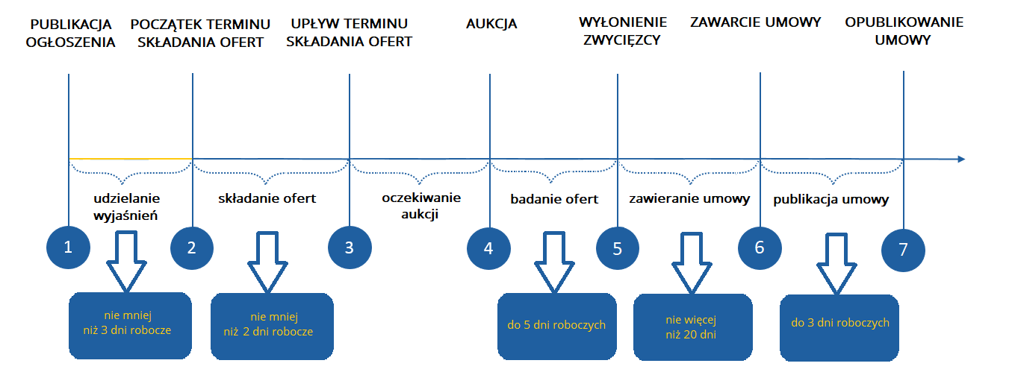
Schemat postępowania prowadzonego w trybie procedury uproszczonej
Źródło: Методичний посібник з публічних закупівель

Zasadniczo omawiana w tym miejscu procedura uproszczona (ukr. cпрощена закупівля) jest swego rodzaju uproszczonym odpowiednikiem przetargu otwartego w wersji ukraińskiej. Składa się ona bowiem z podobnych etapów oraz przewiduje wybór oferty najkorzystniejszej z wykorzystaniem aukcji elektronicznej.
Natomiast uproszczenia, od których przyjęła swoją nazwę, polegają w głównej mierze na skróceniu niektórych terminów na dokonywanie określonych czynności związanych z jej przeprowadzeniem oraz zmniejszenie wymogów proceduralnych, co w rezultacie umożliwia znacznie szybsze udzielenie zamówienia.
Przede wszystkim w ramach omawianego trybu zamawiający nie jest zobligowany do tworzenia dokumentacji przetargowej ani do ustalania wymogów co do kwalifikacji podmiotowej uczestników na podstawie art. 16 oraz art. 17 UOZP. Zamawiający określa takie wymagania samodzielnie i według własnych potrzeb, biorąc pod uwagę specyfikę przedmiotu zamówienia.
Kolejne etapy postępowania o udzielenie zamówienia prowadzonego w tym trybie szczegółowo reguluje art. 14 ukraińskiej ustawy o zamówieniach publicznych.

Stosownie do obowiązujących przepisów, zamawiający wszczyna procedurę uproszczoną poprzez publikację ogłoszenia oraz projektu umowy w sprawie zamówienia publicznego nie później niż na 6 dni przed terminem wyznaczonym jako koniec składania ofert.
W ogłoszeniu zamawiający obowiązkowo wskazuje termin na składanie wniosków o wyjaśnienia (nie krótszy niż 3 dni robocze od dnia publikacji ogłoszenia) oraz termin na składanie ofert (nie krótszy niż 2 dni robocze od dni zakończenia terminu wyjaśnień). Analogicznie jak w przetargu otwartym oferty może składać nieograniczona liczba wykonawców.
Następnie, jeżeli złożone zostały co najmniej 2 oferty, rozpoczyna się aukcja elektroniczna, na zasadach i w trybie analogicznym do procedury przetargu otwartego.
W przypadku kiedy ofertę złożył tylko jeden uczestnik, aukcja nie odbywa się a ProZorro automatycznie przenosi zamawiającego do etapu badania oferty najkorzystniejszej ekonomicznie, która to czynność nie powinna trwać dłużej niż 5 dni roboczych.
Jeżeli zbadana oferta spełnia wszelkie wymagania określone przez zamawiającego w ogłoszeniu o wszczęciu procedury uproszczonej, uczestnik ten zostaje zwycięzcą postępowania, a zamawiający publikuje zawiadomienie o zamiarze zawarcia umowy.
Umowa w sprawie zamówienia publicznego powinna zostać zawarta w ciągu 20 dni od dnia publikacji ogłoszenia o zamiarze zawarcia umowy, przy czym w odróżnieniu od przetargu otwartego, omawiany tryb postępowania nie przewiduje żadnego okresu zawieszenia, w trakcie którego umowa nie może zostać zawarta, wobec czego zamawiający może dokonać jej zawarcia niezwłocznie, np. trzeciego dnia, licząc od dnia publikacji ogłoszenia o zamiarze zawarcia umowy.
Umowa oraz załączniki do niej podlegają obowiązkowej publikacji w ciągu 3 dni roboczych od dnia jej zawarcia.

Jak zostało już wcześniej podkreślone, zasadniczo ukraiński ustawodawca w odniesieniu do zamówień, których wartość nie przewyższa progów stosowania ustawowych trybów konkurencyjnych, ustanowił dla zamawiających podstawowy tryb ich udzielania z wykorzystaniem procedury uproszczonej.
Jednakże tej ogólnej zasady ukraińskie regulacje przewidują wyjątki, które są w gruncie rzeczy odpowiednikiem przesłanek do zastosowania procedury negocjacyjnej w przypadku zamówień, których szacunkowa wartość przewyższa progi stosowania ustawy OZP.
Zgodnie z treścią art. 3 ust. 7 ukraińskiej ustawy zamawiający udziela zamówienia bez wykorzystania procedury uproszczonej w sytuacji, kiedy:
- procedura uproszczona została dwukrotnie unieważniona (w tym w odniesieniu do jednej z części zamówienia) z powodu braku uczestników, przy czym przedmiot zamówienia, jego parametry techniczne i jakościowe oraz wymogi co do uczestników postępowania nie mogą różnić się od wymogów określonych przez zamawiającego w ogłoszeniu;
- roboty budowlane, dostawa towarów lub świadczenie usług mogą być zrealizowane wyłącznie przez wskazanego wykonawcę ze względu na to, że:
- przedmiotem zamówienia jest stworzenie lub nabycie dzieła sztuki albo artystycznego wykonania;
- umowa zostanie zawarta ze zwycięzcą konkursu architektonicznego lub artystycznego;
- z przyczyn technicznych, które muszą zostać udokumentowane przez zamawiającego, na rynku właściwym dla przedmiotu zamówienia nie istnieje konkurencja;
- jest to konieczne dla ochrony praw własności intelektualnej;
- umowa zostanie zawarta z tzw. sprzedawcą rezerwowym energii elektrycznej lub gazu ziemnego;
- po stronie zamawiającego wystąpiła pilna potrzeba udzielenia zamówienia spowodowana:
- zaistnieniem obiektywnych okoliczności, które uniemożliwiają zamawiającemu dotrzymania terminów określonych dla przeprowadzenia postępowania w trybie procedury uproszczonej;
- wniesieniem odwołania od decyzji, działań lub zaniechań zamawiającego w ramach trwającego postępowania po dokonaniu czynności badania i oceny ofert uczestników, w wysokości nieprzekraczającej 20 % szacunkowej wartości zamówienia w postępowaniu będącym przedmiotem odwołania;
- rozwiązaniem umowy o zamówienie publiczne z winy wykonawcy na okres wystarczający do przeprowadzenia postępowania w trybie procedury uproszczonej, w wysokości nieprzekraczającej 20 % kwoty wartości zamówienia określonej w rozwiązanej umowie;
- po zawarciu umowy w sprawie zamówienia publicznego po stronie zamawiającego wystąpiła konieczność dodatkowej dostawy towarów od tego samego wykonawcy, w przypadku gdy zmiana wykonawcy zmusiłaby zamawiającego do nabycia towarów o innych właściwościach technicznych, co powodowałoby niekompatybilność związaną z użytkowaniem i obsługą techniczną. Zamówienie na dostawę dodatkowych towarów od tego samego wykonawcy odbywa się w ciągu trzech lat od zawarcia umowy w sprawie zamówienia publicznego, jeżeli całkowita wartość takiej dostawy nie przekracza 50 % ceny wskazanej w umowie;
- po zawarciu umowy w sprawie zamówienia publicznego po stronie zamawiającego wystąpiła konieczność wykonania dodatkowych podobnych robót budowlanych lub świadczenia dodatkowych podobnych usług przez tego samego wykonawcę. Możliwość oraz warunki, na jakich odbywać się będą takie dodatkowe roboty czy usługi, mogą zostać przewidziane w umowie w sprawie zamówienia publicznego zawartej w wyniku przeprowadzenia postępowania w jednym z trybów konkurencyjnych/w trybie procedury uproszczonej. Zamówienie na wykonanie dodatkowych podobnych robót budowlanych lub świadczenie dodatkowych podobnych usług przez tego samego wykonawcę odbywa się w ciągu trzech lat od zawarcia umowy w sprawie zamówienia publicznego, jeżeli całkowita wartość takich robót budowlanych czy usług nie przekracza 50 % ceny wskazanej w umowie zawartej w wyniku przeprowadzenia postępowania w jednym z trybów konkurencyjnych/w trybie procedury uproszczonej;
- zamówienie dotyczy usług prawnych;
- nabycie towarów odbywa się z wykorzystaniem katalogu elektronicznego;
- zamówienie dotyczy nabycia towarów lub świadczenia usług od przedsiębiorstwa lub organizacji założonej przez publiczną organizację osób niepełnosprawnych, która otrzymała zezwolenie na korzystanie ze zwolnień podatkowych zgodnie z prawem;
- zamówienie dotyczy świadczenia usług niezbędnych do prowadzenia działalności w dziedzinie kultury fizycznej i sportu, rehabilitacji oraz zapewnienia przygotowania i udziału reprezentacji narodowych Ukrainy w międzynarodowych wydarzeniach sportowych ujętych w jednolitym kalendarzu wydarzeń sportowo-rekreacyjnych oraz sportowych Ukrainy.
W przypadku zaistnienia którejkolwiek z wymienionych wyżej przesłanek zamawiający udziela zamówienia poprzez bezpośrednie zawarcie umowy z wybranym przez siebie wykonawcą, a następnie obowiązkowo publikuje informację o zawarciu umowy w systemie ProZorro.

2.4.2.6. Elektroniczny katalog
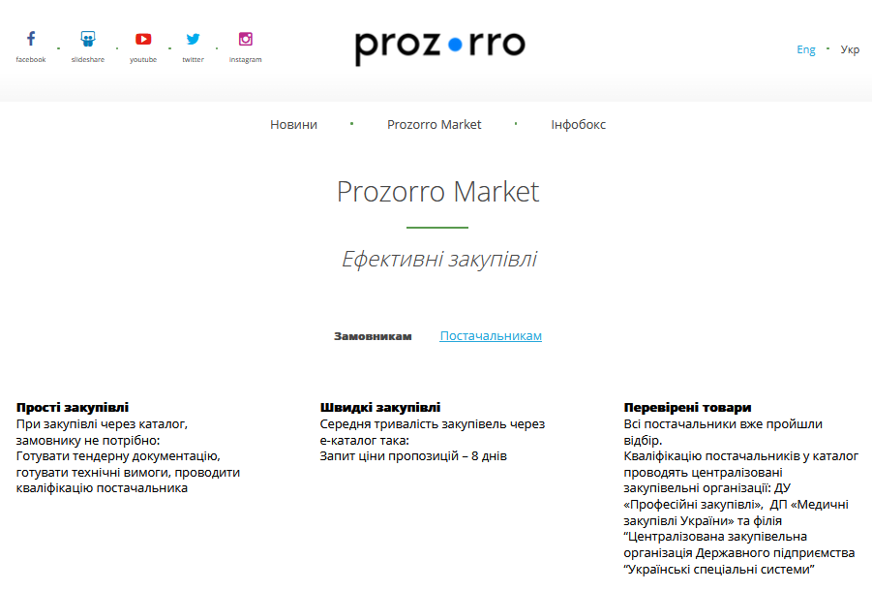

Strona główna katalogu elektronicznego ProZorro Market
Źródło: https://prozorro.gov.ua/ProzorroMarket

Ukraińska ustawa o zamówieniach publicznych w treści art. 1 ust. 1 pkt 8 definiuje elektroniczny katalog (ukr. електронний каталог) jako usystematyzowaną bazę aktualnych ofert, utworzoną i prowadzoną przez scentralizowane organizacje zakupowe w ramach elektronicznego systemu zamówień, którą zamawiający wykorzystują w celu wyboru dostawcy towarów, których wartość jest niższa niż kwota wskazana w art. 3 ust. 1 pkt 1-3 tej ustawy.
Z powyższej regulacji wynikają dwie kluczowe kwestie. Po pierwsze, za pośrednictwem elektronicznego katalogu zamawiający może nabywać jedynie towary. W ramach ProZorro Market nie ma możliwości zamawiania robót budowlanych, ani usług. Po drugie, wartość zamawianych towarów nie może być wyższa od kwoty 200 tys. UAH dla zamawiających publicznych oraz 1 mln UAH dla zamawiających sektorowych.
Dostęp do katalogu ProZorro Market zapewniają autoryzowane platformy zakupowe, z których korzystają ukraińscy zamawiający.
Ukraińska doktryna wskazuje, że z praktycznego punktu widzenia ProZorro Market jest tak naprawdę czymś w rodzaju „sklepu internetowego” dla zamawiających, którego największymi zaletami są przede wszystkim brak konieczności formułowania dokumentacji przetargowej, czy też wymogów odnośnie do potencjalnych dostawców, wygodny dostęp do pewnych i zweryfikowanych uprzednio ofert wykonawców oraz szybki i intuicyjny sposób dokonywania zakupów.
Od 1 września 2023 roku E-katalog przewiduje możliwość nabywania towarów tylko i wyłącznie poprzez tryb zapytania ofertowego.
Aby udzielić zamówienia w ten sposób, zamawiający wybiera profil potrzebnego mu towaru, a następnie publikuje stworzone przez siebie zapytanie, które musi zawierać informacje dotyczące wymaganej ilości konkretnego towaru, warunki i miejsce dostawy (w postaci harmonogramu dostaw), warunki dotyczące płatności, wyznaczony termin na składanie ofert oraz projekt umowy. Zamawiający może przy tym załączyć własny projekt umowy albo skorzystać z gotowego szablonu.
Następnie wykonawcy otrzymują powiadomienie i składają swoje oferty, spośród których system automatycznie wybierze ofertę najkorzystniejszą dostawcy, z którym w dalszej kolejności zamawiający zawrze umowę.
Wyboru dostawców, którzy oferują określone towary w ramach Prozorro Market, dokonują wyłącznie scentralizowane organizacje zakupowe, poprzez publikację stosownych ogłoszeń o kwalifikacji do e-katalogu w systemie ProZorro.
Żeby zostać dostawcą, w odpowiedzi na zamieszczone w systemie ogłoszenie należy za pośrednictwem platformy elektronicznej złożyć stosowny wniosek o zakwalifikowanie do e-katalogu. Warunkiem koniecznym dla pomyślnego przejścia procesu kwalifikacji jest przedstawienie wymaganych w treści ogłoszenia dokumentów potwierdzających doświadczenie w dostarczaniu towarów w kategorii, o którą ubiega się wykonawca. W terminie 10 dni roboczych od dnia otrzymania wniosku administrator katalogu dokonuje jego rozpatrzenia i publikuje informację o wyniku przeprowadzonej kwalifikacji.
W przypadku niezakwalifikowania wykonawcy, obowiązujące regulacje dopuszczają możliwość ponownego złożenia wniosku w ramach tego samego ogłoszenia, które jest ważne przez aż 3 lata od dnia jego publikacji w systemie ProZorro.
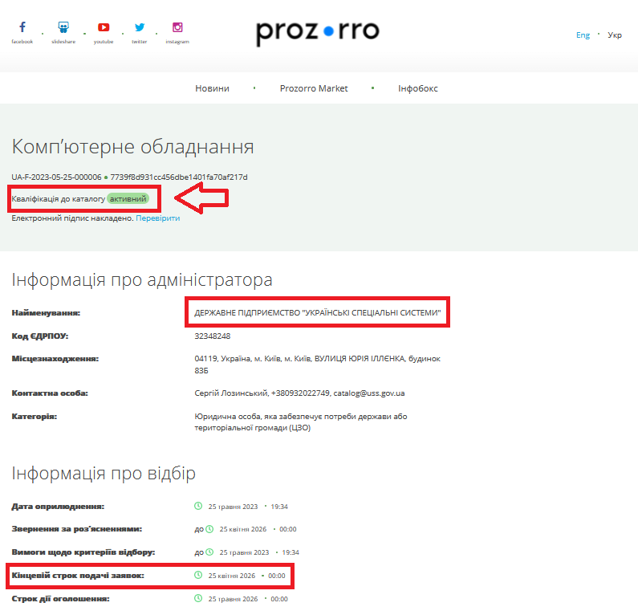
Przykładowe ogłoszenie o kwalifikacji dostawców do e-katalogu w systemie ProZorro
Źródło: https://prozorro.gov.ua

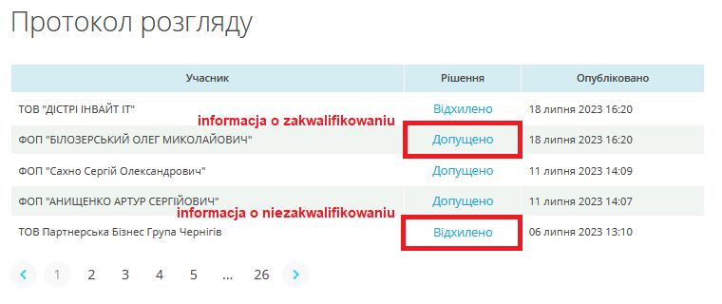
Przykładowa informacja o wyniku przeprowadzonej kwalifikacji w systemie ProZorro
Źródło: https://prozorro.gov.ua

2.4.2.7. Bezpośrednie zawarcie umowy
Najprościej rzecz ujmując, zamawiający nabywa potrzebny mu towar lub usługę, czy też robotę budowlaną w sposób bezpośredni (ukr. закупівля без використання електронної системи) od konkretnego, wybranego przez siebie wykonawcy, a następnie w elektronicznym systemie zamówień publikuje informację o zawarciu umowy z tym wykonawcą. Dla uproszczenia ukraińska doktryna operuje tutaj także pojęciem bezpośredniej umowy (ukr. прямий договір).
Zamawiający co do zasady dysponuje taką możliwością wyłącznie w sytuacji, gdy wartość zamówienia nie przewyższa kwoty 50 tys. UAH. W przypadku zamówień o wyższej wartości szacunkowej, wymaga to spełnienia dodatkowych przesłanek.
Zgodnie z przepisami ustawy, informacja o zawartej umowie powinna zawierać elementy wymienione w treści art. 3 ust. 3 akapit drugi pkt 1-8 ukraińskiej ustawy, wśród których wymienić należy m.in. datę zawarcia oraz numer umowy, dane identyfikujące zarówno zamawiającego, jak również wybranego przez niego wykonawcę, nazwę i szczegóły dotyczące przedmiotu zamówienia, cenę oraz termin na jego wykonanie.
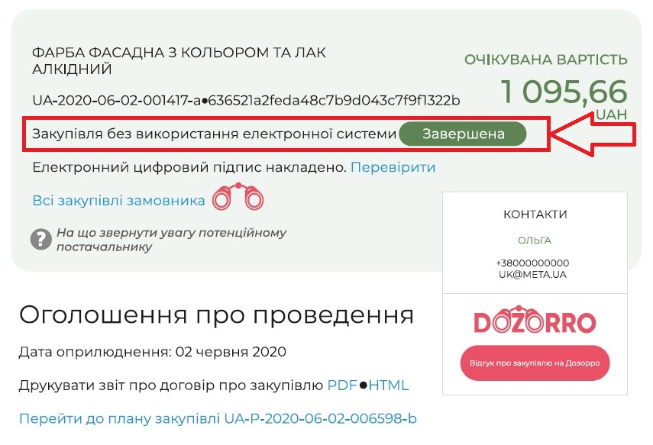
Przykładowa informacja o bezpośrednim zawarciu umowy z wykonawcą opublikowana w systemie ProZorro
Źródło: https://prozorro.gov.ua/

2.4.3. Podsumowanie
ZAMAWIAJĄCY PUBLICZNI  art. 2 ust. 4 pkt 1-3 ustawy OZP | ZAMAWIAJĄCY SEKTOROWI  art. 2 ust. 4 pkt 4 ustawy OZP | PROCEDURA UDZIELENIA ZAMÓWIENIA
od 133 000 EUR  (towary i usługi)  od 5 150 000 EUR  (roboty budowlane) |  | Przetarg otwarty z publikacją ogłoszenia w języku angielskim  Dialog konkurencyjny z publikacją ogłoszenia w języku angielskim  Przetarg ograniczony (z publikacją ogłoszenia w języku angielskim)  Procedura negocjacyjna  (przy spełnieniu odrębnych przewidzianych prawem przesłanek)
od 200 000 UAH do 133 000 EUR  (towary i usługi)  od 1 500 000 UAH do 5 150 000 EUR  (roboty budowlane) | od 1 000 000 UAH do 133 000 EUR  (towary i usługi)  od 5 000 000 UAH do 5 150 000 EUR  (roboty budowlane) | Przetarg otwarty ukraiński  Dialog konkurencyjny  Procedura negocjacyjna  (przy spełnieniu odrębnych przewidzianych prawem przesłanek)
od 50 000 UAH do 200 000 UAH  (towary i usługi)  od 50 000 UAH do 1 500 000 UAH  (roboty budowlane) | od 50 000 UAH do 1 000 000 UAH  (towary i usługi)  od 50 000 UAH do 5 000 000 UAH  (roboty budowlane) | Procedura uproszczona  ProZorro Market (tylko towary)  Bezpośrednie zawarcie umowy z wybranym przez siebie wykonawcą (przy spełnieniu odrębnych przewidzianych prawem przesłanek)
od 0,01 UAH do 50 000 UAH |  | Bezpośrednie zawarcie umowy z wybranym przez siebie wykonawcą  Procedura uproszczona  ProZorro Market (tylko towary)

Źródło: opracowanie własne

ROZDZIAŁ 3
UBIEGANIE SIĘ O ZAMÓWIENIA PUBLICZNE W UKRAINIE W PRAKTYCE

3.1. Ogłoszenia o zamówieniu

3.1.1. Gdzie szukać ogłoszeń
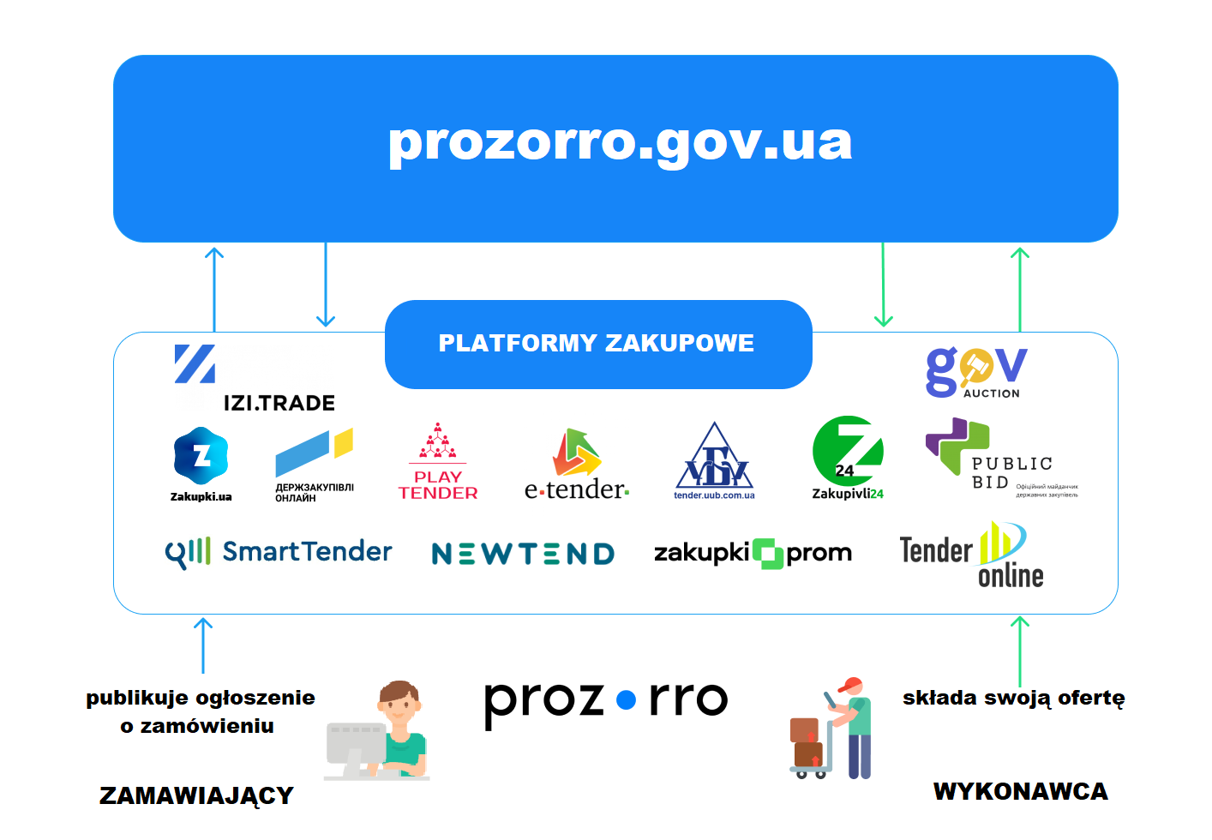
Schemat przedstawiający funkcjonowanie systemu ProZorro w odniesieniu do publikacji ogłoszeń o zamówieniach
Źródło: www.prozorro.gov.ua

W myśl zasady przejrzystości ogłoszenie o wszczęciu postępowania o udzielenie zamówienia publicznego (ukr. оголошення про проведення конкурентних процедур закупівель) musi zostać opublikowane w taki sposób, aby wszyscy zainteresowani wykonawcy mieli równą szansę dowiedzenia się o wszczęciu tego postępowania oraz przygotowania i złożenia odpowiedniej oferty. Mocą art. 10 ust. 6 ustawy OZP ukraiński ustawodawca gwarantuje uczestnikom rynku zamówień swobodny i bezpłatny dostęp do wszelkich informacji związanych z zamówieniami publicznymi, które zamieszczane są na portalu ProZorro.
Zgodnie z regulacjami ukraińskiej ustawy zamawiający publikują ogłoszenia w elektronicznym systemie zamówień publicznych za pośrednictwem autoryzowanych platform zakupowych. Moduł automatycznej wymiany informacji zapewnia jednoczesne udostępnienie ogłoszenia w portalu ProZorro oraz wszystkich autoryzowanych platformach zakupowych. Warto nadmienić, że na podstawie przepisu art. 10 ust. 4 UOZP zamawiający mogą również dodatkowo publikować informacje o prowadzonym postępowaniu, w tym ogłoszenia o jego wszczęciu, w innych środkach masowego przekazu, na stronie internetowej zamawiającego albo na stronach internetowych odpowiednich organów państwowych i samorządowych.
W związku z powyższym, najbardziej efektywnym sposobem znalezienia interesujących zamówień publicznych jest regularne sprawdzanie nowo opublikowanych ogłoszeń na portalu ProZorro, uważne monitorowanie autoryzowanych platform zakupowych, z których korzystają ukraińscy zamawiający, jak również stron internetowych administrowanych przez organy państwowe.

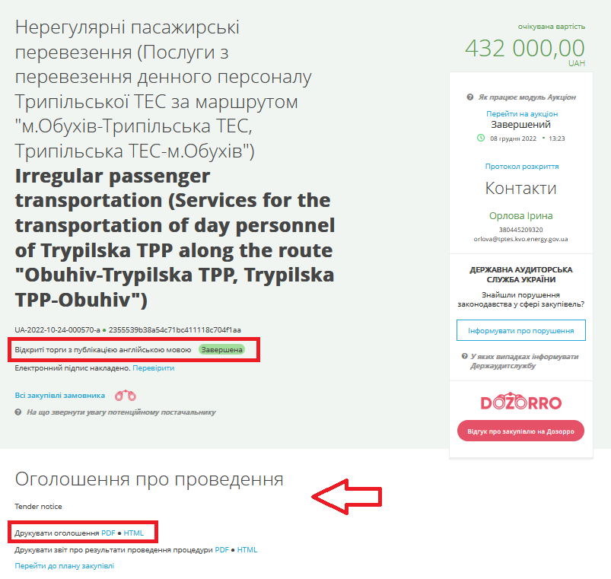
Przykład ogłoszenia o zamówieniu z publikacją w języku angielskim na portalu ProZorro z możliwością pobrania i podglądu dokumentu ogłoszenia w formacie PDF oraz html
Źródło: www.prozorro.gov.ua

3.1.2. Terminy publikacji ogłoszenia
RODZAJ PROCEDURY PRZETARGOWEJ | OPUBLIKOWANIE OGŁOSZENIA
Procedura uproszczona | nie później niż na 6 dni roboczych przed upływem terminu składania ofert
Przetarg otwarty | nie później niż na 15 dni przed upływem terminu składania ofert
Przetarg otwarty z publikacją ogłoszenia w języku angielskim | nie później niż na 30 dni przed upływem terminu składania ofert
Dialog konkurencyjny | nie później niż na 15 dni przed upływem terminu składania ofert
Dialog konkurencyjny z publikacją ogłoszenia w języku angielskim | nie później niż na 30 dni przed upływem terminu składania ofert
Przetarg ograniczony | nie później niż na 30 dni przed upływem terminu składania dokumentów do udziału w selekcji kwalifikacyjnej
Źródło: ustawa OZP

3.1.3. Treść ogłoszenia
Ustawa o zamówieniach publicznych w treści swoich przepisów przewiduje określone obligatoryjne elementy, w zależności od procedury wybranej przez zamawiającego, które musi zawierać ogłoszenie o zamówieniu. Poniżej w formie tabelarycznej przedstawiono obowiązkowe elementy ogłoszenia o zamówieniu prowadzonego w trybach najczęściej wybieranych przez ukraińskich zamawiających.
OGŁOSZENIE O ZAMÓWIENIU UDZIELANYM W TRYBIE PRZETARGU OTWARTEGO

Opublikowane w systemie ProZorro nie później niż na 15 dni (30 dni w przypadku przetargu otwartego europejskiego) przed upływem terminu na składanie ofert oraz zawiera następujące informacje:
nazwa, siedziba, kod identyfikacyjny zamawiającego w Jednolitym państwowym rejestrze osób prawnych, osób fizycznych prowadzących działalność gospodarczą i organizacji pożytku publicznego oraz kategoria zamawiającego
nazwa przedmiotu zamówienia wraz z kodem CPV oraz nazwy odpowiednich klasyfikatorów przedmiotu zamówienia
ilość i miejsce dostawy towarów, zakres i miejsce wykonania robót budowlanych i świadczenia usług
szacunkowa wartość przedmiotu zamówienia
termin wykonania dostawy, robót budowlanych i usług
termin na składanie ofert
warunki płatności
język lub języki w jakich należy składać oferty
wartość, rodzaj i warunki dotyczące wniesienia wadium (jeżeli zamawiający przewiduje wniesienie wadium)
data i godzina czynności otwarcia ofert – w przypadku przetargu otwartego europejskiego
wysokość minimalnego stopnia obniżenia ceny na etapie aukcji elektronicznej w przedziale od 0,5 % do 3 % szacunkowej wartości przedmiotu zamówienia albo w kwotach pieniężnych
wzór matematyczny do obliczenia obniżonej ceny (w przypadku jego zastosowania)

OGŁOSZENIE O ZAMÓWIENIU UDZIELANYM W TRYBIE PRZETARGU OGRANICZONEGO

Opublikowane w systemie ProZorro nie później niż na 30 dni przed upływem terminu na składanie dokumentów oraz zawiera następujące informacje:
nazwa, siedziba, kod identyfikacyjny zamawiającego w Jednolitym państwowym rejestrze osób prawnych, osób fizycznych prowadzących działalność gospodarczą i organizacji pożytku publicznego oraz kategoria zamawiającego
nazwa przedmiotu zamówienia wraz z kodem CPV oraz nazwy odpowiednich klasyfikatorów przedmiotu zamówienia
ilość i miejsce dostawy towarów, zakres i miejsce wykonania robót budowlanych i świadczenia usług
szacunkowa wartość przedmiotu zamówienia
termin wykonania dostawy, robót budowlanych i usług
wszystkie kryteria kwalifikacji zgodnie z art. 16 ustawy OZP wraz z informacjami dotyczącymi sposobu potwierdzenia spełniania kryteriów stosownymi dokumentami, minimalne dopuszczalne poziomy spełnienia każdego z kryteriów, waga kryteriów oraz metoda oceny wartości przewyższających dopuszczalne minimalne wartości w celu dokonania selekcji kwalifikacyjnej uczestników, którzy zostaną następnie dopuszczeni do złożenia swoich ofert na drugim etapie przetargu ograniczonego
ilość uczestników, którzy zostaną dopuszczeni do złożenia swoich ofert na drugim etapie przetargu ograniczonego po dokonaniu selekcji kwalifikacyjnej
termin na składanie dokumentów do udziału w selekcji kwalifikacyjnej
data i godzina dokonania czynności otwarcia dokumentów do udziału w selekcji kwalifikacyjnej
warunki płatności
język lub języki w jakich należy składać oferty
wartość, rodzaj i warunki dotyczące wniesienia wadium (jeżeli zamawiający przewiduje wniesienie wadium)
wysokość minimalnego stopnia obniżenia ceny na etapie aukcji elektronicznej w przedziale od 0,5 % do 3 % szacunkowej wartości przedmiotu zamówienia albo w kwotach pieniężnych oraz wzór matematyczny, który ma być zastosowany w aukcji elektronicznej na drugim etapie przetargu ograniczonego w celu określenia wskaźników pozostałych kryteriów oceny

OGŁOSZENIE O ZAMÓWIENIU UDZIELANYM W TRYBIE PROCEDURY UPROSZCZONEJ

Opublikowane w systemie ProZorro wraz z projektem umowy w sprawie zamówienia publicznego nie później niż na 6 dni roboczych przed upływem terminu na składanie ofert oraz zawiera następujące informacje:
nazwa, siedziba, kod identyfikacyjny zamawiającego w Jednolitym państwowym rejestrze osób prawnych, osób fizycznych prowadzących działalność gospodarczą i organizacji pożytku publicznego oraz kategoria zamawiającego
nazwa przedmiotu zamówienia wraz z kodem CPV oraz nazwy odpowiednich klasyfikatorów przedmiotu zamówienia
charakterystyki techniczne, jakościowe oraz inne parametry przedmiotu zamówienia
ilość i miejsce dostawy towarów, zakres i miejsce wykonania robót budowlanych i świadczenia usług
termin wykonania dostawy, robót budowlanych i usług
warunki płatności
szacunkowa wartość przedmiotu zamówienia
termin na składanie wniosków o wyjaśnienia (nie krótszy niż 3 dni robocze od dnia publikacji ogłoszenia)
termin na składanie ofert (nie krótszy niż 2 dni robocze od dni zakończenia terminu wyjaśnień)
lista kryteriów oraz metoda oceny ofert wraz ze wskazaniem wagi poszczególnych kryteriów
wartość i warunki dotyczące wniesienia wadium (jeżeli zamawiający przewiduje wniesienie wadium)
wartość i warunki dotyczące wniesienia zabezpieczenia wykonania umowy (jeżeli zamawiający przewiduje wniesienie zabezpieczenia)
wysokość minimalnego stopnia obniżenia ceny na etapie aukcji elektronicznej w przedziale od 0,5 % do 3 % szacunkowej wartości przedmiotu zamówienia albo w kwotach pieniężnych

Źródło: ustawa OZP

3.2. Komunikacja zamawiających z wykonawcami
W ramach prowadzonego postępowania o udzielenie zamówienia publicznego komunikacja między zamawiającym a wykonawcami odbywa się za pośrednictwem systemu ProZorro. Wszelkiego rodzaju informacje, dokumenty, wnioski, czy też pytania doręczane są zamawiającemu poprzez wypełnianie stosownych formularzy elektronicznych. Taki rodzaj komunikacji pomaga uniknąć niejednoznacznych interpretacji, a także zapewnia przestrzeganie zasady przejrzystości oraz równego traktowania uczestników postępowania.
Niemniej jednak doktryna wskazuje, że pytania oraz kwestie, które nie dotyczą bezpośrednio prowadzonej procedury, niemające wpływu na jej przebieg i ewentualne działania uczestników, mogą być zadawane w dowolnej formie, chociażby telefonicznie, czy też za pomocą poczty elektronicznej. Obowiązująca ustawa nie przewiduje bowiem i nie nakłada innych ograniczeń niż te, które dotyczą obowiązku przestrzegania zasad udzielania zamówień publicznych wymienionych w art. 5 UOZP oraz sprzyjania uczciwej konkurencji.

3.3. Dokumentacja przetargowa
Jak stanowi art. 1 ust. 1 pkt 31 ukraińskiej ustawy, dokumentacją przetargową (ukr. тендерна документація) jest dokumentacja, która dotyczy warunków przeprowadzenia postępowania o udzielenie zamówienia, opracowywana i zatwierdzana przez zamawiającego, a następnie publikowana w elektronicznym systemie zamówień dla swobodnego dostępu wszystkich zainteresowanych podmiotów.
Jest ona głównym źródłem informacji dla potencjalnych wykonawców, ponieważ zawiera wszelkie okoliczności, które będą miały znaczenie dla wykonania zamówienia. Dlatego też kompletność dokumentacji, jasne i precyzyjne określenie wymagań, brak wewnętrznych rozbieżności oraz sformułowanie szczegółowych informacji dotyczących przedmiotu konkretnego zamówienia mają decydujące znaczenie dla przygotowania przez wykonawców prawidłowych ofert odpowiadających wszystkim warunkom i wymogom ustalonym przez zamawiającego.
Ukraińscy komentatorzy zwracają także uwagę, że opracowanie dokumentacji przetargowej jest jednym z najważniejszych przejawów praktycznej realizacji naczelnych zasad systemowych. Zapewnienie uczciwej konkurencji, obiektywnej oceny ofert oraz skuteczne osiągnięcie celu prowadzonego postępowania, którym jest wyłonienie zwycięzcy z najkorzystniejszą ekonomicznie propozycją, w znacznej mierze zależy od jakości sporządzonej przez zamawiającego dokumentacji.
Ukraińskiej dokumentacji przetargowej, w polskim prawie zamówień publicznych odpowiadają dokumenty zamówienia.

3.3.1. Publikacja dokumentacji przetargowej
Zgodnie z treścią art. 22 ust. 1 ustawy OZP dokumentacja przetargowa jest co do zasady publikowana przez zamawiającego wraz z ogłoszeniem o wszczęciu postępowania o udzielenie zamówienia w elektronicznym systemie zamówień. Zamawiający dokonują tej czynności za pośrednictwem autoryzowanych platform zakupowych, natomiast moduł automatycznej wymiany informacji zapewnia jednoczesne udostępnienie dokumentów przetargowych na portalu ProZorro oraz wszystkich autoryzowanych platformach zakupowych.
Niemniej jednak obowiązujące przepisy zezwalają na późniejsze dołączenie dokumentacji przetargowej, mianowicie:
- w przypadku procedury uproszczonej – do upływu terminu na składanie wniosków o wyjaśnienia;
- w przypadku zamówień o wartości przewyższającej progi stosowania ustawy – do upływu terminu składania ofert, przy czym termin od dnia publikacji do dnia upływu terminu składania ofert nie powinien być krótszy niż terminy przewidziane przepisami ustawy.
Wskazane jest publikowanie dokumentów w formacie umożliwiającym bezpośrednią edycję oraz kopiowanie niezbędnych informacji (np. pliki programu MS Word, itp.), gdyż w praktyce podczas sporządzania swojej oferty wykonawcy bardzo często korzystają z odpowiednich fragmentów oraz formularzy przygotowanych przez zamawiającego w opublikowanej w systemie dokumentacji.
Jednocześnie ukraińskie regulacje nie przewidują wymogu sporządzania dokumentacji przetargowej dla zamówienia publicznego udzielanego w trybie procedury uproszczonej – decyzja o jej sporządzeniu zależy od swobodnego uznania zamawiającego. Ponadto dokumentacji przetargowej nie sporządza się dla procedury negocjacyjnej.
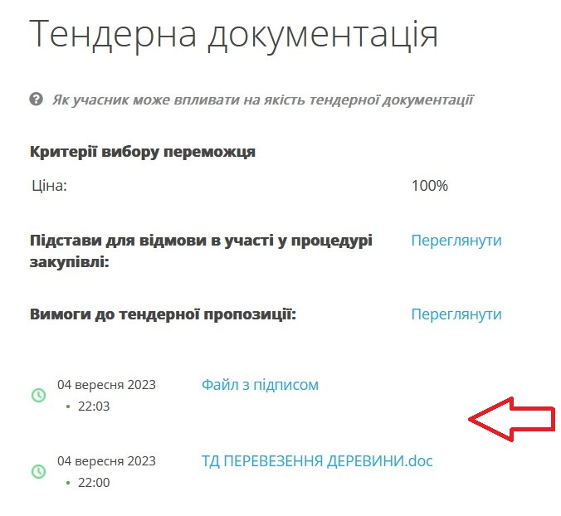
Przykład dokumentacji przetargowej opublikowanej na portalu ProZorro
Źródło: www.prozorro.gov.ua

3.3.2. Zawartość dokumentacji przetargowej
W pierwszej kolejności trzeba zaznaczyć, że treść, zakres oraz stopień skomplikowania dokumentacji przetargowej są silnie zróżnicowane i w każdym przypadku zależą od specyfiki przedmiotu zamówienia, a co za tym idzie, od charakterystyki, zakresu i typu zamawianych towarów, usług lub robót budowlanych.
Przy pomocy dokumentacji przetargowej zamawiający tak naprawdę opisuje wszystko, czego oczekuje od potencjalnego wykonawcy, jego oferty oraz przyszłej realizacji zamówienia, w związku z czym, na co zwracają uwagę autorzy, zobligowany jest poświęcić szczególną uwagę rzetelnemu przygotowaniu dokumentów oraz dołożyć należytych starań podczas dokonywania tej czynności, mając na względzie konkretny przedmiot zamówienia, a także zgodność informacji zawartych w dokumentach z wymogami ustawy OZP.
Dokumentacja przetargowa skrupulatnie określa warunki, jakie musi spełnić wykonawca celem udziału w postępowaniu, jak również wymogi co do przedmiotu zamówienia, określone przez zamawiającego w zgodzie z naczelnymi zasadami systemowymi. Stąd też, co dodatkowo podkreśla ustawodawca w treści przepisu art. 22 ust. 4 UOZP, kryteria udzielenia zamówienia zawarte w dokumentacji przetargowej muszą być sformułowane w taki sposób, aby nie dyskryminowały ani nie faworyzowały określonych wykonawców kosztem innych i w żaden w inny sposób nie zakłócały uczciwej konkurencji.
Na mocy art. 22 ust. 2 ustawy o zamówieniach publicznych ukraiński prawodawca ustanawia obligatoryjne elementy dokumentacji przetargowej.
Przepisy dają także zamawiającemu możliwość zawarcia w dokumentach przetargowych innych informacji, które w myśl obowiązujących regulacji nie mają obligatoryjnego charakteru, lecz których zamieszczenie zamawiający uzna za niezbędne. Ponadto, dokumentacja przetargowa może zawierać zasady określania w umowie w sprawie zamówienia publicznego ekwiwalentu pieniężnego w walucie krajowej lub obcej, obliczonego na podstawie oficjalnego kursu wymiany ustalonego przez Narodowy Bank Ukrainy na dzień przeprowadzonej aukcji elektronicznej.

Dokumentacja przetargowa obligatoryjnie musi zawierać informacje dotyczące co najmniej następujących okoliczności:

instrukcja przygotowania ofert
kryterium lub kryteria kwalifikacji zgodnie z art. 16 ustawy OZP, podstawy do odmowy dopuszczenia do udziału w postępowaniu zgodnie z art. 17 ustawy OZP wraz z informacją o sposobie potwierdzenia spełniania ustalonych kryteriów oraz braku podstaw do odmowy dopuszczenia do udziału w postępowaniu
informacje co do niezbędnych parametrów technicznych, jakościowych oraz ilościowych przedmiotu zamówienia, w tym odpowiednia specyfikacja techniczna (w razie potrzeby – plany, szkice, rysunki albo opis przedmiotu zamówienia)
informacje co do etykiet, raportów z badań lub certyfikatów potwierdzających zgodność przedmiotu zamówienia z ustalonymi wymaganiami (w razie potrzeby)
ilość i miejsce dostawy towarów
zakres i miejsce wykonania robót budowlanych i świadczenia usług
terminy dostawy towarów, wykonania robot budowlanych i świadczenia usług
projekt umowy w sprawie zamówienia publicznego wraz z obowiązkowym wskazaniem sposobu zmiany jej warunków
opis części przedmiotu zamówienia, w odniesieniu do których można składać oferty, jeżeli uczestnicy mogą składać oferty częściowe; zamawiający może przewidzieć możliwość zawarcia jednej umowy z uczestnikiem, który zostanie wybrany jako zwycięzca w odniesieniu do kilku części
lista kryteriów oceny ofert wraz ze szczegółową przyjętą metodą oceny oraz wskazaniem wagi poszczególnych kryteriów
okres związania ofertą, w którym ofertę uznaje się za ważną, nie krótszy niż 90 dni od dnia upływu terminu składania ofert
waluta, w której należy wskazać cenę ofertową
język lub języki, w jakich należy przygotować ofertę
termin składania ofert
wartość i warunki dotyczące wniesienia wadium (jeżeli zamawiający przewiduje jego wniesienie)
wartość, rodzaj, termin oraz warunki wniesienia, zwrotu lub zatrzymania zabezpieczenia wykonania umowy (jeżeli zamawiający przewiduje wniesienie zabezpieczenia)
dane osobowe oraz dane kontaktowe osób upoważnionych przez zamawiającego do kontaktu z wykonawcami
wymóg co do wskazania w treści oferty informacji (pełna nazwa oraz siedziba) dotyczących każdego z podmiotów, które wykonawca zamierza zaangażować jako podwykonawcę/współwykonawcę w wysokości nie mniejszej niż 20% wartości umowy w sprawie zamówienia publicznego – w przypadku zamówienia na roboty budowlane lub usługi
opis oraz przykłady nieistotnych uchybień formalnych, których zaistnienie nie doprowadzi do odrzucenia oferty
Źródło: ustawa OZP

Warto zwrócić uwagę, że Ministerstwo Gospodarki Ukrainy na mocy Zarządzenia nr 680 z dnia 13 kwietnia 2016 r. zatwierdziło wzorzec przykładowej dokumentacji przetargowej.
Mimo że stosowanie tej wzorcowej dokumentacji nie jest dla ukraińskich zamawiających obowiązkowe, to jednak w praktyce, zgodnie ze swoim przeznaczeniem, stanowi ona swego rodzaju model oraz punkt wyjścia do tworzenia dokumentacji przetargowej konkretnego zamówienia, z uwzględnieniem jego specyfiki.

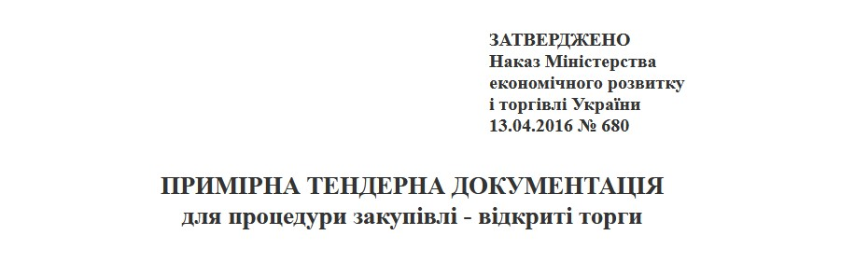

Szablon wzorcowej dokumentacji przetargowej zatwierdzony przez Ministerstwo Gospodarki Ukrainy
Źródło: https://www.me.gov.ua/Documents/Download?id=e2eab02b-d283-4737-9964-ea3bc64d8502

3.3.2.1. Specyfikacja techniczna przedmiotu zamówienia
Jednym z najważniejszych obligatoryjnych elementów dokumentacji przetargowej jest informacja o wymaganych parametrach technicznych, jakościowych i ilościowych przedmiotu zamówienia, innymi słowy jego specyfikacja techniczna (ukr. технічна специфікація).
Zamawiający określa specyfikację techniczną zgodnie z przepisami art. 23 ustawy OZP oraz wskazuje na dokumenty, które uczestnicy będą składać wraz z ofertą w celu potwierdzenia zgodności z ustalonymi przez zamawiającego wymogami.
W zależności od przedmiotu zamówienia specyfikacja może opisywać określone funkcje, zawierać pożądane cechy, czy też parametry eksploatacyjne, a także właściwości techniczne, fizyczne oraz jakościowe.
Sporządzona przez zamawiającego specyfikacja techniczna powinna spełniać dwa główne warunki.
Po pierwsze, musi zawierać szczegółowy opis zamawianych towarów, robót budowlanych i usług wraz z precyzyjnym określeniem wymogów co do przedmiotu zamówienia. Praktyka pokazuje bowiem, że sformułowane w sposób jasny oraz dokładnie opisane wymagania techniczne mają fundamentalne znaczenie dla otrzymania przedmiotu zamówienia wysokiej jakości, który odzwierciedlać będzie potrzeby zamawiającego.
Po drugie, ma zapewnić maksymalną konkurencję pomiędzy uczestnikami w ramach prowadzonego postępowania o udzielenie zamówienia publicznego.

Zgodnie z obowiązującymi regulacjami, specyfikacja techniczna powinna zawierać precyzyjny opis wszystkich wymaganych cech i właściwości zamawianych towarów, robót budowlanych i usług, w tym ich parametrów technicznych, funkcjonalnych oraz jakościowych. Charakterystyka przedmiotu zamówienia może zawierać opis konkretnego technologicznego procesu lub technologii wytwarzania czy też dostawy towarów, wykonywania niezbędnych robót budowlanych oraz świadczenia usług.
Dodatkowo, specyfikacje techniczne mogą mieć formę wykazu wymogów związanych z eksploatacją lub wymogów funkcjonalnych, w tym właściwości środowiskowych, pod warunkiem że takie wymogi będą wystarczająco precyzyjne, żeby zapewnić jednoznaczne zrozumienie przedmiotu zamówienia przez zamawiającego oraz uczestników.
Ustawa stanowi, że jeżeli dokonanie wyczerpującego opisu nie jest możliwe, to wówczas specyfikacje techniczne mogą zawierać odniesienia do standardowych charakterystyk, regulacji, warunków technicznych, wymogów, symboli i terminologii związanych z zamawianymi towarami, robotami budowlanymi lub usługami, przewidzianych w istniejących normach międzynarodowych, normach europejskich, innych wspólnych europejskich standardach technicznych, technicznych systemach odniesienia uznanych przez europejskie organy normalizacyjne albo w normach, standardach i zasadach krajowych. Przy czym każdemu takiemu odniesieniu powinno towarzyszyć wyrażenie "lub równoważne".
Ukraiński prawodawca zwraca także uwagę, że specyfikacje techniczne nie powinny zawierać odniesień do konkretnej marki lub producenta ani do konkretnego procesu, który charakteryzuje produkt lub usługę określonego podmiotu gospodarczego, a także do znaków towarowych, patentów, typów lub konkretnego miejsca pochodzenia lub sposobu wytwarzania. Jeżeli jednak takie odniesienie jest konieczne, musi zostać przez zamawiającego uzasadnione, jak również zawierać wyrażenie "lub równoważne”.
Zamawiający może również wymagać od uczestników potwierdzenia, że proponowane przez nich towary, usługi i roboty budowlane spełniają wymogi określone w dokumentacji przetargowej co do ich właściwości środowiskowych lub innych. W takim przypadku, stosownie do przepisów ukraińskiej ustawy, zamawiający powinien precyzyjnie określić w dokumentacji przetargowej, które etykiety, raporty z badań, deklaracje lub certyfikaty (wydawane przez jednostki, których kompetencje są potwierdzone stosowną akredytacją lub w inny sposób określony przez prawo) będą potwierdzać zgodność przedmiotu zamówienia z takimi właściwościami.

3.3.2.2. Projekt umowy
Przepisem art. 22 ust. 2 pkt 8 ukraińskiej ustawy sformułowano zasadę, zgodnie z którą zamawiający obowiązkowo załącza do dokumentacji przetargowej projekt umowy w sprawie zamówienia publicznego (ukr. проєкт договору про закупівлю) wraz z zaznaczeniem porządku wprowadzania zmian do jej warunków.
Jednocześnie regulacje UOZP nie definiują pojęcia projektu umowy, ani też nie precyzują konkretnych warunków co do jego sporządzenia oraz zawartości. Tym niemniej praktyka pokazuje, że przeważnie treść projektu umowy sporządza się w oparciu o istniejące i zatwierdzone przepisami prawa standardowe wzorce umowne.
Co do zasady, zamawiający w projekcie umowy zamieszczają zapisy regulujące następujące kwestie:
- dokładnie opisany porządek zmiany ceny przedmiotu zamówienia w przypadkach określonych w ustawie oraz ewentualny wykaz dokumentów składanych na potwierdzenie faktu zmiany ceny jednostki określonego towaru na rynku;
- odpowiedzialność wykonawcy za niewywiązanie się ze zobowiązań umownych, możliwość jednostronnego rozwiązania umowy przez zamawiającego;
- możliwość nakładania kar umownych i innych sankcji przewidzianych przepisami prawa;
- obowiązkowe określenie sytuacji, w których można dokonać zmiany umowy;
- klauzule przewidujące powstanie zobowiązań umownych w zależności od rzeczywistego finansowania (szczególnie istotne dla zamawiających na początku roku, kiedy nie dysponują jeszcze zatwierdzonym budżetem, planami wydatkowania środków budżetowych, itd.).
Z okoliczności, że projekt umowy stanowi integralną część dokumentacji przetargowej, wypływa szereg istotnych konsekwencji zarówno dla zamawiającego jak i dla uczestników postępowania. Zamawiający w każdym przypadku muszą dołożyć należytych starań, aby wszystkie postanowienia oraz zapisy projektu umowy były całkowicie spójne z pozostałymi elementami opracowanej dokumentacji, jak również zbieżne z informacjami publikowanymi w systemie ProZorro.
Natomiast uczestnicy postępowania muszą mieć na względzie konieczność zapewnienia pełnej zgodności swojej oferty z projektem umowy, bowiem w przeciwnym wypadku podlegać będzie ona obligatoryjnemu odrzuceniu.
Dodatkowo w myśl obowiązujących przepisów wszystkie postanowienia projektu umowy muszą ostatecznie znaleźć się w treści umowy w sprawie zamówienia publicznego, co wynika bezpośrednio z art. 41 ust. 4 UOZP, na podstawie którego warunki umowy zawieranej ze zwycięzcą postępowania nie mogą różnić się od warunków zaproponowanych przez zwycięzcę w ramach oferty złożonej przez niego na podstawie opublikowanej dokumentacji przetargowej.
Dla potwierdzenia, że uczestnik zapoznał się z postanowieniami umownymi, zamawiający może zażądać przedłożenia podpisanego projektu umowy w ramach składanej przez uczestnika oferty.

3.3.3. Wnioski wykonawców co do dokumentacji przetargowej
W myśl obowiązujących przepisów za modelową sytuację należałoby uznać oczywiście taką, w której dokumentacja przetargowa jest od samego początku przygotowana na tyle szczegółowo i klarownie, że nie wymaga żadnych dodatkowych wyjaśnień, ani interwencji ze strony zamawiającego.
Jednakże, podobnie jak w polskiej praktyce zamówieniowej, zamawiający często dopuszczają się różnorakich błędów i nieścisłości w trakcie jej tworzenia co powoduje konieczność zwrócenia się przez wykonawców o stosowne wyjaśnienia, w celu uzyskania informacji niezbędnych do prawidłowego sporządzenia oferty.

Czynności, jakie należy podjąć w przypadku zaistnienia omawianej sytuacji, zostały wskazane przez ukraińskiego ustawodawcę na mocy przepisów art. 24 ust. 1 UOZP.
Zgodnie z tą regulacją, osoba fizyczna lub osoba prawna, nie później niż na 10 dni przed upływem terminu składania ofert, może zwrócić się do zamawiającego za pośrednictwem elektronicznego systemu zamówień z wnioskiem:
- o udzielenie wyjaśnień dotyczących dokumentacji przetargowej (ukr. звернення за роз'ясненнями);
- o usunięcie naruszenia (ukr. звернення щодо усунення порушення).
Wszystkie tego rodzaju wnioski publikowane są automatycznie w systemie ProZorro bez ujawniania tożsamości wnioskodawcy. Zamawiający zobowiązany jest udzielić odpowiedzi na otrzymany wniosek w terminie 3 dni roboczych od daty jego otrzymania i jednocześnie, na podstawie art. 10 ust. 1 pkt 3 UOZP, do zamieszczenia tej odpowiedzi w systemie ProZorro w ciągu 1 dnia od dnia podjęcia decyzji o udzieleniu wyjaśnień.
W pierwszej kolejności należy zauważyć, że z wnioskiem o udzielenie wyjaśnień lub wnioskiem o usunięcie ewentualnych naruszeń może zwrócić się praktycznie dowolna osoba fizyczna lub osoba prawna. Tym samym ukraiński prawodawca nie uzależnia możliwości skorzystania z tego instrumentu od posiadania statusu uczestnika postępowania.
Z treści przepisu wynika także, że elektroniczny system zamówień nie ujawnia żadnych informacji o tym, kto jest autorem danego wniosku, natomiast zgodnie z zasadą przejrzystości jego treść jest dostępna i widoczna dla wszystkich użytkowników.
Co istotne, zamawiający rozpatruje i udziela odpowiedzi jedynie na wnioski doręczone w systemie ProZorro, ustawa nie dopuszcza możliwości złożenia wniosku w tradycyjnej formie papierowej, faksem, czy też pocztą elektroniczną.
Zamawiający zobligowany jest do udzielenia odpowiedzi na wniosek w terminie 3 dni roboczych od dnia jego otrzymania. W razie braku udzielenia wyjaśnień we wskazanym wyżej terminie, system ProZorro automatycznie blokuje prowadzone postępowanie o udzielenie zamówienia. Żeby wznowić bieg procedury, zamawiający musi opublikować wnioskowane wyjaśnienia w systemie wraz z jednoczesnym dokonaniem czynności przedłużenia terminu składania ofert o co najmniej 7 dni, o czym wyraźnie stanowi art. 24 ust. 2 akapit 4 ustawy OZP.

 | WNIOSEK O UDZIELENIE WYJAŚNIEŃ | WNIOSEK O USUNIĘCIE NARUSZEŃ
TERMIN NA ZŁOŻENIE | nie później niż na 10 dni przed upływem terminu składania ofert
PRZYCZYNY ZŁOŻENIA | niejasności w dokumentacji przetargowej | zidentyfikowane przez wykonawcę naruszenia
TOŻSAMOŚĆ WNIOSKODAWCY | nie podlega ujawnieniu
TERMIN NA ODPOWIEDŹ LUB PODJĘCIE STOSOWNEJ DECYZJI | 3 dni robocze od dnia otrzymania wniosku
ZABLOKOWANIE PROCEDURY W RAZIE BRAKU UDZIELENIA ODPOWIEDZI | w razie braku udzielenia wyjaśnień we wskazanym wyżej terminie system automatycznie blokuje prowadzoną procedurę
OCZEKIWANIA WNIOSKODAWCY | otrzymanie wyjaśnień i informacji niezbędnych do prawidłowego sporządzenia oferty | usunięcie wskazanych naruszeń i dokonanie zmian w dokumentacji przetargowej

Źródło: ustawa OZP, ДП "Прозорро", Скарги, вимоги: Як впливати на якість тендерної документації, Інформаційний ресурс – Інфобокс Прозорро, 10.04.2020

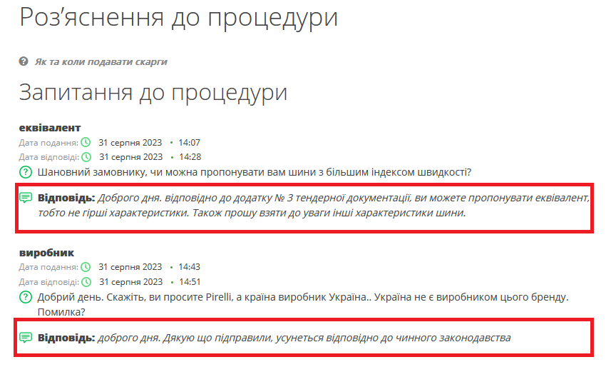
Przykład składanych wniosków o udzielenie wyjaśnień wraz z odpowiedziami zamawiającego opublikowanych na portalu ProZorro
Źródło: www.prozorro.gov.ua

3.3.4. Zmiana lub uzupełnienie dokumentacji przetargowej
Obowiązujące ukraińskie regulacje zezwalają zamawiającemu, oprócz wyjaśniania treści dokumentacji przetargowej, także nanosić zmiany i uzupełniać informacje oraz warunki w niej zawarte już po ogłoszeniu postępowania o udzielenie zamówienia publicznego, aż do upływu terminu składania ofert.
Na podstawie art. 24 ust. 2 UOZP zamawiający ma prawo ze swojej własnej inicjatywy albo w ramach usunięcia naruszeń przepisów w dziedzinie zamówień publicznych wskazanych w konkluzji państwowego organu kontroli finansowej zgodnie z art. 8 tej ustawy albo w wyniku wniosków wykonawców lub na podstawie decyzji organu odwoławczego, dokonać zmian w dokumentacji przetargowej (ukr. внесення змін до тендерної документації).
Jak wynika z powyższego przepisu, zmiany do dokumentacji przetargowej mogą zostać wniesione w czterech wymienionych przez ustawę przypadkach:
- z inicjatywy samego zamawiającego – zamawiający samodzielnie zauważa nieprawidłowości w opublikowanej dokumentacji przetargowej i dokonuje stosownych zmian z własnej inicjatywy;
- w ramach usunięcia naruszeń przepisów stwierdzonych przez Państwową Służbę Audytu Ukrainy – procedury związane z monitoringiem zamówień publicznych zostały szczegółowo opisane w art. 8 ustawy OZP. Stosownie do treści art. 8 ust. 8 ustawy zamawiający w terminie 5 dni roboczych od dnia publikacji konkluzji Państwowej Służby Audytu Ukrainy zobowiązany jest przedstawić w systemie ProZorro informacje i dokumenty potwierdzające usunięcie naruszeń wskazanych w konkluzji albo uzasadnione zastrzeżenia co do konkluzji albo informacje dotyczące przyczyn niemożności usunięcia stwierdzonych naruszeń;
- na wniosek wykonawców – zamawiający dokonuje zmian w odpowiedzi na wnioski o udzielenie wyjaśnień lub wnioski o usunięcie naruszeń;
- na podstawie decyzji Antymonopolowego Komitetu Ukrainy jako organu odwoławczego.
Ukraińska ustawa stanowi, że w razie wniesienia zmian do dokumentacji przetargowej zamawiający przedłuża termin na składanie ofert w taki sposób, aby od momentu zmiany dokumentacji do upływu terminu składania ofert pozostało nie mniej niż 7 dni. Chodzi rzecz jasna o to, aby wszyscy zainteresowani wykonawcy dysponowali odpowiednim terminem na dostosowanie treści swoich ofert do wprowadzonych przez zamawiającego modyfikacji, czy też na zaskarżenie ewentualnych niezgodnych z prawem postanowień. Jednocześnie wskazany termin ustawowy jest terminem minimalnym, co oznacza, że w niektórych przypadkach, w zależności od charakteru i ilości dokonanych zmian, zamawiający może dokonać jego proporcjonalnego wydłużenia.
W myśl przepisu art. 10 ust. 1 pkt 3 ustawy OZP termin dla zamawiającego na publikację zmian w systemie ProZorro wynosi 1 dzień od dnia podjęcia decyzji o dokonaniu takiej czynności.
Ustawa stanowi, że zmiany dokumentacji przetargowej oraz przedłużenia terminu na składanie ofert stosownie do każdej z dokonanych zmian system wyświetla w kolejności chronologicznej.
Ukraińskie regulacje stanowią ponadto, że wszelkie zmiany dokumentacji przetargowej zamawiający publikuje w ProZorro w formie nowej, ujednoliconej wersji dokumentacji. W celu zachowania przejrzystości, zamawiającym rekomenduje się nadawanie nowej nazwy dla zmienionej redakcji dokumentacji oraz oznaczenie daty i numeru protokołu, którym zatwierdzono zmiany.

Dodatkowo, obowiązująca ustawa nakłada na zamawiającego obowiązek załączenia dokładnego wykazu, uwzględniającego opis zmian redakcyjnych wraz z zaznaczeniem konkretnych rozdziałów, punktów, akapitów, itd., których zmiany dotyczą (przykładowo w formie tabelarycznej), w odrębnym dokumencie.

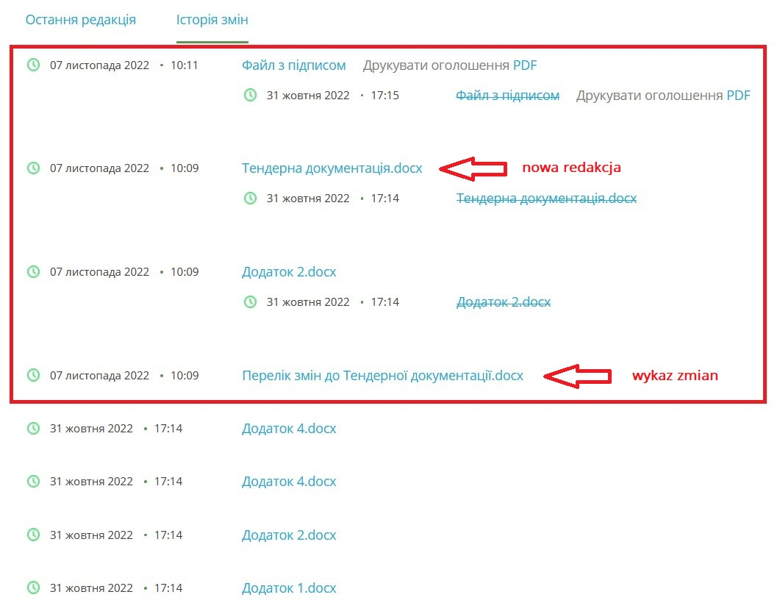

Przykład zmian dokumentacji przetargowej opublikowanych na portalu ProZorro
Źródło: www.prozorro.gov.ua

Podkreślenia wymaga, że przepisy ukraińskiej ustawy nie ograniczają, ani nie dokonują w sposób wyraźny podziału dokonywanych zmian i uzupełnień na takie, które nie mają istotnego wpływu, oraz takie, które wywierają istotny wpływ na treść dokumentacji przetargowej. Niemniej jednak, co sugerują komentatorzy, należy w każdym przypadku mieć świadomość, że istotna zmiana wymagań oraz warunków co do przedmiotu zamówienia, w szczególności zakresu dostaw, robót i usług, czy też warunków dotyczących realizacji zamówienia, może zostać uznana za świadome działanie zamawiającego mające na celu ograniczenie konkurencji i dyskryminację niektórych wykonawców. Dlatego też w razie konieczności wprowadzenia wielu skomplikowanych zmian, które mogą doprowadzić do znacznej modyfikacji przedmiotu zamówienia, zamawiający powinien rozważyć unieważnienie prowadzonego postępowania i wszczęcie nowej procedury, zawierającej wszystkie zmienione informacje i wymagania niezbędne do prawidłowego złożenia oferty.
Na zakończenie trzeba nadmienić, że kwestie związane ze zmianami i uzupełnianiem dokumentacji przetargowej nierzadko jawią się problematycznymi dla ukraińskich zamawiających, co w efekcie prowadzi do naruszeń obowiązujących regulacji. Praktyka pokazuje, że czynności dokonywane przez zamawiających na podstawie przepisów art. 24 ust. 2 ustawy o zamówieniach publicznych są przedmiotem aktywnego monitoringu prowadzonego przez organy kontrolne oraz licznych skarg wnoszonych do Komitetu.

3.3.5. Zaskarżenie dokumentacji przetargowej
Zgodnie z ogólną zasadą, osoba fizyczna lub prawna w celu ochrony swoich praw i prawnie chronionych interesów, może zwrócić się do organu odwoławczego w związku z decyzjami, działaniami lub zaniechaniami zamawiającego, niezgodnymi z przepisami prawa zamówień publicznych, w wyniku których doszło do naruszenia praw lub prawnie chronionych interesów takiej osoby.
Stosownie do treści art. 18 ust. 8 ustawy OZP skargi dotyczące dokumentacji przetargowej można składać do organu odwoławczego od momentu opublikowania ogłoszenia o postępowaniu o udzielenie zamówienia publicznego prowadzonego w trybie procedury konkurencyjnej, lecz nie później niż na 4 dni przed upływem terminu na składanie ofert, wyznaczonego przed wprowadzeniem zmian w dokumentacji przetargowej. Do skargi należy załączyć stosowne dokumenty oraz dowody.

Wśród głównych naruszeń ustawy OZP dotyczących formułowania przez zamawiającego dokumentacji przetargowej ukraińskie opracowania wskazują przede wszystkim na:
- ustalanie przez zamawiających wymogów i kryteriów, które ograniczają konkurencję i prowadzą do dyskryminacji uczestników;
- brak lub niewystarczająco jasne określenie obligatoryjnych elementów dokumentacji przetargowej przewidzianych w treści art. 22 ust. 2 ustawy;
- rozbieżności w poszczególnych zapisach dokumentacji przetargowej, w tym brak spójności pomiędzy postanowieniami projektu umowy w sprawie zamówienia publicznego a postanowieniami zawartymi w dokumentacji;
- brak lub niejasne określenie wymogów dotyczących elementów składowych ceny ofertowej, co w praktyce uniemożliwia obiektywne porównanie cen;
- ustalanie kryteriów oceny ofert niezwiązanych bezpośrednio z przedmiotem zamówienia;
- nieprawidłowe dokonywanie czynności związanych ze zmianą lub uzupełnieniem dokumentacji przetargowej;
- wymóg przedłożenia przez uczestników dokumentów nieprzewidzianych obowiązującym w Ukrainie ustawodawstwem.

3.4. Stopień lokalizacji produkcji przedmiotu zamówienia
W dniu 14 lipca 2022 roku nabrały mocy obowiązującej zmiany w systemie zamówień publicznych, mające na celu stworzenie warunków dla zrównoważonego rozwoju oraz modernizacji krajowego przemysłu, które wprowadziły instytucję tzw. stopnia lokalizacji produkcji (ukr. ступінь локалізації виробництва).
Ukraińska ustawa w treści art. 1 ust. 1 pkt 29¹ definiuje pojęcie stopnia lokalizacji produkcji jako wskaźnik udziału miejscowej zawartości w kosztach surowców, dostaw, węzłów, jednostek, części, części zamiennych i komponentów, robót, usług i innych elementów ukraińskiej produkcji w kosztach towarów będących przedmiotem zamówienia publicznego.
Omawiany mechanizm przewiduje tymczasowo, począwszy od 2022 roku na okres 10 lat, że w sytuacji gdy wartość przedmiotu zamówienia jest równa lub przekracza kwotę 200 tys. UAH i zamówienie dotyczy towarów enumeratywnie wymienionych w regulacji rozdziału X. pkt 6¹ ppkt 2) ustawy OZP, to zamawiający może dokonać ich nabycia wyłącznie wtedy, gdy stopień lokalizacji ich produkcji jest równy lub przekracza wskazaną dla danego roku kalendarzowego wartość procentową (przykładowo: 2024 r. – 20%; 2025 r. – 25%).
Ustawa stanowi, że stopień lokalizacji produkcji jest określany samodzielnie przez producenta zamawianych towarów i potwierdzany przez Ministerstwo Gospodarki zgodnie z procedurą ustanowioną przez Gabinet Ministrów Ukrainy, przy użyciu odpowiedniego wzoru. Lista towarów jest tworzona i zarządzana przez Ministerstwo Gospodarki oraz dostępna zarówno na stronie internetowej Ministerstwa, jak również w systemie ProZorro. W sytuacji zaistnienia przesłanek co do zastosowania instytucji stopnia lokalizacji produkcji, zamawiający w treści dokumentacji przetargowej informuje o dodatkowych wymaganiach oraz konieczności przedłożenia dokumentów w postaci np. stosownych certyfikatów, potwierdzających pochodzenie przedmiotu zamówienia oferowanego przez uczestnika.
Niemniej podkreślić należy, że wymogi odnośnie do stopnia lokalizacji produkcji nie znajdują zastosowania w sytuacji udzielania zamówień publicznych objętych Porozumieniem Światowej Organizacji Handlu w sprawie zamówień rządowych (GPA), a także innych umów międzynarodowych zatwierdzonych przez Radę Najwyższą Ukrainy, w szczególności Układu o stowarzyszeniu między Unią Europejską a Ukrainą.

3.5. Oferta

3.5.1. Treść oferty
Należy zacząć od tego, że treść oferty (ukr. тендерна пропозиція) w każdym postępowaniu o udzielenie zamówienia publicznego zależy w głównej mierze od oczekiwań samego zamawiającego, który, zgodnie z obowiązującymi przepisami, zamieszcza w treści dokumentacji przetargowej instrukcje niezbędne dla prawidłowego sporządzenia i złożenia oferty.
Ukraiński ustawodawca na gruncie ustawy o zamówieniach publicznych nie wskazuje wprost na obligatoryjne elementy, które powinna zawierać oferta składana w postępowaniu. Niemniej jednak mając na względzie funkcjonalności systemu ProZorro, doświadczenie uczestników ukraińskiego rynku i wreszcie treść przepisów dotyczących składania ofert, należy dojść do wniosku, że oferta musi zawierać odpowiednie dokumenty, dane, dowody oraz pozostałe informacje wskazane przez zamawiającego, potwierdzające spełnienie wymagań dotyczących przedmiotu zamówienia, warunków udziału w postępowaniu i kryteriów kwalifikacji, jak również inne elementy dotyczące samej oferty zawarte w treści dokumentacji przetargowej przygotowanej na potrzeby konkretnego postępowania o udzielenie zamówienia publicznego.
Oferta powinna zawierać następujące elementy:

wskazanie ceny ofertowej oraz innych kryteriów oceny, jeżeli zostały ustalone przez zamawiającego
dokumenty, dane oraz inne informacje potwierdzające spełnianie wymogów odnośnie do przedmiotu zamówienia
dokumenty potwierdzające spełnianie ustalonych przez zamawiającego kryteriów kwalifikacji
dokumenty potwierdzające brak istnienia podstaw do odmowy udziału w postępowaniu
dowód wniesienia wadium, jeżeli zamawiający przewidział taki wymóg
podpisany projekt umowy w sprawie zamówienia publicznego
informacje (pełna nazwa oraz siedziba) dotyczących każdego z podmiotów, które wykonawca zamierza zaangażować jako podwykonawcę/współwykonawcę w wysokości nie mniejszej niż 20% wartości umowy w sprawie zamówienia publicznego – w przypadku zamówienia na roboty budowlane lub usługi
dokument potwierdzający utworzenie stowarzyszenia uczestników (konsorcjum) w przypadku udziału takiego stowarzyszenia w postępowaniu
Źródło: opracowanie własne
Warto zaznaczyć, że w myśl art. 26 ust. 11 ustawy OZP od uczestników postępowania nie wymaga się składania wraz z ofertą dokumentów nieprzewidzianych obowiązującymi przepisami prawa. Brak złożenia takich dokumentów nie może stanowić podstawy do odrzucenia oferty.

3.5.2. Składanie ofert
Kwestie związane ze składaniem ofert (ukr. подання тендерних пропозицій) przez uczestników postępowania o udzielenie zamówienia publicznego szczegółowo reguluje art. 26 ukraińskiej ustawy. Ofertę składa się w formie elektronicznej za pośrednictwem autoryzowanej platformy zakupowej, na której wykonawca uprzednio dokonał rejestracji i utworzył swoje konto.
Sama czynność złożenia oferty polega na wypełnieniu formularza elektronicznego z odrębnymi polami, w których należy wskazać proponowaną cenę za wykonanie zamówienia, informacje co do innych kryteriów oceny ofert (jeżeli zamawiający je ustalił), potwierdzić spełnianie wymaganych kryteriów kwalifikacji oraz brak występowania przesłanek do odmowy udziału w postępowaniu, a także na załączeniu i wgraniu do systemu wszystkich niezbędnych dokumentów, wskazanych przez zamawiającego w treści dokumentacji przetargowej. Informacje oraz zawartość dokumentów elektronicznych i dokumentów załączonych do oferty muszą być zgodne z informacjami wskazanymi przez wykonawcę w polach formularza elektronicznego. W przypadku ewentualnych rozbieżności, za właściwe uznaje się informacje zawarte w formularzu.
Wykonawca może złożyć zamawiającemu tylko jedną ofertę. Cena ofertowa nie może być wyższa niż szacunkowa wartość przedmiotu zamówienia wskazana przez zamawiającego w ogłoszeniu o zamówieniu. System ProZorro automatycznie generuje i wysyła wykonawcy stosowne powiadomienie o otrzymaniu i zarejestrowaniu jego oferty wraz z dokładnym wskazaniem daty oraz godziny jej złożenia.
Przepis art. 12 ust. 3 UOZP stanowi, że przy składaniu ofert za pośrednictwem elektronicznego systemu zamówień, dokumenty oraz dane są składane zgodnie z odrębnymi przepisami regulującymi problematykę dokumentów elektronicznych i ich obiegu, w związku z czym od wykonawców wymaga się podpisania oferty przez osobę umocowaną do jej złożenia, za pomocą podpisu elektronicznego, wskazanego przez zamawiającego w treści dokumentacji przetargowej. Jednakże trzeba zauważyć, że w celu poszanowania naczelnych zasad systemowych, szczególnie zasady niedyskryminacji osób zagranicznych, wykonawcy zarejestrowani jako podmioty spoza Ukrainy z reguły nie podlegają temu obowiązkowi. Co więcej, ukraińskie przepisy uznają za ważne i zezwalają na posługiwanie się zagranicznymi certyfikatami, poświadczonymi w trybie oraz zgodnie z przepisami państwa ich wydania.

Jak pokazuje praktyka, typowymi błędami popełnianymi przez wykonawców podczas składania oferty w systemie ProZorro są:
- brak opatrzenia oferty wymaganym przez zamawiającego podpisem elektronicznym;
- niekompletne informacje w zaświadczeniu potwierdzającym brak istnienia podstaw do odmowy udziału w postępowaniu przewidzianych w art. 17 ustawy OZP lub brak złożenia stosownych zaświadczeń;
- rozbieżność pomiędzy informacjami zawartymi w zaświadczeniach a dokumentami składanymi na potwierdzenie spełnienia kryteriów kwalifikacyjnych z art. 16 ustawy OZP lub brak złożenia stosownych zaświadczeń albo wymaganych dokumentów;
- brak załączników do gwarancji bankowej składanej w sytuacji kiedy zamawiający wymaga wniesienia wadium.

W systemie zamówień publicznych kraju naszych wschodnich sąsiadów udział w postępowaniu o udzielenie zamówienia jest płatny. O ile rejestracja na jednej z autoryzowanych platform zakupowych jest całkowicie darmowa, o tyle za dokonanie czynności złożenia oferty od wykonawców pobierana jest opłata, zgodnie z treścią Uchwały Gabinetu Ministrów Ukrainy z dnia 24 lutego 2016 r. nr 166 o zatwierdzeniu funkcjonowania elektronicznego systemu zamówień publicznych oraz przeprowadzaniu autoryzacji platform zakupowych. Wysokość opłaty jest ustalona odgórnie, jednakowa dla wszystkich operatorów i zależy od szacunkowej wartości zamówienia brutto.
Szacunkowa wartość zamówienia | Wysokość opłaty za złożenie oferty
do 20 000 UAH | 20,40 UAH
20 001 – 50 000 UAH | 142,80 UAH
50 001 – 200 000 UAH | 408,00 UAH
200 001 – 1 000 000 UAH | 612,00 UAH
1 000 001 – 4 000 000 UAH | 2040,00 UAH
od 4 000 000 UAH | 4080,00 UAH
Źródło: Uchwała Gabinetu Ministrów Ukrainy z dnia 24 lutego 2016 r. nr 166, ДП "Прозорро", Оновлені тарифи у тендерах відповідно до змін в Постанові КМУ №166, Інформаційний ресурс – Інфобокс Прозорро, 14.07.2023
W przypadku unieważnienia postępowania lub uznania go za niebyłe na etapie do momentu otwarcia ofert, dokonana opłata podlega zwrotowi.

3.5.3. Terminy składania ofert
Termin na składanie ofert (ukr. строк для подання тендерних пропозицій) jest w każdym przypadku ustalany indywidualnie przez zamawiającego w odniesieniu do konkretnego postępowania o udzielenie zamówienia publicznego. Określenie terminu na składanie ofert jest obligatoryjnym elementem zarówno ogłoszenia o zamówieniu, jak i dokumentacji przetargowej.
Ze względu na to, że złożenie oferty jest czynnością kluczową, zamawiający powinien dołożyć szczególnych starań, aby przy jego wyznaczaniu zawsze brać pod uwagę charakter przedmiotu zamówienia oraz ustalone przez siebie wymagania odnośnie do kryteriów kwalifikacyjnych w taki sposób, żeby wyznaczony przez niego termin był terminem proporcjonalnym i dającym wykonawcom możliwość właściwego przygotowania swoich ofert. Ukraiński ustawodawca daje zamawiającemu pewne wskazówki, ustanawiając na gruncie obowiązujących regulacji minimalne terminy ustawowe.
Stosownie do regulacji kodeksu cywilnego Ukrainy, bieg terminu rozpoczyna się w dniu następującym po określonej dacie kalendarzowej lub po wystąpieniu zdarzenia stanowiącego początek jego biegu. Elektroniczny system ProZorro daje zamawiającym możliwość wyznaczenia końcowego terminu na składanie ofert ze wskazaniem dnia i godziny.
W kontekście przepisów regulujących dokonywanie czynności składania ofert szczególną uwagę należy zwrócić na art. 26 ust. 6 UOZP, który stanowi, że oferty składane przez uczestników po upływie wyznaczonego terminu nie są przyjmowane przez system ProZorro.

Przepisy ukraińskiej ustawy ustanawiają różne terminy minimalne na złożenie ofert w zależności od tego, czy zamówienie publiczne jest zamówieniem o wartości powyżej progów unijnych czy też poniżej tych progów, jak również od rodzaju wybranej procedury przetargowej.
Podstawowe zestawienie terminów składania ofert w podziale na rodzaje postępowań o udzielenie zamówienia zostało przedstawione poniżej w formie tabelarycznej:

RODZAJ PROCEDURY PRZETARGOWEJ | TERMIN NA SKŁADANIE OFERT
Procedura uproszczona | nie mniej niż 5 dni roboczych od dnia publikacji ogłoszenia w elektronicznym systemie zamówień
Przetarg otwarty | nie mniej niż na 15 dni od dnia publikacji ogłoszenia w elektronicznym systemie zamówień
Przetarg otwarty z publikacją ogłoszenia w języku angielskim | nie mniej niż na 30 dni od dnia publikacji ogłoszenia w elektronicznym systemie zamówień
Dialog konkurencyjny | nie mniej niż na 15 dni od dnia publikacji ogłoszenia w elektronicznym systemie zamówień
Dialog konkurencyjny z publikacją ogłoszenia w języku angielskim | nie mniej niż na 30 dni od dnia publikacji ogłoszenia w elektronicznym systemie zamówień
Przetarg ograniczony | nie mniej niż na 30 dni od dnia publikacji ogłoszenia w elektronicznym systemie zamówień
Żródło: ustawa OZP

Warto również zaznaczyć, że do momentu upływu terminu składania ofert uczestnik ma prawo zmienić swoją ofertę lub wycofać ją bez ryzyka utraty wniesionego wadium.
Podobnie jak w przypadku zmian dokonywanych przez zamawiającego w dokumentacji przetargowej, historia zmian oferty zostaje zarejestrowana oraz wyświetlana w systemie ProZorro w kolejności chronologicznej. Wycofana oferta przetargowa uczestnika jest wyświetlana jako przekreślony plik, natomiast poprawiona jako nowy.

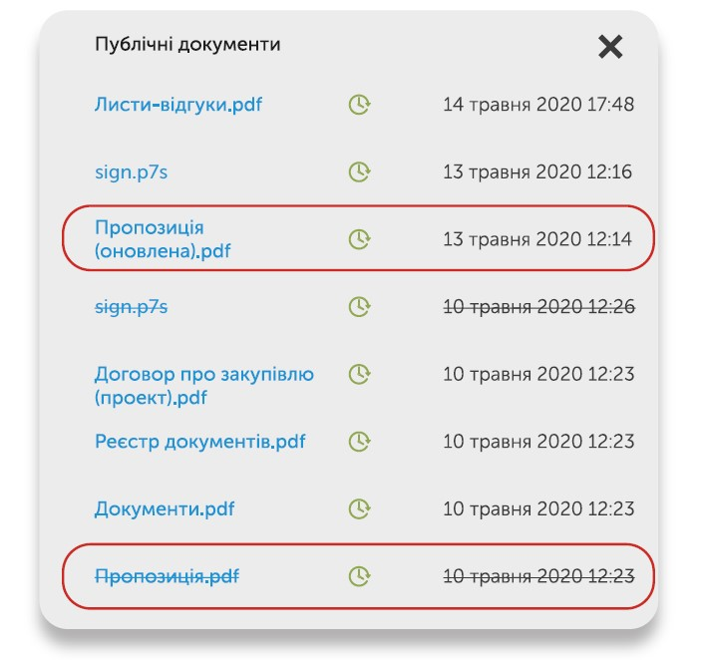
Przykład zmian oferty opublikowanych na portalu ProZorro
Źródło: www.prozorro.gov.ua, Методичний посібник з публічних закупівель

3.5.4. Wadium
Zgodnie z obowiązującymi przepisami ukraińscy zamawiający mają prawo wymagać od uczestników wniesienia wadium zabezpieczającego ofertę (ukr. забезпечення тендерної пропозиції). Ustawa OZP definiuje wadium jako ustanowione zabezpieczenie wykonania zobowiązań przez uczestnika postępowania, wynikających ze złożenia przez niego oferty, w formie gwarancji.
Instytucja wniesienia wadium, analogicznie jak w naszym rodzimym systemie zamówień publicznych, ma na celu ochronę zamawiającego przed niesumiennym postępowaniem uczestników prowadzonej procedury. Omawianą kwestię szczegółowo regulują przepisy art. 25 ukraińskiej ustawy. Zastosowanie tego instrumentu jest dobrowolne i zależy tylko i wyłącznie od swobodnego uznania zamawiającego. Jednocześnie część komentatorów zwraca uwagę na potencjalnie negatywne jego skutki, w postaci ograniczenia konkurencji oraz wzrostu cen ofertowych, wskutek konieczności ponoszenia przez uczestników dodatkowych kosztów.
Jeżeli zamawiający wymaga wniesienia wadium, to wówczas dokumentacja przetargowa musi precyzyjnie określać warunki i okoliczności związane z dokonaniem tej czynności, w szczególności rodzaj zabezpieczenia, jego wysokość, okres ważności oraz zastrzeżenie dotyczące przypadków, w których wadium nie będzie podlegać zwrotowi. Ustawa stanowi, że wysokość wadium wyrażona w kwocie pieniężnej nie może przekroczyć 0,5 % szacunkowej wartości zamówienia w przypadku zamówień na roboty budowlane oraz 3 % w przypadku zamówienia na dostawę towarów lub świadczenie usług.
W tym miejscu należy zwrócić uwagę, że podczas gdy przepisy polskiej ustawy Pzp zezwalają na wnoszenie wadium w różnych formach w zależności od wyboru wykonawcy, to w ukraińskim systemie zamówień publicznych jedyną przewidzianą ustawowo formą jest gwarancja.
Praktyka pokazuje, że zamawiający wymagają od uczestników przede wszystkim gwarancji bankowych, jednakże wskazać trzeba również na możliwość posługiwania się gwarancjami ubezpieczeniowymi, czy też gwarancjami innych instytucji finansowych.
W odniesieniu do uczestników-nierezydentów podkreślenia wymaga, że co do zasady nie mają oni możliwości uzyskania gwarancji wystawionej przez bank ukraiński. Dlatego też w każdym przypadku należy zwracać szczególną uwagę na zapisy dokumentacji przetargowej dotyczące szczegółów oraz wymagań zamawiającego co do wnoszonej gwarancji.

Praktyka pokazuje, że ukraińscy zamawiający najczęściej wymagają od zagranicznych uczestników:
- gwarancji bankowej wystawionej przez bank kraju pochodzenia uczestnika;
- gwarancji bankowej wystawionej przez bank kraju pochodzenia uczestnika z dodatkowym zawiadomieniem banku ukraińskiego;
- gwarancji bankowej wystawionej przez bank kraju pochodzenia uczestnika z ustanowieniem tzw. kontrgwarancji (gwarancji wzajemnej) przez bank ukraiński.
Wniesione przez uczestnika zabezpieczenie co do zasady podlega zwrotowi w następujących sytuacjach:
- po upływie okresu związania ofertą oraz okresu ważności wadium określonego przez zamawiającego w dokumentacji przetargowej;
- w sytuacji zawarcia umowy w sprawie zamówienia publicznego z uczestnikiem, który został zwycięzcą postępowania o udzielenie zamówienia (z wyjątkiem postępowania prowadzonego w trybie procedury negocjacyjnej);
- w sytuacji wycofania oferty przed upływem terminu na składanie ofert;
- w przypadku zakończenia postępowania o udzielenie zamówienia bez zawarcia umowy z żadnym z uczestników, którzy złożyli swoje oferty.

W razie zaistnienia jednej ze wskazanych powyżej przesłanek, na wniosek uczestnika zamawiający w ciągu 5 dni roboczych zawiadamia instytucję gwarantującą o wystąpieniu podstaw do anulowania wystawionej gwarancji.
Obowiązująca ustawa wskazuje także na okoliczności, w których zabezpieczenie nie podlega zwrotowi. Zamawiający zatrzymuje wadium uczestnika w następujących przypadkach:
- uczestnik wycofał swoją ofertę po upływie terminu składania ofert, a w trakcie okresu związania ofertą, w którym ofertę uważa się za ważną;
- uczestnik, który został zwycięzcą postępowania o udzielenie zamówienia, nie podpisał umowy w sprawie zamówienia publicznego;
- uczestnik, który został zwycięzcą postępowania o udzielenie zamówienia, nie doręczył zamawiającemu w terminie dokumentów potwierdzających brak istnienia przesłanek do odmowy udziału w postępowaniu określonych w art. 17 ustawy OZP;
- uczestnik, który został zwycięzcą postępowania o udzielenie zamówienia (z wyjątkiem postępowania prowadzonego w trybie procedury negocjacyjnej), nie wniósł zabezpieczenia wykonania umowy w sprawie zamówienia publicznego, jeżeli wniesienie takiego zabezpieczenia było przewidziane w dokumentacji przetargowej.
W razie wystąpienia jednej ze wskazanych wyżej sytuacji, zamawiający zwraca się do instytucji gwarantującej z roszczeniem z tytułu wystawionej gwarancji. Otrzymane środki pieniężne podlegają przekazaniu do odpowiedniego budżetu, a w przypadku udzielania zamówień bez wykorzystania środków budżetowych, przekazaniu na rachunek zamawiającego.

3.5.5. Okres związania ofertą
Informacja dotycząca okresu związania ofertą (ukr. строк дії тендерної пропозиції) jest niezwykle istotna przede wszystkim z perspektywy wykonawców, ponieważ składając swoje oferty, oczekują wyboru ich propozycji jako najkorzystniejszej i w rezultacie zawarcia umowy w sprawie zamówienia publicznego. Jeżeli po upływie pewnego czasu ich oczekiwania nie zostają spełnione, zaś postępowanie o udzielenie zamówienia z różnych przyczyn ulega przedłużeniu, to wówczas gotowość uczestnika oraz warunki na jakich początkowo zamierzał realizować określone zamówienie publiczne mogą ulec zmianom.
Dlatego też ustawa OZP przewiduje instytucję okresu związania ofertą (przez ukraińskiego ustawodawcę nazwaną „okresem ważności oferty”), który jest definiowany na gruncie obowiązujących regulacji jako okres ustanowiony i wskazany przez zamawiającego w dokumentacji przetargowej, po upływie którego ofertę uważa się za nieważną i podlegającą odrzuceniu.
Regulacja art. 22 ust. 2 pkt 11 ustawy OZP nakłada na zamawiającego obowiązek wskazania w treści dokumentacji przetargowej okresu związania ofertą, który nie może być krótszy niż 90 dni od dnia upływu terminu składania ofert. Wyznaczając omawiany okres, zamawiający powinien w każdym przypadku brać pod uwagę czas potrzebny na udzielanie wyjaśnień co do dokumentacji przetargowej, ocenę i weryfikację złożonych ofert, rozstrzygnięcie ewentualnych procedur odwoławczych oraz na sam proces zawierania umowy ze zwycięzcą postępowania.
W trakcie trwania okresu związania ofertą przyjmuje się, że oferta jest aktualna i wiążąca, a sam uczestnik gotowy do zawarcia umowy z zamawiającym.
W trakcie trwania okresu związania ofertą, zamawiający może wymagać od uczestników postępowania o udzielenie zamówienia publicznego jego przedłużenia. W odpowiedzi na wskazane żądanie zamawiającego uczestnik może:
- odrzucić żądanie zamawiającego bez utraty wniesionego wadium;
- wyrazić zgodę i dokonać czynności przedłużenia okresu związania ofertą wraz z przedłużeniem okresu ważności wniesionego wadium.
Na zakończenie trzeba zauważyć, że na podstawie obowiązujących regulacji UOZP, po upływie omawianego okresu uczestnik nie ma możliwości zawarcia umowy w sprawie zamówienia publicznego. Przepis art. 33 ust. 6 ukraińskiej ustawy w sposób wyraźny stanowi bowiem, że zamawiający zawiera umowę w sprawie zamówienia publicznego z uczestnikiem, który został wybrany jako zwycięzca postępowania, w trakcie trwania okresu związania jego ofertą.

3.5.6. Badanie oraz ocena ofert
Celem przeprowadzenia postępowania o udzielenia zamówienia publicznego w jednym z uregulowanych ustawą OZP trybów konkurencyjnych jest wybór wykonawcy, który zrealizuje określone zamówienie publiczne i spełni uzasadnione potrzeby zamawiającego na możliwie najlepszych warunkach. Oferta uczestnika postępowania ostatecznie wybranego przez zamawiającego do zawarcia umowy w sprawie zamówienia publicznego musi zostać oceniona jako oferta najkorzystniejsza ekonomicznie i jednocześnie musi spełniać wszystkie wymagania ustalone przez zamawiającego w dokumentacji przetargowej.

W związku z powyższym, na proces badania i oceny ofert, szczegółowo opisany w art. 29 ukraińskiej ustawy, składają się dwa główne elementy:
- ocena ofert na podstawie kryteriów oceny ofert;
- badanie ofert pod kątem zgodności z wymogami dokumentacji przetargowej.

W myśl zasady obiektywnego i bezstronnego wyłonienia zwycięzcy postępowania o udzielenie zamówienia publicznego, zamawiający obowiązany jest w każdym przypadku przeprowadzać czynność badania i oceny ofert w sposób obiektywny oraz w oparciu o wcześniej ustalone przez siebie kryteria.

3.5.6.1. Ocena ofert na podstawie kryteriów
Ocena złożonych przez wykonawców ofert (ukr. oцінка тендерних пропозицій) jest kluczowym elementem całego procesu postępowania o udzielenie zamówienia publicznego, ponieważ prowadzi bezpośrednio do wyboru oferty, która z punktu widzenia zamawiającego będzie najkorzystniejsza ekonomicznie. Zgodnie z treścią art. 29 ust. 1 ukraińskiej ustawy, czynność oceny ofert dokonywana jest automatycznie przez system ProZorro na podstawie ustalonych przez zamawiającego kryteriów i metody oceny, z wykorzystaniem aukcji elektronicznej. Natomiast jeżeli postępowanie prowadzone jest w trybie przetargu otwartego z publikacja ogłoszenia w języku angielskim, zgodnie z treścią art. 29 ust. 2 ustawy OZP oceniane są jedynie oferty, które nie podlegają odrzuceniu.
Z powyższego wynika, że w kwestii oceny ofert w kraju naszych wschodnich sąsiadów mamy do czynienia z konstrukcją, która odróżnia ukraiński system od powszechnie przyjętej praktyki. Ocena jest bowiem dokonywana automatycznie w systemie elektronicznym, a sam zamawiający ma ograniczony wpływ na przebieg tej czynności.

3.5.6.1.1. Kryteria oceny ofert
Kryteria oceny ofert (ukr. критерії оцінки) na gruncie ukraińskiego systemu można zdefiniować jako cechy towaru, roboty budowlanej albo usługi, które mają dla zamawiającego istotne znaczenie przy nabyciu i dalszym korzystaniu z przedmiotu zamówienia oraz na podstawie których zamawiający porównywać będzie oferty złożone przez różnych uczestników.
Ustawodawca w art. 29 ust. 3 ustawy OZP wskazuje, że kryteriami oceny są:
- cena; albo
- koszty cyklu życia; albo
- cena wraz z innymi kryteriami oceny, którymi mogą być zwłaszcza: warunki płatności, termin wykonania, gwarancja, przekazanie technologii oraz szkolenie kadry kierowniczej, naukowej i produkcyjnej, stosowanie rozwiązań mających na celu ochronę środowiska i/lub ochronę społeczną, związanych z przedmiotem zamówienia.

Z konstrukcji wskazanego wyżej przepisu jasno wynika, że ustalanie kryteriów oceny ofert powinno opierać się o dwie istotne zasady:
- po pierwsze, zamawiający dokonuje wyboru pomiędzy kryterium najniższej ceny i kryterium kosztów cyklu życia. Wybór jednego z wyżej wymienionych kryteriów cenowych jest w każdym przypadku obowiązkowy;
- po drugie, jeżeli zamawiający w procesie oceny ofert zdecyduje się brać pod uwagę inne kryteria, nazywane również kryteriami pozacenowymi, to może je ustalić tylko i wyłącznie razem z kryterium ceny, zaś ich łączna waga nie może przekraczać 30 %.
Stosownie do art. 22 ust. 2 pkt 10 ustawy OZP ukraiński prawodawca obliguje zamawiającego do wskazania w dokumentacji przetargowej metody oceny ofert oraz wagi poszczególnych kryteriów. Metoda oceny ofert nie jest w praktyce niczym innym, jak sposobem porównywania złożonych ofert na podstawie ustalonych kryteriów, natomiast informacja jej dotycząca ma na celu wyjaśnienie uczestnikom postępowania zasad, na jakich ich oferty będą porównywane z ofertami konkurentów.
Najpopularniejszą i najczęściej stosowaną przez ukraińskich zamawiających metodą oceny, na co wskazują ukraińscy autorzy, jest przyznawanie ofertom określonych wartości punktowych za spełnianie każdego z ustalonych kryteriów, a następnie sumowanie przyznanych punktów.
Natomiast w odniesieniu do wagi kryteriów, na podstawie obowiązujących przepisów wymaga się od zamawiających wskazania wagi nawet w przypadku zastosowania pojedynczego kryterium, przykładowo ceny. W takiej sytuacji waga kryterium wynosić będzie 100 %.

3.5.6.1.1.1. Cena
Dominującym i najszerzej stosowanym przez ukraińskich zamawiających kryterium oceny ofert jest kryterium najniższej ceny (ukr. ціна). W sytuacji jego zastosowania system ProZorro dokonuje klasyfikacji ofert złożonych przez poszczególnych uczestników według ich cen, a zwycięzcą postępowania zostaje wykonawca, który proponuje najniższą cenę za wykonanie całości przedmiotu zamówienia.
O ile kryterium najniższej ceny ofertowej posiada swoje niewątpliwie zalety w postaci przejrzystości jego zastosowania oraz zapewnienia sprawnego i szybkiego procesu udzielania zamówień publicznych, o tyle trzeba zwrócić uwagę, że w przypadku zamówień o bardziej złożonym charakterze i bardziej złożonym przedmiocie, stosowanie tego kryterium nie pozwala na uwzględnienie aspektów jakościowych, czy też kosztów cyklu życia zamawianych towarów, usług i robót budowlanych, co w dłuższej perspektywie może doprowadzić do obniżenia ich jakości i ponoszenia przez zamawiającego dodatkowych kosztów, a w rezultacie, do niegospodarnego wydatkowania środków budżetowych.

3.5.6.1.1.2. Koszty cyklu życia
W praktyce zdarza się, że zamawiający wymaga przedmiotu zamówienia, którego cechą jest generowanie innych, oprócz kosztów samej dostawy tudzież wykonania, kosztów związanych z jego eksploatacją. W tym kontekście należy zwrócić uwagę na pojęcie kosztów cyklu życia (ukr. вартість життєвого циклу), zdefiniowanych przez ukraińskiego ustawodawcę w art. 1 pkt 4 UOZP jako całość kosztów przedmiotu zamówienia lub jego części oraz innych wydatków, które będą ponoszone bezpośrednio przez zamawiającego, związanych z eksploatacją, utrzymaniem oraz wycofaniem przedmiotu zamówienia z użytkowania.
Kryterium kosztów cyklu życia jest bardziej złożoną i biorącą pod uwagę więcej czynników alternatywą dla kryterium najniższej ceny ofertowej. Doktryna stoi na stanowisku, że o ile wyczerpujący i dokładny opis wymogów technicznych co do przedmiotu zamówienia przeważnie wystarcza do ochrony zamawiającego przed otrzymaniem produktów czy też świadczeń o niskiej jakości, to jednak w przypadku gdy przedmiot zamówienia jest złożony i skomplikowany oraz przewiduje długotrwałą eksploatację i związane z nią konkretne koszty, sugeruje się zamawiającym możliwość skorzystania z omawianego kryterium.
Stosownie do treści art. 29 ust. 4 ukraińskiej ustawy, w razie dokonywania oceny ofert uczestników w oparciu o kryterium kosztów cyklu życia, oprócz samej ceny towarów, robót budowlanych, czy usług, omawiane kryterium może obejmować dodatkowe koszty zamawiającego, w szczególności związane z:
- użytkowaniem przedmiotu zamówienia, np. zużycie energii oraz innych zasobów;
- utrzymaniem i serwisem technicznym przedmiotu zamówienia;
- odbiorem oraz utylizacją przedmiotu zamówienia;
- wpływem zewnętrznych czynników środowiskowych podczas cyklu życia przedmiotu zamówienia, jeżeli można określić ich wartość pieniężną, zwłaszcza wpływ emisji gazów cieplarnianych i innych zanieczyszczeń oraz inne wydatki związane z ograniczeniem wpływu przedmiotu zamówienia na środowisko.
Powyższa lista jest przykładowa i otwarta, toteż zamawiający mają prawo określać inne koszty powiązane z cyklem życia przedmiotu zamówienia w zależności od jego charakteru i według swojego swobodnego uznania. Ustawa stanowi jedynie, że w razie zastosowania tego kryterium wszelkie jego części składowe nie mogą zawierać wymagań ograniczających konkurencję oraz takich, które prowadziłyby do dyskryminacji uczestników.
Koszty cyklu życia są obliczane stosownie do metody ustalonej przez zamawiającego i opisanej w dokumentacji przetargowej. Metoda oceny oferty na podstawie omawianego kryterium musi zawierać szczegółowy opis wszystkich elementów, które składają się na koszt cyklu życia określonego przedmiotu zamówienia, a także wykaz stosownych dokumentów, danych i informacji, które powinni przedstawić uczestnicy postępowania w celu potwierdzenia elementów składowych.
W celu umożliwienia zamawiającym szerszego i zarazem zgodnego z obowiązującymi przepisami stosowania kryterium, Ministerstwo Gospodarki Ukrainy uchwaliło Zarządzenie z dnia 28 września 2020 r. nr 1894 w sprawie zatwierdzenia przykładowej metodyki wyznaczania kosztów cyklu życia, które wymienia przykładowe zamówienia właściwe dla zastosowania omawianego kryterium, kategorie ponoszonych kosztów oraz, co najważniejsze, prezentuje wzorcowe formuły służące do prawidłowej kalkulacji wartości cyklu życia przedmiotu zamówienia.

3.5.6.1.1.3. Kryteria pozacenowe
Kryteria pozacenowe (ukr. нецінові критерії) to pewne dodatkowe elementy, związane z przedmiotem zamówienia, na podstawie których zamawiający może dokonać oceny ofert uczestników w prowadzonym postępowaniu o udzielenie zamówienia. Podobnie jak w polskim systemie, mają one na celu pomóc zamawiającemu w wyłonieniu oferty najkorzystniejszej ekonomicznie, w oparciu o czynniki niezwiązane z najniższą ceną, która uwzględniać będzie cechy indywidualne przedmiotu zamówienia, mające dla zamawiającego istotne znaczenie.
Na gruncie ustawy OZP ukraiński prawodawca daje zamawiającym możliwość wyboru następujących kryteriów pozacenowych:
- warunki płatności;
- termin wykonania zamówienia;
- warunki gwarancji;
- przekazanie odpowiedniej technologii oraz szkolenie kadry kierowniczej, naukowej i produkcyjnej;
- stosowanie rozwiązań mających na celu ochronę środowiska i/lub ochronę społeczną, związanych z przedmiotem zamówienia.
Warto podkreślić, że wskazany w treści art. 29 ust. 3 pkt 3 ukraińskiej ustawy o zamówieniach publicznych katalog jest przykładowy i nie ma charakteru zamkniętego. Zamawiający dysponuje uprawnieniem, w razie uzasadnionej potrzeby, ustanowienia także innych dodatkowych kryteriów, niewymienionych w ukraińskiej ustawie, które z jego subiektywnego punktu widzenia mogą być istotne w kontekście konkretnego przedmiotu zamówienia, pod warunkiem, że nie będą one dyskryminujące ani sprzeczne z naczelnymi zasadami systemowymi.
Jeżeli zamawiający podejmuje decyzję o skorzystaniu kryteriów pozacenowych, to wówczas obowiązkowo zamieszcza w dokumentacji przetargowej:
- nazwę wybranego kryterium, sformułowaną w sposób jednoznaczny i zrozumiały;
- informację zawierającą ewentualne doprecyzowanie;
- wagę kryterium oraz wagi wybranych wariantów jego spełniania przez uczestników,
tak, aby uczestnik, wypełniając odpowiednie rubryki formularza ofertowego w systemie ProZorro, wskazał nie tylko swoją cenę ofertową, lecz również dokonał wyboru jednego z wariantów w odniesieniu do kryteriów pozacenowych. Poprzez przyznanie każdemu z kryteriów wybranej wagi, zamawiający wskazuje na stopień ich ważności w kontekście całości przedmiotu zamówienia, jak również ich udział w ostatecznym wyłonieniu oferty najkorzystniejszej ekonomicznie.
Trzeba jednak pamiętać, że kryteria pozacenowe można wykorzystywać tylko i wyłącznie razem z towarzyszącym im kryterium ceny oraz łączna waga wszystkich wybranych kryteriów pozacenowych nie może przekraczać 30 % wagi całkowitej. W konsekwencji, za każdym razem waga kryterium ceny nie może być niższa niż 70 %.
Wyjątek od tej ogólnej zasady stanowi postępowanie prowadzone w trybie dialogu konkurencyjnego.
Takie proporcje wynikają z faktu, że w ukraińskim systemie, na co zwracają uwagę komentatorzy, kryteria pozacenowe nie mogą stanowić głównego czynnika oraz podstawy do wyboru zwycięzcy postępowania o udzielenie zamówienia. Należy je traktować bardziej jak dodatkową korzyść zamawiającego, pozwalającą na realizację lepszych jakościowo zamówień, które lepiej spełniają jego potrzeby.
Jest to dobre narzędzie, jeśli istnieją dodatkowe ważne czynniki, które można wziąć pod uwagę podczas procesu udzielania zamówienia i które mogą spowodować, że zwycięska oferta nie będzie wyłącznie ofertą najtańszą.
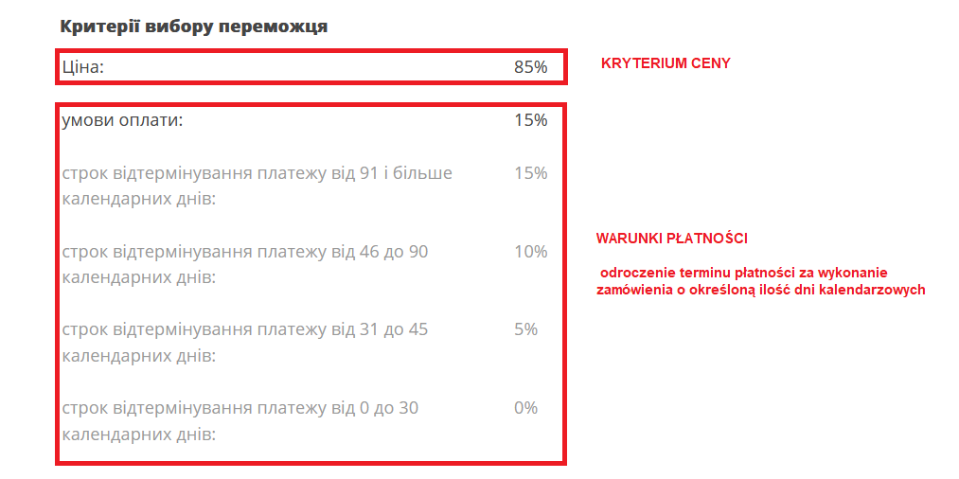

Przykładowe zastosowanie przez zamawiającego pozacenowych kryteriów oceny ofert na portalu ProZorro
Źródło: https://prozorro.gov.ua/

W przypadku oceny ofert w oparciu o kryterium cenowe oraz towarzyszące mu inne kryteria, ukraiński ustawodawca przewiduje pojęcie tzw. obniżonej ceny (ukr. приведена ціна).
W myśl przepisu art. 1 pkt 23 UOZP obniżoną ceną jest cena ofertowa wskazana przez uczestnika w formularzu ofertowym i następnie przeliczona za pomocą wzoru matematycznego z uwzględnieniem wskaźników innych kryteriów oceny ustalonych przez zamawiającego.
Najprościej rzecz ujmując, obniżona cena to cena ofertowa podzielona przez stosowny współczynnik korygujący. Jest ona wykorzystywana wyłącznie w trakcie trwania aukcji elektronicznej.

Obniżona cena = cena ofertowa uczestnika / współczynnik korygujący

Natomiast dla wyliczenia współczynnika korygującego istnieje stały wzór, który wygląda następująco:
WK = 1 = (W1 + W2 + …) / WKC
gdzie:
WK – współczynnik korekcji
W1 – waga kryterium nr 1
W2 – waga kryterium nr 2
WKC – waga kryterium ceny

Zarówno obliczanie współczynnika, jak i obniżonej ceny odbywa się w systemie ProZorro automatycznie, bez jakiejkolwiek ingerencji użytkowników. Użytkownicy widzą już obniżoną, obliczoną stosownie do współczynnika cenę, która jest podawana do wglądu.
Aby lepiej zrozumieć istotę działania tego mechanizmu, w tym miejscu należy posłużyć się poniższym przykładem postępowania o udzielenie zamówienia publicznego, w którym zamawiający ustalił kryteria pozacenowe:

Zamawiający dokonuje oceny ofert w oparciu o następujące kryteria oraz warianty ich spełniania:
Termin wykonania robót budowlanych  waga 10 % | Okres gwarancji  waga 10 % | Cena  waga 80 %
mniej niż 30 dni – 10 % | Więcej niż 18 miesięcy – 10 % | Budżet zamawiającego:  15 000 UAH
Od 30 do 60 dni – 5 % | Od 6 do 18 miesięcy – 5 %
Więcej niż 60 dni – 0 % | Mniej niż 6 miesięcy – 0 %

Uczestnik postępowania składa swoją ofertę z ceną 10 000 UAH oraz wskazuje w niej:
- termin wykonania robót budowlanych w wymiarze 25 dni (co jest równoważne wadze 10 % w ramach tego kryterium)
- okres gwarancji w wymiarze 6 miesięcy (co jest równoważne wadze 5 % w ramach tego kryterium).
W związku z tym współczynnik korygujący zostaje wyliczony na podstawie następującego wzoru:
WK = 1 + (0,10 + 0.05) / 0.8 = 1,19
Na podstawie współczynnika korygującego w wysokości 1,19 obniżona cena, na podstawie której uczestnik będzie brał udział w aukcji elektronicznej wyniesie:
10 000 UAH / 1,19 = 8 403 UAH
Uczestnicy postępowania biorą udział w aukcji elektronicznej w oparciu o obniżoną cenę, niemniej jednak umowa w sprawie zamówienia publicznego musi zostać podpisana w oparciu o ostateczną obniżoną cenę pomnożoną przez współczynnik korygujący. Tym samym, jeżeli w aukcji elektronicznej uczestnik zredukuje ostatecznie swoją obniżoną cenę do kwoty 7 000 UAH, to w przypadku zwycięstwa i uznania jego propozycji za najniższą, a następnie pozytywnej weryfikacji jego oferty przez zamawiającego, taki zwycięzca postępowania o udzielenie zamówienia zawrze umowę na kwotę 8 330 UAH, która wynika z działania 7 000 UAH * 1,19 = 8 330 UAH.

Raz jeszcze podkreślenia wymaga, że system elektroniczny oblicza wszystkie niezbędne wskaźniki oraz wartości całkowicie samodzielnie. Od zamawiających wymaga się jedynie prawidłowego wypełnienia formularza ogłoszenia o zamówieniu oraz szczegółowego opisania pozacenowych kryteriów oceny ofert w dokumentacji przetargowej, natomiast od wykonawców poprawnego wypełnienia formularza ofertowego w odniesieniu do ceny ofertowej oraz ustalonych przez zamawiającego kryteriów.
Źródło: Методичний посібник з публічних закупівель…, op. cit., s. 51
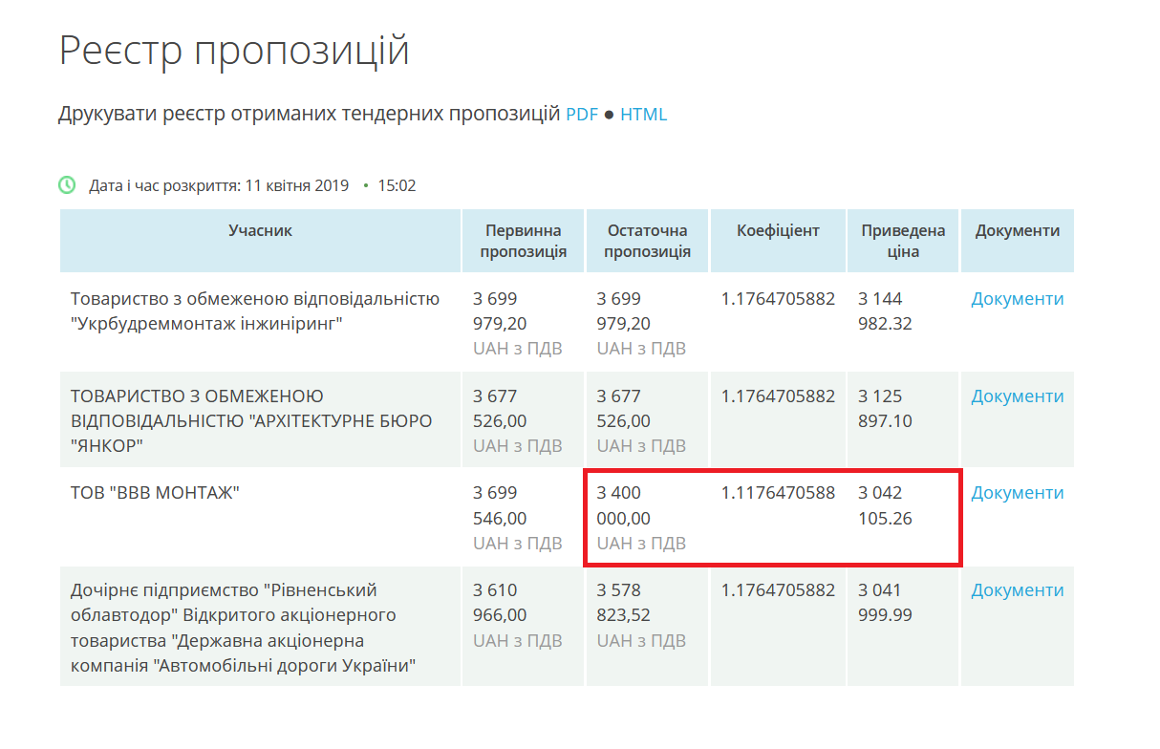
Przykład zwycięzcy postępowania z ceną ofertową obliczoną w oparciu o współczynnik korygujący
Źródło: https://prozorro.gov.ua/

Na zakończenie warto nadmienić, że do najczęściej wybieranych przez ukraińskich zamawiających pozacenowych kryteriów oceny ofert należą: warunki opłaty, termin wykonania zamówienia oraz warunki dotyczące gwarancji.

3.5.6.1.2. Aukcja elektroniczna
Aukcja elektroniczna (ukr. електронний аукціон) jest nieodłącznym oraz jednym z najważniejszych elementów postępowania o udzielenie zamówienia prowadzonego w trybach konkurencyjnych oraz w trybie procedury uproszczonej. W myśl obowiązujących w Ukrainie regulacji, to właśnie za jej pomocą dokonuje się czynności oceny ofert na podstawie kryteriów oraz wyłonienia oferty najkorzystniejszej ekonomicznie.
Należy zacząć od tego, że na etapie ogłoszenia postępowania o udzielenie zamówienia zamawiający określa postąpienie aukcyjne w ujęciu pieniężnym albo procentowym (ukr. розмір мінімального кроку пониження ціни), czyli minimalną kwotę, o jaką uczestnik może zredukować swoją cenę w trakcie trwania aukcji.
Data oraz godzina przeprowadzenia aukcji elektronicznej wyznaczane są automatycznie przez system ProZorro po upływie terminu na składanie ofert (lub po opublikowaniu protokołu z badania ofert w przypadku postępowania prowadzonego w trybie europrocedury), przy czym aukcja może odbywać się jedynie w dni robocze w czasie godzin roboczych (nie wcześniej niż o godzinie 11:00).
Aktywacja modułu aukcji jest możliwa jedynie w sytuacji, gdy oferty złożyła odpowiednia przewidziana dla danego trybu postępowania ilość uczestników.
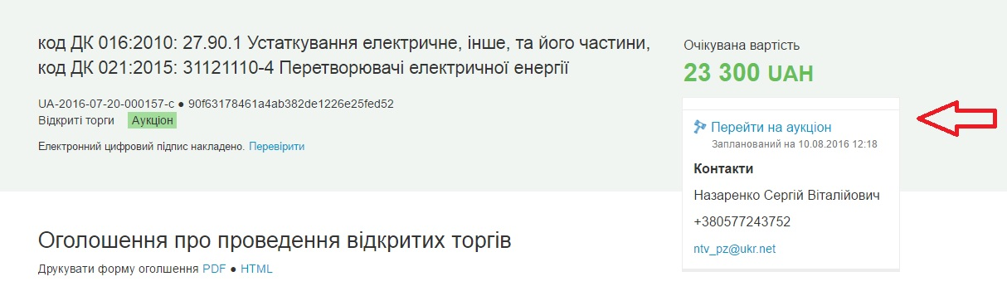

Przykład aktywowanego i działającego modułu aukcji elektronicznej z możliwością wzięcia udziału na portalu ProZorro
Źródło: https://prozorro.gov.ua/

3.5.6.1.2.1. Otwarcie cen ofertowych
Do momentu rozpoczęcia aukcji uczestnicy postępowania nie widzą informacji o ilości złożonych ofert ani o propozycjach cenowych swoich konkurentów.
Regulacja art. 28 ust. 1 ustawy OZP stanowi, że przed rozpoczęciem aukcji elektronicznej następuje automatyczne otwarcie ofert, jednakże wyłącznie w zakresie cen proponowanych przez uczestników (ukr. розкриття інформації про ціни/приведені ціни тендерних пропозицій).
System tworzy listę złożonych ofert i porządkuje je w kolejności od najniższej do najwyższej cenowo, bez ujawniania nazw oraz innych informacji dotyczących uczestników.

3.5.6.1.2.2. Przebieg aukcji elektronicznej
Jak stanowi art. 30 ust. 1 UOZP przebieg aukcji elektronicznej polega na powtarzającym się procesie redukowania swoich cen ofertowych (lub obniżonych cen w przypadku obecności kryteriów pozacenowych) przez uczestników w interaktywnym trybie w czasie rzeczywistym.
Po rozpoczęciu aukcji elektronicznej następuje pięciominutowa przerwa, podczas której system daje uczestnikom czas na zapoznanie się z propozycjami cenowymi swoich anonimowych konkurentów, rozmieszczonych w kolejności od najwyższej do najniższej.
Po upływie pięciu minut ProZorro uruchamia pierwszą rundę. Aukcja elektroniczna składa się z trzech rund z identycznymi zasadami: uczestnicy, zaczynając od tego, który złożył ofertę z najwyższą ceną, mają dwie minuty na dokonanie redukcji ceny swojej oferty, nie mniej niż o jedno postąpienie od wartości swojej poprzedniej propozycji cenowej. Uczestnicy mają także prawo pozostawić swoje ceny bez zmian, wówczas cena zaproponowana w ofercie zostanie uznana za cenę ostateczną. Druga i trzecia runda odbywają się analogicznie do pierwszej.
Ukraińska ustawa wyraźnie stanowi, że na każdym etapie prowadzonej aukcji uczestnicy mają zapewniony wgląd do jej przebiegu, zwłaszcza do informacji dotyczącej aktualnego sklasyfikowania ich oferty oraz ilości konkurentów na danym etapie bez wskazania ich nazw. Natomiast po zakończeniu trzeciej rundy następuje ogłoszenie wyników w postaci automatycznego utworzenia przez system ProZorro rankingu ofert uczestników wraz z podaniem ich pełnych nazw oraz firm. Możliwe jest również zapoznanie się z informacjami o cenach podawanych przez uczestników w każdej rundzie przeprowadzonej aukcji a także o ich początkowych cenach ofertowych.
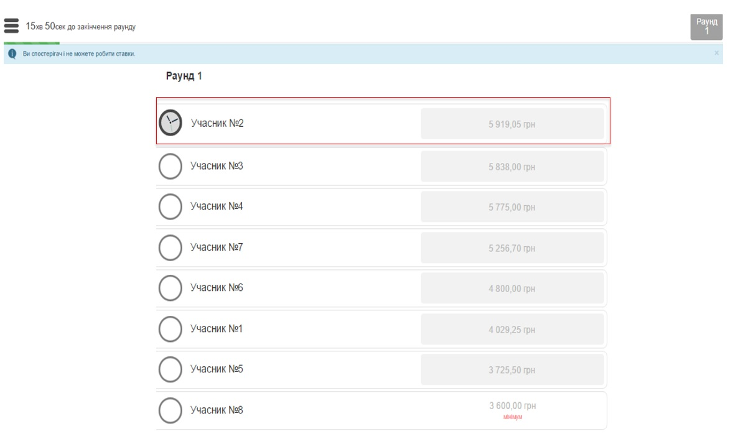

Przebieg aukcji elektronicznej w systemie ProZorro
Źródło: https://prozorro.gov.ua/
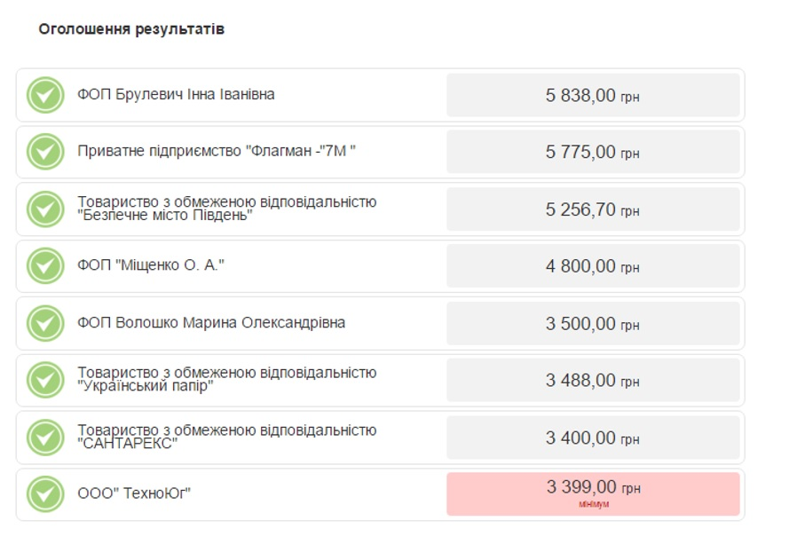
Ogłoszenie wyników przeprowadzonej aukcji elektronicznej w systemie ProZorro
Źródło: https://prozorro.gov.ua/

3.5.6.1.3. Rażąco niska cena
Wprowadzenie omawianego w tym miejscu mechanizmu podyktowane zostało w głównej mierze problemami, z którymi borykali się zamawiający, dotyczącymi braku możliwości odrzucenia nieproporcjonalnie niskich cenowo ofert w trakcie prowadzonego postępowania. Zdarzało się bowiem, że zwycięzcy procedur nie byli w stanie prawidłowo wywiązywać się ze swoich obowiązków umownych za zaproponowaną przez siebie cenę, w rezultacie czego dążyli do wypowiedzenia umowy w sprawie zamówienia publicznego lub zawierania dodatkowych porozumień mających na celu podwyższenie ceny za towary tudzież materiały do realiów rynkowych.
Doktryna wskazuje, że instytucja rażąco niskiej ceny (ukr. аномально низька ціна) jest w głównej mierze środkiem, który ma zabezpieczać system zamówień publicznych przed dumpingiem cenowym oraz możliwymi antykonkurencyjnymi działaniami uczestników.
Ukraiński prawodawca definiuje rażąco niską cenę jako cenę oferty, która została wybrana jako najkorzystniejsza ekonomicznie i jednocześnie:
- jest niższa o 40 % lub więcej od średniej arytmetycznej cen ofert pozostałych uczestników na początkowym etapie aukcji elektronicznej;
i/lub
- jest niższa o 30 % lub więcej od ceny drugiej w kolejności najkorzystniejszej oferty po przeprowadzaniu aukcji elektronicznej.

Co istotne, system ProZorro samodzielnie identyfikuje wystąpienie rażąco niskiej ceny (pod warunkiem złożenia w postępowaniu co najmniej dwóch ofert) oraz informuje o tym fakcie zarówno zamawiającego, jak i uczestnika.
Stwierdzenie rażąco niskiej ceny możliwe jest tylko i wyłącznie w postępowaniach prowadzonych w jednym z trybów konkurencyjnych. W związku z tym omawiana instytucja nie dotyczy postępowań prowadzonych w trybie procedury uproszczonej.

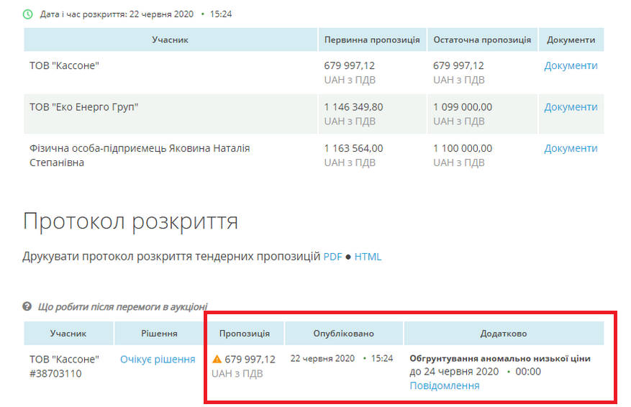

Przykład stwierdzenia rażąco niskiej ceny wraz z wyznaczonym terminem na doręczenie uzasadnienia opublikowane w systemie ProZorro
Źródło: https://prozorro.gov.ua/

Na podstawie art. 29 ust. 14 UOZP uczestnik, którego propozycja cenowa została uznana za rażąco niską, zobligowany jest przedstawić uzasadnienie dotyczące ceny lub kosztów odpowiednich towarów, robót budowlanych czy usług wskazanych w treści oferty, w terminie jednego dnia roboczego od dnia wyznaczenia oferty jako najkorzystniejszej ekonomicznie, czyli od dnia, w którym przeprowadzona została aukcja elektroniczna.
Zgodnie z treścią obowiązujących regulacji wyjaśnienia co do rażąco niskiej ceny mogą dotyczyć w szczególności informacji o:
- osiąganiu oszczędności wynikających ze stosowanego procesu technologicznego wytwarzania towarów, procedury świadczenia usług czy technologii wykonywania robót budowlanych;
- korzystnych warunkach, na jakich wykonawca może dostarczać towary, świadczyć usługi czy wykonywać roboty budowlane, w szczególności o specjalnej ofercie cenowej (rabatu) wykonawcy;
- otrzymania przez wykonawcę pomocy publicznej ze strony państwa zgodnie z przepisami prawa.
W przypadku kiedy zamawiający uzna przedłożone przez uczestnika informacje za niewystarczające dla uzasadnienia niskiego poziomu zaoferowanej ceny, może odrzucić jego ofertę. Natomiast jeżeli uczestnik nie złoży stosownych wyjaśnień we wskazanym terminie, to wówczas jego oferta podlega obligatoryjnemu odrzuceniu (art. 30 ust. 14 zdanie drugie ukraińskiej ustawy o zamówieniach publicznych).

3.5.6.2. Otwarcie ofert
Od razu po zakończeniu aukcji elektronicznej system ProZorro automatycznie dokonuje czynności otwarcia ofert (ukr. розкриття тендерних пропозицій) w przedmiocie informacji oraz dokumentów złożonych przez uczestników na potwierdzenie spełniania kryteriów kwalifikacyjnych oraz wymogów dotyczących przedmiotu zamówienia, jak również informacji oraz dokumentów, które zawierają opis techniczny przedmiotu zamówienia. Ustawodawca wskazuje, że w przypadku postępowania prowadzonego w trybie przetargu otwartego z publikacją ogłoszenia w języku angielskim automatyczne otwarcie ofert, z wyłączeniem informacji dotyczących propozycji cenowych uczestników, dokonuje się w momencie upływu wyznaczonego terminu na składanie ofert (art. 28 ust. 1 akapit 3 ustawy OZP).
Podczas otwarcia ofert dochodzi do ujawnienia wszystkich zawartych w nich danych, za wyjątkiem informacji wskazanych przez uczestników jako objętych tajemnicą, w szczególności tajemnicą przedsiębiorstwa, a także danych osobowych. Ustawodawca wskazuje przy tym, że informacje dotyczące zaproponowanej ceny, pozacenowych kryteriów oceny ofert, warunki i specyfikacje techniczne oraz dokumenty, które potwierdzają spełnianie kryteriów kwalifikacyjnych i niepodleganie przesłankom odmowy udziału w postępowaniu nie mogą zostać objęte tajemnicą i pozostają jawne dla wszystkich użytkowników systemu.
Protokół z czynności otwarcia ofert (ukr. протокол розкриття тендерних пропозицій) sporządzany jest automatycznie w dniu ich otwarcia i zawiera informacje wskazane w treści art. 28 ust. 4 ustawy OZP.

3.5.6.3. Badanie ofert pod kątem zgodności z wymogami dokumentacji przetargowej
W odróżnieniu od oceny ofert na podstawie kryteriów, która przeprowadzana jest automatycznie w systemie ProZorro z zastosowaniem modułu aukcji elektronicznej, badanie ofert (ukr. розгляд тендерних пропозицій) wymaga bezpośredniego zaangażowania samego zamawiającego.
W ramach badania ofert sprawdzeniu i weryfikacji podlegają tak istotne z jego punktu widzenia kwestie jak spełnianie przez uczestnika kryteriów kwalifikacyjnych, niepodleganie przesłankom do odmowy udziału w postępowaniu, czy wreszcie spełnianie wszelkiego rodzaju warunków i wymagań technicznych dotyczących zaproponowanego przez uczestnika przedmiotu zamówienia. Jeżeli zamawiający zobowiązał uczestników do wniesienia wadium, na tym etapie weryfikuje również fakt i poprawność dokonania tej czynności, stosownie do określonych przez siebie warunków.

3.5.6.3.1. Przebieg badania
Zgodnie z treścią art. 29 ust. 9 ukraińskiej ustawy, po przeprowadzeniu aukcji elektronicznej oraz po otwarciu złożonych w postępowaniu ofert, zamawiający przeprowadza badanie oferty najkorzystniejszej ekonomicznie pod kątem jej zgodności z wymogami dokumentacji przetargowej. Termin na zbadanie takiej oferty nie powinien być dłuższy niż 5 dni roboczych od dnia wyznaczenia badanej oferty jako najkorzystniejszej ekonomicznie, czyli od dnia, w którym przeprowadzona została aukcja elektroniczna. W szczególnie uzasadnionych przypadkach, np. dotyczących postępowań o złożonym i skomplikowanym przedmiocie zamówienia, czy też w razie konieczności sprawdzenia znacznej ilości dokumentów, zamawiający może przedłużyć termin badania oferty maksymalnie do 20 dni roboczych. W takiej sytuacji, zgodnie z obowiązującymi regulacjami, publikuje w systemie ProZorro stosowne zawiadomienie w ciągu 1 dnia od dnia podjęcia decyzji o przedłużeniu terminu.
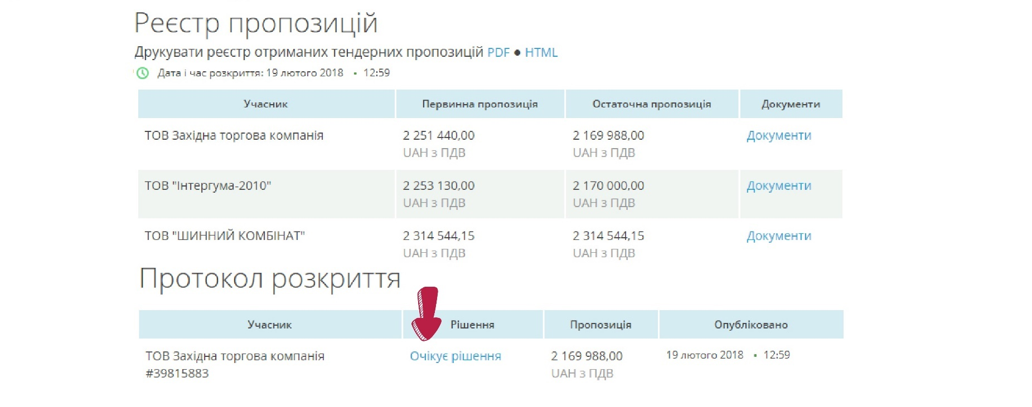

Przykładowa informacja o badaniu oferty uznanej za najkorzystniejszą ekonomicznie w rezultacie przeprowadzonej aukcji elektronicznej w systemie ProZorro
Źródło: https://prozorro.gov.ua/
Jeżeli badana najkorzystniejsza ekonomicznie oferta w pełni spełnia wymagania określone przez zamawiającego w dokumentacji przetargowej, uczestnik, który ją złożył, zostaje uznany za zwycięzcę postępowania, zaś propozycje innych, dalszych w kolejności uczestników nie są nawet przez zamawiającego rozpatrywane. Natomiast w przypadku, gdy zamawiający dostrzega rozbieżności oferty z konkretnymi ustalonymi przez siebie wymogami, odrzuca ofertę i przechodzi do badania kolejnej najkorzystniejszej w rankingu utworzonym w wyniku aukcji elektronicznej oferty, dokonując wobec niej czynności analogicznych w terminach określonych w treści art. 29 ust. 10 UOZP. Z brzmienia przepisów wynika, że opisany w tym miejscu proces powtarza się, aż do momentu ostatecznego wyłonienia zwycięzcy lub odrzucenia wszystkich złożonych ofert, co doprowadzi do unieważnienia postępowania.
Należy zauważyć, że zgodnie z art. 29 ust. 12 akapit pierwszy ukraińskiej ustawy, w przypadku europrocedury badanie ofert przez zamawiającego pod kątem ich zgodności z wymogami dokumentacji przetargowej następuje przed ich oceną na podstawie kryteriów, zaś termin wskazany przez ustawodawcę wynosi nie więcej niż 20 dni roboczych.

3.5.6.3.2. Uchybienia formalne
Na mocy treści art. 22 ust. 2 pkt 19 ustawy OZP zamawiający w dokumentacji przetargowej wskazuje przykłady nieistotnych uchybień formalnych (ukr. формальні (несуттєві) помилки), których dopuszczenie się przez uczestników nie będzie skutkować odrzuceniem oferty.
Za tego rodzaju uchybienia uważa się różnorakie nieistotne błędy i omyłki związane ze sporządzeniem oferty, które nie mają wpływu na jej treść, przykładowo błędy i omyłki pisarskie, czy też rachunkowe. Zazwyczaj zamawiający zaznaczają omawianą informację w rozdziale dokumentacji przetargowej dotyczącym instrukcji przygotowania i złożenia oferty lub poświęconym ocenie oferty.
Pełną listę możliwych nieistotnych błędów i uchybień nieskutkujących odrzuceniem oferty zawiera Zarządzenie Ministerstwa Gospodarki nr 710 z dnia 15 kwietnia 2020 r. w sprawie zatwierdzenia listy uchybień formalnych.

3.5.6.3.3. Wezwanie uczestnika do usunięcia rozbieżności
Jeżeli w trakcie badania ofert zamawiający zauważy rozbieżności w informacjach albo dokumentach złożonych przez uczestnika postępowania, to na podstawie art. 29 ust. 16 ukraińskiej ustawy powinien zawiadomić o tym uczestnika i wezwać go do usunięcia rozbieżności (ukr. повідомлення з вимогою про усунення невідповідностей).
Wniosek należy opublikować w systemie ProZorro w terminie nie krótszym niż 2 dni robocze przed upływem terminu na badanie ofert.
W ramach omawianego mechanizmu uczestnik ma prawo do usunięcia drobnych błędów oraz innego rodzaju nieścisłości, które nie mają wpływu na cenę złożonej oferty ani na charakterystykę przedmiotu zamówienia.
W myśl ustawy OZP, wezwanie może dotyczyć usunięcia istniejących rozbieżności dotyczących jedynie wskazanych w treści przepisów informacji i dokumentów, tj.:
- potwierdzających spełnianie przez uczestnika kryteriów kwalifikacji ustalonych zgodnie z art. 16 ustawy;
- potwierdzających upoważnienie do podpisania oferty i/lub umowy w sprawie zamówienia publicznego.
Wezwanie powinno zawierać następujące elementy:
- wskazanie zauważonych przez zamawiającego rozbieżności;
- wskazanie konkretnych zapisów oraz wymogów dokumentacji przetargowej, w odniesieniu do których stwierdzono zaistnienie rozbieżności;
- wskazanie wymaganych informacji i/lub dokumentów, które uczestnik ma przedłożyć w celu usunięcia stwierdzonych rozbieżności.
Co do zasady, zamawiający może zgłosić się z omawianym wezwaniem do danego uczestnika postępowania tylko jeden raz. Obowiązujące regulacje nie przewidują możliwości powtórnego wezwania, z wyjątkiem sytuacji związanych z wykonywaniem decyzji organu odwoławczego.
W odpowiedzi na wezwanie zamawiającego uczestnik w ciągu 24 godzin od momentu publikacji wezwania w systemie ProZorro obowiązany jest doręczyć zamawiającemu poprawione lub nowe informacje i/lub dokumenty wskazane w treści wezwania.
W przypadku kiedy uczestnik nie doręczy wymaganych informacji i dokumentów we wskazanym wyżej terminie, jego oferta podlega obligatoryjnemu odrzuceniu.

3.5.6.3.4. Zwrócenie się o potwierdzenie informacji
Regulacja art. 29 ust. 16 ustawy OZP daje zamawiającemu możliwość zwrócenia się o potwierdzenie informacji przedstawionych przez wykonawcę do odpowiednich organów władzy państwowej, przedsiębiorstw, instytucji i organizacji, stosownie do ich kompetencji.
W razie potwierdzenia informacji w odpowiedzi na przesłane zapytanie, jak również w sytuacji otrzymania wiarygodnej informacji o niespełnianiu przez uczestnika kryteriów kwalifikacji, podlegania przesłankom do odmowy udziału w postępowaniu lub wskazaniu w ofercie jakichkolwiek nieprawdziwych informacji, które miały istotne znaczenie dla wyniku postępowania, zamawiający obligatoryjnie odrzuca ofertę takiego wykonawcy.

3.5.6.3.5. Odrzucenie oferty
Przepis art. 31 ukraińskiej ustawy enumeratywnie oraz w sposób wyczerpujący wymienia sytuacje, w których oferta złożona w postępowaniu o udzielenie zamówienia podlega obligatoryjnemu odrzuceniu (ukr. відхилення тендерної пропозиції). Z jego brzmienia wynika, że ustawodawca wyraźnie rozróżnia podstawy do odrzucenia oferty w zależności statusu wykonawcy na danym etapie postępowania, ponieważ operuje pojęciami zarówno uczestnika jak i zwycięzcy. Zamawiający powinni zatem uważnie zwracać uwagę na możliwość zaistnienia przesłanek na każdym etapie prowadzonej procedury, zwłaszcza postępowania w trybie przetargu otwartego europejskiego, w którym etap badania ofert następuje przed przeprowadzeniem aukcji elektronicznej.
Zgodnie z obowiązującymi w Ukrainie regulacjami zamawiający odrzuca ofertę wraz z obowiązkową publikacją stosownego uzasadnienia w sytuacji kiedy:
- uczestnik postępowania:
- nie spełnia kryteriów kwalifikacji ustalonych zgodnie z art. 16 ustawy OZP i/lub istnieją w stosunku do niego podstawy do odmowy udziału w postępowaniu określone w art. 17 tej ustawy;
- nie przedstawił ustalonych przez zamawiającego i wymaganych w dokumentacji przetargowej dodatkowych informacji, które w myśl obowiązujących regulacji nie mają obligatoryjnego charakteru, lecz których zamieszczenie zamawiający uznał za niezbędne na podstawie art. 22 ust. 3 akapit 1 ustawy OZP;
- wskazał w swojej ofercie nieprawdziwe informacje, które mają istotne znaczenie dla wyniku postępowania;
- nie wniósł wadium, w sytuacji kiedy zamawiający ustalił taki wymóg, i/lub wniesione wadium nie spełnia warunków określonych w dokumentacji przetargowej;
- nie odpowiedział na wezwanie zamawiającego do usunięcia rozbieżności w ciągu 24 godzin od momentu publikacji takiego wezwania w systemie ProZorro;
- nie przedstawił uzasadnienia dotyczącego rażąco niskiej ceny w terminie przewidzianym w art. 29 ust. 14 ustawy OZP;
- objął tajemnicą informacje, które zgodnie z art. 28 ust. 2 akapit drugi ustawy OZP nie podlegają takiemu objęciu i mają być jawne;
- oferta uczestnika:
- nie spełnia warunków specyfikacji technicznej i innych wymogów co do przedmiotu zamówienia określonych w dokumentacji przetargowej;
- została złożona w języku innym niż język wskazany w dokumentacji przetargowej;
- jest nieważna ze względu na upływ terminu związania;
- zwycięzca postępowania:
- odmówił podpisania umowy w sprawie zamówienia publicznego zgodnie z wymaganiami dokumentacji przetargowej lub zawarcia umowy w sprawie zamówienia publicznego;
- nie doręczył zamawiającemu w sposób wskazany w dokumentacji przetargowej dokumentów na potwierdzenie braku istnienia przesłanek do odmowy udziału w postępowaniu określonych w art. 17 ustawy OZP;
- nie doręczył zamawiającemu kopii licencji albo innego dokumentu zezwalającego na prowadzenie określonego typu działalności gospodarczej, jeżeli otrzymanie takiej licencji lub zezwolenia zostało przewidziane przepisami prawa i w sytuacji kiedy taki wymóg został wskazany przez zamawiającego;
- nie wniósł zabezpieczenia wykonania umowy, w sytuacji kiedy zamawiający ustalił taki wymóg.
Informacja o odrzuceniu oferty wraz ze szczegółowym uzasadnieniem prawnym i faktycznym (ze wskazaniem stosownych przepisów ustawy OZP, a także zapisów dokumentacji przetargowej, z którymi oferta i/lub uczestnik nie są zgodne i na czym konkretnie ta niezgodność polega) jest publikowana w systemie ProZorro oraz automatycznie doręczana uczestnikowi/zwycięzcy postępowania w ciągu jednego dnia od dnia podjęcia przez zamawiającego decyzji o odrzuceniu oferty.
Ustawa stanowi ponadto, że jeżeli uczestnik postępowania, którego oferta została odrzucona, uzna uzasadnienie zamieszczone w informacji oraz protokole z czynności badania ofert za niewystarczające, to może on zwrócić się do zamawiającego z wnioskiem o przedstawienie dodatkowych informacji co do przyczyn niezgodności jego oferty z warunkami dokumentacji przetargowej, w szczególności ze specyfikacją techniczną i/lub kryteriami kwalifikacji. Zamawiający udziela odpowiedzi na wniosek wykonawcy w terminie nie dłuższym niż 5 dni od dnia otrzymania takiego wniosku w systemie ProZorro.
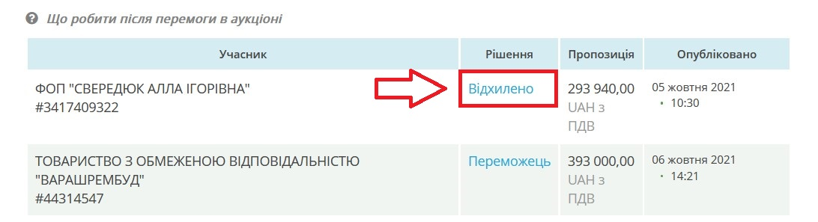
Przykładowa informacja o odrzuceniu oferty w systemie ProZorro
Źródło: https://prozorro.gov.ua/

3.5.6.3.6. Protokół z czynności badania ofert
O ile specyfika przetargu otwartego ukraińskiego polega na badaniu ofert we wskazanej kolejności, począwszy od oferty wyłonionej jako najkorzystniejsza ekonomicznie, a decyzja zamawiającego o wyborze zwycięzcy postępowania (albo co do odrzucenia oferty) podejmowana jest odrębnie w formie wewnętrznego protokołu osoby upoważnionej, o tyle w przypadku zamówień, których wartość przewyższa progi unijne i w których badanie ofert poprzedza aukcję elektroniczną, ustawodawca nakłada na zamawiającego obowiązek sporządzenia oraz opublikowania w systemie ProZorro protokołu z czynności badania ofert (ukr. протокол розгляду тендерних пропозицій).
Protokół należy opublikować w systemie ProZorro w terminie 1 dnia od dnia jego zatwierdzenia przez zamawiającego. Ukraińska ustawa wskazuje przy tym na obligatoryjne elementy takiego protokołu (art. 29 ust. 12 akapit trzeci UOZP). Przede wszystkim protokół musi zawierać listę wszystkich złożonych w postępowaniu ofert oraz wynik badania każdej z nich, który należy rozumieć jako decyzję zamawiającego w przedmiocie odrzucenia oferty niespełniającej wymogów lub dopuszczenia oferty do etapu aukcji elektronicznej. W przypadku odrzucenia oferty, zamawiający wskazuje szczegółowe uzasadnienie prawne i faktyczne, na podstawie art. 31 ustawy OZP.
Jak stanowi ustawa, w następstwie zbadania wszystkich ofert oraz opublikowania protokołu z dokonanej czynności, system ProZorro automatycznie zawiadamia o tym fakcie wszystkich uczestników oraz publikuje listę uczestników, których oferty nie podlegały odrzuceniu i zostały dopuszczone do aukcji elektronicznej. Jeżeli zamawiający zakwalifikował przynajmniej dwóch uczestników, system automatycznie wyznaczy datę i godzinę aukcji, jednakże nie wcześniej niż w terminie 5 dni od dnia opublikowania protokołu z czynności badania ofert. Termin ten ma na celu umożliwić uczestnikom skuteczne skorzystanie ze środka odwoławczego.

3.5.7. Przebieg czynności w ramach badania oraz oceny ofert

Kolejność czynności podejmowanych przez zamawiającego w odniesieniu do złożonych przez uczestników ofert, celem wyboru zwycięzcy postępowania prowadzonego w trybie przetargu otwartego, jest w każdym przypadku zdeterminowana wartością udzielanego zamówienia publicznego.
W sytuacji kiedy szacunkowa wartość zamówienia nie przewyższa progów unijnych, zamawiający wybiera przetarg otwarty ukraiński, który w myśl obowiązujących przepisów ustawy OZP przewiduje przeprowadzenie w pierwszej kolejności aukcji elektronicznej, a następnie zbadanie oferty i oceny kwalifikacji podmiotowej uczestnika, którego oferta w wyniku przeprowadzonej aukcji została uznana za najkorzystniejszą ekonomicznie.
Natomiast jeżeli zamawiający udziela zamówienia, którego wartość szacunkowa przewyższa progi unijne, korzysta wówczas z przetargu otwartego europejskiego, w którym najpierw dokonuje czynności badania ofert i weryfikacji kwalifikacji podmiotowej uczestników, a dopiero w dalszej kolejności system przeprowadza aukcję elektroniczną prowadzącą do wyboru oferty najkorzystniejszej ekonomicznie.

3.6. Zawiadomienie o zamiarze zawarcia umowy w sprawie zamówienia publicznego
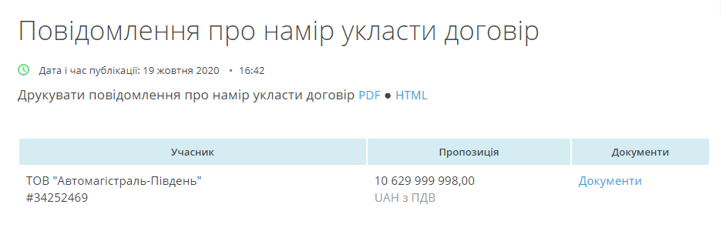
Przykładowe powiadomienie o zamiarze zawarcia umowy w systemie ProZorro
Źródło: https://prozorro.gov.ua/
Na podstawie art. 33 ust. 1 ukraińskiej ustawy zamawiający podejmuje decyzję o zamiarze zawarcia umowy w dzień wskazania danego uczestnika jako zwycięzcy postępowania o udzielenie zamówienia publicznego. Zarówno sam zwycięzca jak i pozostali uczestnicy postępowania zostają o tym fakcie informowani przez system ProZorro. Następnie, w terminie 1 dnia od dnia podjęcia takiej decyzji, zamawiający publikuje sformułowane automatycznie w systemie zawiadomienie o zamiarze zawarcia umowy (ukr. повідомлення про намір укласти договір) które powinno zawierać informacje wskazane w treści art. 33 ust. 2 ustawy OZP, w szczególności nazwę zwycięskiego uczestnika oraz propozycję cenową jego oferty.
Z dokonaniem czynności opublikowania zawiadomienia związane są dwie istotne kwestie, które znacząco wpływają na dalszy przebieg oraz na ostateczny rezultat przeprowadzonego postępowania.
Po pierwsze, moment publikacji zawiadomienia rozpoczyna bieg 10-dniowego terminu dla zwycięzcy postępowania, w którym powinien doręczyć zamawiającemu dokumenty potwierdzające brak podstaw do odmowy udziału w postępowaniu. Pozostali uczestnicy mają prawo zwrócić się do zamawiającego w systemie ProZorro z wnioskiem o udzielenie informacji dotyczących oferty złożonej przez zwycięzcę postępowania, w tym ze wskazaniem jej przewagi w stosunku do ich ofert, zaś zamawiający powinien udzielić odpowiedzi w terminie 5 dni od dnia otrzymania takiego wniosku.
Po drugie, w treści art. 33 ust. 5 UOZP ustawodawca wyraźnie stanowi, że umowa w sprawie zamówienia publicznego nie może zostać zawarta wcześniej niż po upływie 10 dni od daty publikacji zawiadomienia o zamiarze zawarcia umowy. Regulacja ta, w połączeniu ze wskazanym wyżej prawem do uzyskania informacji o ofercie najkorzystniejszej ekonomicznie, ma na celu zapewnienie pozostałym uczestnikom realnej możliwości skutecznego zaskarżenia decyzji zamawiającego do AMKU.

3.7. Zawarcie umowy w sprawie zamówienia publicznego

3.7.1. Umowa w sprawie zamówienia publicznego
Ukraińska ustawa definiuje umowę w sprawie zamówienia publicznego (ukr. договір про закупівлю) jako umowę gospodarczą, zawieraną pomiędzy zamawiającym a wykonawcą wybranym w wyniku przeprowadzonego postępowania o udzielenie zamówienia publicznego (albo przeprowadzonej procedury uproszczonej), która przewiduje odpłatne świadczenie usług, wykonanie robót budowlanych albo nabycie towarów (art. 1 ust. 1 pkt 6 UOZP).
Projekt umowy powinien być dostępny dla wykonawców już na etapie prowadzonego postępowania o udzielenie zamówienia publicznego, bowiem zgodnie z art. 22 ustawy stanowi on integralną część dokumentacji przetargowej. W związku z tym wszystkie warunki oraz postanowienia umowne są formułowane przez zamawiającego w trakcie czynności związanych z przygotowaniem postępowania.
Zgodnie z brzmieniem art. 41 ust. 1 ukraińskiej ustawy umowa w sprawie zamówienia publicznego jest zawierana stosownie do norm kodeksu cywilnego oraz kodeksu handlowego Ukrainy z uwzględnieniem regulacji ustawy o zamówieniach publicznych.
W tym miejscu należy zaznaczyć, że w oparciu o wskazane wyżej ukraińskie regulacje, umowa w sprawie zamówienia publicznego obligatoryjnie powinna zawierać następujące istotne elementy:
- warunki dotyczące przedmiotu zawartej umowy;
- określenie ceny;
- określenie czasu trwania umowy;
- warunki określone przepisami prawa jako istotne lub niezbędne dla umów określonego rodzaju, a także wszystkie te warunki co do których na wniosek przynajmniej jednej ze stron musi zostać osiągnięte porozumienie.
Dodatkowo w każdym przypadku należy mieć na względzie treść art. 41 ust. 4 ustawy OZP, który stanowi, że warunki umowy o zamówienie publiczne zawieranej ze zwycięzcą postępowania nie mogą różnić się od warunków zaproponowanych przez zwycięzcę w ramach oferty złożonej przez niego w oparciu o opublikowaną dokumentację przetargową, z wyjątkiem dwóch sytuacji: pierwszą z nich jest ustalenie pieniężnego ekwiwalentu zobowiązania w walucie obcej, natomiast drugą przeliczanie ceny w wyniku przeprowadzonej aukcji elektronicznej bez zmniejszania zakresu zamówienia.

3.7.2. Zabezpieczenie wykonania umowy
Przepisy art. 27 ustawy OZP regulują kwestie związane z zabezpieczeniem wykonania umowy w sprawie zamówienia publicznego (ukr. забезпечення виконання договору про закупівлю). Ukraiński prawodawca stanowi, że zamawiający ma prawo wymagać od zwycięzcy postępowania o udzielenie zamówienia/procedury uproszczonej wniesienia, nie później niż do daty zawarcia umowy, stosownego zabezpieczenia jej wykonania, jeżeli taki wymóg został uprzednio przewidziany w dokumentacji przetargowej lub ogłoszeniu o zamówieniu udzielanym w trybie procedury uproszczonej.
W odróżnieniu od instytucji wadium, ukraińska ustawa nie określa sposobu ani charakteru wnoszonego zabezpieczenia, stąd też zamawiający może wymagać zabezpieczenia w dowolnej, wybranej przez siebie formie, np. depozytu, gwarancji bankowej, weksla, poręczenia, i innych.
Z powyższego wynika, że jeżeli zamawiający wymaga wniesienia zabezpieczenia wykonania zobowiązań umownych wynikających z umowy w sprawie zamówienia publicznego, to wówczas dokumentacja przetargowa określać warunki i okoliczności związane z dokonaniem tej czynności. Dodatkowo informacja o zabezpieczeniu wykonania umowy powinna zawierać się także w treści samej umowy. Biorąc pod uwagę, że wniesienie zabezpieczenia jest czynnością ściśle związana z zawarciem umowy, jej dokonanie następuje poza system ProZorro.
Na podstawie art. 27 ust. 3 ukraińskiej ustawy wysokość zabezpieczenia wykonania umowy nie może przewyższać 5 % jej wartości.
Wniesione zabezpieczenie, co do zasady, podlega zwrotowi w następujących sytuacjach:
- po wykonaniu zamówienia przez zwycięzcę;
- na podstawie orzeczenia sądu o zwrocie zabezpieczenia w przypadku stwierdzenia nieważności wyników postępowania albo nieważności umowy;
- w przypadku stwierdzenia nieważności umowy na podstawie przesłanek określonych w art. 43 ustawy OZP;
- stosownie do warunków określonych w umowie, ale nie później niż w terminie 5 dni roboczych od dnia wystąpienia wskazanej okoliczności stanowiącej podstawę do zwrotu zabezpieczenia.

3.7.3. Zawarcie umowy
Na podstawie art. 41 ust. 2 ustawy OZP na etapie zawierania umowy (ukr. укладання договору про закупівлю) zwycięzca postępowania powinien doręczyć zamawiającemu:
- odpowiednią informację dotycząca prawa do podpisania umowy w sprawie zamówienia publicznego;
- kopię licencji lub albo innego dokumentu zezwalającego na prowadzenie określonego typu działalności gospodarczej, jeżeli otrzymanie takiej licencji lub zezwolenia zostało przewidziane przepisami prawa i w sytuacji kiedy taki wymóg został ustanowiony przez zamawiającego.
W przypadku kiedy zwycięzcą postępowania zostało konsorcjum wykonawców, wówczas wystarczy doręczenie kopii albo innego dokumentu przez jednego z członków konsorcjum.
Przepisy ustawy nie precyzują formy, w jakiej zamawiający żąda wskazanych wyżej dokumentów, wobec czego zależy to od jego swobodnego uznania. Przykładowo, zamawiający ma prawo wymagać ich w formie papierowej w trakcie uzgadniania warunków i podpisywania umowy, może również zwrócić się do wykonawcy o dokumenty elektroniczne (bez korzystania z systemu ProZorro), jeżeli wskazane wyżej czynności odbywają się w reżimie online.

3.7.4. Terminy na zawarcie umowy
Co się tyczy terminów, w jakich zamawiający powinien zawrzeć umowę ze zwycięzcą, to w myśl ukraińskich regulacji różnią się one w zależności od trybu prowadzonego postępowania.
Ustawa stanowi, że w razie złożenia skargi do Antymonopolowego Komitetu Ukrainy po opublikowaniu w systemie ProZorro zawiadomienia o zamiarze zawarcia umowy, bieg omawianych terminów ulega zawieszeniu. Należy również podkreślić, że zgodnie z treścią art. 43 ust. 1 pkt 4 ukraińskiej ustawy zawarcie umowy z naruszeniem przewidzianych przepisami prawa terminów prowadzi do nieważności umowy w sprawie zamówienia publicznego z mocy samego prawa.
Terminy na zawarcie umowy zostały przedstawione poniżej w formie tabelarycznej:

RODZAJ PROCEDURY PRZETARGOWEJ | TERMIN NA ZAWARCIE UMOWY
Procedura uproszczona | Zamawiający zawiera umowę z uczestnikiem, który został wyłoniony jako zwycięzca procedury uproszczonej w terminie 20 dni od dnia podjęcia decyzji o zamiarze zawarcia umowy
Przetarg otwarty ukraiński | Zamawiający zawiera umowę z uczestnikiem, który został wyłoniony jako zwycięzca, w trakcie trwania okresu związania jego ofertą, nie później niż w terminie 20 dni od dnia podjęcia decyzji o zamiarze zawarcia umowy. W szczególnie uzasadnionych przypadkach termin ten można przedłużyć maksymalnie do 60 dni
Przetarg otwarty z publikacją ogłoszenia w języku angielskim

Przetarg ograniczony

Dialog konkurencyjny

Dialog konkurencyjny z publikacją ogłoszenia w języku angielskim

Procedura negocjacyjna | Zamawiający ma prawo zawarcia umowy z wybranym uczestnikiem nie wcześniej niż w terminie 10 dni  (5 dni w przypadku procedury negocjacyjnej skróconej)  i nie później niż 35 dni  (20 dni w przypadku procedury negocjacyjnej skróconej)  od dnia opublikowania w systemie zawiadomienia o zamiarze zawarcia umowy

3.7.5. Opublikowanie umowy
Na podstawie art. 10 ust. 1 pkt 10 ukraińskiej ustawy zawarta umowa wraz ze wszelkimi dodatkami do niej, takimi jak przykładowo aneksy, podlega obligatoryjnej publikacji w systemie ProZorro w terminie 3 dni roboczych od dnia jej zawarcia.
Po opublikowaniu przez zamawiającego zawartej umowy w sprawie zamówienia publicznego, zgodnie z art. 19 ust. 2 UOZP, system ProZorro automatycznie formułuje informację o wyniku przeprowadzonego postępowania, natomiast status procedury zmienia się na zakończona.

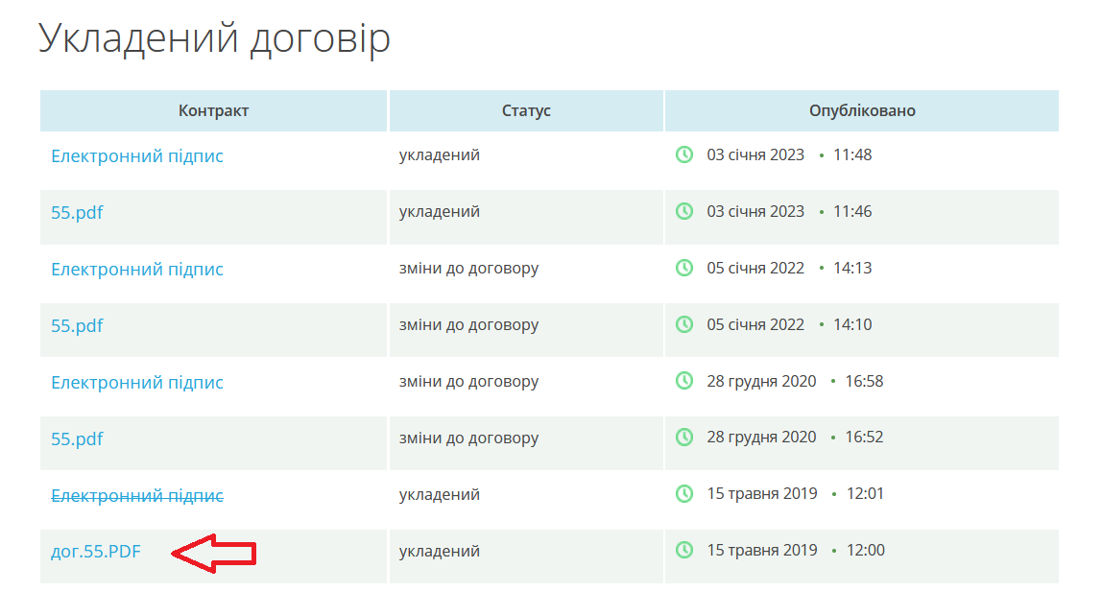

Przykładowa informacja dotycząca opublikowania umowy wraz ze wskazaniem treści umowy w formacie pdf w systemie ProZorro
Źródło: https://prozorro.gov.ua/
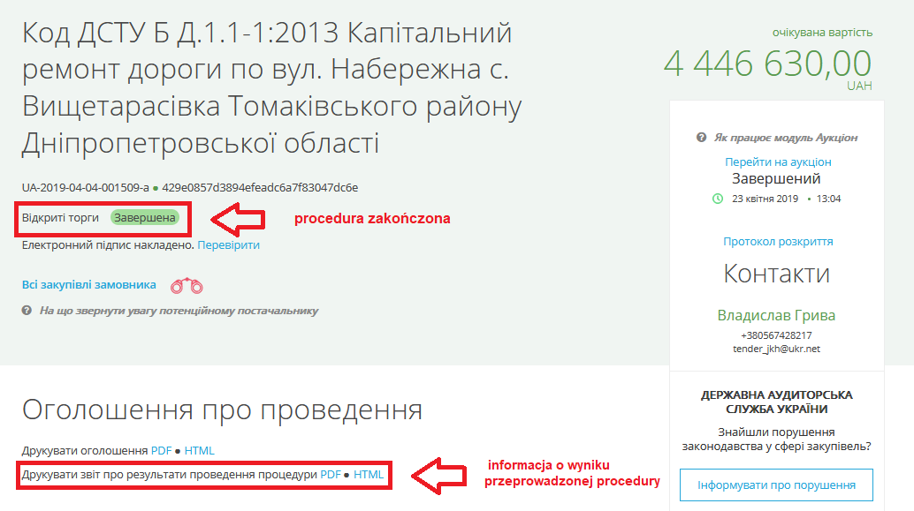
Przykładowa informacja o wyniku przeprowadzonego postępowania w systemie ProZorro
Źródło: https://prozorro.gov.ua/

3.8. Unieważnienie postępowania oraz uznanie postępowania za niebyłe
Mimo że nadrzędnym celem każdego wszczętego i prowadzonego postępowania o udzielenie zamówienia publicznego jest wyłonienie najlepszego wykonawcy i zawarcie z nim umowy o realizację tego zamówienia, to jednak jednym z możliwych
wariantów zakończenia procedury może być jej unieważnienie (ukr. відміна тендеру) albo uznanie za niebyłą (ukr. визнання тендеру таким, що не відбувся). Kwestie związane z tym zagadnieniem są przedmiotem regulacji art. 32 ukraińskiej ustawy.
Zgodnie z treścią art. 32 ust. 1 UOZP zamawiający unieważnia postępowanie w sytuacji:
- braku dalszej potrzeby nabycia towarów, robót budowlanych czy usług;
- braku możliwości usunięcia nieprawidłowości powstałych w wyniku naruszenia przepisów prawa zamówień publicznych.
Poza tym, na podstawie regulacji ust. 2 omawianego przepisu, postępowanie zostaje unieważnione automatycznie przez system ProZorro w następujących sytuacjach:
- złożenia w postępowaniu:
- mniej niż 2 ofert – w przypadku postępowania prowadzonego w trybie przetargu otwartego;
- mniej niż 3 ofert – w przypadku postępowania prowadzonego w trybie dialogu konkurencyjnego oraz przetargu otwartego prowadzonego w celu zawarcia umowy ramowej;
- mniej niż 4 ofert – w przypadku pierwszego etapu postępowania prowadzonego w trybie przetargu ograniczonego;
- dopuszczenia do etapu oceny mniej niż 2 ofert w postępowaniu prowadzonym w trybie przetargu otwartego z publikacją ogłoszenia w języku angielskim;
- dopuszczenia do etapu oceny mniej niż 3 ofert w postępowaniu prowadzonym w trybie dialogu konkurencyjnego, na drugim etapie postępowania prowadzonego w trybie przetargu ograniczonego oraz w przypadku zawierania umowy ramowej z kilkoma uczestnikami;
- odrzucenia wszystkich złożonych w postępowaniu ofert.
Ustawa stanowi, że dokonanie czynności unieważnienia postępowania z powodu zaistnienia wskazanych wyżej przesłanek musi być wyraźnie wskazana w treści dokumentacji przetargowej.
Dodatkowo, w przypadku udzielania zamówienia podzielonego na części, dopuszcza się możliwość unieważnienia postępowania w odniesieniu do odpowiedniej jego części.

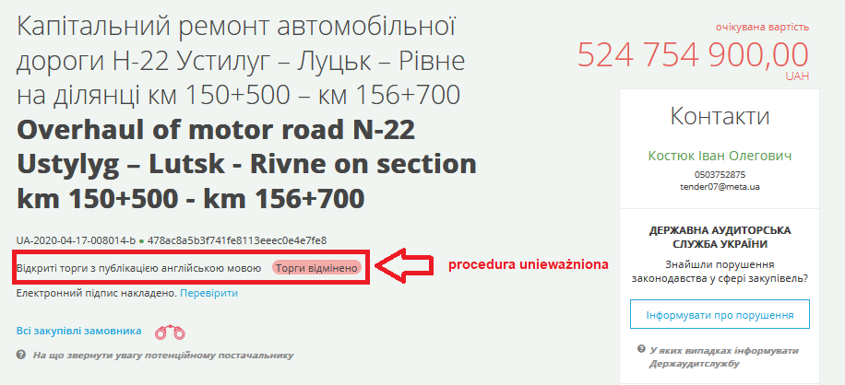
Przykładowa informacja o unieważnieniu postępowania prowadzonego w trybie przetargu otwartego z publikacją ogłoszenia w języku angielskim w systemie ProZorro
Źródło: https://prozorro.gov.ua/

Natomiast w myśl art. 32 ust. 5 UOZP zamawiający ma prawo uznania postępowania za niebyłe, jeżeli:
- realizacja zamówienia publicznego stała się niemożliwa wskutek zaistnienia siły wyższej;
- zredukowania wysokości środków przeznaczonych na udzielenie zamówienia towarów, robót budowlanych, czy usług.
Analogicznie jak w przypadku unieważnienia, w sytuacji udzielania zamówienia podzielonego na części, zamawiający może uznać postępowanie za niebyłe w odniesieniu do odpowiedniej jego części.
W tym miejscu, w ślad za ukraińskimi komentatorami, należy zwrócić uwagę na różnicę pomiędzy opisanymi wyżej instytucjami.
Trzeba zauważyć, że z brzmienia przepisów ustawowych wynika obowiązek każdorazowego unieważnienia postępowania w razie wystąpienia wymienionych prze ustawodawcę przesłanek.
Natomiast jeżeli chodzi o uznanie postępowania za niebyłe, w przeciwieństwie do imperatywnego charakteru przepisów art. 32 ust. 1-2 ustawy OZP, dokonanie tej czynności jest prawem zamawiającego, z którego, w przypadku zaistnienia wskazanych w treści regulacji okoliczności może, lecz nie musi skorzystać.
W związku z unieważnieniem lub uznaniem postępowania za niebyłe ustawodawca nakłada na zamawiającego obowiązek informacyjny. Zamawiający w ciągu 1 dnia roboczego od dnia podjęcia decyzji powinien zamieścić w systemie ProZorro informację dotyczącą uzasadnienia dokonania przez niego takiej czynności (art. 32 ust. 7 UOZP).

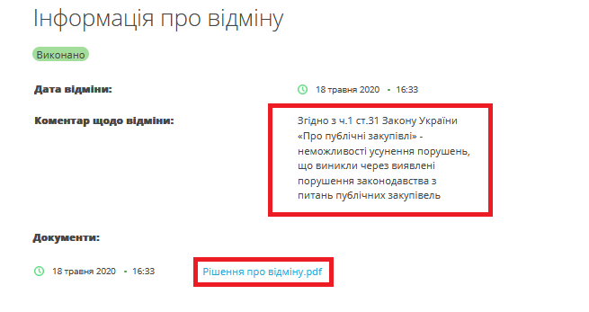
Przykładowa informacja o unieważnieniu postępowania wraz z krótkim uzasadnieniem w systemie ProZorro
Źródło: https://prozorro.gov.ua/

3.9. Postępowanie odwoławcze

3.9.1. Skarga do Antymonopolowego Komitetu Ukrainy

Schemat przedstawiający przebieg postępowania odwoławczego
Źródło: ustawa OZP, Методичний посібник з публічних закупівель…, op. cit, s. 59

Prawo do zaskarżenia poszczególnych decyzji podjętych przez zamawiającego jest jednym z najważniejszych elementów ukraińskiego systemu zamówień publicznych. Doktryna zwraca uwagę, że środki ochrony prawnej nie tylko pozwalają na skuteczną walkę z przejawami dyskryminacji, nierównego traktowania, a także korupcji w postępowaniach o udzielenie zamówienia publicznego, lecz także pomagają konsolidować system oraz pogłębiać zaufanie do niego jego uczestników w osobach przede wszystkim zamawiających oraz wykonawców.
Środki ochrony prawnej oraz szczegółowy przebieg samej procedury odwoławczej zostały uregulowane przez ukraińskiego ustawodawcę w art. 18 ustawy OZP.
Organem odwoławczym (ukr. oрган оскарження), który ma czuwać nad bezstronną i skuteczną ochroną praw i interesów osób związanych z udziałem w postępowaniach o udzielenie zamówienia, jest Antymonopolowy Komitet Ukrainy. W celu skutecznego wykonywania swoich kompetencji wynikających z przepisów ustawy OZP, w strukturach Komitetu wyznacza się komisję (lub kilka komisji), która jest odpowiedzialna za przyjmowanie oraz rozpatrywanie skarg (ukr. скаргa) dotyczących naruszeń przepisów zamówień publicznych.
Należy mieć przy tym na uwadze, że z procedury odwoławczej opisanej w art. 18 OZP można skorzystać jedynie w sytuacji uczestnictwa w postępowaniu o udzielenie zamówienia, którego wartość przewyższa progi krajowe, a zatem prowadzonego w ramach jednej konkurencyjnych procedur udzielania zamówień publicznych przewidzianych przepisami obowiązującej ustawy.
Zaskarżeniu podlegają następujące procedury:
- przetarg otwarty
- przetarg otwarty ukraiński
- przetarg otwarty z publikacją ogłoszenia w języku angielskim
- dialog konkurencyjny
- dialog konkurencyjny ukraiński
- dialog konkurencyjny z publikacją ogłoszenia w języku angielskim
- przetarg ograniczony
- procedura negocjacyjna
- procedura negocjacyjna standardowa
- procedura negocjacyjna skrócona
- przetarg otwarty prowadzony w celu zawarcia umowy ramowej

3.9.2. Wniesienie skargi

3.9.2.1. Pojęcie skarżącego
Skarżącym (ukr. скаржник) w rozumieniu przepisów ustawy jest osoba fizyczna lub osoba prawna, która zwróciła się do organu odwoławczego w celu ochrony swoich praw i prawnie chronionych interesów w związku z decyzją, działaniem lub zaniechaniem zamawiającego, niezgodnym z przepisami prawa zamówień publicznych, w wyniku którego doszło do naruszenia praw lub prawnie chronionych interesów takiej osoby.
Z przytoczonej definicji wynika zatem, że prawo do wniesienia skargi do AMKU przysługuje właściwie każdej osobie, niezależnie od jej statusu prawnego, będącej uczestnikiem rynku zamówień publicznych, która jednakże może skutecznie udowodnić, że jej prawa lub prawnie chronione interesy zostały naruszone, w szczególności:
- wykonawca, który rozważa możliwość wzięcia udziału w postępowaniu, lecz zostaje takiej możliwości pozbawiony wskutek dyskryminującego charakteru zapisów dokumentacji przetargowej;
- uczestnik postępowania, którego oferta została odrzucona z powodu niespełnienia kryteriów kwalifikacyjnych oraz innych warunków dokumentacji przetargowej, zwłaszcza specyfikacji technicznej;
- uczestnik postępowania, którego oferta nie została wyłoniona jako oferta najkorzystniejsza ekonomicznie i który nie został wybrany zwycięzcą postępowania.

3.9.2.2. Przedmiot skargi oraz terminy na jej wniesienie
Skargę składa się w formie elektronicznej za pośrednictwem systemu ProZorro. Na podstawie obowiązujących przepisów skarżący wnosi swoją skargę opatrzoną kwalifikowanym podpisem elektronicznym w wyznaczonym przepisami prawa terminie, poprzez wypełnienie formularza elektronicznego z odrębnymi polami, w których należy wyczerpująco wskazać wszystkie informacje, które stanowią obowiązkowe elementy skargi przewidziane w regulacjach art. 18 ust. 5 ukraińskiej ustawy.
Dotrzymanie wyznaczonych na gruncie ustawy OZP terminów jest niezwykle istotne, ponieważ w myśl obowiązujących przepisów po upływie terminu system ProZorro nie przyjmie składanej skargi.
Co prawda ukraiński ustawodawca nie dokonuje wyraźnego podziału na poszczególne typy czy rodzaje wnoszonych skarg, niemniej jednak z brzmienia przepisów jasno wynika, że przedmiot zaskarżenia zmienia się w zależności od etapu prowadzonej procedury, na którym skarga może zostać złożona. Na podstawie regulacji ustawy możemy wyróżnić następujące rodzaje skarg:
TERMINY NA ZŁOŻENIE SKARGI W ZALEŻNOŚCI OD PRZEDMIOTU ZASKARŻENIA

Skargi dotyczące dokumentacji przetargowej można składać od momentu publikacji ogłoszenia o zamówieniu, ale nie później niż na 4 dni do dnia upływu pierwotnie wyznaczonego terminu składania ofert.

Co do zasady na tym etapie skarżący dysponują prawem zaskarżenia niezgodnych z prawem warunków oraz wymogów określonych w dokumentacji przetargowej, przykładowo specyfikacji technicznych, które prowadzą do dyskryminacji uczestników. Omawiana w tym miejscu podstawa jest o tyle istotna, że na dalszych etapach zaskarżenie dokumentacji przetargowej w jej pierwotnej redakcji nie jest możliwe.

Skargi dotyczące decyzji, działań lub zaniechań podejmowanych przez zamawiającego przed upływem terminu składania ofert można składać w terminie 10 dni od dnia, w którym skarżący dowiedział się albo mógł się dowiedzieć o naruszeniu swoich praw, ale nie później niż na 4 dni do dnia upływu terminu ofert wyznaczonego w momencie dokonywania czynności naruszającej prawo.

Wskazana podstawa dotyczy decyzji, działań i zaniechań zamawiającego związanych przede wszystkim ze zmianami wnoszonymi do dokumentacji przetargowej. Wraz z przedłużeniem terminu składania ofert wskutek wniesionych zmian dochodzi również do przedłużenia terminu na złożenie skargi, tak aby zapewnić wykonawcom odpowiedni czas oraz realną możliwość reakcji na wprowadzone zmiany. Trzeba mieć na uwadze, co wynika wprost z konstrukcji przepisów, że na tym etapie możliwe jest złożenie skargi jedynie w odniesieniu do konkretnych czynności zamawiającego związanych ze zmianami wnoszonymi do dokumentacji przetargowej, nie jest natomiast możliwe zaskarżenie jej pierwotnej redakcji.

Skargi dotyczące decyzji, działań lub zaniechań podejmowanych przez zamawiającego po dokonaniu oceny ofert na podstawie kryteriów składa się w terminie 10 dni od dnia, w którym skarżący dowiedział się albo mógł się dowiedzieć o naruszeniu swoich praw, do dnia zawarcia umowy w sprawie zamówienia publicznego.

Co do zasady na tym etapie uczestnicy składają skargi na czynności dotyczące dokonania wyboru zwycięzcy postępowania oraz odrzucenia swoich ofert.

Skargi dotyczące decyzji, działań lub zaniechań podejmowanych przez zamawiającego po dokonaniu czynności badania ofert w ramach prekwalifikacji uczestników składa się w terminie 5 dni od dnia opublikowania w systemie ProZorro protokołu z czynności badania ofert.

Omawiana w tym miejscu podstawa dotyczy postępowania prowadzonego w trybie przetargu otwartego z publikacją ogłoszenia w języku angielskim. Co do zasady na tym etapie uczestnicy postępowania składają skargi na czynności odrzucenia swoich ofert, jak również niedopuszczenia ich do aukcji elektronicznej.

Skargi dotyczące unieważnienia postępowania oraz uznania postępowania za niebyłe składa się w terminie 10 dni od dnia, w którym skarżący dowiedział się albo mógł się dowiedzieć o naruszeniu swoich praw, czyli w terminie 10 dni od dnia unieważnienia albo uznania postępowania za niebyłe przez zamawiającego.

Źródło: ustawa OZP oraz Шатковський O., Шимко T., Як оскаржувати публічні закупівлі?, op. cit.

3.9.2.3. Elementy skargi
Treść skargi powinna być zrozumiała oraz spełniać wymogi przewidziane przepisami prawa. Na podstawie art. 18 ust. 5 ustawy o zamówieniach publicznych skarga powinna zawierać następujące obligatoryjne elementy:
- dane identyfikujące zamawiającego, którego działania lub zaniechania są przedmiotem skargi;
- dane identyfikujące skarżącego;
- podstawę wniesienia skargi, ze wskazaniem naruszeń przepisów procedury udzielania zamówień publicznych albo podjętych decyzji, działań lub zaniechań zamawiającego oraz okoliczności faktyczne na potwierdzenie podstaw wniesienia skargi;
- uzasadnienie istnienia naruszonych praw i prawnie chronionych interesów w związku z decyzją, działaniem lub zaniechaniem zamawiającego niezgodnymi z przepisami prawa zamówień publicznych, w wyniku których te prawa lub interesy prawne skarżącego zostały naruszone;
- wykaz dokumentów (dowodów) potwierdzających istnienie naruszonych praw i prawnie chronionych interesów w związku z decyzją, działaniem lub zaniechaniem zamawiającego niezgodnymi z przepisami prawa zamówień publicznych, w wyniku których te prawa lub interesy prawnie chronione skarżącego zostały naruszone, związane z jego udziałem w postępowaniu o udzielenie zamówienia, w przypadku gdy skarga dotyczy dokumentacji przetargowej i/lub podjętych decyzji, działań lub zaniechań zamawiającego, które nastąpiły przed upływem terminu składania ofert;
- żądania skarżącego oraz ich uzasadnienie.
Ponadto ustawa stanowi, że w sytuacji, kiedy przedmiotem skargi są zapisy i warunki dokumentacji przetargowej, wraz ze skargą należy obowiązkowo doręczyć stosowne dokumenty oraz dowody na potwierdzenie swojego stanowiska.
Skarżący jest w każdym przypadku odpowiedzialny za dokładność oraz wiarygodność informacji, które doręcza AMKU w ramach składanej skargi, a także ponosi ryzyko wszelkich negatywnych konsekwencji, które mogą powstać w wyniku przedstawienia nierzetelnych czy też niewiarygodnych informacji.

3.9.2.4. Opłata za wniesienie skargi
Skuteczne wniesienie skargi wymaga od uczestnika uiszczenia stosownej opłaty, której wysokość oraz inne szczegóły uregulowane zostały na mocy przepisów Uchwały Gabinetu Ministrów Ukrainy z dnia 22 kwietnia 2020 r. nr 292. Opłaty dokonuje się za pośrednictwem systemu ProZorro w dzień wnoszenia skargi. Podkreślenia wymaga, że tylko prawidłowo opłacona skarga będzie podlegać rejestracji oraz dalszemu przekazaniu do AMKU.
Opłata wynosi:
- 0,3 % szacunkowej wartości zamówienia (albo jego części w przypadku udzielania zamówienia w częściach), ale nie mniej niż 2 tys. UAH i nie więcej niż 85 tys. UAH w sytuacji, kiedy przedmiotem zaskarżenia jest dokumentacja przetargowa oraz decyzje, działania lub zaniechania podejmowane przez zamawiającego przed upływem terminu składania ofert;
- 0,6 % szacunkowej wartości zamówienia (albo jego części w przypadku udzielania zamówienia w częściach), ale nie mniej niż 3 tys. UAH i nie więcej niż 170 tys. UAH w sytuacji, kiedy przedmiotem zaskarżenia są decyzje, działania lub zaniechania podejmowane przez zamawiającego odnośnie do wyboru zwycięzcy postępowania, odrzucenia oferty uczestnika albo unieważnienia postępowania.
Wysokość opłaty zostaje obliczona automatycznie przez system ProZorro.

Skarżący otrzymuje zwrot opłaty w następujących sytuacjach:
- Komitet podjął decyzję o uwzględnieniu lub częściowym uwzględnieniu wniesionej skargi;
- Komitet pozostawił skargę bez rozpoznania, w przypadku kiedy zamawiający zgodnie z przepisami ustawy usunął naruszenia będące przedmiotem skargi;
- Komitet umorzył postępowanie odwoławcze, w przypadku kiedy zamawiający zgodnie z przepisami ustawy usunął naruszenia będące przedmiotem skargi.

3.9.2.5. Rejestracja skargi
Po prawidłowym złożeniu opłaconej skargi zostaje ona automatycznie zarejestrowana, zaś system ProZorro generuje informację o dokonanej rejestracji, która wraz z treścią samej skargi podlega publikacji.
Moment wniesienia skargi do rejestru oraz opublikowania informacji jest formalnym początkiem postępowania odwoławczego.
Od tej chwili skarżący nie ma możliwości wycofania skargi, natomiast Komitet w terminie 3 dni roboczych powinien zbadać skargę oraz podjąć decyzję co do:
- przyjęcia skargi do rozpoznania wraz ze wskazaniem daty, godziny oraz miejsca jej rozpoznania; albo
- pozostawienia skargi bez rozpoznania wraz z uzasadnieniem.

Komitet pozostawia skargę bez rozpoznania, jeżeli:
- skarżący wnosi skargę dotyczącą tego samego naruszenia w tym samym postępowaniu o udzielenie zamówienia publicznego i na tej samej podstawie, które było już przedmiotem rozpoznania przez AMKU i co do którego została już wydana stosowna decyzja;
- wniesiona skarga nie spełnia wymogów formalnych określonych w art. 18 ust. 2, 5, 8-9 ustawy OZP;
- zamawiający zgodnie z przepisami ustawy usunął naruszenia będące przedmiotem skargi;
- do momentu opublikowania skargi w systemie zamawiający podjął decyzję o unieważnieniu postępowania lub uznania postępowania za niebyłe albo o unieważnieniu postępowania prowadzonego w trybie negocjacyjnym z wyjątkiem przypadku skargi dotyczącej wyżej wymienionych decyzji.
Elektroniczny system zamówień automatycznie publikuje decyzje podjętą przez organ odwoławczy oraz wysyła stosowne powiadomienia skarżącemu i zamawiającemu.
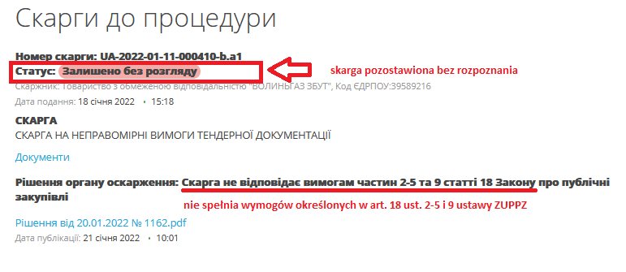Przykładowa informacja o pozostawieniu skargi bez rozpoznania wraz z krótkim uzasadnieniem w systemie ProZorro
Źródło: https://prozorro.gov.ua/

3.9.3. Rozpoznanie skargi
Zgodnie z treścią art. 18 ust. 14 ustawy OZP datą rozpoczęcia postępowania odwoławczego jest data opublikowania informacji o dokonanej rejestracji wniesionej skargi. Od tego momentu prowadzone postępowanie o udzielenie zamówienia publicznego, w szczególności bieg odpowiednich, wyznaczonych przepisami prawa terminów, zostają zawieszone aż do momentu wydania przez Komitet rozstrzygnięcia w przedmiocie skargi, natomiast zamawiającemu zabrania się podejmowania jakichkolwiek decyzji dotyczących zaskarżonej procedury.
System ProZorro automatycznie blokuje możliwość przeprowadzenia aukcji elektronicznej oraz nie dopuszcza możliwości publikacji decyzji zamawiającego o unieważnieniu postępowania albo uznania go za niebyłe. Zabronione jest również zawieranie umowy w sprawie zamówienia publicznego.
Wyjątkiem od powyższej reguły są czynności zamawiającego, mające na celu usunięcie naruszeń, będących przedmiotem zaskarżenia. Na podstawie obowiązujących regulacji, w razie usunięcia przez zamawiającego naruszeń wskazanych w treści skargi, zamawiający w terminie 1 dnia roboczego zawiadamia Komitet o usunięciu naruszeń oraz zamieszcza stosowne potwierdzenie w systemie ProZorro. W takim przypadku AMKU wyda decyzję o umorzeniu postępowania odwoławczego.
Termin na merytoryczne rozpoznanie skargi co do istoty sprawy oraz wydanie decyzji przez AMKU, zgodnie z treścią art. 18 ust. 14 akapit drugi UOZP, wynosi 10 dni od dnia przyjęcia skargi do rozpoznania i w szczególnie uzasadnionych przypadkach może zostać przedłużony do 20 dni roboczych. Posiedzenia Komisji dotyczące rozpatrywania skarg są jawne. Skarżący oraz zamawiający mogą brać w nich aktywny udział za pomocą środków komunikacji elektronicznej w interaktywnym reżimie czasu rzeczywistego. Jeżeli skarżący ma zamiar wziąć udział w posiedzeniu, do składanej za pośrednictwem systemu ProZorro skargi załącza dodatkowo odpowiedni wniosek.

3.9.4. Rozstrzygnięcie w przedmiocie wniesionej skargi
Jak stanowi ukraińska ustawa, decyzja w przedmiocie skargi podejmowana jest w oparciu o informacje zamieszczone w systemie ProZorro na dzień jej złożenia oraz informacje i dowody otrzymane w związku z jej złożeniem.

3.9.4.1. Decyzja Komitetu w przedmiocie wniesionej skargi
Źródło: ustawa OZP, ДП "Прозорро", Особливості оскарження закупівель в Прозорро, Інформаційний ресурс – Інфобокс Прозорро, 14.07.2023
Zgodnie z treścią art. 18 ust. 18 ustawy OZP w wyniku rozpatrzenia złożonej skargi organ odwoławczy może podjąć następujące decyzje (ukr. рішення) w kwestii:
- stwierdzenia naruszeń lub braku naruszeń w ramach prowadzonej procedury udzielenia zamówienia publicznego (w tym naruszeń związanych z publikacją informacji dotyczących procedury przewidzianych ustawą);
- środków, które należy podjąć w celu usunięcia naruszeń, w szczególności zobligowania zamawiającego do całkowitego lub częściowego unieważnienia jego decyzji, doręczenia niezbędnych dokumentów czy też wyjaśnień, usunięcia wszelkiego rodzaju dyskryminujących zapisów (w tym zapisów specyfikacji technicznej będącej integralną częścią dokumentacji przetargowej), dostosowania dokumentacji przetargowej do wymogów obowiązującego prawa lub – w przypadku kiedy usunięcie naruszeń nie jest możliwe – do unieważnienia postępowania o udzielenie zamówienia.
Ustawa stanowi, że w ciągu 1 dnia roboczego od dnia podjęcia decyzji w przedmiocie wniesionej skargi Komitet zamieszcza w systemie ProZorro informację dotyczącą sentencji decyzji.
Sentencja decyzji (ukr. резолютивнa частинa рішення) zawiera najważniejsze informacje, które odnoszą się do kwestii uwzględnienia skargi w całości lub w części, stwierdzenia naruszeń lub ich braku oraz ewentualnych czynności, które powinien podjąć zamawiający celem ich usunięcia.
Następnie, w terminie 3 dni roboczych od dnia podjęcia decyzji, Komitet publikuje w systemie ProZorro pełną jej treść, wraz ze szczegółowym uzasadnieniem prawnym i faktycznym.

Decyzja Komitetu zawiera następujące elementy:
- rozstrzygnięcie w kwestii stwierdzenia naruszeń lub ich braku;
- rozstrzygnięcie co do uwzględnienia skargi w całości lub w części albo jej oddalenia;
- podstawy oraz uzasadnienie przyjętego rozstrzygnięcia;
- w przypadku uwzględnienia skargi w całości lub w części – zobowiązanie zamawiającego do usunięcia stwierdzonych naruszeń i/lub wznowienia prowadzonej procedury od momentu poprzedniej podjętej decyzji, czy też działania zamawiającego, które były zgodne z prawem.

System automatycznie publikuje decyzję rozstrzygającą co do istoty sprawy oraz doręcza ją skarżącemu i zamawiającemu.
Decyzje AMKU nabierają mocy obowiązującej z dniem ich podjęcia oraz są obowiązkowe do wykonania przez zamawiających i inne osoby, których dotyczą.
Jeżeli decyzja nie została zaskarżona do sądu, wówczas powinna zostać wykonana w terminie nie dłuższym, niż 30 dni od dnia jej podjęcia przez Komitet.

W przypadku podjęcia przez AMKU decyzji o oddaleniu skargi, umorzeniu postępowania odwoławczego lub pozostawieniu skargi bez rozpoznania, system ProZorro automatycznie, nie wcześniej niż w terminie 2 dni od dnia publikacji takiej decyzji, wyznacza datę i godzinę przeprowadzenia aukcji elektronicznej oraz doręcza stosowne powiadomienia wszystkim uczestnikom prowadzonego postępowania.

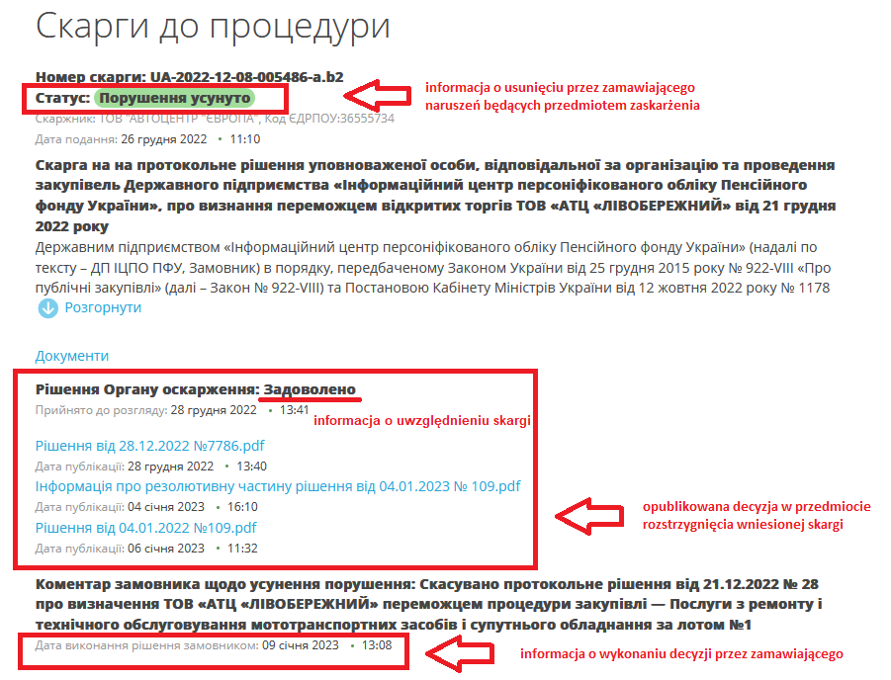
Przykładowa informacja o wydaniu przez Komitet decyzji w przedmiocie uwzględnienia wniesionej skargi wraz z sentencją oraz uzasadnieniem w systemie ProZorro
Źródło: https://prozorro.gov.ua/

3.9.4.2. Umorzenie postępowania odwoławczego
Oprócz zakończenia postępowania odwoławczego wydaniem przez Komitet decyzji merytorycznej, obowiązujące regulacje przewidują także możliwość jego umorzenia. AMKU podejmuje decyzję o umorzeniu postępowania odwoławczego w sytuacji, kiedy już po dokonaniu czynności zarejestrowania oraz przyjęcia skargi do rozpoznania, wystąpi jedna z przesłanek prowadzących do pozostawienia skargi bez rozpoznania.

3.9.5. Zaskarżenie rozstrzygnięcia Komitetu do sądu
Jak stanowi art. 18 ust. 23 ukraińskiej ustawy, rozstrzygnięcia wydane przez AMKU podlegają zaskarżeniu na drodze sądowej. Strony zakończonego postępowania odwoławczego mogą w terminie 30 dni od dnia opublikowania decyzji Komitetu w systemie ProZorro wnieść skargę na decyzję Komitetu do sądu administracyjnego w Kijowie.

ROZDZIAŁ 4
UDZIELANIE ZAMÓWIEŃ PUBLICZNYCH W CZASIE WOJNY

4.1. Wprowadzenie

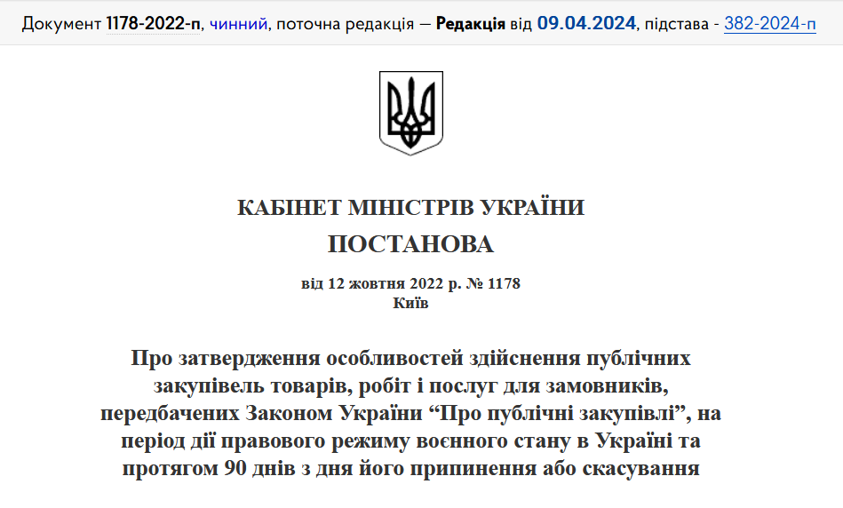
Uchwała Gabinetu Ministrów Ukrainy z dnia 12 października 2022 r. nr 1178
Źródło: https://zakon.rada.gov.ua/laws/show/1178-2022-%D0%BF#Text

W związku z agresją wojsk rosyjskich, która rozpoczęła się 24 lutego 2022 roku, mocą Dekretu Prezydenta Ukrainy nr 64/2022 na terytorium kraju został wprowadzony stan wojenny, który do tej pory nie został odwołany.
Ukraińska ustawa o zamówieniach publicznych w pkt 3⁷ Rozdziału X., dotyczącego przepisów końcowych i przejściowych, stanowi wprost, że w czasie trwania stanu wojennego w Ukrainie oraz w ciągu 90 dni od dnia jego zakończenia lub odwołania Gabinet Ministrów Ukrainy określa odrębności przy udzielaniu zamówień na towary, roboty budowlane i usługi dla zamawiających określonych w ustawie OZP, zapewniając jednocześnie takim zamawiającym ochronę przed zagrożeniami wojennymi.
Na podstawie wskazanej wyżej delegacji ustawowej, od dnia 19 października 2022 roku zamówienia publiczne w kraju naszych wschodnich sąsiadów udzielane są w głównej mierze w oparciu o akt epizodyczny – Uchwałę Gabinetu Ministrów Ukrainy z dnia 12 października 2022 r. nr 1178 w sprawie zatwierdzenia odrębności przy udzielaniu zamówień publicznych na towary, roboty budowlane i usługi dla zamawiających określonych w ustawie Ukrainy o zamówieniach publicznych w czasie trwania stanu wojennego w Ukrainie oraz w ciągu 90 dni od dnia jego zakończenia lub odwołania – nazywaną w doktrynie odrębnościami (ukr. особливості)
Należy zauważyć, że ukraińska ustawa o zamówieniach publicznych nie utraciła swojej mocy obowiązującej. Jednakże zaistniała w kraju naszych wschodnich sąsiadów sytuacja zmusiła prawodawcę do wprowadzenia pewnych ograniczeń, modyfikacji oraz specyficznych mechanizmów na czas trwania stanu wojennego.
Dlatego też wszystkie podmioty zobowiązane do stosowania ustawy OZP w dalszym ciągu przestrzegają zawartych w niej postanowień, jednakże z należytym uwzględnieniem przepisów szczególnych wprowadzonych do systemu na mocy uchwalonych przez Gabinet Ministrów Ukrainy przepisów.
W czasie trwania stanu wojennego udzielanie zamówień publicznych odbywa się na podstawie ustawy z jednoczesnym należytym uwzględnieniem przepisów szczególnych Uchwały Gabinetu Ministrów Ukrainy z dnia 12 października 2022 r. nr 1178.

4.2. Analiza wprowadzonych zmian
Wraz z wybuchem wojny stało się jasne, że obowiązujące ustawodawstwo ukraińskie w dziedzinie zamówień publicznych nie przewiduje ani też nie uwzględnia specyfiki udzielania zamówień w niestandardowych warunkach, gdzie kluczową rolę odgrywają szybkość, skuteczność oraz jak najmniejsze ryzyko zaskarżenia czynności zamawiającego do AMKU. W związku z tym, jak informuje Ministerstwo Gospodarki w swoim piśmie z dnia 20 października 2022 r., Uchwała nr 1178 zawiera w swojej treści szereg postanowień i rozwiązań, mających na celu szybkie, efektywne i elastyczne zaspokajanie potrzeb ukraińskich zamawiających w zaistniałych warunkach stanu wojennego, poprzez prowadzenie postępowań o udzielenie zamówienia w sposób przejrzysty i konkurencyjny z wykorzystaniem już istniejących mechanizmów i narzędzi oferowanych przez elektroniczny system ProZorro.
Niezwykle istotnym aspektem oraz celem przyświecającym ustawodawcy było zachowanie konkurencyjnego środowiska, stąd jako główne procedury udzielania zamówień wskazano przetarg otwarty z uwzględnieniem odrębności oraz jako istniejącą alternatywę – nabywanie towarów za pośrednictwem e-katalogu. Z drugiej strony regulacje Uchwały znacząco rozszerzyły listę okoliczności, w których zamawiający dysponuje prawem bezpośredniego zawarcia umowy z wybranym przez siebie wykonawcą bez przeprowadzenia postępowania o udzielenie zamówienia. Ważnym elementem jest również zamknięcie rynku zamówień dla podmiotów oraz towarów pochodzących z kraju agresora – Federacji Rosyjskiej, jak również Republiki Białorusi oraz Islamskiej Republiki Iranu za ich zaangażowanie w działania wojskowe prowadzone przeciwko Ukrainie.
Na zakończenie warto nadmienić, że wskutek dynamicznej sytuacji oraz konieczności zapewnienia odpowiedniego reagowania na nowe wyzwania i zagrożenia, Uchwała była zmieniana, w mniejszym lub większym stopniu, już dwadzieścia trzy razy. Obowiązujące i najbardziej aktualne brzmienie odrębności zostało nadane mocą Uchwały Gabinetu Ministrów Ukrainy z dnia 5 lipca 2024 r. nr 782 i weszło w życie w dniu 9 lipca 2024 r. Z całą pewnością lipcowa nowelizacja nie była ostatnią, wobec czego zaleca się wszystkim zainteresowanym regularne monitorowanie wszelkich komunikatów i zmian, aby zawsze być na bieżąco z najnowszą wersją Uchwały.

4.2.1. Ograniczenia w stosunku do podmiotów z Federacji Rosyjskiej, Republiki Białorusi i Islamskiej Republiki Iranu
Mocą postanowień Uchwały nr 1178 ograniczono krąg podmiotów, które mogą ubiegać się o zamówienia publiczne w kraju naszych wschodnich sąsiadów.
Od momentu wejścia w życie odrębności, ukraińskim zamawiającym zabrania się dokonywania zamówień na towary, roboty budowlane oraz usługi:
- od obywateli Federacji Rosyjskiej, Republiki Białorusi oraz Islamskiej Republiki Iranu (z wyjątkiem osób, które w świetle prawa legalnie przebywają na terytorium Ukrainy);
- od osób prawnych utworzonych oraz zarejestrowanych na podstawie przepisów obowiązujących w Federacji Rosyjskiej, Republice Białorusi oraz Islamskiej Republice Iranu;
- od osób prawnych utworzonych oraz zarejestrowanych na podstawie przepisów obowiązujących w Ukrainie, których beneficjentem rzeczywistym, członkiem lub akcjonariuszem posiadającym więcej niż 10 % kapitału zakładowego takiej spółki jest Federacja Rosyjska, Republika Białorusi lub Islamska Republika Iranu albo obywatel Federacji Rosyjskiej, Republiki Białorusi lub Islamskiej Republiki Iranu (z wyjątkiem osób, które w świetle prawa legalnie przebywają na terytorium Ukrainy) albo osób prawnych utworzonych oraz zarejestrowanych na podstawie przepisów obowiązujących w Federacji Rosyjskiej, Republice Białorusi oraz Islamskiej Republice Iranu z wyjątkiem sytuacji, w której ich aktywa zgodnie z obowiązującymi przepisami zostały przekazane do zarządzania przez Narodową Agencję ds. Odzyskiwania i Zarządzania Mieniem.
Zabronione jest także nabywanie przez ukraińskich zamawiających jakichkolwiek towarów pochodzących z wyżej wymienionych krajów (z wyjątkiem towarów pochodzących z Federacji Rosyjskiej i Republiki Białorusi niezbędnych do przeprowadzenia remontu czy obsługi przedmiotów zamówienia nabytych przed wejściem w życie Uchwały nr 1178).
W związku z powyższym, na gruncie aspektu proceduralnego odrębności wprowadzają obligatoryjną przesłankę odrzucenia oferty złożonej w postępowaniu przez uczestnika, będącego jedną z osób wskazanych powyżej lub uczestnika, który proponuje towary pochodzące z Federacji Rosyjskiej, Republiki Białorusi oraz Islamskiej Republiki Iranu.

4.2.2. Wartości progowe
W warunkach stanu wojennego modyfikacji uległy progi kwotowe, od których uzależniony jest obowiązek stosowania procedur udzielania zamówień publicznych przewidzianych przepisami ustawy OZP z wykorzystaniem systemu ProZorro. Nowe progi kwotowe zostały przedstawione w poniższej tabeli:
ZAMÓWIENIA O WARTOŚCI POWYŻEJ PROGÓW
PROGI KWOTOWE USTALONE MOCĄ UCHWAŁY NR 1178:

Szacunkowa wartość zamówienia jest równa albo przewyższa 100 tys. UAH dla zamówień na towary i usługi (z wyłączeniem usług bieżącego remontu)

Szacunkowa wartość zamówienia jest równa albo przewyższa 200 tys. UAH dla zamówień na usługi bieżącego remontu

Szacunkowa wartość zamówienia jest równa albo przewyższa 1,5 mln UAH dla zamówień na roboty budowlane
ZAMÓWIENIA O WARTOŚCI PONIŻEJ PROGÓW
PRÓG 50 TYS. UAH
ZAMÓWIENIA O WARTOŚCI PONIŻEJ 50 TYS. UAH
Źródło: Uchwała nr 1178
Zgodnie z treścią pkt 10 odrębności, zamawiający, niezależnie od ich rodzaju, w tym scentralizowane organizacje zakupowe, dokonują nabycia towarów i usług (z wyjątkiem usług bieżącego remontu), których szacunkowa wartość jest równa albo przewyższa kwotę 100 tys. UAH, usług bieżącego remontu, których szacunkowa wartość jest równa albo przewyższa kwotę 200 tys. UAH oraz robót budowlanych, których szacunkowa wartość jest równa albo przewyższa kwotę 1,5 mln UAH w drodze przetargu otwartego z uwzględnieniem odrębności przewidzianych regulacjami Uchwały nr 1178 i/lub z wykorzystaniem katalogu elektronicznego w przypadku nabywania towarów.
Natomiast pkt 11 Uchwały stanowi, że jeżeli wartość zamówienia jest niższa niż ustalone progi kwotowe, to wówczas zamawiający mogą wykorzystywać elektroniczny system zamówień stosownie do warunków określonych przez jego administratora, w szczególności katalog elektroniczny do nabywania towarów oraz bezpośrednio zawierać umowy z wybranymi wykonawcami i następnie publikować informację o zawarciu umowy. Kwestie związane z udzielaniem zamówień o wartości poniżej ustalonych progów przy pomocy systemu ProZorro szczegółowo reguluje Zarządzenie przedsiębiorstwa państwowego ProZorro nr 25 z dnia 20 października 2022 roku.
W razie udzielenia zamówienia o wartości mniejszej niż 50 tys. UAH bez wykorzystania elektronicznego systemu zamówień zamawiający nie ma obowiązku publikowania informacji o zawarciu umowy.
Wskazane wyżej regulacje ustanawiające nowe progi kwotowe obowiązują wszystkich ukraińskich zamawiających, niezależnie od ich rodzaju, w tym w tym scentralizowane organizacje zakupowe, a także zamawiających prowadzących działalność sektorową.

4.2.3. Procedury udzielania zamówień publicznych
Zgodnie z odrębnościami, ukraińscy zamawiający mają aktualnie do dyspozycji następujące procedury udzielania zamówień:
- przetarg otwarty z uwzględnieniem regulacji Uchwały nr 1178, tzw. przetarg otwarty z odrębnościami;
- przetarg otwarty z publikacją ogłoszenia w języku angielskim z uwzględnieniem regulacji Uchwały nr 1178;
- elektroniczny katalog ProZorro Market (tylko do nabywania towarów);
- procedura uproszczona;
- bezpośrednie zawarcie umowy.

Głównymi procedurami, które mają na celu przede wszystkim zachowanie konkurencyjnego środowiska, a także przestrzeganie naczelnych zasad systemowych mimo trwającego stanu wojennego są przetarg otwarty z odrębnościami oraz jako istniejąca alternatywa – nabywanie towarów za pośrednictwem e-katalogu.
Dodatkowo, na podstawie nowelizacji odrębności dokonanej mocą Uchwały Gabinetu Ministrów Ukrainy z dnia 2 kwietnia 2024 r. nr 382 w sprawie wniesienia zmian do uchwał z dnia 24 lutego 2016 r. nr 166 i z dnia 12 października 2022 r. nr 1178 od dnia 9 kwietnia 2024 roku zamawiający ponownie uzyskali możliwość przeprowadzenia postępowania w trybie przetargu otwartego z publikacją ogłoszenia w języku angielskim.
Natomiast pozostałe procedury przewidziane ustawą OZP, takie jak np. tryby negocjacyjne, czy też przetarg ograniczony, w obowiązującym obecnie stanie prawnym nie są w Ukrainie prowadzone.

4.2.3.1. Charakterystyka tzw. przetargu otwartego z odrębnościami
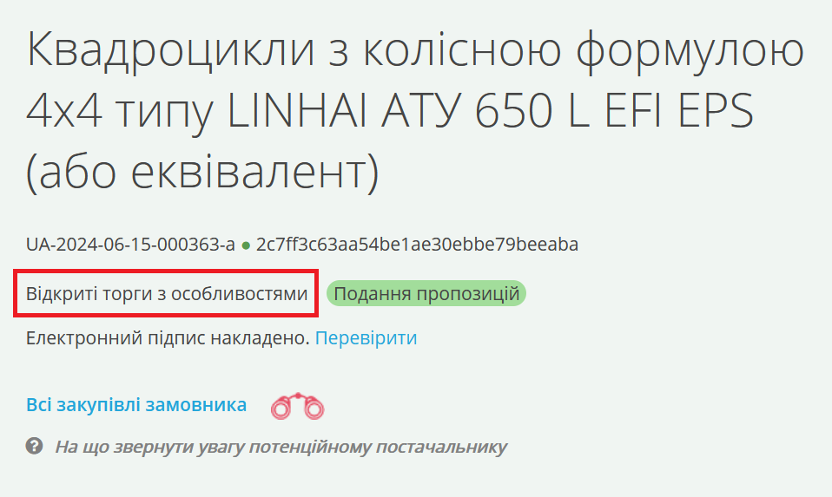
Przykładowa informacja o prowadzonym przetargu otwartym z odrębnościami w systemie ProZorro
Źródło: https://prozorro.gov.ua/

Podobnie jak w czasie pokoju, tak również i w realiach wciąż trwającej agresji zbrojnej i obowiązującego na terytorium kraju stanu wojennego przetarg otwarty, a mówiąc dokładniej jego zmodyfikowana wersja, jest naczelną i dominującą procedurą udzielania zamówień publicznych.
Specyfika przetargu otwartego z odrębnościami (ukr. відкриті торги з особливостями) różni się od modelowych przetargów otwartych prowadzonych na podstawie ustawy OZP. Autorzy zwracają uwagę, że ta procedura ma na celu uproszczenie i bardziej lojalne udzielanie zamówień publicznych, szczególnie dla zamawiających i wykonawców, którzy w obecnej sytuacji doświadczają trudności z prowadzeniem działalności na warunkach sprzed wybuchu wojny na pełną skalę.
Wprowadzone zmiany dotyczą m.in. skrócenia terminów na dokonywanie określonych czynności zarówno przez zamawiającego jak i przez uczestników postępowania, co ma prowadzić do zredukowania czasu potrzebnego na przeprowadzenie postępowania o udzielenie zamówienia, czy też możliwości dalszego prowadzenia procedury w sytuacji złożenia oferty przez tylko jednego uczestnika.
Omawiany przetarg odbywa się zgodnie z algorytmem przetargu otwartego w wersji ukraińskiej, co oznacza przeprowadzenie w pierwszej kolejności oceny ofert, a następnie badanie oferty i ocenę kwalifikacji podmiotowej uczestnika, którego oferta w wyniku przeprowadzonej aukcji została uznana za najkorzystniejszą ekonomicznie.
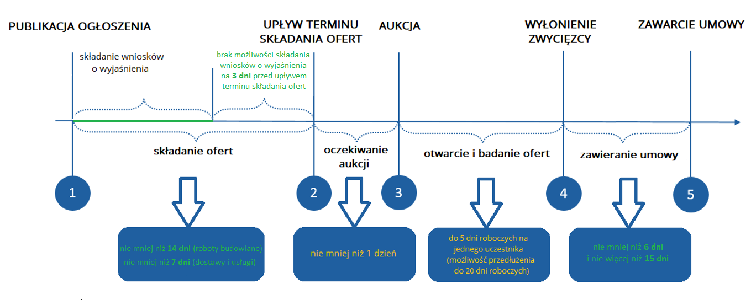
Schemat postępowania prowadzonego w trybie przetargu otwartego z odrębnościami
Źródło: Литвинчук І., Відкриті торги з особливостями: поетапно, Інформаційний ресурс – Інфобокс Прозорро, 14.11.2023

4.2.3.1.1. Składanie ofert
Zamawiający wszczyna postępowanie poprzez publikację ogłoszenia oraz dokumentacji przetargowej, w odpowiedzi na które, w terminie nie krótszym niż:
- 14 dni – w przypadku zamówień na roboty budowlane;
- 7 dni – w przypadku zamówień na dostawy towarów i usługi,
licząc od dnia publikacji, oferty może składać nieograniczona liczba wykonawców.
Przepis pkt 32 Uchwały dopuszcza możliwość składania przez uczestników ofert z propozycją cenową, która przekracza szacunkową wartość przedmiotu zamówienia określoną przez zamawiającego. Takie rozwiązanie ma na celu zapewnienie skutecznego udzielania zamówień, zwłaszcza tych najbardziej istotnych, w obliczu niestabilności sytuacji gospodarczej oraz cen rynkowych, które podczas trwania stanu wojennego mogą podlegać dynamicznym wzrostom w trakcie prowadzonej procedury.
Należy jednak mieć na uwadze, stosownie do treści pkt 32 w zw. z pkt 28 akapit drugi odrębności, że takie prawo uczestników, a także ustalony i dopuszczalny przez zamawiającego procent przekroczenia szacunkowej wartości przedmiotu zamówienia muszą zostać wyraźnie przewidziane w treści dokumentacji przetargowej. W razie braku dopuszczenia takiej możliwości przez zamawiającego, oferta z ceną przewyższającą szacunkową wartość zamówienia podlegać będzie odrzuceniu.
Szczególnego podkreślenia wymaga także przepis pkt 36 Uchwały, który stanowi, że jeżeli w postępowaniu złożona została tylko jedna oferta, to wówczas elektroniczny system zamówień po upływie terminu na składanie ofert, dokonuje otwarcia tej pojedynczej oferty z pominięciem etapu jej oceny oraz wybiera ją automatycznie jako ofertę najkorzystniejszą ekonomicznie.
W tym kontekście należy przypomnieć, że w przetargu otwartym ukraińskim prowadzonym na podstawie przepisów UOZP, w sytuacji kiedy w postępowaniu złożono mniej niż 2 oferty, dochodzi do automatycznego unieważnienia takiej procedury przez system ProZorro. Natomiast na podstawie obecnie obowiązujących regulacji odrębności, postępowanie w którym swoją ofertę złożył tylko jeden uczestnik może być kontynuowane, zaś uczestnik ten ma szansę zostać zwycięzcą postępowania i zawrzeć z zamawiającym umowę w sprawie zamówienia publicznego.
Analogicznie jak w przypadku postępowania prowadzonego w trybie przetargu otwartego ukraińskiego, w okresie składania ofert zamawiający jest uprawniony do wnoszenia zmian do dokumentacji przetargowej i ogłoszenia o zamówieniu, natomiast wykonawcy (z wyjątkiem ostatnich 3 dni do dnia upływu terminu na składanie ofert) mogą zwracać się do zamawiającego z wnioskami o udzielenie wyjaśnień, dokonanie zmian, czy też usunięcie naruszeń, celem uzyskania informacji potrzebnych do prawidłowego sporządzenia oferty.
Stosownie do pkt 54 Uchwały zamawiający zobligowany jest do udzielenia odpowiedzi na wniosek uczestnika w terminie 3 dni od dnia jego otrzymania.
W razie braku udzielenia wyjaśnień we wskazanym wyżej terminie, system ProZorro automatycznie blokuje prowadzone postępowanie o udzielenie zamówienia. Żeby wznowić bieg procedury, zamawiający musi opublikować wnioskowane wyjaśnienia w systemie wraz z jednoczesnym dokonaniem czynności przedłużenia terminu składania ofert o co najmniej 4 dni.
Nowym rozwiązaniem, w porównaniu do regulacji obowiązujących w czasie pokoju, jest natomiast możliwość wnoszenia zmian przez zamawiającego nie tylko do treści dokumentacji przetargowej, lecz także ogłoszenia o zamówieniu.
Jednocześnie, analogicznie do przepisów ustawy OZP, zamawiający publikuje nową ujednoliconą wersję zmienionej dokumentacji przetargowej i/lub ogłoszenia o zamówieniu wraz z dodatkowym wykazem dokonanych przez siebie zmian.
W razie wniesienia zmian do dokumentacji przetargowej i/lub ogłoszenia o zamówieniu, zamawiający przedłuża termin na składanie ofert w taki sposób, aby od momentu zmiany do upływu terminu składania ofert pozostało nie mniej niż 4 dni.
Co się tyczy natomiast zawartości dokumentacji przetargowej, to zgodnie z treścią pkt 28 akapit 10 Uchwały powinna ona zawierać listę dokumentów i/lub informacji, które uczestnik postępowania powinien złożyć wraz z ofertą oraz listę dokumentów i/lub informacji, które powinien przedłożyć zwycięzca postępowania. Listy, o których mowa powyżej, należy sporządzić i opublikować w formie odrębnych załączników do dokumentacji przetargowej.
Omawiany w tym miejscu przepis został wprowadzony mocą ostatniej, lipcowej nowelizacji. Publikacja osobnych i przejrzystych wykazów ma na celu zapobiegać niejasnościom i popełnianiu przez uczestników błędów w zakresie składania dokumentów wymaganych przez zamawiającego.
Warto podkreślić, że niezłożenie przez uczestnika postępowania dokumentów lub informacji, których zamawiający nie umieścił na opublikowanych przez siebie listach nie może stanowić podstawy do odrzucenia oferty, niezależnie od faktu, że wymóg złożenia takiego dokumentu lub informacji może znajdować się w treści samej dokumentacji przetargowej.
Wśród najważniejszych zmian, które dotyczą omawianego etapu postępowania należy wymienić przede wszystkim: skrócenie terminu składania ofert, możliwość dopuszczenia przez zamawiającego przyjmowania ofert z ceną przewyższającą szacunkową wartość zamówienia oraz możliwość kontynuowania procedury, w której swoją ofertę złożył tylko jeden uczestnik.

4.2.3.1.2. Ocena ofert
Następnie, nie wcześniej niż po upływie 1 dnia od dnia upływu terminu na składanie ofert, następuje etap ich oceny, który prowadzi do wyboru oferty najkorzystniejszej ekonomicznie.
Ocena ofert dokonywana jest automatycznie przez elektroniczny system zamówień na podstawie kryteriów i metody, ustalonych przez zamawiającego.
Jednakże, w odróżnieniu od postępowania prowadzonego na podstawie ustawy OZP, ocena ofert za pośrednictwem modułu aukcji elektronicznej w realiach stanu wojennego nie jest rozwiązaniem obowiązkowym. Zgodnie bowiem z treścią pkt 37 Uchwały, w uzasadnionych przez zamawiającego przypadkach, przetarg otwarty z odrębnościami może zostać przeprowadzony bez wykorzystania aukcji elektronicznej.
Odrębności przyznają zatem prawo zamawiającemu do podjęcia samodzielnej decyzji o rezygnacji z aukcji elektronicznej, przy czym taka decyzja zamawiającego wymaga stosownego uzasadnienia sformułowanego w dowolny sposób, np. w postaci dodatkowego dokumentu załączonego do opublikowanych dokumentów przetargowych. Fakultatywność korzystania z aukcji związana jest z koniecznością elastycznego reagowania na sytuacje związane z przerwami w dostawach energii oraz innymi nieprzewidzianymi okolicznościami towarzyszącymi ukraińskim zamawiającym od początku rosyjskiej agresji.
W przypadku braku przeprowadzenia aukcji elektronicznej, w rezultacie dokonania przez system oceny ofert, za najkorzystniejszą zostanie uznana oferta z najniższą propozycją cenową (lub najniższą obniżoną ceną w razie ustalenia przez zamawiającego kryteriów pozacenowych).
Natomiast w przypadku skorzystania przez zamawiającego z modułu aukcji, regulacja pkt 35 odrębności stanowi, że dla jej przeprowadzenia konieczne jest złożenie przynajmniej dwóch ofert, zaś sama aukcja przebiega stosownie do regulacji art. 30 UOZP.
W tym kontekście należy przypomnieć, o czym była już mowa, że jeżeli w postępowaniu złożona została tylko jedna oferta, to wówczas system ProZorro nie aktywuje modułu aukcji, lecz w obliczu braku innych konkurencyjnych ofert dokona jej wyboru jako najkorzystniejszej ekonomicznie.
W czasie trwania stanu wojennego, w przetargu otwartym z odrębnościami proces oceny ofert w uzasadnionych przez zamawiającego przypadkach może zostać przeprowadzony bez wykorzystania aukcji elektronicznej.

4.2.3.1.3. Badanie ofert pod kątem zgodności z wymogami dokumentacji przetargowej
Po zakończeniu aukcji elektronicznej system automatycznie otwiera oferty, a zamawiający rozpoczyna proces ich weryfikacji pod kątem spełniania wymogów określonych w dokumentacji przetargowej oraz kryteriów kwalifikacji podmiotowej uczestników. Zamawiający, analogicznie jak w przetargu otwartym ukraińskim, bada oferty rozpoczynając od tej, która w wyniku aukcji została wyłoniona jako oferta najkorzystniejsza ekonomicznie.
Co do zasady, czynność weryfikacji oferty nie powinna trwać dłużej niż 5 dni roboczych, z jednoczesną możliwością przedłużenia terminu do 20 dni roboczych w szczególnie uzasadnionych przypadkach.
Jeżeli badana oferta spełnia wszelkie wymagania określone przez zamawiającego w treści dokumentacji przetargowej, to wówczas uczestnik ten zostaje zwycięzcą postępowania, a zamawiający podejmuje decyzję o zamiarze zawarcia umowy.

4.2.3.1.3.1. Kryteria kwalifikacji
Obowiązująca Uchwała modyfikuje zasady dotyczące wymagania od uczestników postępowania złożenia potwierdzonej stosownymi dokumentami informacji o spełnianiu przez nich kryteriów kwalifikacji.
W obecnym stanie prawnym zamawiający:
- w przypadku zamówień na towary może zrezygnować z ustanawiania kryteriów kwalifikacyjnych;
- w przypadku zamówień na roboty budowlane i usługi wybiera jedno (dowolne) lub kilka (dowolnych) spośród kryteriów kwalifikacji wskazanych w art. 16 ukraińskiej ustawy.
Dodatkowo, pkt 29 Uchwały stanowi, że w razie prowadzenia postępowania w trybie przetargu otwartego z odrębnościami w celu nabycia paliwa stałego, benzyny, oleju napędowego, gazu ziemnego, gazu płynnego do pojazdów silnikowych, gazu płynnego do użytku komunalnego i przemysłowego oraz energii elektrycznej, zamawiający nie ustanawia żadnych kryteriów kwalifikacji.
Uchwała nr 1178 wprowadza zmiany w zakresie stosowania przez zamawiającego kryteriów kwalifikacji, w szczególności dopuszczając możliwość całkowitej rezygnacji z wymagania od uczestników tych kryteriów we wskazanych w przepisach sytuacjach.

4.2.3.1.3.2. Potwierdzenie braku podstaw do odmowy udziału w postępowaniu
Jak wynika z regulacji odrębności, na etapie składania ofert zamawiający nie wymaga od uczestników żadnych dokumentów na potwierdzenie braku istnienia podstaw do odmowy udziału w postępowaniu. Na potwierdzenie omawianej okoliczności uczestnicy składają samodzielną deklarację, poprzez wypełnienie formularza elektronicznego ze stosownymi polami w systemie ProZorro.
Zgodnie z zasadą postkwalifikacji, dopiero zwycięzca postępowania powinien doręczyć zamawiającemu stosowne dokumenty, o czym będzie jeszcze mowa w dalszej części tego rozdziału.

4.2.3.1.3.3. Wezwanie uczestnika do usunięcia rozbieżności
Jeżeli w trakcie badania ofert zamawiający zauważy rozbieżności w informacjach albo dokumentach złożonych przez uczestnika postępowania i/lub w dokumentach, których złożenie przewidziane było w dokumentacji przetargowej, to na podstawie pkt 43 Uchwały zawiadamia o tym uczestnika i wzywa go do usunięcia rozbieżności.
W tym miejscu należy zauważyć, że zgodnie z ustawą OZP takie wezwanie może dotyczyć usunięcia istniejących rozbieżności jedynie w odniesieniu do wymienionych w treści art. 29 ust. 16 informacji i dokumentów. Z kolei w warunkach stanu wojennego, na co zwraca uwagę Ministerstwo Gospodarki w piśmie z dnia 17 maja 2023 r., ustawodawca dokonał znaczącego rozszerzenia tego katalogu celem umożliwienia częstszego korygowania i uzupełniania najkorzystniejszych ofert obarczonych brakami, zamiast ich odrzucania.
Na podstawie Uchwały, za rozbieżności w informacjach albo dokumentach złożonych w ofercie i/lub których złożenia wymagała dokumentacja przetargowa należy rozumieć w szczególności brak złożenia takich informacji lub dokumentów. Ustawodawca wskazuje przy tym, że brak wniesienia wymaganego wadium oraz brak informacji technicznych i jakościowych przedmiotu zamówienia proponowanego przez uczestnika stanowią wyjątek i nie podlegają uzupełnieniu w trybie pkt 43 odrębności.
Natomiast za rozbieżności w informacjach albo dokumentach dotyczących specyfikacji technicznej przedmiotu zamówienia uważa się takie rozbieżności, których usunięcie nie doprowadzi do zmiany przedmiotu zamówienia zaproponowanego przez uczestnika w złożonej ofercie (jego nazwy, marki, modelu, itd.)
Wezwanie należy opublikować w systemie ProZorro w terminie nie krótszym niż 2 dni robocze przed upływem terminu na badanie ofert, zaś uczestnik w ciągu 24 godzin od momentu jego publikacji w systemie zobowiązany jest doręczyć zamawiającemu poprawione lub nowe informacje i/lub dokumenty wskazane w treści wezwania, pod rygorem obligatoryjnego odrzucenia oferty.
W warunkach stanu wojennego ukraiński ustawodawca dokonał znaczącego rozszerzenia katalogu rozbieżności w informacjach albo dokumentach złożonych przez uczestnika postępowania i/lub w dokumentach, których złożenie przewidziane było w dokumentacji przetargowej.

4.2.3.1.3.4. Zwrócenie się o potwierdzenie informacji
Dodatkowo, analogicznie jak na gruncie ustawy OZP, pkt 42 odrębności uprawnia zamawiającego do zwrócenia się o potwierdzenie informacji przedstawionych przez uczestnika do odpowiednich organów władzy państwowej, przedsiębiorstw, instytucji i organizacji.
W razie otrzymania wiarygodnej informacji o niespełnianiu przez uczestnika kryteriów kwalifikacji, podlegania przesłankom do odmowy udziału w postępowaniu lub wskazaniu w ofercie jakichkolwiek nieprawdziwych informacji, które miały istotne znaczenie dla wyniku postępowania, jego oferta podlega obligatoryjnemu odrzuceniu.

4.2.3.1.3.5. Odrzucenie oferty
Katalog przesłanek do odrzucenia oferty sformułowany na gruncie pkt 44 (obligatoryjne) i pkt 45 (fakultatywne) Uchwały nr 1178 w znacznej mierze pokrywa się z treścią regulacji ukraińskiej ustawy o zamówieniach publicznych.
Tym niemniej trzeba zwrócić uwagę, że na czas trwania stanu wojennego ukraiński ustawodawca postanowił dostosować katalog do obecnie obowiązującej sytuacji oraz specyfiki udzielania zamówień z uwzględnieniem odrębności. W związku z tym został on poszerzony o następujące wypadki:
- zamawiający odrzuca ofertę w sytuacji kiedy uczestnik postępowania jest jednym z podmiotów w odniesieniu do których zabrania się dokonywania zamówień na towary, roboty budowlane oraz usługi, tj. podmiotem powiązanym z Federacją Rosyjską, Republiką Białorusi i Islamską Republiką Iranu albo proponuje towary pochodzące z ww. krajów;
- zamawiający odrzuca ofertę, której propozycja cenowa przekracza szacunkową wartość przedmiotu zamówienia określoną przez zamawiającego w sytuacji, kiedy możliwość składania takich ofert, a także ustalony i dopuszczalny przez zamawiającego procent przekroczenia szacunkowej wartości przedmiotu zamówienia nie zostały wyraźnie przewidziane w dokumentacji przetargowej.

4.2.3.1.4. Zawiadomienie o zamiarze zawarcia umowy
Decyzja o zamiarze zawarcia umowy, stosownie do art. 33 ust. 1 ukraińskiej ustawy z uwzględnieniem pkt 49 odrębności, zostaje podjęta w dniu wyznaczenia zwycięzcy postępowania. Następnie, w terminie 1 dnia od dnia podjęcia takiej decyzji, system ProZorro publikuje zawiadomienie o zamiarze zawarcia umowy.
Analogicznie jak w czasach pokoju, moment publikacji zawiadomienia rozpoczyna bieg terminu dla zwycięzcy postępowania, w którym powinien doręczyć zamawiającemu dokumenty potwierdzające brak podstaw do odmowy udziału w postępowaniu.
Zgodnie z regulacjami Uchwały termin ten uległ znacznemu skróceniu i obecnie wynosi 4 dni.
Natomiast co się tyczy dokumentów, to na podstawie pkt 47 odrębności zwycięzca postępowania doręcza zamawiającemu dokumenty na potwierdzenie, że nie istnieją następujące podstawy do odmowy udziału w postępowaniu:
- kierownik uczestnika, osoba fizyczna będąca uczestnikiem postępowania, została pociągnięta do przewidzianej przepisami prawa odpowiedzialności za popełnienie przestępstwa korupcji lub czynu o charakterze korupcyjnym;
- osoba fizyczna będąca uczestnikiem postępowania nie została skazana za przestępstwo popełnione w celu uzyskania korzyści majątkowej (w szczególności związane z przekupstwem i praniem pieniędzy), a wyrok skazujący nie został unieważniony lub skazanie nie uległo zatarciu zgodnie z przepisami prawa;
- kierownik uczestnika został skazany za przestępstwo popełnione w celu uzyskania korzyści majątkowej (w szczególności związane z przekupstwem, oszustwem i praniem pieniędzy), a wyrok skazujący nie został unieważniony lub skazanie nie uległo zatarciu zgodnie z przepisami prawa;
- kierownik uczestnika, osoba fizyczna będąca uczestnikiem postępowania, została pociągnięta do przewidzianej przepisami prawa odpowiedzialności za popełnienie przestępstwa związanego z wykorzystywaniem pracy dzieci lub jakąkolwiek formą handlu ludźmi.

Zamawiający nie wymaga dokumentów na potwierdzenie informacji publicznych opublikowanych w formie otwartych danych zgodnie z Ustawą Ukrainy o dostępie do informacji publicznej i/lub zawartych w otwartych stosownych rejestrach państwowych, do których dostęp jest bezpłatny lub informacji publicznych, które są dostępne w ramach elektronicznego systemu zamówień z wyjątkiem sytuacji, w których dostęp do wskazanych wyżej informacji jest ograniczony w momencie publikowania ogłoszenia o zamówieniu.

4.2.3.1.5. Zawarcie umowy w sprawie zamówienia publicznego
Umowa w sprawie zamówienia publicznego ze zwycięzcą postępowania nie może zostać zawarta wcześniej niż po upływie 5 dni od daty publikacji zawiadomienia o zamiarze zawarcia umowy, celem zapewnienia pozostałym uczestnikom realnej możliwości skutecznego zaskarżenia decyzji zamawiającego do AMKU.
Zamawiający zawiera umowę ze zwycięzcą postępowania w trakcie trwania okresu związania jego ofertą, nie później niż w terminie 15 dni od dnia podjęcia decyzji o zamiarze zawarcia umowy. W szczególnie uzasadnionych przypadkach termin ten może ulec przedłużeniu maksymalnie do 60 dni.
Natomiast w razie wniesienia skargi po opublikowaniu zawiadomienia o zamiarze zawarcia umowy bieg powyższego terminu na zawarcie umowy ulega zawieszeniu.

4.2.3.1.6. Podsumowanie
Przetarg otwarty z uwzględnieniem regulacji Uchwały nr 1178, tzw. przetarg otwarty z odrębnościami, będący dominującą procedurą udzielania zamówień w warunkach stanu wojennego, posiada następujące cechy charakterystyczne:
- skrócenie terminów na dokonywanie czynności zarówno przez zamawiającego jak i przez uczestników postępowania. Zgodnie z odrębnościami publikacja ogłoszenia o zamówieniu oraz dokumentacji przetargowej powinna zostać dokonana nie później niż na 14 lub 7 dni przed upływem terminu składania ofert, natomiast wykonawcy mogą zwracać się do zamawiającego z wnioskami o udzielenie wyjaśnień, dokonanie zmian, czy też usunięcie naruszeń nie później niż na 3 dni do dnia upływu terminu na składanie ofert. W razie wniesienia zmian do dokumentacji przetargowej lub ogłoszenia o zamówieniu zamawiający przedłuża termin na składanie ofert w taki sposób, aby od momentu dokonania zmiany do upływu terminu składania ofert pozostało nie mniej niż 4 dni. Co się tyczy zawarcia umowy, nie może zostać zawarta wcześniej niż po upływie 5 dni od daty publikacji zawiadomienia o zamiarze zawarcia umowy i jednocześnie nie później niż w terminie 15 dni od dnia podjęcia decyzji o zamiarze zawarcia umowy. W szczególnie uzasadnionych przypadkach termin ten można przedłużyć maksymalnie do 60 dni;
- możliwość składania ofert z propozycją cenową, która przekracza szacunkową wartość przedmiotu zamówienia określoną przez zamawiającego, pod warunkiem, że takie prawo uczestników, a także ustalony i dopuszczalny przez zamawiającego procent przekroczenia szacunkowej wartości przedmiotu zamówienia zostały wyraźnie przewidziane w dokumentacji przetargowej;
- publikowanie informacji dotyczących dokumentów, których złożenia zamawiający wymaga od uczestników oraz zwycięzcy postępowania w formie odrębnych i przejrzystych wykazów załączonych do dokumentacji przetargowej;
- możliwość dalszego prowadzenia procedury w systemie ProZorro w sytuacji, kiedy ofertę złożył tylko jeden wykonawca;
- postępowanie może zostać przeprowadzone bez wykorzystania aukcji elektronicznej w szczególnie uzasadnionych przez zamawiającego przypadkach;
- możliwość całkowitej rezygnacji z ustalania kryteriów kwalifikacji we wskazanych w treści Uchwały sytuacjach;
- rozszerzenie mechanizmu usuwania przez uczestnika postępowania rozbieżności w informacjach albo złożonych dokumentach;
- brak wymogu potwierdzania dokumentami niepodlegania przesłankom do odmowy udziału w postępowaniu; na etapie składania ofert uczestnicy potwierdzają brak istnienia podstaw w drodze samodzielnej deklaracji, poprzez wypełnienie stosownych pól w systemie ProZorro. Natomiast zwycięzca postępowania w terminie nieprzekraczającym 4 dni od dnia opublikowania ogłoszenia o zamiarze zawarcia umowy powinien doręczyć zamawiającemu dokumenty na potwierdzenie wskazanych w treści odrębności podstaw do odmowy.

4.2.3.2. Charakterystyka przetargu otwartego z publikacją ogłoszenia w języku angielskim
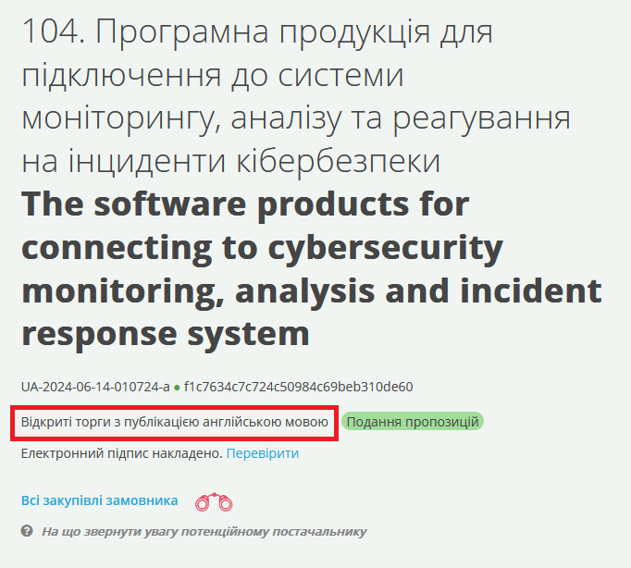
Przykładowa informacja o prowadzonym przetargu otwartym z publikacją ogłoszenia w języku angielskim w systemie ProZorro
Źródło: https://prozorro.gov.ua/

Jak zostało już wcześniej zasygnalizowane, w dniu 9 kwietnia 2024 roku na listę trybów będących do dyspozycji zamawiających wróciła europrocedura. Powrót tej wersji przetargu otwartego został odebrany bardzo pozytywnie przez uczestników rynku. Organizacje wspierające i finansujące ukraińskich zamawiających wielokrotnie podnosiły bowiem , że przetarg otwarty w wersji europejskiej, przewidujący uprzednią kwalifikację podmiotową wykonawców, powinien być dominującą procedurą przy udzielaniu zamówień publicznych za środki tych organizacji.
Zgodnie z treścią pkt 12¹ Uchwały nr 1178, zamawiający mogą dokonywać zamówień na towary, roboty budowlane i usługi, niezależnie od ich wartości, z wykorzystaniem przetargu otwartego z publikacją ogłoszenia w języku angielskim w porządku przewidzianym ustawą OZP, z uwzględnieniem wymienionych w treści przepisu regulacji odrębności.
Z analizy przytoczonej powyżej regulacji wynika, że przetarg otwarty europejski oraz wymogi co do jego zastosowania w warunkach stanu wojennego w pewnym stopniu różnią się od swojego modelowego odpowiednika prowadzonego na podstawie ustawy. Problematyka stosowania europrocedury, a także kluczowe różnice zostały omówione w piśmie Ministerstwa Gospodarki z dnia 15 kwietnia 2024 r.
Po pierwsze, postanowienia Uchwały przewidują prawo, nie zaś obowiązek przeprowadzenia postępowania w omawianym trybie, przy czym niezależnie od progów ustanowionych w art. 10 ust. 3 ustawy OZP (tzw. progów europejskich), ponieważ w aktualnym stanie prawnym obowiązującymi wartościami progowymi są te wynikające z pkt 10 odrębności.
W konsekwencji, to od swobodnego uznania zamawiającego zależy czy z przysługującego mu prawa skorzysta, czy też postanowi udzielić zamówienia w trybie przetargu otwartego z odrębnościami albo za pośrednictwem e-katalogu. W tym kontekście Ministerstwo zaznacza, że podjęcie decyzji o wszczęciu i przeprowadzeniu przetargu otwartego z publikacją ogłoszenia w języku angielskim nie wymaga żadnego dodatkowego uzasadnienia ze strony zamawiającego.
Po drugie, w odniesieniu do przepisów Uchwały, które wymagają uwzględnienia w toku prowadzonej europrocedury, ukraiński ustawodawca wskazuje na następujące regulacje:
- pkt 4 akapit 2 – w opublikowanym ogłoszeniu o wykonaniu umowy w sprawie zamówienia publicznego na dostawę towarów zamawiający nie zawiera informacji dotyczącej kraju pochodzenia w odniesieniu do każdego z elementów przedmiotu zamówienia;
- pkt 19 – wskazuje na sytuacje, w których możliwa jest zmiana istotnych elementów umowy po jej zawarciu;
- pkt 27 – dotyczący publikacji informacji w systemie ProZorro, który zezwala na nieujawnianie dokładnego adresu zamawiającego, uczestników postępowania oraz miejsca wykonania zamówienia w sytuacji, gdy zagraża to bezpieczeństwu zamawiającego i uczestników;
- pkt 43 - dotyczący stosowania rozszerzonego mechanizmu wezwania uczestnika do usunięcia rozbieżności;
- pkt 44 akapit 9 – wprowadzający przesłankę odrzucenia oferty uczestnika będącego podmiotem powiązanym z Federacją Rosyjską, Republiką Białorusi i Islamską Republiką Iranu albo proponującego towary pochodzące z tych krajów;
- pkt 47 – zawiera katalog podstaw do odmowy uczestnictwa w postępowaniu oraz reguluje kwestie związane ze składaniem dokumentów na potwierdzenie ich braku.
Natomiast w pozostałym zakresie, w szczególności jeśli chodzi o ogólny algorytm i schemat prowadzenia postępowania, w tym terminy na dokonywanie poszczególnych czynności, czy inne charakterystyczne mechanizmy, jak np. katalog przesłanek do odrzucenia oferty, zastosowanie znajdą przepisy ustawy OZP. Wynika to bezpośrednio z treści pkt 12¹ Uchwały, który wyraźnie posługuje się sformułowaniem „porządku przewidzianego ustawą”.
Dlatego też, tytułem przykładu, w odróżnieniu od trybu przetargu otwartego z odrębnościami, w sytuacji złożenia w postępowaniu mniej niż dwóch ofert oraz dopuszczenia do etapu oceny ofert mniej niż dwóch uczestników, procedura zostanie automatycznie unieważniona przez system ProZorro.

Od dnia 9 kwietnia 2024 roku, na podstawie znowelizowanego brzmienia odrębności, zamawiający w warunkach trwającego w Ukrainie stanu wojennego zyskali prawo do korzystania z trybu europrocedury niezależnie od progów ustanowionych w art. 10 ust. 3 ustawy OZP, bez konieczności publikacji jakiegokolwiek uzasadnienia swojej decyzji. W przypadku udzielania zamówienia w trybie przetargu otwartego z publikacją ogłoszenia w języku angielskim, zamawiający dokonuje poszczególnych czynności w porządku i na podstawie przepisów ustawy OZP, z uwzględnieniem wskazanych regulacji Uchwały nr 1178.

4.2.3.3. Elektroniczny katalog
Z treści przepisu pkt 10 Uchwały nr 1178 wynika wprost, że zamawiający mogą zastosować e-katalog albo jako alternatywę dla przetargu otwartego, albo równocześnie z nim.
Co więcej, w warunkach trwającego w Ukrainie stanu wojennego przewidziano możliwość dokonywania czynności nabywania towarów z wykorzystaniem elektronicznego katalogu niezależnie od granicznych wartości przedmiotu zamówienia.
Takie szerokie możliwości korzystania z tego rodzaju funkcjonalności nie powinny specjalnie dziwić, ponieważ ze względu na swoją specyfikę, w obecnej sytuacji ProZorro Market okazuje się skutecznym narzędziem do szybkiego, wygodnego, bezpiecznego i znacząco odformalizowanego nabywania towarów, w szczególności standardowych towarów konsumpcyjnych.
Dodatkowo, odrębności stanowią, że w stosunku do niektórych towarów oraz niektórych zamawiających nabywanie towarów z wykorzystaniem katalogu elektronicznego ma charakter obligatoryjny:
- zamawiający będący instytucjami opieki zdrowotnej, jeżeli zamawiają leki zarejestrowane w Ukrainie oraz określone w Załączniku nr 2 do Uchwały wyroby medyczne, których wartość jest równa albo przewyższa kwotę 50 tys. UAH (pkt 11¹ Uchwały);
- zamawiający nabywający produkty spożywcze określone w Załączniku nr 2 do Uchwały, których wartość jest równa albo przewyższa kwotę 100 tys. UAH (pkt 11² Uchwały).
Aktualnie w ramach ProZorro Market zamawiający nabywają towary stosując tylko i wyłącznie zapytanie ofertowe. Aby udzielić zamówienia w ten sposób, zamawiający wybiera profil potrzebnego mu towaru, a następnie publikuje stworzone przez siebie zapytanie, poprzez wypełnienie formularza elektronicznego.

Zapytanie musi zawierać następujące elementy:
- nazwa towaru;
- wymagana ilości konkretnego towaru;
- warunki i miejsce dostawy (w postaci harmonogramu dostaw);
- warunki dotyczące płatności;
- wyznaczony termin na składanie ofert, który nie może być krótszy niż 2 dni robocze od momentu publikacji zapytania w systemie;
- projekt umowy.

Następnie wykonawcy otrzymują powiadomienie i składają swoje oferty, spośród których system automatycznie wybierze ofertę najkorzystniejszą dostawcy, z którym w dalszej kolejności zamawiający zawrze umowę.
Umowa powinna zostać zawarta w terminie 5 dni od dnia wyznaczenia zwycięzcy w systemie ProZorro. W szczególnie uzasadnionych przypadkach termin ten może ulec przedłużeniu do 10 dni.
Zamawiający może także odrzucić propozycję zwycięskiego uczestnika, jeżeli ten:
- nie zawarł umowy z zamawiającym w przewidzianym przepisami terminie;
- pisemnie odmówił zawarcia umowy z zamawiającym;
- proponuje towary pochodzące z Federacji Rosyjskiej, Republiki Białorusi i Islamskiej Republiki Iranu.

W sytuacji odrzucenia zwycięskiej propozycji, system automatycznie dokonuje wyboru dostawcy z następną w kolejności najkorzystniejszą ofertą.

4.2.3.4. Procedura uproszczona
Biorąc pod uwagę, że ten rodzaj procedury jest z reguły stosowany przez zamawiających dobrowolnie, ani ustawa OZP ani też odrębności nie przewidują zapisów, które obligowałyby zamawiających do udzielania zamówienia w trybie procedury uproszczonej.
Niemniej jednak, w sytuacji kiedy szacunkowa wartość zamówienia nie przewyższa progów wskazanych w pkt 10 Uchwały nr 1178, zamawiający może przeprowadzić procedurę uproszczoną, z uwzględnieniem wytycznych zawartych w Zarządzeniu przedsiębiorstwa państwowego ProZorro nr 25.
Zarządzenie stanowi bowiem wprost, że takie zamówienie może zostać udzielone w porządku analogicznym do przeprowadzenia procedury uproszczonej na podstawie art. 14 ukraińskiej ustawy o zamówieniach publicznych, w odniesieniu do części dotyczącej ogłoszenia, składania ofert, składania wniosków o udzielenie wyjaśnień i usunięcie naruszeń, udzielania odpowiedzi na te wnioski, oceny ofert, badania ofert, przesłanek odrzucenia ofert, wyboru zwycięzcy oraz unieważnienia postępowania (Rozdział II pkt 1 Zarządzenia nr 25) .
Czynność badania ofert przez zamawiającego następuje zgodnie z przepisami art. 14 pkt 11-12 z uwzględnieniem regulacji Rozdziału II pkt 3 Zarządzenia nr 25, który przenosi na grunt zarządzenia przepisy dotyczące rozszerzonego mechanizmu usuwania rozbieżności opisane w pkt 43 odrębności.

4.2.3.5. Bezpośrednie zawarcie umowy
Aktualnie obowiązujące regulacje znacząco rozszerzyły możliwość bezpośredniego zawarcia umowy z wybranym przez zamawiającego wykonawcą bez przeprowadzenia postępowania o udzielenie zamówienia.
Po pierwsze, omawiana sytuacja dotyczy zamówień, których szacunkowa wartość nie przewyższa progów dla zastosowania przetargu otwartego z odrębnościami, przetargu otwartego z publikacją ogłoszenia w języku angielskim i/lub wykorzystania katalogu elektronicznego do nabywania towarów.
Po drugie, zamawiający może dokonać czynności bezpośredniego zawarcia umowy w razie wystąpienia jednej z przesłanek wymienionych w treści pkt 13 Uchwały nr 1178. Dotyczy to głównie przypadków przewidzianych w ustawie OZP dla zastosowania procedury negocjacyjnej, a także niektórych okoliczności bezpośrednio związanych z sytuacją stanu wojennego w Ukrainie.
Stosownie do pkt 13 Uchwały, nabycie towarów i usług (za wyjątkiem usług bieżącego remontu), których szacunkowa wartość jest równa albo przewyższa kwotę 100 tys. UAH, usług bieżącego remontu, których szacunkowa wartość jest równa albo przewyższa kwotę 200 tys. UAH oraz robót budowlanych, których szacunkowa wartość jest równa albo przewyższa kwotę 1,5 mln UAH może nastąpić w drodze bezpośredniego zawarcia umowy w następujących sytuacjach:
- zamawiający albo jego odrębna jednostka, która udziela zamówienia, znajduje się na terenie trwających działań bojowych, które nie zostały zakończone do dnia zawarcia umowy w sprawie zamówienia publicznego;
- występuje pilna potrzeba udzielenia zamówienia spowodowana obiektywnymi okolicznościami, co uniemożliwia zamawiającemu dotrzymania terminów określonych dla przeprowadzenia postępowania w trybie przetargu otwartego i/lub z wykorzystaniem elektronicznego katalogu, co powinno zostać potwierdzone stosownymi dokumentami;
- roboty budowlane, dostawa towarów lub świadczenie usług mogą być zrealizowane wyłącznie przez wskazanego wykonawcę ze względu na to, że:
- przedmiotem zamówienia jest stworzenie lub nabycie dzieła sztuki albo artystycznego wykonania;
- umowa zostanie zawarta ze zwycięzcą konkursu architektonicznego lub artystycznego;
- z przyczyn technicznych, które muszą zostać udokumentowane przez zamawiającego, na rynku właściwym dla przedmiotu zamówienia nie istnieje konkurencja;
- jest to konieczne dla ochrony praw własności intelektualnej;
- umowa zostanie zawarta z tzw. sprzedawcą rezerwowym energii elektrycznej lub gazu ziemnego;
- uprzednio prowadzone w trybie przetargu otwartego postępowanie zostało unieważnione (w tym w odniesieniu do jednej z części zamówienia) z powodu niezłożenia żadnej oferty. Przy czym przedmiot zamówienia, jego parametry techniczne i jakościowe, projekt umowy w sprawie zamówienia publicznego oraz wymogi co do wykonawcy z którym zostaje zawarta umowa, nie mogą różnić się od wymogów określonych przez zamawiającego w dokumentacji przetargowej (za wyjątkiem podstaw do odmowy udziału w postępowaniu opisanych w pkt 47 Uchwały), natomiast wartość umowy nie może przewyższać szacunkowej wartości przedmiotu zamówienia wskazanej przez zamawiającego w ogłoszeniu o zamówieniu w trybie przetargu otwartego z odrębnościami, z uwzględnieniem ustalonego procentu przekroczenia szacunkowej wartości przedmiotu zamówienia, jeżeli taki procent został przewidziany przez zamawiającego w dokumentacji przetargowej;
- po zawarciu umowy w sprawie zamówienia publicznego po stronie zamawiającego wystąpiła konieczność dodatkowej dostawy towarów od tego samego wykonawcy, w przypadku gdy zmiana wykonawcy zmusiłaby zamawiającego do nabycia towarów o innych właściwościach technicznych, co powodowałoby niekompatybilność związaną z użytkowaniem i obsługą techniczną albo w sytuacji, gdy takie zamówienie wynika ze zmian standardów branżowych w sektorze opieki zdrowotnej. Zamówienie na dostawę dodatkowych towarów od tego samego wykonawcy odbywa się w ciągu trzech lat od zawarcia umowy w sprawie zamówienia publicznego, jeżeli całkowita wartość takiej dostawy nie przekracza 50 % ceny wskazanej w umowie;
- po zawarciu umowy w sprawie zamówienia publicznego po stronie zamawiającego wystąpiła konieczność wykonania dodatkowych podobnych robót budowlanych lub świadczenia dodatkowych podobnych usług przez tego samego wykonawcę. Możliwość oraz warunki, na jakich odbywać się będą takie dodatkowe roboty czy usługi, mogą zostać przewidziane w umowie w sprawie zamówienia publicznego zawartej w wyniku przeprowadzenia postępowania konkurencyjnego. Zamówienie na wykonanie dodatkowych podobnych robót budowlanych lub świadczenie dodatkowych podobnych usług przez tego samego wykonawcę odbywa się w ciągu trzech lat od zawarcia umowy w sprawie zamówienia publicznego, jeżeli całkowita wartość takich robót budowlanych czy usług nie przekracza 50 % ceny wskazanej w umowie zawartej w wyniku przeprowadzenia postępowania konkurencyjnego;
- zamówienie dotyczy usług prawnych;
- zamówienie dotyczy usług prawnych związanych z ochroną praw i interesów Ukrainy, w tym w celu ochrony bezpieczeństwa oraz obrony narodowej podczas rozstrzygania sporów w sprawach z udziałem Ukrainy i podmiotu zagranicznego przez organy jurysdykcji zagranicznych;
- zamówienie dotyczy świadczenia usług niezbędnych do prowadzenia działalności w dziedzinie kultury fizycznej i sportu, rehabilitacji oraz zapewnienia przygotowania i udziału reprezentacji narodowych Ukrainy w międzynarodowych wydarzeniach sportowych ujętych w jednolitym kalendarzu wydarzeń sportowo-rekreacyjnych oraz sportowych Ukrainy;
- zamówienie dotyczy dostawy towarów, wykonania robót oraz świadczenia usług w zakresie budowy, remontu i innych działań inżynieryjno-technicznych związanych z ochroną obiektów infrastruktury krytycznej sektora paliwowo-energetycznego;
- zamówienie dotyczy dostawy towarów, wykonania robót budowlanych oraz świadczenia usług dla realizacji zadań mających na celu zapewnienie ochrony obiektów przedsiębiorstw, instytucji oraz organizacji kompleksów elektroenergetycznych, przemysłu jądrowego, przemysłu węglowego i naftowo-gazowych oraz obiektów infrastruktury krytycznej podsektora transportu kolejowego sektora transportowego i pocztowego, w tym ochrony pracowników w zakresie budowy, tworzenia i urządzania obiektów ochrony cywilnej, odbudowy takich obiektów zniszczonych lub uszkodzonych w wyniku rosyjskiej agresji zbrojnej a także przeprowadzenia priorytetowych awaryjnych prac rekonstrukcyjnych infrastruktury kolejowej oraz naprawy trakcji i taboru kolejowego;
- zamówienie z wykorzystaniem katalogu elektronicznego nie zostało udzielone albo w katalogu elektronicznym brakuje towaru potrzebnego zamawiającemu, jeżeli takie zamówienie było udzielane na podstawie przepisów szczególnych dotyczących udzielania zamówień przez scentralizowaną organizację zakupową;
- zamówienie dotyczy dostawy oprogramowania, sprzętu komunikacyjnego, urządzeń i środków bezpieczeństwa sieciowego oraz innych środków infrastruktury technicznej na rzecz Rady Bezpieczeństwa Narodowego i Obrony Ukrainy w celu zapewnienia funkcjonowania i rozwoju Głównego Centrum Sytuacyjnego Ukrainy w przypadku, gdy informacje, które mają zostać ujawnione w ogłoszeniu i/lub w dokumentacji przetargowej, są informacjami niejawnymi lub gdy ich ujawnienie w warunkach stanu wojennego może zagrażać bezpieczeństwu narodowemu;
- zamówienie dotyczy nabycia gazu ziemnego przez podmiot, któremu Gabinet Ministrów powierzył specjalne obowiązki w zakresie zabezpieczenia funkcjonowania rynku gazu ziemnego;
- zamówienie dotyczy usług związanych z tworzeniem lub pozyskiwaniem instrumentów finansowych, gwarancji, pożyczek lub dotacji, a także usług związanych z tworzeniem instrumentów ubezpieczeń i/lub rekompensat od ryzyka wojennego dla statków handlowych transportujących ukraińskie towary eksportowe;
- zamówienie dotyczy towarów niezbędnych do naprawy i renowacji sprzętu dla wykonywania umowy o wspólnych działaniach, której stroną jest państwowe przedsiębiorstwo kolejowe „Ukrzaliznycia” (ukr. Укрзалізниця) zawartej w celu zwiększenia zdolności obronnych państwa w trakcie trwania stanu wojennego;
- zamówienie dotyczy dostawy towarów, wykonania robót budowlanych oraz świadczenia usług niezbędnych do zapewnienia budowy wojskowych obiektów inżynieryjno-technicznych i fortyfikacyjnych, realizacji zadań mobilizacyjnych, czynności związanych z przygotowaniem i realizacją zadań obrony terytorialnej, wykonywania umów zawierających informacje zastrzeżone, jeżeli takie zamówienie jest realizowane na pilne potrzeby Sił Zbrojnych, innych formacji wojskowych, organów ścigania, Państwowej Służby Ukrainy ds. Sytuacji Nadzwyczajnych, wyższych uczelni wojskowych na ich wniosek z późniejszym przekazaniem takich towarów, wykonaniem robót i świadczeniem usług na rzecz wnioskodawcy. Taki wniosek musi zostać zatwierdzony przez osobę upoważnioną i musi zawierać uzasadnienie pilnej potrzeby udzielenia zamówienia, o którym mowa w tym punkcie;
- zamówienie dotyczy nabycia tłoków, turbin gazowych, kotłowni blokowo-modułowych oraz ich komponentów, ich dzierżawy, a także robot budowlanych i usług powiązanych z ich budową i uruchomieniem w ramach przygotowań do sezonu grzewczego 2024/2025.
Po trzecie wreszcie, nabycie towarów i usług, których szacunkowa wartość jest równa albo przewyższa kwotę 100 tys. UAH, ale jest niższa niż kwota 200 tys. UAH może nastąpić w drodze bezpośredniego zawarcia umowy, kiedy zamówienie dotyczy nabycia towarów lub świadczenia usług od przedsiębiorstwa lub organizacji założonej przez publiczną organizację osób niepełnosprawnych, która otrzymała zezwolenie na korzystanie ze zwolnień podatkowych zgodnie z prawem,
Warto zwrócić uwagę, że sformułowanie przepisu pkt 13 odrębności wskazuje na prawo zamawiającego, nie zaś obowiązek bezpośredniego zawierania umowy, a zatem obowiązujące regulacje nie stoją na przeszkodzie udzielania wyżej wymienionych zamówień w drodze przetargu otwartego, czy też skorzystania z nabywania towarów w elektronicznym katalogu ProZorro Market.
W sytuacji udzielenia zamówienia w drodze bezpośredniego zawarcia umowy, zamawiający wraz z umową i dodatkami do niej zobowiązany jest opublikować także szczegółowe i obiektywne uzasadnienie podjętej przez siebie decyzji.

4.2.3.6. Podsumowanie
WARTOŚĆ ZAMÓWIENIA | PROCEDURA UDZIELENIA ZAMÓWIENIA
POWYŻEJ PROGÓW | Przetarg otwarty z odrębnościami  Przetarg otwarty z publikacją ogłoszenia w języku angielskim  ProZorro Market (tylko towary)  Bezpośrednie zawarcie umowy z wybranym przez siebie wykonawcą
PROGI KWOTOWE STOSOWNIE DO PKT 10 UCHWAŁY NR 1178:

100 TYS. UAH DLA TOWARÓW I USŁUG
200 TYS. UAH DLA USŁUG BIEŻĄCEGO REMONTU
1,5 MLN UAH DLA ROBÓT BUDOWLANYCH

PONIŻEJ PROGÓW | Bezpośrednie zawarcie umowy z wybranym przez siebie wykonawcą  ProZorro Market (tylko towary)  Procedura uproszczona
Źródło: Uchwała nr 1178

4.2.4. Postępowanie odwoławcze

4.2.4.1. Skarga do Antymonopolowego Komitetu Ukrainy
W warunkach stanu wojennego procedura wnoszenia środka ochrony prawnej w postaci skargi do Antymonopolowego Komitetu Ukrainy odbywa się na podstawie art. 18 ustawy OZP z uwzględnieniem pkt 55 – 67 odrębności, zaś wprowadzone przez ustawodawcę modyfikacje dotyczą w głównej mierze skrócenia terminów zarówno na złożenie, jak i na rozpoznanie skargi przez Komitet.
Należy mieć przy tym na uwadze, że z procedury odwoławczej można skorzystać jedynie w sytuacji uczestnictwa w postępowaniu o udzielenie zamówienia prowadzonego w trybie przetargu otwartego z odrębnościami, jak i przetargu otwartego z publikacją ogłoszenia w języku angielskim.

4.2.4.2. Przedmiot skargi oraz terminy na jej wniesienie
Skargę składa się w formie elektronicznej za pośrednictwem systemu ProZorro. Na podstawie obowiązujących przepisów skarżący wnosi swoją skargę opatrzoną kwalifikowanym podpisem elektronicznym w wyznaczonym przepisami prawa terminie, poprzez wypełnienie formularza elektronicznego z odrębnymi polami, w których należy wyczerpująco wskazać wszystkie informacje, które stanowią obowiązkowe elementy skargi, stosownie do art. 18 ust. 5 ukraińskiej ustawy.
W tym miejscu warto zaznaczyć, że 30 maja 2024 roku do elektronicznego formularza skargi wprowadzono szereg zmian, dzięki którym czynność jego wypełnienia ma być łatwiejsza i bardziej intuicyjna z punktu widzenia uczestnika.
Na podstawie obecnie obowiązujących regulacji ustawy możemy wyróżnić następujące rodzaje skarg oraz terminy na ich wniesienie:
- skargi dotyczące dokumentacji przetargowej można składać od momentu publikacji ogłoszenia o zamówieniu, ale nie później niż na 3 dni do dnia upływu pierwotnie wyznaczonego terminu składania ofert;
po upływie wskazanego wyżej terminu skargi dotyczące dokumentacji przetargowej mogą dotyczyć jedynie zmian w dokumentacji przetargowej dokonanych przez zamawiającego i można je składać w terminie 5 dni od dnia ich opublikowania w systemie ProZorro, ale nie później niż na 3 dni do dnia upływu terminu ofert wyznaczonego w momencie dokonywania zmian;
- skargi dotyczące decyzji, działań lub zaniechań podejmowanych przez zamawiającego przed upływem terminu składania ofert można składać w terminie 4 dni od dnia, w którym skarżący dowiedział się albo mógł się dowiedzieć o naruszeniu swoich praw, ale nie później niż na 3 dni do dnia upływu terminu ofert wyznaczonego w momencie dokonywania czynności naruszającej prawo;
- skargi dotyczące decyzji, działań lub zaniechań podejmowanych przez zamawiającego po dokonaniu oceny ofert na podstawie kryteriów składa się w terminie 5 dni od dnia, w którym skarżący dowiedział się albo mógł się dowiedzieć o naruszeniu swoich praw, do dnia zawarcia umowy w sprawie zamówienia publicznego;
- skargi dotyczące decyzji, działań lub zaniechań podejmowanych przez zamawiającego po dokonaniu czynności badania ofert w ramach prekwalifikacji uczestników składa się w terminie 5 dni od dnia opublikowania w systemie ProZorro protokołu z czynności badania ofert;
- skargi dotyczące unieważnienia postępowania oraz uznania postępowania za niebyłe składa się w terminie 10 dni od dnia, w którym skarżący dowiedział się albo mógł się dowiedzieć o naruszeniu swoich praw, czyli w terminie 10 dni od dnia unieważnienia albo uznania postępowania za niebyłe przez zamawiającego.

4.2.4.3. Terminy na zbadanie i rozpoznanie skargi przez Komitet
Po prawidłowym złożeniu opłaconej skargi zostaje ona automatycznie zarejestrowana, zaś system ProZorro generuje informację o dokonanej rejestracji, która wraz z treścią samej skargi podlega publikacji.
Moment wniesienia skargi do rejestru oraz opublikowania informacji jest początkiem postępowania odwoławczego; od tej chwili skarżący nie ma możliwości wycofania skargi, natomiast Komitet w terminie 2 dni roboczych powinien zbadać skargę oraz podjąć decyzję co do jej przyjęcia albo pozostawienia bez rozpoznania.
Termin na merytoryczne rozpoznanie skargi co do istoty sprawy oraz wydanie decyzji przez AMKU, zgodnie z treścią art. 18 ust. 14 akapit drugi UOZP z uwzględnieniem zmian wynikających z odrębności, wynosi obecnie 7 dni roboczych od dnia przyjęcia skargi do rozpoznania i w szczególnie uzasadnionych przypadkach może zostać przedłużony do 12 dni roboczych.

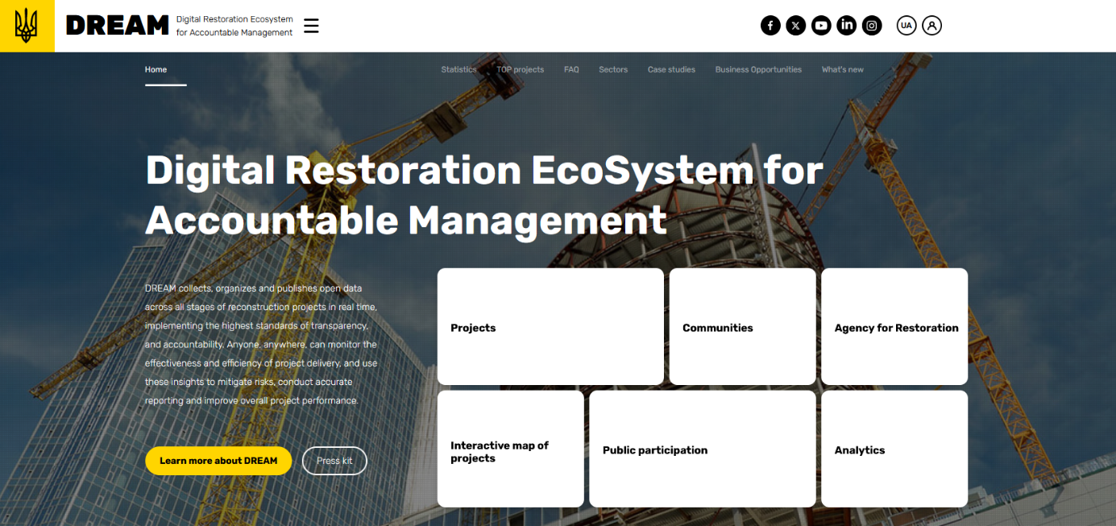
4.3. DREAM Ukraine’s electronic reconstruction ecosystem

Strona główna systemu DREAM
Źródło: https://dream.gov.ua/en

W kontekście tego rozdziału warto zwrócić uwagę na DREAM (Digital Restoration Ecosystem for Accountable Management), który jest państwowym cyfrowym ekosystemem skupiającym różnego rodzaju projekty rozwojowe i dotyczące odbudowy w Ukrainie (pojedyncze okienko), mającym zapewniać ich przejrzystą i efektywną realizację na poziomach od lokalnego aż do krajowego.
Ekosystem jest rozwijany wspólnie przez Open Contracting Partnership i Ministerstwo Odbudowy Ukrainy przy wsparciu RISE Ukraine, koalicji ponad 40 ukraińskich i międzynarodowych organizacji pracujących nad otwartym rządem i reformą antykorupcyjną.
DREAM ma zapewnić obywatelom Ukrainy, rządowi Ukrainy i darczyńcom na rzecz Ukrainy kompleksową platformę do monitorowania wszystkich etapów projektów powojennej odbudowy Ukrainy i zarządzania nimi, tworząc jednolity kanał łączący społeczności z fundatorami. Służy więc jako zabezpieczenie, że planowanie i wdrażanie projektów odbudowy jest odpowiedzialne, skuteczne, włączające i zrównoważone.
DREAM ma być stosowany do projektów odbudowy przez wszystkie podmioty Ukrainy. Na portalu internetowym tego ekosystemu publikowane są informacje o planowanych, będących w toku, jak również już zrealizowanych projektach dotyczących odbudowy Ukrainy.
Portal może więc być wykorzystany jako dodatkowe źródło informacji o możliwościach biznesowych w dziedzinie zamówień publicznych związanych z odbudową Ukrainy.
Ponadto, system pozwala na gromadzenie, porządkowanie i publikowanie otwartych danych w czasie rzeczywistym dotyczących wszystkich etapów projektów odbudowy. Dzięki temu każdy, w dowolnym miejscu, może monitorować efektywność realizacji projektów i wykorzystywać te informacje do ograniczania ryzyka, tworzenia dokładnych raportów, jak również ogólnej poprawy jakości projektów. Tym samym system DREAM z założenia ma zostać kluczowym narzędziem cyfrowym do zarządzania rekonstrukcją, zapewniającym zaangażowanie i zaufanie wszystkich uczestników.

Wykorzystane źródła
ŹRÓDŁA PRAWA
Dyrektywa Parlamentu Europejskiego i Rady 2014/24/UE z dnia 26 lutego 2014 r. w sprawie zamówień publicznych, uchylająca dyrektywę 2004/18/WE (Dz.Urz. UE L 94 z 28.3.2014)
Dyrektywa Parlamentu Europejskiego i Rady 2014/25/UE z dnia 26 lutego 2014 r. w sprawie udzielania zamówień przez podmioty działające w sektorach gospodarki wodnej, energetyki, transportu i usług pocztowych, uchylająca dyrektywę 2004/17/WE (Dz.Urz. UE L 94 z 28.3.2014)
Układ o stowarzyszeniu między Unią Europejską i Europejską Wspólnotą Energii Atomowej oraz ich państwami członkowskimi, z jednej strony, a Ukrainą, z drugiej strony (Dz. Urz. UE L 161, z 29.5.2014 str. 3–2137)
Ustawa z dnia 11 września 2019 r. Prawo zamówień publicznych (tj. Dz.U. z 2023 r., poz. 1605)
Закон України «Про внесення змін до Закону України "Про публічні закупівлі щодо створення передумов для сталого розвитку та модернізації вітчизняної промисловості» від 16.12.2021 № 1977-IX
Закон України «Про оборонні закупівлі» від 17.07.2020 № 808-IX
Закон України «Про внесення змін до Закону України "Про публічні закупівлі" та деяких інших законодавчих актів України щодо вдосконалення публічних закупівель» від 19.09.2019 № 114-IX
Закон України «Про публічні закупівлі» від 25.12.2015 № 922-VIII
Закон України «Про здійснення державних закупівель» від 10.04.2014 № 1197-VII – utraciła moc obowiązującą
Закон України «Про доступ до публічної інформації» від 13.01.2011 № 2939-VІ
Закон України «Про захист від недобросовісної конкуренції» від 07.06.1996 № 236/96-ВР
Закон України «Про Антимонопольний комітет України» від 26.11.1993 № 3659-ХІІ
Постанова Кабінету Міністрів України «Про внесення змін до особливостей здійснення публічних закупівель товарів, робіт і послуг для замовників, передбачених Законом України “Про публічні закупівлі”, на період дії правового режиму воєнного стану в Україні та протягом 90 днів з дня його припинення або скасування» від 5 липня 2024 р. № 782
Постанова Кабінету Міністрів України «Про внесення змін до постанов Кабінету Міністрів України від 24 лютого 2016 р. № 166 і від 12 жовтня 2022 р. № 1178» від 2 квітня 2024 р. № 382
Постанова Кабінету Міністрів України «Про затвердження особливостей здійснення публічних закупівель товарів, робіт і послуг для замовників, передбачених Законом України “Про публічні закупівлі”, на період дії правового режиму воєнного стану в Україні та протягом 90 днів з дня його припинення або скасування» від 12.10.2022 № 1178
Постанова Кабінету Міністрів України «Про встановлення розміру плати за подання скарги та затвердження Порядку здійснення плати за подання скарги до органу оскарження через електронну систему закупівель та її повернення суб’єкту оскарження» від 22.04.2020 № 292
Постанова Кабінету Міністрів України «Про затвердження Порядку функціонування електронної системи закупівель та проведення авторизації електронних майданчиків» від 24.02.2016 № 166
Розпорядження Кабінету Міністрів України «Про схвалення Стратегії реформування системи публічних закупівель на 2024—2026 роки та затвердження операційного плану її реалізації у 2024—2025 роках » від 02.02.2024 № 76-р,
Розпорядження Кабінету Міністрів України «Про Стратегію реформування системи публічних закупівель («дорожню карту»)» від 24.02.2016 № 175-р
Указ Президента України «Про введення воєнного стану в Україні» від 24.02.2022 № 64/2022
Указ Президента України «Про Стратегію сталого розвитку «Україна – 2020» від 12.01.2015 № 5/2015
Наказ Мінстерства економічного розвитку і торгівлі України «Про затвердження Примірної методики визначення вартості життєвого циклу» від 28.09.2020 № 1894
Наказ Мінстерства економічного розвитку і торгівлі України «Про затвердження Переліку формальних помилок» від 15.04.2020 № 710
Наказ Мінстерства економічного розвитку і торгівлі України «Про затвердження примірної тендерної документації» від 13.04.2016 №680
Наказ ДП "Прозорро" «Про затвердження Інструкції про порядок використання електронної системи закупівель у разі здійснення закупівель вартість яких є меншою за вартість, що встановлена в особливостях здійснення публічних закупівель товарів, робіт і послуг для замовників, передбачених Законом України «Про публічні закупівлі», на період дії правового режиму воєнного стану в Україні та протягом 90 днів з дня його припинення або скасування та зупинення дії наказу ДП «Прозорро» від 19.03.2019 року №10 (зі змінами)» № 25 від 20.10.2022
Наказ ДП "Прозорро" «Про затвердження Інструкції про порядок використання електронної системи закупівель у разі здійснення закупівель, вартість яких є меншої за вартість, що встановлена в абзацах 2 та 3 частини 1 статті 2 ЗУ «Про публічні закупівлі» № 10 від 19.03.2019

MONOGRAFIE, PODRĘCZNIKI I OPRACOWANIA
Nowak H., Winiarz M. (red.), Prawo Zamówień Publicznych. Komentarz. Wydanie II., Warszawa 2023, https://ekomentarzpzp.uzp.gov.pl/ (dostęp: 12.07.2024)
Бровдій А. М. Організація публічних закупівель : навч. посібник / А. М. Бровдій ; Харків. нац. ун-т міськ. госп-ва ім. О. М. Бекетова. – Харків : ХНУМГ ім. О. М. Бекетова, 2018, http://eprints.kname.edu.ua/50087/1/2017%2047%D0%9D%20%D0%9D%D0%B0%D0%B2%D1%87%D0%B0%D0%BB%D1%8C%D0%BD%D0%B8%D0%B9%20%D0%BF%D0%BE%D1%81%D1%96%D0%B1%D0%BD%D0%B8%D0%BA%20%D0%9E%D0%9F%D0%97.pdf (dostęp: 12.07.2024)
ГО “Трансперенсі Інтернешнл Україна” у співпраці з ДП «Прозорро» за підтримки Європейського Союзу і його держав-членів Данії, Естонії, Німеччини, Польщі та Швеції в рамках Програми «U-LEAD з Європою», Методичний посібник з публічних закупівель, 2020, https://decentralization.gov.ua/uploads/library/file/575/1.pdf (dostęp: 12.07.2024)
Одарченко А.М., Лісніченко О.О., Василець К.К., Опорний конспект лекцій «Публічні закупівлі», Харків: Харківський державний ун-т харчування та торгівлі, 2018, https://repo.btu.kharkov.ua/bitstream/123456789/8687/1/Opornij_konsp_lekcij_Publichni_zakupivli_2018.pdf (dostęp: 12.07.2024)
Ференц. А., Нова редакція закону про публічні закупівлі: посібник для замовників, 2020, https://www.undp.org/sites/g/files/zskgke326/files/migration/ua/Manual-procurement-web-final.pdf (dostęp: 12.07.2024)
Яременко С., Шатковський О., Коментарі до законодавства України про державні закупівлі. Гармонізація системи державних закупівель в Україні зі стандартами ЄС, 2016, https://infobox.prozorro.org/news-mert/komentari-do-zakonodavstva-ukrajini-pro-publichni-zakupivli-1 (dostęp: 12.07.2024)

ARTYKUŁY
Potapenko K., Przeciwdziałanie korupcji w zamówieniach publicznych i nowy system e-zamówień „Prozorro” na Ukrainie, Zeszyty naukowe Towarzystwa Doktorantów UJ, nauki społeczne nr 17 (2/2017), s. 9-27 https://depot.ceon.pl/bitstream/handle/123456789/13731/Khrystyna%20Potapenko%20Przeciwdzia%c5%82anie%20korupcji%20w%20zam%c3%b3wieniach%20publicznych.pdf?sequence=1&isAllowed=y (dostęp: 12.07.2024)
Yukins Ch. R., Kelman S., Overcoming Corruption and War – Lessons from Ukraine's ProZorro Procurement System, NCMA Contract Management Magazine, July 2022, s. 22-27, https://scholarship.law.gwu.edu/cgi/viewcontent.cgi?article=2887&context=faculty_publications (dostęp: 12.07.2024)

Артеменко О.В., Волкова Л.О., Світличний О.П., Деякі особливості публічних закупівель під час воєнного стану, Електронне наукове видання «Аналітично-порівняльне правознавствo № 1 (2023), 2023»,http://journal-app.uzhnu.edu.ua/article/view/276877/271675 (dostęp: 12.07.2024)
Байов Д., Відхиляємо пропозиції учасників правомірно: як правильно обрати підставу, Інформаційний ресурс – Інфобокс Прозорро, 27.09.2021 https://infobox.prozorro.org/articles/vidhilyayemo-propoziciji-uchasnikiv-pravomirno-yak-pravilno-obrati-pidstavu (dostęp: 12.07.2024)
Гавриш O., Стаття 16. Кваліфікаційні критерії: що змінилось, як і коли їх установлювати та які документи вимагати?, Радник у сфері публічних закупівель, 05.08.2016 https://radnuk.com.ua/praktyka_zakupivel/nadporogi/stattia-16-kvalifikatsijni-kryterii-shcho-zminylos-iak-i-koly-ikh-ustanovliuvaty-ta-iaki-dokumenty-vymahaty/ (dostęp: 12.07.2024)
Груба O., «Нецінові критерії», Інформаційний ресурс – Інфобокс Прозорро, 12.05.2021 https://infobox.prozorro.org/articles/necinovi-kriteriji (dostęp: 12.07.2024)
Груба O., Міфи Замовника щодо спрощених закупівель, Інформаційний ресурс – Інфобокс Прозорро, 06.08.2020 https://infobox.prozorro.org/articles/mifi-zamovnika-shchodo-sproshchenih-zakupivel (dostęp: 12.07.2024)
Гуцалова K., ДП «Прозорро» повідомляє про зміни в структурі скарги до АМКУ, Інформаційний ресурс – Інфобокс Прозорро, 24.05.2024 https://infobox.prozorro.org/articles/dp-prozorro-povidomlyaye-pro-zmini-v-strukturi-skargi-do-amku (dostęp: 12.07.2024)
ДП "Прозорро", Оновлені тарифи у тендерах відповідно до змін в Постанові КМУ №166, Інформаційний ресурс – Інфобокс Прозорро, 14.07.2023 https://infobox.prozorro.org/articles/onovleni-tarifi-u-tenderah-vidpovidno-do-zmin-v-postanovi-kmu-166 (dostęp: 12.07.2024)
ДП "Прозорро", Локалізація в публічних закупівлях, Інформаційний ресурс – Інфобокс Прозорро, 19.08.2022 https://infobox.prozorro.org/articles/lokalizaciya (dostęp: 12.07.2024)
ДП "Прозорро", Аукціон в Прозорро для Постачальників, Інформаційний ресурс – Інфобокс Прозорро, 10.04.2020 https://infobox.prozorro.org/articles/yak-pracyuye-modul-aukcion-dlya-uchasnikiv (dostęp: 12.07.2024)
ДП "Прозорро", Відкриті торги: строки проведення, Інформаційний ресурс – Інфобокс Прозорро, 10.04.2020, https://infobox.prozorro.org/articles/procedura-vidkriti-torgi (dostęp: 12.07.2024)
ДП "Прозорро", Довідка по статті 17, Інформаційний ресурс – Інфобокс Прозорро, 10.04.2020 https://infobox.prozorro.org/articles/dovidka-po-statti-17 (dostęp: 12.07.2024)
ДП "Прозорро", Конкурентний діалог, Інформаційний ресурс – Інфобокс Прозорро, 10.04.2020 https://infobox.prozorro.org/articles/procedura-konkurentniy-dialog (dostęp: 12.07.2024)
ДП "Прозорро", Особливості оскарження закупівель в Прозорро, Інформаційний ресурс – Інфобокс Прозорро, 10.04.2020 https://infobox.prozorro.org/articles/oskarzhennya-pri-zdiysnenni-ponadporogovih-zakupivel (dostęp: 12.07.2024)
ДП "Прозорро", Скарги, вимоги: Як впливати на якість тендерної документації, Інформаційний ресурс – Інфобокс Прозорро, 10.04.2020 https://infobox.prozorro.org/articles/yak-uchasnik-mozhe-vplivati-na-yakist-tendernoji-dokumentaciji (dostęp: 12.07.2024)
ДП "Прозорро", Тендерна документація, Інформаційний ресурс – Інфобокс Прозорро, 10.04.2020 https://infobox.prozorro.org/articles/tenderna-dokumentaciya (dostęp: 12.07.2024)
ДП "Прозорро", Тендерна пропозиція: як підготувати, Інформаційний ресурс – Інфобокс Прозорро, 10.04.2020 https://infobox.prozorro.org/articles/yak-podati-propoziciyu-yaka-minimizuye-rizik-vidhilennya (dostęp: 12.07.2024)
ДП "Прозорро", Тендерне забезпечення, Інформаційний ресурс – Інфобокс Прозорро, 10.04.2020 https://infobox.prozorro.org/articles/tenderne-zabezpechennya (dostęp: 12.07.2024)
ДП "Прозорро", Формальні помилки в тендерній пропозиції, Інформаційний ресурс – Інфобокс Прозорро, 10.04.2020 https://infobox.prozorro.org/articles/formalni-pomilki-v-tenderniy-propoziciji (dostęp: 12.07.2024)
Драпогуз O., Особливості підготовки тендерної пропозиції, Інформаційний ресурс – Інфобокс Прозорро, 10.04.2020 https://infobox.prozorro.org/articles/osoblivosti-pidgotovki-tendernoji-propoziciji (dostęp: 12.07.2024)
Загребельська A., Пастки «євроторгів», Радник у сфері публічних закупівель, 08.06.2018 https://radnuk.com.ua/praktyka_zakupivel/nadporogi/pastky-ievrotorhiv/ (dostęp: 12.07.2024)
Заєць Н., Підводне каміння участі в публічних закупівлях нерезидента: банківська гарантія та накладення електронного підпису, Радник у сфері публічних закупівель, 23.06.2021 https://radnuk.com.ua/uchast-u-zakupivliakh/tendery/pidvodne-kaminnia-uchasti-v-publichnykh-zakupivliakh-nerezydenta-bankivska-harantiia-ta-nakladennia-elektronnoho-pidpysu/ (dostęp: 12.07.2024)
Здирко Н.Г., Принципи здійснення публічних закупівель в Україні, Бухгалтерський облік, аналіз та аудит. 2020. Т. 31 (70). № 1., s. 231–237 http://econ.vernadskyjournals.in.ua/journals/2020/31_70_1/41.pdf (dostęp: 12.07.2024)
Карабін Т.О., Принципи здійснення публічних закупівель., Закарпатські правові читання. Матеріали ХІІІ Міжнародної науково-практичної конференції (27-28 травня 2021 р., м. Ужгород) За редакцією Я.В. Лазура, М.В. Савчина, М.В. Менджул, І.В. Хохлової. Том 2., Ужгород: РІК-У, 2021., s. 212-216 https://dspace.uzhnu.edu.ua/jspui/bitstream/lib/39004/1/%D0%BF%D1%80%D0%B0%D0%B2%D0%BE%D0%B2%D1%96%20%D1%87%D0%B8%D1%82%D0%B0%D0%BD%D0%BD%D1%8F%202021%20%D1%82%D0%B5%D0%B7%D0%B8.pdf (dostęp: 12.07.2024)
Качуровський В., Участь об’єднання учасників у тендерах: що треба знати замовнику, Електронний журнал «Держзакупівлі» № 3 Березень 2020 року, marzec 2020, https://edz.mcfr.ua/797279 (dostęp: 12.07.2024)
Ключник Ю., Поняття «аналогічний договір» у закупівлях, Радник у сфері публічних закупівель, 04.05.2021 https://radnuk.com.ua/praktyka_zakupivel/dohovir/poniattia-analohichnyj-dohovir-u-zakupivliakh/ (dostęp: 12.07.2024)
Коріненко T., Наявність в учасника працівників відповідної кваліфікації, які мають необхідні знання та досвід: практика замовників, Радник у сфері публічних закупівель, 24.09.2021 https://radnuk.com.ua/praktyka_zakupivel/tenderna_dokumentatsiya/naiavnist-v-uchasnyka-pratsivnykiv-vidpovidnoi-kvalifikatsii-iaki-maiut-neobkhidni-znannia-ta-dosvid-praktyka-zamovnykiv/ (dostęp: 12.07.2024)
Костенко О. М., Принципі здійснення публічних закупівель та їх структура, «Актуальна Юриспруденція», Науково-практична Інтернет-конференція 28.02.2018 - СЕКЦІЯ №2, legalactivity.com.ua, https://legalactivity.com.ua/index.php?option=com_content&view=article&id=1784%3A010318-07&catid=204%3A2-0218&Itemid=253&lang=ru (dostęp: 12.07.2024)
Кулик Л., Опціональність проведення відкритих торгів з аукціонами, Інформаційний ресурс – Інфобокс Прозорро, 17.05.2023 https://infobox.prozorro.org/articles/opcionalnist-provedennya-vidkritih-torgiv-z-aukcionami (dostęp: 12.07.2024)
Кулик Л., Обов'язковість накладання електронного підпису на пропозицію учасника, Інформаційний ресурс – Інфобокс Прозорро, 24.03.2021 https://infobox.prozorro.org/articles/obov-yazkovist-nakladannya-elektronnogo-pidpisu-na-propoziciyu-uchasnika-1 (dostęp: 12.07.2024)
Кулик Л., Умови договору про закупівлю, строки укладення та оприлюднення договору, Інформаційний ресурс – Інфобокс Прозорро, 10.04.2020 https://infobox.prozorro.org/articles/yak-uklasti-dogovir-pro-zakupivlyu (dostęp: 12.07.2024)
Кулик Л., Що таке спрощені закупівлі і чим вони відрізняються від допорогових, Інформаційний ресурс – Інфобокс Прозорро, 11.02.2020 https://infobox.prozorro.org/articles/shcho-take-sproshcheni-zakupivli-i-chim-voni-vidriznyayutsya-vid-doporogovih (dostęp: 12.07.2024)
Кулик Л., Аномально низька ціна в Прозорро, Інформаційний ресурс – Інфобокс Прозорро, 07.02.2020 https://infobox.prozorro.org/articles/anomalno-nizka-cina (dostęp: 12.07.2024)
Куц A., 12 квітневих змін до закупівельних правил, Dozorro Блог, 22.04.2024 https://dozorro.org/blog/12-kvitnevih-zmin-do-zakupivelnih-pravil (dostęp: 12.07.2024)
Лісова Ю., Використання ЕЦП при поданні тендерної пропозиції, Радник у сфері публічних закупівель, 13.03.2017 https://radnuk.com.ua/praktyka_zakupivel/nadporogi/vykorystannia-etsp-pry-podanni-tendernoi-propozytsii/ (dostęp: 12.07.2024)
Литвинчук І., Відкриті торги з особливостями: поетапно, Інформаційний ресурс – Інфобокс Прозорро, 14.11.2023 https://infobox.prozorro.org/articles/vidkriti-torgi-z-osoblivostyami-poetapno (dostęp: 12.07.2024)
Медвєднікова Г., Що таке вартість життєвого циклу?, Радник у сфері публічних закупівель, 21.01.2021 https://radnuk.com.ua/praktyka_zakupivel/tenderna_dokumentatsiya/shcho-take-vartist-zhyttievoho-tsyklu/ (dostęp: 12.07.2024)
Медвєднікова Г., Строк дії тендерної пропозиції та варіанти його продовження, Радник у сфері публічних закупівель, 27.04.2021 https://radnuk.com.ua/praktyka_zakupivel/nadporogi/strok-dii-tendernoi-propozytsii-ta-varianty-joho-prodovzhennia/ (dostęp: 12.07.2024)
Мішта Т., Чи можна замовникам спілкуватися з ринком (потенційними учасниками процедур закупівель і потенційними контрагентами) та на якому етапі?, Радник у сфері публічних закупівель, 16.07.2019 https://radnuk.com.ua/praktyka_zakupivel/nadporogi/chy-mozhna-zamovnykam-spilkuvatysia-z-rynkom-potentsiinymy-uchasnykamy-protsedur-zakupivel-i-potentsiinymy-kontrahentamy-ta-na-iakomu-etapi/ (dostęp: 12.07.2024)
Неклеса О. В., Юр’єв Д. С., Корупція в сфері публічних закупівель та шляхи її подолання, Збірник тез міжнародної конференції «Протидія злочинності і корупції: міжнародні стандарти та досвід України», (м. Харків, 22 вересня 2021 р.), Харків: Юрайт, 2021, https://archer.chnu.edu.ua/xmlui/bitstream/handle/123456789/2545/zbirnyk_konf_forum_20210922.pdf?sequence=1&isAllowed=y (dostęp: 12.07.2024)
Нікітєнков O., Матеріально-технічна база. Як правильно користуватися цим кваліфікаційним критерієм?, Радник у сфері публічних закупівель, 30.04.2020 https://radnuk.com.ua/zhurnaly/materialno-tekhnichna-baza-iak-pravylno-korystuvatysia-tsym-kvalifikatsijnym-kryteriiem/ (dostęp: 12.07.2024)
Нос O., Prozorro Market - інтернет магазин для державних замовників, Інформаційний ресурс – Інфобокс Прозорро, 10.04.2020 https://infobox.prozorro.org/articles/e-katalog-v-prozorro-internet-magazin-dlya-derzhavnih-zamovnikiv (dostęp: 12.07.2024)
Павленко М., Алгоритм проведення відкритих торгів з публікацією оголошення англійською мовою, Радник у сфері публічних закупівель, 25.05.2020 https://radnuk.com.ua/praktyka_zakupivel/nadporogi/alhorytm-provedennia-vidkrytykh-torhiv-z-publikatsiieiu-oholoshennia-anhlijskoiu-movoiu/ (dostęp: 12.07.2024)
Редакція, Проєкт договору про закупівлю як основна складова тендерної документації, Радник у сфері публічних закупівель, 04.10.2022 https://radnuk.com.ua/praktyka_zakupivel/dohovir/proiekt-dohovoru-pro-zakupivliu-iak-osnovna-skladova-tendernoi-dokumentatsii/ (dostęp: 12.07.2024)
Редакція, Внесення змін до тендерної документації: що слід врахувати замовникам, Радник у сфері публічних закупівель, 30.07.2022 https://radnuk.com.ua/praktyka_zakupivel/monitoring-zakupivel/vnesennia-zmin-do-tendernoi-dokumentatsii-shcho-slid-vrakhuvaty-zamovnykam/ (dostęp: 12.07.2024)
Редакція, Внесення змін до тендерної документації за новим Законом, Радник у сфері публічних закупівель, 15.06.2020 https://radnuk.com.ua/praktyka_zakupivel/tenderna_dokumentatsiya/vnesennia-zmin-do-tendernoi-dokumentatsii-za-novym-zakonom/ (dostęp: 12.07.2024)
Редакція, Кваліфікаційні критерії за новим Законом України «Про публічні закупівлі», Радник у сфері публічних закупівель, 22.05.2020 https://radnuk.com.ua/praktyka_zakupivel/praktika-oskarzhennja/kvalifikatsijni-kryterii-za-novym-zakonom-ukrainy-pro-publichni-zakupivli/ (dostęp: 12.07.2024)
Редакція, Різниця між відміною тендеру та визнанням тендеру таким, що не відбувся, Радник у сфері публічних закупівель, 04.03.2021 https://radnuk.com.ua/praktyka_zakupivel/nadporogi/riznytsia-mizh-vidminoiu-tenderu-ta-vyznanniam-tenderu-takym-shcho-ne-vidbuvsia/ (dostęp: 12.07.2024)
Редакція, Закупівлі на період дії воєнного стану, Державна установа "Професійні закупівлі", 2022 https://cpb.org.ua/zakupivli-u-voennyi-chas (dostęp: 12.07.2024)
Редакція журналу КОНСАЛТ ІНФО, Олександр Шатковський: Еврокурс українськіх закупівель, КОНСАЛТ ІНФО №2 (8), агентство КОНСАЛТ, luty 2019 https://konsaltua.com/product/konsalt-info-%E2%84%962-8/ (dostęp: 12.07.2024)
Руденко Т., Закупівлі за неціновими критеріями, Радник у сфері публічних закупівель, 28.07.2020 https://radnuk.com.ua/praktyka_zakupivel/praktika-oskarzhennja/zakupivli-za-netsinovymy-kryteriiamy/ (dostęp: 12.07.2024)
Руденко Т., Чому визначення очікуваної вартості предмета закупівлі набуває особливого значення саме зараз, Інформаційний ресурс – Інфобокс Прозорро, 26.06.2022, https://infobox.prozorro.org/articles/chomu-viznachennya-ochikuvanoji-vartosti-predmeta-zakupivli-nabuvaye-osoblivogo-znachennya-same-zaraz (dostęp: 12.07.2024)
Русін В., Контроль у сфері публічних закупівель, Ефективна економіка, 2020. № 12, http://www.economy.nayka.com.ua/?op=1&z=8454 (dostęp: 12.07.2024)
Тендерне агентство «Радник», Коротко про головне щодо умов, коли ступінь локалізації виробництва не застосовується, Блог про публічні закупівлі, 26.09.2022, https://goszakupka.com.ua/blog/korotko-pro-golovne-shodo-umov-koli-stupin-lokalizaciyi-virobnictva-ne-zastosovuyetsya (dostęp: 12.07.2024)
Тендерне агентство «Радник», Кваліфікаційний критерій «наявність обладнання, матеріально-технічної бази та технологій», Блог про публічні закупівлі, 22.01.2021, https://goszakupka.com.ua/blog/kvalifikacijnij-kriterij-nayavnist-obladnannya-materialno-tehnichnoyi-bazi-ta-tehnologij (dostęp: 12.07.2024)
Шатковський O., Шимко T., Як брати участь в тендерах: Постачальник, Замовник, процедури закупівлі, Інформаційний ресурс – Інфобокс Прозорро, 10.04.2020, https://infobox.prozorro.org/articles/yak-brati-uchast-u-publichnih-zakupivlyah-v-ukrajini-osnovni-fakti (dostęp: 12.07.2024)
Шатковський O., Шимко T., Як оскаржувати публічні закупівлі?, Інформаційний ресурс –Інфобокс Прозорро, 10.04.2020, https://infobox.prozorro.org/articles/yak-oskarzhuvati-proceduri-publichnih-zakupivel (dostęp: 12.07.2024)
Шевчук Л., Субпідрядники/співвиконавці у новому законі, Радник у сфері публічних закупівель, 23.04.2020 https://radnuk.com.ua/praktyka_zakupivel/subpidriadnyky-spivvykonavtsi-u-novomu-zakoni/ (dostęp: 12.07.2024)
Шевчук Л., Особливості участі об’єднання учасників у закупівлях: що нового з 19 квітня?, Радник у сфері публічних закупівель, 25.03.2020 https://radnuk.com.ua/praktyka_zakupivel/osoblyvosti-uchasti-ob-iednannia-uchasnykiv-u-zakupivliakh-shcho-novoho-z-19-kvitnia-2/ (dostęp: 12.07.2024)
Шимко Н., Методика оцінки: як її описати в тендерній документації?, Радник у сфері публічних закупівель, 25.02.2021 https://radnuk.com.ua/praktyka_zakupivel/tenderna_dokumentatsiya/metodyka-otsinky-iak-ii-opysaty-v-tendernij-dokumentatsii/ (dostęp: 12.07.2024)

POZOSTAŁE
Мінекономіки – Консультації з питань публічних закупівель – Узагальнені відповіді - Щодо внесення змін до особливостей здійснення публічних закупівель на період дії правового режиму воєнного стану та протягом 90 днів з дня його припинення або скасування № 3323-04_27710-06 від 15.04.2024 https://www.me.gov.ua/Files/Download?id=21ec2427-4df7-4ac7-880c-a2944e789b5c (dostęp: 12.07.2024)
Мінекономіки – Консультації з питань публічних закупівель – Узагальнені відповіді - Щодо внесення змін до особливостей здійснення публічних закупівель на період дії правового режиму воєнного стану та протягом 90 днів з дня його припинення або скасування № 3323-04_22523-06 від 17.05.2023 https://me.gov.ua/Files/Download?id=426ed108-193c-4406-8e59-6650530c6de3 (dostęp: 12.07.2024)
Мінекономіки – Консультації з питань публічних закупівель – Узагальнені відповіді - Щодо особливостей здійснення публічних закупівель на період дії правового режиму воєнного стану та протягом 90 днів з дня його припинення або скасування № 3323-04_78667-06 від 08.12.2022 https://www.me.gov.ua/Files/Download?id=b553bbbc-298f-4828-8c20-847bf64d1933 (dostęp: 12.07.2024)
Мінекономіки – Консультації з питань публічних закупівель – Узагальнені відповіді - Щодо особливостей здійснення публічних закупівель на період дії правового режиму воєнного стану та протягом 90 днів з дня його припинення або скасування № 3323-04_70997-06 від 20.10.2022 https://www.me.gov.ua/Files/Download?id=b8944982-d391-468b-982d-080fc5e5dd52 (dostęp: 12.07.2024)
Мінекономіки – Консультації з питань публічних закупівель – Узагальнені відповіді - Щодо застосування 24 годин на усунення невідповідностей № 3304-04_6037-06 від 07.02.2022 https://www.me.gov.ua/Files/Download?id=79dc2631-3417-4f58-8478-db98ee221d73 (dostęp: 12.07.2024)

Мінекономіки – Консультації з питань публічних закупівель – Узагальнені відповіді - Щодо критеріїв оцінки тендерних пропозиції № 3304-04_20327-06 від 02.04.2021 https://www.me.gov.ua/Files/Download?id=5677c14a-3560-4ce3-9feb-8b2563742d5b (dostęp: 12.07.2024)
Мінекономіки – Консультації з питань публічних закупівель – Узагальнені відповіді - Щодо застосування статті 17 Закону № 3304-04_34835-06 від 03.06.2020 https://www.me.gov.ua/Files/Download?id=65b4bd29-1edd-4d4b-9d51-cd645cad4569 (dostęp: 12.07.2024)
Мінекономіки – Консультації з питань публічних закупівель – Узагальнені відповіді - Щодо визначення замовників № 3304-04/32275-06 від 21.05.2020 https://www.me.gov.ua/Files/Download?id=55feb4ef-7c2c-4430-848b-b1d2d8b8b44f (dostęp: 12.07.2024)
Мінекономіки – Консультації з питань публічних закупівель – Узагальнені відповіді - Щодо розробки тендерної документації № 3302-06_3812-06 від 07.02.2017 https://www.me.gov.ua/Files/Download?id=1890374f-7ba1-41fd-98d3-80e82fdcd395 (dostęp: 12.07.2024)
Мінекономіки – Консультації з питань публічних закупівель - Відповідь на запит 1126/2020 https://www.me.gov.ua/InfoRez/Details?id=269393bd-4ae4-4f85-8c55-25c3886d0c34&lang=uk-UA (dostęp: 12.07.2024)
Мінекономіки – Консультації з питань публічних закупівель - Відповідь на запит 2725/2020 https://me.gov.ua/inforez/Details?lang=uk-UA&id=e7c5ac44-5894-44cc-9387-74e88cb84390 (dostęp: 12.07.2024)
Постанова від 13.05.2019 № 918/843/17 Верховний Суд. Велика Палата https://verdictum.ligazakon.net/document/81799994?utm_source=biz.ligazakon.net&utm_medium=news&utm_content=bizpress05 (dostęp: 12.07.2024)

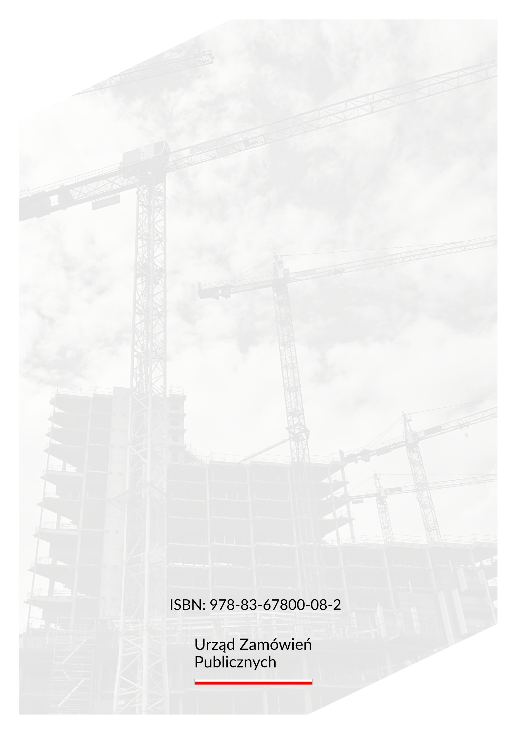

stan prawny na dzień 9 lipca 2024 r.
Закон України «Про публічні закупівлі» від 25.12.2015 № 922-VIII, „ЗУППЗ”, dalej jako: „Ustawa 922-VIII”, „ukraińska ustawa”, „ustawa o zamówieniach publicznych”, „ustawa OZP” lub „UOZP”)
Закон України «Про внесення змін до Закону України "Про публічні закупівлі" та деяких інших законодавчих актів України щодо вдосконалення публічних закупівель» від 19.09.2019 № 114-IX
Ференц. А., Нова редакція закону про публічні закупівлі: посібник для замовників, 2020, s. 6) - podręcznik opracowany w ramach Programu ONZ na rzecz Odbudowy i Budowania Pokoju, komponent „Samorząd lokalny i reforma decentralizacji władzy”
Бровдій А. М., Організація публічних закупівель: навч. посібник / А. М. Бровдій ; Харків. нац. ун-т міськ. госп-ва ім. О. М. Бекетова. – Харків : ХНУМГ ім. О. М. Бекетова, 2018, s. 5
Закон України «Про здійснення державних закупівель» від 10.04.2014 № 1197-VII
Układ o stowarzyszeniu między Unią Europejską i Europejską Wspólnotą Energii Atomowej oraz ich państwami członkowskimi, z jednej strony, a Ukrainą, z drugiej strony, Dz. Urz. UE L 161, z 29.5.2014, str. 3 (dalej: Układ o stowarzyszeniu)
dyrektywa Parlamentu Europejskiego i Rady 2014/24/UE z dnia 26 lutego 2014 r. w sprawie zamówień publicznych, uchylająca dyrektywę 2004/18/WE (Dz. Urz. UE L 94 z 28.3.2014, str. 65); dyrektywa Parlamentu Europejskiego i Rady 2014/25/UE z dnia 26 lutego 2014 r. w sprawie udzielania zamówień przez podmioty działające w sektorach gospodarki wodnej, energetyki, transportu i usług pocztowych, uchylająca dyrektywę 2004/17/WE (Dz. Urz. UE L 94 z 28.3.2014, str. 243)
Розпорядження Кабінету Міністрів України «Про Стратегію реформування системи публічних закупівель («дорожню карту»)» від 24.02.2016 № 175-р
Decyzja nr 1/2018 Komitetu Stowarzyszenia UE-Ukraina w składzie rozstrzygającym kwestie dotyczące handlu z dnia 14 maja 2018 r., Dz. Urz. UE L 175 z 11.7.2018, str. 1
Указ Президента України «Про Стратегію сталого розвитку «Україна – 2020» від 12.01.2015 № 5/2015
Decyzja Rady (UE) 2023/2608 z dnia 9 listopada 2023 r. w sprawie stanowiska, jakie ma być zajęte w imieniu Unii Europejskiej w ramach Komitetu Stowarzyszenia w składzie rozstrzygającym kwestie dotyczące handlu oraz w Radzie Stowarzyszenia ustanowionej na mocy Układu o stowarzyszeniu między Unią Europejską i Europejską Wspólnotą Energii Atomowej oraz ich państwami członkowskimi, z jednej strony, a Ukrainą, z drugiej strony, w odniesieniu do pozytywnej oceny wdrożenia etapów 1 i 2 określonych w załączniku XXI-A do Układu o stowarzyszeniu oraz związanego z tym dostępu do rynku, Dz. Urz. L z 20.11.2023
Розпорядження Кабінету Міністрів України «Про схвалення Стратегії реформування системи публічних закупівель на 2024—2026 роки та затвердження операційного плану її реалізації у 2024—2025 роках» від 02.02.2024 № 76-р
Yukins Ch. R., Kelman S., Overcoming Corruption and War – Lessons from Ukraine's ProZorro Procurement System, NCMA Contract Management Magazine, July 2022, s. 22-27
Nazwy aktów prawnych w języku ukraińskim podane są w wykazie aktów prawnych na końcu publikacji
Постанова від 13.05.2019 № 918/843/17 Верховний Суд. Велика Палата
Odpowiedzi na pytania uczestników rynku publikowane są na bieżąco na stronie internetowej Ministerstwa Gospodarki Ukrainy w zakładce konsultacje z zamówień publicznych dostępnej pod adresem: https://www.me.gov.ua/InfoRez/List?lang=uk-UA&id=7758c77b-e410-44ea-a07d-37f1799e11e5&tag=ZapitiKoristuvachiv
Наказ Міністерства розвитку економіки, торгівлі та сільського господарства «Про затвердження Порядку визначення предмета закупівлі» від 15.04.2020 №708
Закон України «Про оборонні закупівлі» від 17.07.2020 № 808-IX
tj. Dz.U. z 2023 r., poz. 1605 ze zm., dalej jako: „ustawa Pzp”
Руденко Т., Чому визначення очікуваної вартості предмета закупівлі набуває особливого значення саме зараз, Інформаційний ресурс – Інфобокс Прозорро, 26.06.2022 https://infobox.prozorro.org/articles/chomu-viznachennya-ochikuvanoji-vartosti-predmeta-zakupivli-nabuvaye-osoblivogo-znachennya-same-zaraz
Наказ Мінстерства економічного розвитку і торгівлі України «Про затвердження примірної методики визначення очікуваної вартості предмета закупівлі» від 18.02.2020 № 275
Одарченко А.М., Лісніченко О.О., Василець К.К., Опорний конспект лекцій «Публічні закупівлі», Харків: Харківський державний ун-т харчування та торгівлі, 2018, s. 19-20
Мінекономіки – Консультації з питань публічних закупівель – Узагальнені відповіді - Щодо визначення замовників № 3304-04/32275-06 від 21.05.2020
Постанова Кабінету Міністрів України «Про особливості створення та діяльності централізованих закупівельних організацій» від 27.12.2018 № 1216
Методичний посібник з публічних закупівель: ГО “Трансперенсі Інтернешнл Україна” у співпраці з ДП «Прозорро» за підтримки Європейського Союзу і його держав-членів Данії, Естонії, Німеччини, Польщі та Швеції в рамках Програми «U-LEAD з Європою», 2020, s. 12
Informacje zawarte na stronie internetowej ProZorro Market w zakładce dla wykonawcy dostępnej pod adresem: https://prozorro.gov.ua/postachalnyky-prozorro-market
Державна установа «Професійні закупівлі», więcej informacji dostępnych pod adresem: https://cpb.org.ua/
Державне підприємство «Медичні закупівлі України», więcej informacji dostępnych pod adresem: https://mpu.gov.ua/uk
Державне підприємство «Українські спеціальні системи», więcej informacji dostępnych pod adresem: https://uss.gov.ua/
Шатковський O., Шимко T., Як брати участь в тендерах: Постачальник, Замовник, процедури закупівлі, Інформаційний ресурс – Інфобокс Прозорро, 10.04.2020, https://infobox.prozorro.org/articles/yak-brati-uchast-u-publichnih-zakupivlyah-v-ukrajini-osnovni-fakti
Мінекономіки – Консультації з питань публічних закупівель - Відповідь на запит 2725/2020
Русін В., Контроль у сфері публічних закупівель, Ефективна економіка), 2020. № 12, http://www.economy.nayka.com.ua/?op=1&z=8454
Яременко С., Шатковський О., Коментарі до законодавства України про державні закупівлі, Гармонізація системи державних закупівель в Україні зі стандартами ЄС, 2016, s. 27-28
Закон України «Про Антимонопольний комітет України» від 26.11.1993 № 3659-ХІІ
Русін В., Контроль у сфері публічних закупівель, op. cit.
Informacje zawarte na stronie internetowej portalu Dozorro pod adresem: https://dozorro.org/
Informacje zawarte na stronie internetowej portalu Dozorro w zakładce narzędzia pod adresem: https://dozorro.org/tools
Неклеса О. В., Юр’єв Д. С., Корупція в сфері публічних закупівель та шляхи її подолання, Збірник тез міжнародної конференції «Протидія злочинності і корупції: міжнародні стандарти та досвід України», (м. Харків, 22 вересня 2021 р.), Харків: Юрайт, 2021, s. 228
Informacje zawarte na stronie internetowej systemu ProZorro w zakładce o nas w sekcji historia ProZorro pod adresem: https://prozorro.gov.ua/about
Informacje zawarte na stronie internetowej ProZorro.sale pod adresem: https://prozorro.sale/about/
Informacje zawarte na stronie internetowej systemu ProZorro w zakładce o nas w sekcji nagrody ProZorro pod adresem: https://prozorro.gov.ua/about
Informacje dostępne na stronie internetowej Ministerstwa Gospodarki Ukrainy pod adresem: https://www.me.gov.ua/News/Detail?lang=uk-UA&id=3b28daa7-90f4-4118-a23a-061ed1416768&title=UsiZakupivliZaKoshti
Informacje zawarte na stronie internetowej systemu ProZorro w zakładce o nas w sekcji jak działa system ProZorro pod adresem: https://prozorro.gov.ua/about
Костенко О. М., Принципі здійснення публічних закупівель та їх структура, «Актуальна Юриспруденція», Науково-практична Інтернет-конференція 28.02.2018 - СЕКЦІЯ №2, legalactivity.com.ua
Здирко Н.Г., Принципи здійснення публічних закупівель в Україні, Бухгалтерський облік, аналіз та аудит. 2020. Т. 31 (70). № 1., s. 231–237
Закон України «Про захист від недобросовісної конкуренції» від 07.06.1996 № 236/96-ВР
Карабін Т.О., Принципи здійснення публічних закупівель., Закарпатські правові читання. Матеріали ХІІІ Міжнародної науково-практичної конференції (27-28 травня 2021 р., м. Ужгород) За редакцією Я.В. Лазура, М.В. Савчина, М.В. Менджул, І.В. Хохлової. Том 2., Ужгород: РІК-У, 2021., s. 212-216
Бровдій А. М., Організація публічних закупівель: навч. посібник…, op. cit., s. 11
Карабін Т.О., Принципи здійснення публічних закупівель…, op. cit.
Яременко С., Шатковський О., Коментарі до законодавства…, op. cit., s. 39
Карабін Т.О., Принципи здійснення публічних закупівель…, op. cit.
Ibidem
Бровдій А. М., Організація публічних закупівель: навч. посібник…, op. cit., s. 14
Яременко С., Шатковський О., Коментарі до законодавства…, op. cit., s. 40
Карабін Т.О., Принципи здійснення публічних закупівель…, op. cit.
Бровдій А. М., Організація публічних закупівель: навч. посібник…, op. cit., s. 15
rejestr dostępny pod adresem: https://corruptinfo.nazk.gov.ua/
Бровдій А. М., Організація публічних закупівель: навч. посібник…, op. cit., s. 15
Яременко С., Шатковський О., Коментарі до законодавства…, op. cit., s. 62
Одарченко А.М., Лісніченко О.О., Василець К.К., Опорний конспект лекцій…, op. cit., s. 53
Мінекономіки – Консультації з питань публічних закупівель – Узагальнені відповіді - Щодо розробки тендерної документації № 3302-06_3812-06 від 07.02.2017
Ibidem
Тендерне агентство «Радник», Кваліфікаційний критерій «наявність обладнання, матеріально-технічної бази та технологій», Блог про публічні закупівлі, 22.01.2021, https://goszakupka.com.ua/blog/kvalifikacijnij-kriterij-nayavnist-obladnannya-materialno-tehnichnoyi-bazi-ta-tehnologij
Одарченко А.М., Лісніченко О.О., Василець К.К., Опорний конспект лекцій…, op. cit., s. 53
Нікітєнков O., Матеріально-технічна база. Як правильно користуватися цим кваліфікаційним критерієм?, Радник у сфері публічних закупівель, 30.04.2020 https://radnuk.com.ua/zhurnaly/materialno-tekhnichna-baza-iak-pravylno-korystuvatysia-tsym-kvalifikatsijnym-kryteriiem/
Коріненко T., Наявність в учасника працівників відповідної кваліфікації, які мають необхідні знання та досвід: практика замовників, Радник у сфері публічних закупівель, 24.09.2021 https://radnuk.com.ua/praktyka_zakupivel/tenderna_dokumentatsiya/naiavnist-v-uchasnyka-pratsivnykiv-vidpovidnoi-kvalifikatsii-iaki-maiut-neobkhidni-znannia-ta-dosvid-praktyka-zamovnykiv/
Одарченко А.М., Лісніченко О.О., Василець К.К., Опорний конспект лекцій…, op. cit., s. 54
Гавриш O., Стаття 16. Кваліфікаційні критерії: що змінилось, як і коли їх установлювати та які документи вимагати?, Радник у сфері публічних закупівель, 05.08.2016 https://radnuk.com.ua/praktyka_zakupivel/nadporogi/stattia-16-kvalifikatsijni-kryterii-shcho-zminylos-iak-i-koly-ikh-ustanovliuvaty-ta-iaki-dokumenty-vymahaty/
Ключник Ю., Поняття «аналогічний договір» у закупівлях, Радник у сфері публічних закупівель, 04.05.2021 https://radnuk.com.ua/praktyka_zakupivel/dohovir/poniattia-analohichnyj-dohovir-u-zakupivliakh/
Яременко С., Шатковський О., Коментарі до законодавства…, op. cit., s. 63
Одарченко А.М., Лісніченко О.О., Василець К.К., Опорний конспект лекцій…, op. cit., s. 54
Мінекономіки – Консультації з питань публічних закупівель - Відповідь на запит 1126/2020
Одарченко А.М., Лісніченко О.О., Василець К.К., Опорний конспект лекцій…, op. cit., s. 55
Шевчук Л., Субпідрядники/співвиконавці у новому законі, Радник у сфері публічних закупівель, 23.04.2020 https://radnuk.com.ua/praktyka_zakupivel/subpidriadnyky-spivvykonavtsi-u-novomu-zakoni/
Редакція, Кваліфікаційні критерії за новим Законом України «Про публічні закупівлі», Радник у сфері публічних закупівель, 22.05.2020 https://radnuk.com.ua/praktyka_zakupivel/praktika-oskarzhennja/kvalifikatsijni-kryterii-za-novym-zakonom-ukrainy-pro-publichni-zakupivli/
Шевчук Л., Особливості участі об’єднання учасників у закупівлях: що нового з 19 квітня?, Радник у сфері публічних закупівель, 25.03.2020 https://radnuk.com.ua/praktyka_zakupivel/osoblyvosti-uchasti-ob-iednannia-uchasnykiv-u-zakupivliakh-shcho-novoho-z-19-kvitnia-2/
Nowak H., Winiarz M. (red.), Prawo Zamówień Publicznych. Komentarz. Wydanie II., Warszawa 2023, s. 377
Мінекономіки – Консультації з питань публічних закупівель – Узагальнені відповіді - Щодо застосування статті 17 Закону № 3304-04_34835-06 від 03.06.2020
Закон України «Про доступ до публічної інформації» від 13.01.2011 № 2939-VІ
Мінекономіки – Консультації з питань публічних закупівель – Узагальнені відповіді - Щодо застосування статті 17 Закону № 3304-04_34835-06 від 03.06.2020, op. cit.
Одарченко А.М., Лісніченко О.О., Василець К.К., Опорний конспект лекцій…, op. cit., s. 57
ДП "Прозорро", Довідка по статті 17, Інформаційний ресурс – Інфобокс Прозорро, 10.04.2020, https://infobox.prozorro.org/articles/dovidka-po-statti-17
Одарченко А.М., Лісніченко О.О., Василець К.К., Опорний конспект лекцій…, op. cit., s. 56
Мінекономіки – Консультації з питань публічних закупівель – Узагальнені відповіді - Щодо застосування статті 17 Закону № 3304-04_34835-06 від 03.06.2020, op. cit.
Качуровський В., Участь об’єднання учасників у тендерах: що треба знати замовнику, Електронний журнал «Держзакупівлі» № 3 Березень 2020 року, marzec 2020, https://edz.mcfr.ua/797279
Мінекономіки – Консультації з питань публічних закупівель – Узагальнені відповіді - Щодо застосування статті 17 Закону № 3304-04_34835-06 від 03.06.2020, op. cit.
Груба O., Міфи Замовника щодо спрощених закупівель, Інформаційний ресурс – Інфобокс Прозорро, 06.08.2020 https://infobox.prozorro.org/articles/mifi-zamovnika-shchodo-sproshchenih-zakupivel
Наказ ДП "Прозорро" «Про затвердження Інструкції про порядок використання електронної системи закупівель у разі здійснення закупівель, вартість яких є меншої за вартість, що встановлена в абзацах 2 та 3 частини 1 статті 2 ЗУ «Про публічні закупівлі» № 10 від 19.03.2019 (зі змінами)
Бровдій А. М., Організація публічних закупівель: навч. посібник…, op. cit., s. 26-27
Бровдій А. М., Організація публічних закупівель: навч. посібник…, op. cit., s. 57
Загребельська A., Пастки «євроторгів», Радник у сфері публічних закупівель, 08.06.2018 https://radnuk.com.ua/praktyka_zakupivel/nadporogi/pastky-ievrotorhiv/
ДП "Прозорро", Відкриті торги: строки проведення, Інформаційний ресурс – Інфобокс Прозорро, 10.04.2020, https://infobox.prozorro.org/articles/procedura-vidkriti-torgi
Павленко М., Алгоритм проведення відкритих торгів з публікацією оголошення англійською мовою, Радник у сфері публічних закупівель, 25.05.2020 https://radnuk.com.ua/praktyka_zakupivel/nadporogi/alhorytm-provedennia-vidkrytykh-torhiv-z-publikatsiieiu-oholoshennia-anhlijskoiu-movoiu/
Яременко С., Шатковський О., Коментарі до законодавства…, op. cit., s. 102
ДП "Прозорро", Конкурентний діалог, Інформаційний ресурс – Інфобокс Прозорро, 10.04.2020 https://infobox.prozorro.org/articles/procedura-konkurentniy-dialog
Бровдій А. М., Організація публічних закупівель: навч. посібник…, op. cit., s. 89
Методичний посібник з публічних закупівель…, op. cit, s. 42
Кулик Л., Що таке спрощені закупівлі і чим вони відрізняються від допорогових, Інформаційний ресурс – Інфобокс Прозорро, 11.02.2020 https://infobox.prozorro.org/articles/shcho-take-sproshcheni-zakupivli-i-chim-voni-vidriznyayutsya-vid-doporogovih
Методичний посібник з публічних закупівель…, op. cit, s. 30
Нос O., Prozorro Market - інтернет магазин для державних замовників, Інформаційний ресурс – Інфобокс Прозорро, 10.04.2020 https://infobox.prozorro.org/articles/e-katalog-v-prozorro-internet-magazin-dlya-derzhavnih-zamovnikiv
Informacja zawarta na stronie ProZorro Market w zakładce dla wykonawcy pod adresem: https://prozorro.gov.ua/postachalnyky-prozorro-market
Методичний посібник з публічних закупівель…, op. cit, s. 21
Мішта Т., Чи можна замовникам спілкуватися з ринком (потенційними учасниками процедур закупівель і потенційними контрагентами) та на якому етапі?, Радник у сфері публічних закупівель, 16.07.2019 https://radnuk.com.ua/praktyka_zakupivel/nadporogi/chy-mozhna-zamovnykam-spilkuvatysia-z-rynkom-potentsiinymy-uchasnykamy-protsedur-zakupivel-i-potentsiinymy-kontrahentamy-ta-na-iakomu-etapi/
Одарченко А.М., Лісніченко О.О., Василець К.К., Опорний конспект лекцій…, op. cit., s. 51
ДП "Прозорро", Тендерна документація, Інформаційний ресурс – Інфобокс Прозорро, 10.04.2020 https://infobox.prozorro.org/articles/tenderna-dokumentaciya
Одарченко А.М., Лісніченко О.О., Василець К.К., Опорний конспект лекцій…, op. cit., s. 52
Наказ Мінстерства економічного розвитку і торгівлі України «Про затвердження примірної тендерної документації» від 13.04.2016 № 680
ДП "Прозорро", Тендерна документація, op. cit.
Одарченко А.М., Лісніченко О.О., Василець К.К., Опорний конспект лекцій…, op. cit., s. 58
Редакція, Проєкт договору про закупівлю як основна складова тендерної документації, Радник у сфері публічних закупівель, 04.10.2022 https://radnuk.com.ua/praktyka_zakupivel/dohovir/proiekt-dohovoru-pro-zakupivliu-iak-osnovna-skladova-tendernoi-dokumentatsii/
Методичний посібник з публічних закупівель…, op. cit, s. 63-64
ДП "Прозорро", Тендерна документація…, op. cit.
Одарченко А.М., Лісніченко О.О., Василець К.К., Опорний конспект лекцій…, op. cit., s. 62-63
ДП "Прозорро", Тендерна документація, op. cit.
Яременко С., Шатковський О., Коментарі до законодавства…, op. cit., s. 58
Редакція, Внесення змін до тендерної документації за новим Законом, Радник у сфері публічних закупівель, 15.06.2020 https://radnuk.com.ua/praktyka_zakupivel/tenderna_dokumentatsiya/vnesennia-zmin-do-tendernoi-dokumentatsii-za-novym-zakonom/
Яременко С., Шатковський О., Коментарі до законодавства…, op. cit., s. 58
Редакція, Внесення змін до тендерної документації: що слід врахувати замовникам, Радник у сфері публічних закупівель, 30.07.2022 https://radnuk.com.ua/praktyka_zakupivel/monitoring-zakupivel/vnesennia-zmin-do-tendernoi-dokumentatsii-shcho-slid-vrakhuvaty-zamovnykam/
Одарченко А.М., Лісніченко О.О., Василець К.К., Опорний конспект лекцій…, op. cit., s. 60
Закон України «Про внесення змін до Закону України "Про публічні закупівлі щодо створення передумов для сталого розвитку та модернізації вітчизняної промисловості» від 16.12.2021 № 1977-IX
Тендерне агентство «Радник», Коротко про головне щодо умов, коли ступінь локалізації виробництва не застосовується, Блог про публічні закупівлі, 26.09.2022, https://goszakupka.com.ua/blog/korotko-pro-golovne-shodo-umov-koli-stupin-lokalizaciyi-virobnictva-ne-zastosovuyetsya
ДП "Прозорро", Тендерна пропозиція: як підготувати, Інформаційний ресурс – Інфобокс Прозорро, 10.04.2020 https://infobox.prozorro.org/articles/yak-podati-propoziciyu-yaka-minimizuye-rizik-vidhilennya
Бровдій А. М., Організація публічних закупівель: навч. посібник…, op. cit., s. 68
Кулик Л., Обов'язковість накладання електронного підпису на пропозицію учасника Інформаційний ресурс – Інфобокс Прозорро, 24.03.2021 https://infobox.prozorro.org/articles/obov-yazkovist-nakladannya-elektronnogo-pidpisu-na-propoziciyu-uchasnika-1
Лісова Ю., Використання ЕЦП при поданні тендерної пропозиції, Радник у сфері публічних закупівель, 13.03.2017 https://radnuk.com.ua/praktyka_zakupivel/nadporogi/vykorystannia-etsp-pry-podanni-tendernoi-propozytsii/
Драпогуз O., Особливості підготовки тендерної пропозиції, Інформаційний ресурс – Інфобокс Прозорро, 10.04.2020 https://infobox.prozorro.org/articles/osoblivosti-pidgotovki-tendernoji-propoziciji
Постанова Кабінету Міністрів України «Про затвердження Порядку функціонування електронної системи закупівель та проведення авторизації електронних майданчиків» від 24.02.2016 № 166
ДП "Прозорро", Оновлені тарифи у тендерах відповідно до змін в Постанові КМУ №166, Інформаційний ресурс – Інфобокс Прозорро, 14.07.2023 https://infobox.prozorro.org/articles/onovleni-tarifi-u-tenderah-vidpovidno-do-zmin-v-postanovi-kmu-166
Яременко С., Шатковський О., Коментарі до законодавства…, op. cit., s. 12
Ibidem, s. 86
Заєць Н., Підводне каміння участі в публічних закупівлях нерезидента: банківська гарантія та накладення електронного підпису, Радник у сфері публічних закупівель, 23.06.2021 https://radnuk.com.ua/uchast-u-zakupivliakh/tendery/pidvodne-kaminnia-uchasti-v-publichnykh-zakupivliakh-nerezydenta-bankivska-harantiia-ta-nakladennia-elektronnoho-pidpysu/
Медвєднікова Г., Строк дії тендерної пропозиції та варіанти його продовження, Радник у сфері публічних закупівель, 27.04.2021 https://radnuk.com.ua/praktyka_zakupivel/nadporogi/strok-dii-tendernoi-propozytsii-ta-varianty-joho-prodovzhennia/
Шимко Н., Методика оцінки: як її описати в тендерній документації?, Радник у сфері публічних закупівель, 25.02.2021 https://radnuk.com.ua/praktyka_zakupivel/tenderna_dokumentatsiya/metodyka-otsinky-iak-ii-opysaty-v-tendernij-dokumentatsii/
Ibidem
Медвєднікова Г., Що таке вартість життєвого циклу?, Радник у сфері публічних закупівель, 21.01.2021 https://radnuk.com.ua/praktyka_zakupivel/tenderna_dokumentatsiya/shcho-take-vartist-zhyttievoho-tsyklu/
Руденко Т., Закупівлі за неціновими критеріями, Радник у сфері публічних закупівель, 28.07.2020 https://radnuk.com.ua/praktyka_zakupivel/praktika-oskarzhennja/zakupivli-za-netsinovymy-kryteriiamy/
Наказ Мінстерства економічного розвитку і торгівлі України «Про затвердження Примірної методики визначення вартості життєвого циклу» від 28.09.2020 № 1894
Мінекономіки – Консультації з питань публічних закупівель – Узагальнені відповіді - Щодо критеріїв оцінки тендерних пропозиції № 3304-04_20327-06 від 02.04.2021
Методичний посібник з публічних закупівель…, op. cit, s. 50
Груба O., «Нецінові критерії», Інформаційний ресурс – Інфобокс Прозорро, 12.05.2021 https://infobox.prozorro.org/articles/necinovi-kriteriji
Мінекономіки – Консультації з питань публічних закупівель – Узагальнені відповіді - Щодо критеріїв оцінки тендерних пропозиції № 3304-04_20327-06 від 02.04.2021
Методичний посібник з публічних закупівель…, op. cit, s. 53
ДП "Прозорро", Аукціон в Прозорро для Постачальників, Інформаційний ресурс – Інфобокс Прозорро, 10.04.2020 https://infobox.prozorro.org/articles/yak-pracyuye-modul-aukcion-dlya-uchasnikiv
Кулик Л., Аномально низька ціна в Прозорро, Інформаційний ресурс – Інфобокс Прозорро, 07.02.2020 https://infobox.prozorro.org/articles/anomalno-nizka-cina
Ференц. А., Нова редакція закону про публічні закупівлі…, op. cit., s. 13
Кулик Л., Аномально низька ціна в Прозорро, op. cit.
Бровдій А. М., Організація публічних закупівель: навч. посібник…, op. cit., s. 72-73
ДП "Прозорро", Формальні помилки в тендерній пропозиції, Інформаційний ресурс – Інфобокс Прозорро, 10.04.2020 https://infobox.prozorro.org/articles/formalni-pomilki-v-tenderniy-propoziciji
Наказ Мінстерства економічного розвитку і торгівлі України «Про затвердження Переліку формальних помилок» від 15.04.2020 № 710
Мінекономіки – Консультації з питань публічних закупівель – Узагальнені відповіді - Щодо застосування 24 годин на усунення невідповідностей № 3304-04_6037-06 від 07.02.2022
Кулик Л., Умови договору про закупівлю, строки укладення та оприлюднення договору, Інформаційний ресурс – Інфобокс Прозорро, 10.04.2020 https://infobox.prozorro.org/articles/yak-uklasti-dogovir-pro-zakupivlyu
Яременко С., Шатковський О., Коментарі до законодавства…, op. cit., s. 89
ДП "Прозорро", Тендерне забезпечення, Інформаційний ресурс – Інфобокс Прозорро, 10.04.2020 https://infobox.prozorro.org/articles/tenderne-zabezpechennya
Методичний посібник з публічних закупівель…, op. cit, s. 68
Редакція, Різниця між відміною тендеру та визнанням тендеру таким, що не відбувся, Радник у сфері публічних закупівель, 04.03.2021 https://radnuk.com.ua/praktyka_zakupivel/nadporogi/riznytsia-mizh-vidminoiu-tenderu-ta-vyznanniam-tenderu-takym-shcho-ne-vidbuvsia/
Шатковський O., Шимко T., Як оскаржувати публічні закупівлі?, Інформаційний ресурс –Інфобокс Прозорро, 10.04.2020, https://infobox.prozorro.org/articles/yak-oskarzhuvati-proceduri-publichnih-zakupivel
Ibidem
Постанова Кабінету Міністрів України «Про встановлення розміру плати за подання скарги та затвердження Порядку здійснення плати за подання скарги до органу оскарження через електронну систему закупівель та її повернення суб’єкту оскарження» від 22.04.2020 № 292
Методичний посібник з публічних закупівель…, op. cit, s. 59
ДП "Прозорро", Особливості оскарження закупівель в Прозорро, Інформаційний ресурс – Інфобокс Прозорро, 14.07.2023 https://infobox.prozorro.org/articles/oskarzhennya-pri-zdiysnenni-ponadporogovih-zakupivel
Указ Президента України «Про введення воєнного стану в Україні» від 24.02.2022 № 64/2022
Постанова Кабінету Міністрів України «Про затвердження особливостей здійснення публічних закупівель товарів, робіт і послуг для замовників, передбачених Законом України “Про публічні закупівлі”, на період дії правового режиму воєнного стану в Україні та протягом 90 днів з дня його припинення або скасування» від 12.10.2022 № 1178, dalej jako: „Uchwała nr 1178”, „Uchwała”, „odrębności”
Артеменко О.В., Волкова Л.О., Світличний О.П., Деякі особливості публічних закупівель під час воєнного стану, Електронне наукове видання «Аналітично-порівняльне правознавствo № 1 (2023), 2023» http://journal-app.uzhnu.edu.ua/article/view/276877/271675
Мінекономіки – Консультації з питань публічних закупівель – Узагальнені відповіді - Щодо особливостей здійснення публічних закупівель на період дії правового режиму воєнного стану та протягом 90 днів з дня його припинення або скасування № 3323-04_70997-06 від 20.10.2022
Постанова Кабінету Міністрів України «Про внесення змін до особливостей здійснення публічних закупівель товарів, робіт і послуг для замовників, передбачених Законом України “Про публічні закупівлі”, на період дії правового режиму воєнного стану в Україні та протягом 90 днів з дня його припинення або скасування» від 5 липня 2024 р. № 782
Національне агентство України з питань виявлення, розшуку та управління активами, одержаними від корупційних та інших злочинів
Наказ ДП "Прозорро" «Про затвердження Інструкції про порядок використання електронної системи закупівель у разі здійснення закупівель вартість яких є меншою за вартість, що встановлена в особливостях здійснення публічних закупівель товарів, робіт і послуг для замовників, передбачених Законом України «Про публічні закупівлі», на період дії правового режиму воєнного стану в Україні та протягом 90 днів з дня його припинення або скасування та зупинення дії наказу ДП «Прозорро» від 19.03.2019 року №10 (зі змінами)» № 25 від 20.10.2022
Постанова Кабінету Міністрів України «Про внесення змін до постанов Кабінету Міністрів України від 24 лютого 2016 р. № 166 і від 12 жовтня 2022 р. № 1178» від 2 квітня 2024 р. № 382
Литвинчук І., Відкриті торги з особливостями: поетапно, Інформаційний ресурс – Інфобокс Прозорро, 14.11.2023 https://infobox.prozorro.org/articles/vidkriti-torgi-z-osoblivostyami-poetapno
Мінекономіки – Консультації з питань публічних закупівель – Узагальнені відповіді - Щодо особливостей здійснення публічних закупівель на період дії правового режиму воєнного стану та протягом 90 днів з дня його припинення або скасування № 3323-04_78667-06 від 08.12.2022
Кулик Л., Опціональність проведення відкритих торгів з аукціонами, Інформаційний ресурс – Інфобокс Прозорро, 17.05.2023 https://infobox.prozorro.org/articles/opcionalnist-provedennya-vidkritih-torgiv-z-aukcionami
Мінекономіки – Консультації з питань публічних закупівель – Узагальнені відповіді - Щодо внесення змін до особливостей здійснення публічних закупівель на період дії правового режиму воєнного стану та протягом 90 днів з дня його припинення або скасування № 3323-04_22523-06 від 17.05.2023
Куц A., 12 квітневих змін до закупівельних правил, Dozorro Блог, 22.04.2024 https://dozorro.org/blog/12-kvitnevih-zmin-do-zakupivelnih-pravil
Мінекономіки – Консультації з питань публічних закупівель – Узагальнені відповіді - Щодо внесення змін до особливостей здійснення публічних закупівель на період дії правового режиму воєнного стану та протягом 90 днів з дня його припинення або скасування № 3323-04_27710-06 від 15.04.2024
Мінекономіки – Консультації з питань публічних закупівель – Узагальнені відповіді - Щодо особливостей здійснення публічних закупівель на період дії правового режиму воєнного стану та протягом 90 днів з дня його припинення або скасування № 3323-04_70997-06 від 20.10.2022, op. cit
Редакція, Закупівлі на період дії воєнного стану, Державна установа "Професійні закупівлі", 2022 https://cpb.org.ua/zakupivli-u-voennyi-chas
Гуцалова K., ДП «Прозорро» повідомляє про зміни в структурі скарги до АМКУ, Інформаційний ресурс – Інфобокс Прозорро, 24.05.2024 https://infobox.prozorro.org/articles/dp-prozorro-povidomlyaye-pro-zmini-v-strukturi-skargi-do-amku
Więcej informacji dostępnych jest na stronie systemu pod adresem: https://dream.gov.ua/en

